Об утверждении Правил классификации и постройки морских судов (продолжение)
Приказ и.о. Министра транспорта и коммуникаций Республики Казахстан от 12 мая 2011 года № 273. Зарегистрирован в Министерстве юстиции Республики Казахстан 30 мая 2011 года № 6982.
Примечание РЦПИ
См. начало V1100006982
Приложение 294
к Правилам классификации и постройки
морских судов
Коэффициент А
У | А | У | А
1,2  1,3  1,4  1,5  1,6  1,7  1,8 | 6,11  4,48  3,69  3,22  2,92  2,70  2,54 | 1,9  2,0  2,1  2,2  2,3  2,4 | 2,42  2,33  2,26  2,20  2,15  2,11
Приложение 295
к Правилам классификации и постройки
морских судов
Обозначения и нормы для q
Материал подшипника | l/d¹, не менее | q, МПа, не более
Белый металл (баббит)  Бакаут  Резина и другие одобренные  Регистром синтетические  материалы на водяной  смазке  Резина и другие одобренные  Регистром синтетические  материалы при смазке  маслом или маслянистой  экологически чистой  жидкостью | 2⁴  4  4³  2⁴ | 1,0  0,25  0,25³  1,0
¹l — длина подшипника; d — расчетный диаметр шейки вала в районе подшипника.
²q — контактное давление, воспринимаемое подшипником.
q = R/(l x d), где R — реакция опоры.
³Длина подшипника может быть уменьшена до двух расчетных диаметров вала в районе
кормового подшипника при условии положительных результатов эксплуатационной
проверки.
⁴Длина подшипника может быть уменьшена, если контактное давление не превышает 0,8
МПа, а также при положительных результатах эксплуатационной проверки. Во всех
случаях длина подшипника не должна быть меньше 1,5 фактического диаметра вала в
районе подшипника.
Приложение 296
к Правилам классификации и постройки
морских судов
Номограмма для определения коэффициента А
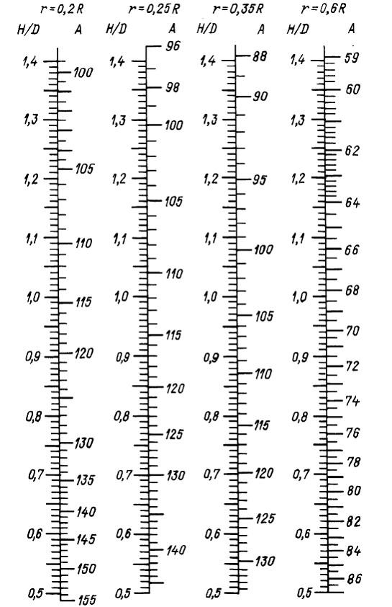

Приложение 297
к Правилам классификации и постройки
морских судов
Коэффициент к
Суда без  ледовых  усилений | Суда с ледовыми усилениями |  |  |  |  |  |  | Ледоколы
 | Icel,  Ice2 | 1сеЗ | Агс4 | Агс5 | Агс6 | Агс7 | Агс8,  Агс9 | Средний винт | Бортовой винт
8 | 9 | 10 | 11,2 | 12,5 | 13,2 | 14 | ** | 16 | 16 +  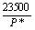
*Р — мощность на гребном валу, кВт.
** Является в каждом случае предметом специального рассмотрения Регистром.
Примечания: 1. Если на судне установлены поршневые двигатели с числом цилиндров
менее четырех, коэффициент к должен быть увеличен на 7 %.
2. Для установок с поршневыми двигателями, оборудованных гидравлическими или
электромагнитными муфтами, коэффициент к может быть уменьшен на 5 %.
3. Для бортовых винтов судов без ледовых усилений и с ледовыми усилениями категорий
Ice1 и Iсе2 коэффициент к может быть уменьшен на 7 %.
Приложение 298
к Правилам классификации и постройки
морских судов
Коэффициент с
r/R | с
0,20  0,25  0,35  0,60 | 0,50  0,45  0,30  0

Приложение 299
к Правилам классификации и постройки
морских судов
Толщина концевых кромок лопастей на радиусе
Суда без ледовых  усилений | Суда с ледовыми усилениями |  | Ледоколы
 | Icel - Агс5 | Агс6
0,0035D* | 0,005D> | 0,0055D> | 0,008D
Приложение 300
к Правилам классификации и постройки
морских судов

— угол, град, равный наибольшему из углов
₁, или
₂

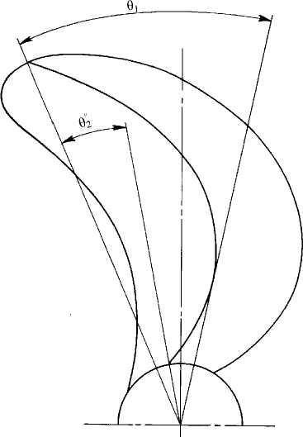

— угол между радиусом, проведенным через середину концевого сечения
лопасти, и радиусом, касательным к средней линии;

— угол между радиусами, проведенными через середину концевого и
корневого сечений лопасти
Приложение 301
к Правилам классификации и постройки
морских судов
Коэффициент С_{к}
Конструктивный тип валов |  | с_{к}
Промежуточный вал, упорный  вал выносного упорного  подшипника вне района  подшипника качения или гребня  подшипника скольжения, вал  генератора | с цельноковаными фланцами или при  бесшпоночном соединении * | 1,0
 | с радиальным отверстием (пункт 2784  настоящих Правил) | 0,50
 | со шпоночным пазом конического  соединения (пункт 2786 настоящих  Правил) | 0,60
 | со шпоночным пазом цилиндрического  соединения | 0,45
 | с продольным вырезом (пункт 2785  настоящих Правил) | 0,30**
Упорный вал в районе гребня или упорного подшипника качения  (пункт 2779 настоящих Правил) |  | 0,85
Гребной вал | носовые участки  (к= 1,15 — пункт 2780 настоящих Правил) | 0,80
 | участки в районе кормового дейдвудного  подшипника и гребного винта  (к =1,22; к = 1,26 — пункт 2780  настоящих Правил) | 0,55
*— если валы могут испытывать напряжения от вибрации, близкие к допускаемым при
длительной работе, должно быть обеспечено увеличение диаметра в прессовом
соединении.
** — другое значение Ск может быть обосновано и рассчитано.
Приложение 302
к Правилам классификации и постройки
морских судов
Точки изрения вибрации

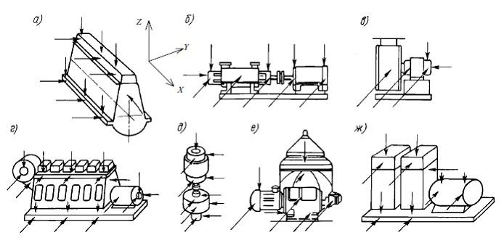

а – двигатель внутреннего сгорания; б – горизантальный насос;
в – вентилятор; г – дизель-генератор; д – вертикальный насос;
е – сепоратор; ж – поршневой компрессор.
Стрелками указаны точки и направления измерения вибрации
Приложение 303
к Правилам классификации и постройки
морских судов
Нормы вибрации двигателей внутреннего сгорания
Средне-  квадратические | Двигатели с ходом поршня. см
частоты  треть-октавных  полос, Гц | Менее 30 |  |  |  | От 30 до 70 |  |  |  | От 71 до 140
 | Допустимые значения виброскорости
 | Категория А |  | Категория В |  | Категория А |  | Категория В |  |  | Категория А |  | Категория В
 | мм/с | дБ | мм/с | дБ | мм/с | дБ | мм/с | дБ |  | мм/с | дБ | мм/с | дБ
1,6 | 4 | 98 | 5,6 | 101 | 4 | 98 | 5,6 | 101 |  | 4 | 98 | 5,6 | 101
2 | 4 | 98 | 5,6 | 101 | 4 | 98 | 5,6 | 101 |  | 4 | 98 | 5,6 | 101
2,5 | 4 | 98 | 5,6 | 101 | 4 | 98 | 5,6 | 101 |  | 4 | 98 | 5,6 | 101
3,2 | 4 | 98 | 5,6 | 101 | 4 | 98 | 5,6 | 101 |  | 4,5 | 99 | 6,3 | 102
4 | 4 | 98 | 5,6 | 101 | 4,5 | 99 | 6,3 | 102 |  | 5,6 | 101 | 8,0 | 104
5 | 4,5 | 99 | 6,3 | 102 | 5,6 | 101 | 8,0 | 104 |  | 7,1 | 103 | 10 | 106
6,3 | 5,6 | 101 | 8,0 | 104 | 7,1 | 103 | 10 | 106 |  | 8,9 | 105 | 12,5 | 108
8 | 7,1 | 103 | 10 | 106 | 8,9 | 105 | 12,5 | 108 |  | 11 | 107 | 16 | 110
10 | 8,9 | 105 | 12,5 | 108 | 11 | 107 | 16 | 110 |  | 14 | 109 | 20 | 112
12,5 | 11 | 107 | 16 | 110 | 14 | 109 | 20 | 112 |  | 16 | 110 | 22 | 113
16 | 14 | 109 | 20 | 112 | 16 | 110 | 22 | 113 |  | 16 | 110 | 22 | 113
20 | 16 | 110 | 22 | 113 | 16 | 110 | 22 | 113 |  | 16 | 110 | 22 | 113
25 | 16 | 110 | 22 | 113 | 16 | 110 | 22 | 113 |  | 16 | 110 | 22 | 113
31,5 | 16 | 110 | 22 | 113 | 16 | 110 | 22 | 113 |  | 16 | 110 | 22 | 113
40 | 16 | 110 | 22 | 113 | 16 | 110 | 22 | 113 |  | 12,5 | 108 | 18 | 111
50 | 16 | 110 | 22 | 113 | 12,5 | 108 | 18 | 111 |  | 10 | 106 | 14 | 109
63 | 12,5 | 108 | 18 | 111 | 10 | 106 | 14 | 109 |  | 8 | 104 | 11 | 107
80 | 10 | 106 | 14 | 109 | 8 | 104 | 11 | 107 |  | 6,3 | 102 | 8,9 | 105
100 | 8 | 104 | 11 | 107 | 6,3 | 102 | 8,9 | 105 |  | 5 | 100 | 7,1 | 103
125 | 6,3 | 102 | 8,9 | 105 | 5 | 100 | 7,1 | 103 |  | 4 | 98 | 5,6 | 101
160 | 5 | 100 | 7,1 | 103 | 4 | 98 | 5,6 | 101 |  | 3,2 | 96 | 4,5 | 99

Продолжение таблицы
От 141 до 240 |  |  |  | Более 240
Категория А |  | Категория В |  | Категория А |  | Категория В
мм/с | дБ | мм/с | дБ | мм/с | дБ | мм/с | дБ
4 | 98 | 5,6 | 101 | 4 | 98 | 5,6 | 101
4 | 98 | 5,6 | 101 | 4,5 | 99 | 6,3 | 102
4,6 | 99 | 6,3 | 102 | 5,6 | 101 | 8,0 | 104
5,6 | 101 | 8,0 | 104 | 7,1 | 103 | 10 | 106
7,1 | 103 | 10 | 106 | 8,9 | 105 | 12,5 | 108
8,9 | 105 | 12,5 | 108 | 11 | 107 | 16 | 110
11 | 107 | 16 | 110 | 14 | 109 | 20 | 112
14 | 109 | 20 | 112 | 16 | 110 | 22 | 113
16 | 110 | 22 | 113 | 16 | 110 | 22 | 113
16 | 110 | 22 | 113 | 16 | 110 | 22 | 113
16 | 110 | 22 | 113 | 16 | 110 | 22 | 113
16 | 110 | 22 | 113 | 16 | 110 | 22 | 113
16 | 110 | 22 | 113 | 12,5 | 108 | 18 | 111
12,5 | 108 | 18 | 111 | 10 | 106 | 14 | 109
10 | 106 | 14 | 109 | 8 | 104 | 11 | 107
8 | 104 | 11 | 107 | 6,3 | 102 | 8,9 | 105
6,3 | 102 | 8,9 | 105 | 5 | 100 | 7,1 | 103
5 | 100 | 7,1 | 103 | 4 | 98 | 5,6 | 101
4 | 98 | 5,6 | 101 | 3,2 | 96 | 4,5 | 99
3,2 | 96 | 4,5 | 99 | 2,5 | 94 | 3,6 | 97
2,5 | 94 | 3,6 | 97 | 2 | 92 | 2,8 | 95
Приложение 304
к Правилам классификации и постройки
морских судов
Нормы вибрации двигателей внутреннего сгорания
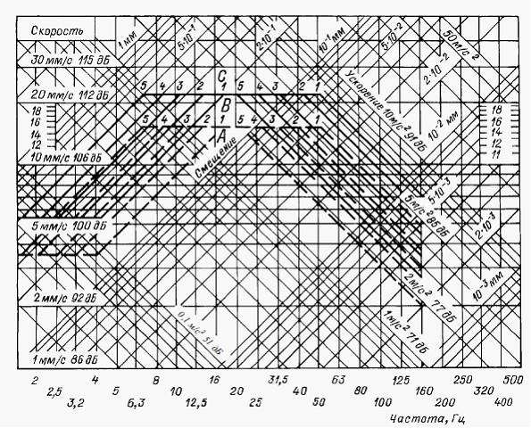

1 — с ходом поршня менее 30 см; 2 — с ходом поршня 30 — 70 см;
3 — с ходом поршня 71 — 140 см;
4 — с ходом поршня 141 — 240 см; 5 — с ходом поршня более 240 см;
- - -верхняя граница категории А; _______ верхняя граница категории В
Приложение 305
к Правилам классификации и постройки
морских судов
Нормы вибрации турбокомпрессоров ДВС
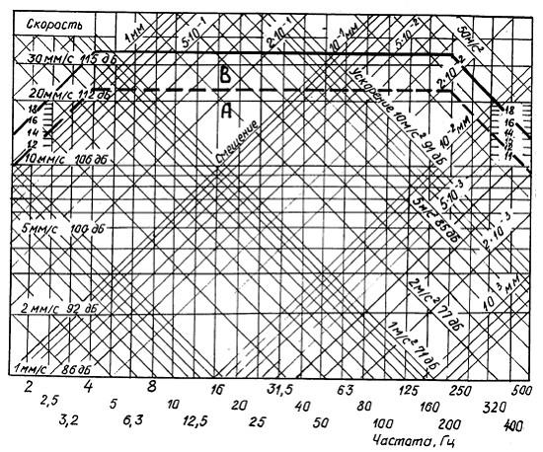

верхняя граница категории А;
верхняя граница
категории В
Приложение 306
к Правилам классификации и постройки
морских судов
Нормы вибрации трубокомпрессов ДВС
Средне-  квадратические | Трубокомпрессоры двигателей с ходом поршня? см
частоты  треть-  октавных  полос, Гц | Менее 30 |  |  |  |  | От 30 до 70 |  |  |  |  | От 71 до 140
 | Допустимые значения виброскорости
 | Категория А |  | Категория В |  | Категория А |  |  | Категория В |  | Категория А |  |  | Категория В
 | мм/с | дБ | мм/с | дБ | мм/с |  | дБ | мм/с | дБ | мм/с |  | дБ | мм/с | дБ
1,6 | 4 | 98 | 5,6 | 101 | 4 |  | 98 | 5,6 | 101 | 4 |  | 98 | 5,6 | 101
2 | 4 | 98 | 5,6 | 101 | 4 |  | 98 | 5,6 | 101 | 4 |  | 98 | 5,6 | 101
2,5 | 4 | 98 | 5,6 | 101 | 4 |  | 98 | 5,6 | 101 | 4 |  | 98 | 5,6 | 101
3,2 | 4 | 98 | 5,6 | 101 | 4 |  | 98 | 5,6 | 101 | 4,5 |  | 99 | 6,3 | 102
4 | 4 | 98 | 5,6 | 101 | 4,5 |  | 99 | 6,3 | 102 | 5,6 |  | 101 | 8,0 | 104
5 | 4,5 | 99 | 6,3 | 102 | 5,6 |  | 101 | 8,0 | 104 | 7,1 |  | 103 | 10 | 106
6,3 | 5,6 | 101 | 8,0 | 104 | 7,1 |  | 103 | 10 | 106 | 8,9 |  | 105 | 12,5 | 108
8 | 7,1 | 103 | 10 | 106 | 8,9 |  | 105 | 12,5 | 108 | 11 |  | 107 | 16 | 110
10 | 8,9 | 105 | 12,5 | 108 | 11 |  | 107 | 16 | 110 | 14 |  | 109 | 20 | 112
12,5 | 11 | 107 | 16 | 110 | 14 |  | 109 | 20 | 112 | 16 |  | 110 | 22 | 113
16 | 14 | 109 | 20 | 112 | 16 |  | 110 | 22 | 113 | 16 |  | 110 | 22 | 113
20 | 16 | 110 | 22 | 112 | 16 |  | 110 | 22 | 113 | 16 |  | 110 | 22 | 113
25 | 16 | 110 | 22 | 112 | 16 |  | 110 | 22 | 113 | 16 |  | 110 | 22 | 113
31,5 | 16 | 110 | 22 | 112 | 16 |  | 110 | 22 | 113 | 16 |  | 110 | 22 | 113
40 | 16 | 110 | 22 | 113 | 16 |  | 110 | 22 | 113 | 12,5 |  | 108 | 22 | 111
50 | 16 | 110 | 22 | 113 | 12,5 |  | 108 | 18 | 111 | 10 |  | 106 | 22 | 113
63 | 12,5 | 108 | 18 | 111 | 12,5 |  | 108 | 18 | 111 | 12,5 |  | 108 | 18 | 111
80 | 10 | 106 | 14 | 109 | 10 |  | 106 | 14 | 109 | 10 |  | 106 | 14 | 109
100 | 8 | 104 | 11 | 107 | 8 |  | 104 | 11 | 107 | 8 |  | 104 | 11 | 107
125 | 6,3 | 102 | 8,9 | 105 | 6,3 |  | 102 | 8,9 | 105 | 6,3 |  | 102 | 8,9 | 105
160 | 5 | 100 | 7,1 | 103 | 5 |  | 100 | 7,1 | 103 | 5 |  | 100 | 7,1 | 103
200 | 4,1 | 98 | 5,8 | 101 | 4,1 |  | 98 | 5,8 | 101 | 4,1 |  | 98 | 5,8 | 101
250 | 3,3 | 96 | 4,5 | 99 | 3,3 |  | 96 | 4,5 | 99 | 3,3 |  | 96 | 4,5 | 99
320 | 2,6 | 94 | 3,7 | 97 | 2,6 |  | 94 | 3,7 | 97 | 2,6 |  | 94 | 3,7 | 97
400 | 2,1 | 92 | 2,9 | 95 | 2,1 |  | 92 | 2,9 | 95 | 2,1 |  | 92 | 2,9 | 95
500 | 1,7 | 91 | 2,3 | 93 | 1,7 |  | 91 | 2,3 | 93 | 1,7 |  | 91 | 2,3 | 93

Продолжение таблицы
От 141 до 240 |  |  |  | Более 240
Категория А |  | Категория В |  | Категория А |  | Категория В
мм/с | дБ | мм/с | дБ | мм/с | дБ | мм/с | дБ
4 | 98 | 5,6 | 101 | 4 | 98 | 5,6 | 101
4 | 98 | 5,6 | 101 | 4,5 | 99 | 6,3 | 102
4,5 | 99 | 6,3 | 102 | 5,6 | 101 | 8,0 | 104
5,6 | 101 | 8,0 | 104 | 7,1 | 103 | 10 | 106
7,1 | 103 | 10 | 106 | 8,9 | 105 | 12,5 | 108
8,9 | 105 | 12,5 | 108 | 11 | 107 | 16 | 110
11 | 107 | 16 | 110 | 14 | 109 | 20 | 112
14 | 109 | 20 | 112 | 16 | 110 | 22 | 113
16 | 110 | 22 | 113 | 16 | 110 | 22 | 113
16 | 110 | 22 | 113 | 16 | 110 | 22 | 113
16 | 110 | 22 | 113 | 16 | 110 | 22 | 113
16 | 110 | 22 | 113 | 16 | 110 | 22 | 113
16 | 110 | 22 | 113 | 16 | 110 | 18 | 111
12,5 | 108 | 18 | 113 | 10 | 110 | 14 | 113
10 | 106 | 14 | 113 | 8 | 110 | 11 | 113
8 | 104 | 11 | 113 | 6,3 | 110 | 8,9 | 113
12,5 | 108 | 18 | 111 | 12,5 | 108 | 18 | 111
10 | 106 | 14 | 109 | 10 | 106 | 14 | 109
8 | 104 | 11 | 107 | 8 | 104 | 11 | 107
6,3 | 102 | 8,9 | 105 | 6,3 | 102 | 8,9 | 105
5 | 100 | 7,1 | 103 | 5 | 100 | 7,1 | 103
4,1 | 98 | 5,8 | 101 | 4,1 | 98 | 5,8 | 101
3,3 | 96 | 4,5 | 99 | 3,3 | 96 | 4,5 | 99
2,6 | 94 | 3,7 | 97 | 2,6 | 94 | 3,7 | 97
2,1 | 92 | 2,9 | 95 | 2,1 | 92 | 2,9 | 95
1,7 | 91 | 2,3 | 93 | 1,7 | 91 | 2,3 | 93
Приложение 307
к Правилам классификации и постройки
морских судов
Нормы вибрации главных трубозубчатых агрегатов, упорных
подшипников, котлов, теплообменных аппаратов, генераторов ДГ,
валогенераторов, трубоприводов, трубогенераторов и поршневых
компрессоров
Среднеквадратические  частоты  треть-октавных полос, Гц | ГТЗА и упорные подшипники |  |  |  | Котлы и теплообменные аппараты
 | Допустимые значения виброскорости
 | Категория А |  | Категория В |  | Категория А
 | мм/с | дБ | мм/с | дБ | мм/с | дБ
1,6 | 1,5 | 90 | 2,5 | 94 | 3,5 | 97
2 | 1,9 | 92 | 3,1 | 96 | 3,5 | 97
2,5 | 2,4 | 94 | 3,8 | 98 | 3,5 | 97
3,2 | 3 | 96 | 4,8 | 100 | 4,4 | 99
4 | 3,7 | 97 | 6 | 102 | 5,6 | 101
5 | 4,6 | 99 | 7,5 | 104 | 7 | 103
6,3 | 5,7 | 101 | 9,3 | 105 | 8,8 | 105
8 | 7 | 103 | 11,5 | 107 | 10 | 106
10 | 8,8 | 105 | 14,5 | 109 | 10 | 106
12,5 | 11 | 107 | 18 | 111 | 10 | 106
16 | 11 | 107 | 18 | 111 | 10 | 106
20 | 11 | 107 | 18 | 111 | 10 | 106
25 | 11 | 107 | 18 | 111 | 10 | 106
31,5 | 11 | 107 | 18 | 111 | 10 | 106
40 | 11 | 107 | 18 | 111 | 10 | 106
50 | 8,8 | 105 | 14,5 | 109 | 8 | 104
63 | 7 | 103 | 11,5 | 107 | 6,3 | 102
80 | 5,7 | 101 | 9,3 | 105 | 5,2 | 100
100 | 4,6 | 99 | 7,5 | 104 | - | -
125 | - | - | - | - | - | -
160 | - | - | - | - | - | -
200 | - | - | - | - | - | -
250 | - | - | - | - | - | -
320 | - | - | - | - | - | -
400 | - | - | - | - | - | -
500 | - | - | - | - | - | -

Продолжение таблицы
Генераторы ДГ, трубоприводы и трубогенераторы1 |  |  |  |  |  | Поршневые компрессоры
Категория В |  | Категория А |  | Категория В |  | Категория А |  | Категория В
мм/с | дБ | мм/с | дБ | мм/с | дБ | мм/с | дБ | мм/с | дБ
5,6 | 101 | 1 | 86 | 1,6 | 90 | 2 | 92 | 3,2 | 96
5,6 | 101 | 1,3 | 88 | 1,9 | 92 | 2,5 | 94 | 4 | 98
5,6 | 101 | 1,5 | 90 | 2,4 | 94 | 3,1 | 96 | 5,1 | 100
7,1 | 103 | 1,9 | 92 | 3 | 96 | 4 | 98 | 6,4 | 102
8,9 | 105 | 2,3 | 93 | 3,7 | 97 | 5 | 100 | 8 | 104
11 | 107 | 2,9 | 95 | 4,6 | 99 | 6,2 | 102 | 10 | 106
14 | 109 | 3,6 | 97 | 5,7 | 101 | 7,9 | 104 | 12,5 | 108
16 | 110 | 4,5 | 99 | 7,1 | 103 | 10 | 106 | 16 | 110
16 | 110 | 5,6 | 101 | 8,9 | 105 | 10 | 106 | 16 | 110
16 | 110 | 7 | 103 | 11 | 107 | 10 | 106 | 16 | 110
16 | 110 | 7 | 103 | 11 | 107 | 10 | 106 | 16 | 110
16 | 110 | 7 | 103 | 11 | 107 | 10 | 106 | 16 | 110
16 | 110 | 7 | 103 | 11 | 107 | 10 | 106 | 16 | 110
16 | 110 | 7 | 103 | 11 | 107 | 10 | 106 | 16 | 110
16 | 110 | 7 | 103 | 11 | 107 | 10 | 106 | 16 | 110
12,5 | 108 | 7 | 103 | 11 | 107 | 10 | 106 | 16 | 110
10 | 106 | 7 | 103 | 11 | 107 | 7,9 | 104 | 12,5 | 108
8 | 104 | 7 | 103 | 11 | 107 | 6,2 | 102 | 10 | 106
- | - | 5,6 | 101 | 8,9 | 105 | 5 | 100 | 8 | 104
- | - | 4,5 | 99 | 7,1 | 103 | 4 | 98 | 6,4 | 102
- | - | 3,6 | 97 | 5,7 | 101 | 3,1 | 96 | 5,1 | 100
- | - | 2,9 | 95 | 4,6 | 99 | 2,5 | 94 | 4 | 98
- | - | 2,3 | 93 | 3,7 | 97 | 2 | 92 | 3,2 | 96
- | - | 1,9 | 92 | 3 | 96 | 1,6 | 90 | 2,5 | 94
- | - | - | - | - | - | 1,3 | 88 | 2,1 | 92
- | - | - | - | - | - | 1 | 86 | 1,6 | 90
Приложение 308
к Правилам классификации и постройки
морских судов
Нормы вибрации главных паровых турбозубчатых агрегатов
мощностью 15000 — 30000 кВт и упорных подшипников
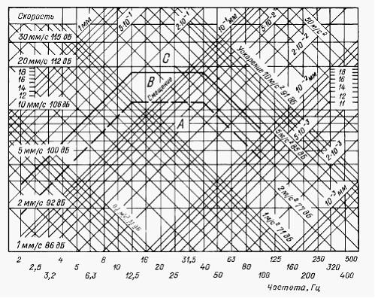

верхняя граница категории А;
верхняя граница
категории В
Приложение 309
к Правилам классификации и постройки
морских судов
Нормы вибрации насосов, центробежных сепараторов и вентиляторов
Средне-  геометричес  - кие  частоты  треть-  октавных  полос, Гц | Насосы мощностью  15 — 75 кВт |  |  |  | Центробежные сепараторы |  |  |  | Вентиляторы
 | Допустимые значения виброскорости
 | Категория А |  | Категория В |  | Категория А |  | Категория В |  | Категория А |  | Категория В
 | мм/с | дБ | мм/с | дБ | мм/с | дБ | мм/с | дБ | мм/с | дБ | мм/с | дБ
1,6 | 1 | 86 | 1 | 86 | 1 | 86 | 1,3 | 88 | 1 | 86 | 1,3 | 88
2 | 1 | 86 | 1,2 | 88 | 1 | 86 | 1,6 | 90 | 1 | 86 | 1,6 | 90
2,5 | 1,1 | 87 | 1,4 | 89 | 1,3 | 88 | 2 | 92 | 1,3 | 88 | 2 | 92
3,2 | 1,4 | 89 | 2 | 92 | 1,6 | 90 | 2,5 | 94 | 1,6 | 90 | 2,5 | 94
4 | 1,7 | 91 | 2,5 | 94 | 2 | 92 | 3,2 | 96 | 2 | 92 | 3,2 | 96
5 | 2,2 | 93 | 3,3 | 96 | 2,5 | 94 | 4 | 98 | 2,6 | 94 | 4 | 98
6,3 | 2,7 | 95 | 4 | 98 | 3,2 | 96 | 5 | 100 | 3,3 | 96 | 5 | 100
8 | 3,5 | 97 | 5 | 100 | 4 | 98 | 6,4 | 102 | 4,1 | 98 | 6,4 | 102
10 | 4,3 | 99 | 6,3 | 102 | 5 | 100 | 8 | 104 | 5,2 | 100 | 8 | 104
12,5 | 5,5 | 101 | 8 | 104 | 5 | 100 | 8 | 104 | 6,7 | 103 | 10,3 | 106
16 | 7 | 103 | 10 | 106 | 5 | 100 | 8 | 104 | 8,5 | 105 | 13 | 108
20 | 7 | 103 | 10 | 106 | 5 | 100 | 8 | 104 | 8,5 | 105 | 13 | 108
25 | 7 | 103 | 10 | 106 | 5 | 100 | 8 | 104 | 8,5 | 105 | 13 | 108
31,5 | 7 | 103 | 10 | 106 | 5 | 100 | 8 | 104 | 8,5 | 105 | 13 | 108
40 | 7 | 103 | 10 | 106 | 5 | 100 | 8 | 104 | 8,5 | 105 | 13 | 108
50 | 7 | 103 | 10 | 106 | 5 | 100 | 8 | 104 | 8,5 | 105 | 13 | 108
63 | 7 | 103 | 10 | 106 | 5 | 100 | 8 | 104 | 6,7 | 103 | 10,3 | 106
80 | 5,5 | 101 | 8 | 104 | 5 | 100 | 8 | 104 | 5,2 | 100 | 8 | 104
100 | 4,3 | 99 | 6,3 | 102 | 5 | 100 | 8 | 104 | 4,1 | 98 | 6,4 | 102
125 | 3,5 | 97 | 5 | 100 | 4 | 98 | 6,4 | 102 | 3,3 | 96 | 5 | 100
160 | 2,7 | 95 | 4 | 98 | 3,2 | 96 | 5 | 100 | 2,6 | 94 | 4 | 98
200 | 2,2 | 93 | 3,3 | 96 | 2,5 | 94 | 4 | 98 | 2 | 92 | 3,2 | 96
250 | 1,7 | 91 | 2,5 | 94 | 2 | 92 | 3,2 | 96 | 1,6 | 90 | 2,5 | 94
320 | 1,4 | 89 | 2 | 92 | 1,6 | 90 | 2,5 | 94 | 1,3 | 88 | 2 | 92
400 | — | — | — | — | 1,3 | 88 | 2 | 92 | 1 | 86 | 1,6 | 90
500 | — | — | — | — | 1 | 86 | 1,6 | 90 | 1 | 86 | 1,3 | 88
Приложение 310
к Правилам классификации и постройки
морских судов
Нормы вибрации насосов мощностью 15 — 75 кВт
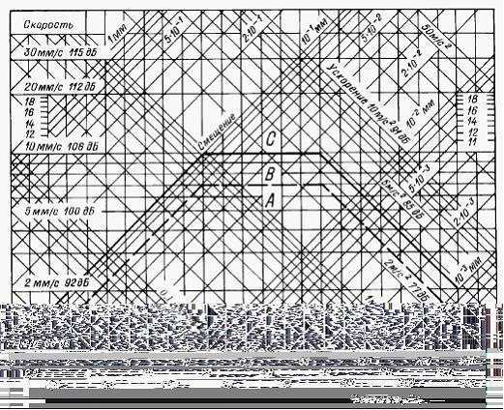

- - - верхняя граница категории А; ______ верхняя граница категории В
Приложение 312
к Правилам классификации и постройки
морских судов
Нормы вибрации центробежных сепараторов
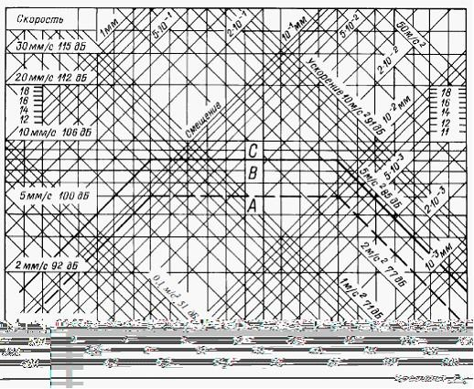

- - - -верхняя граница категории А; _____ верхняя граница категории В
Приложение 313
к Правилам классификации и постройки
морских судов
Нормы вибрации вентиляторов
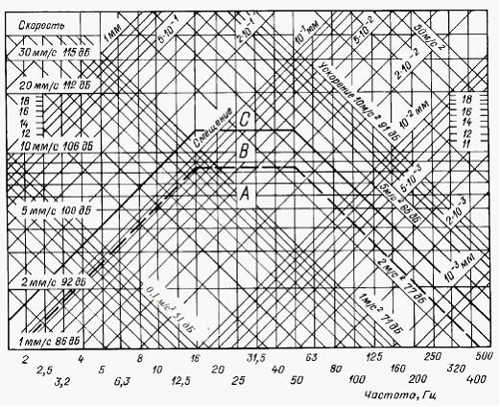

- - - - верхняя граница категории А; ______ верхняя граница категории
Приложение 313
к Правилам классификации и постройки
морских судов
Нормы вибрации генераторов ДГ, валогенераторов, турбоприводов и
турбогенераторов мощностью 1000 — 2000 кВт
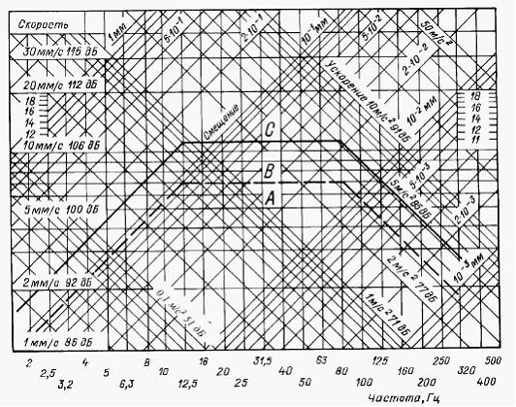

- - - верхняя граница категории А; ______ верхняя граница категории В
Приложение 314
к Правилам классификации и постройки
морских судов
Нормы вибрации поршневых компрессоров
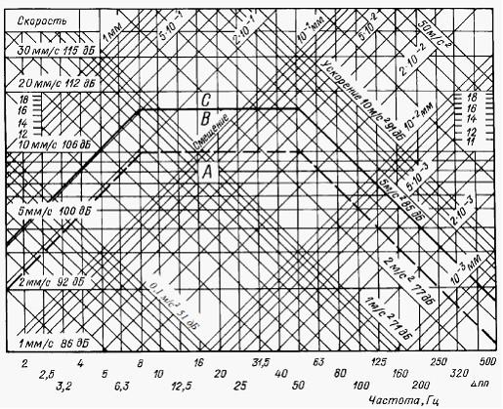

- - - верхняя граница категории А; _____ верхняя граница категории В
Приложение 315
к Правилам классификации и постройки
морских судов
Нормы вибрации котлов, вспомогательных механизмов и
оборудования
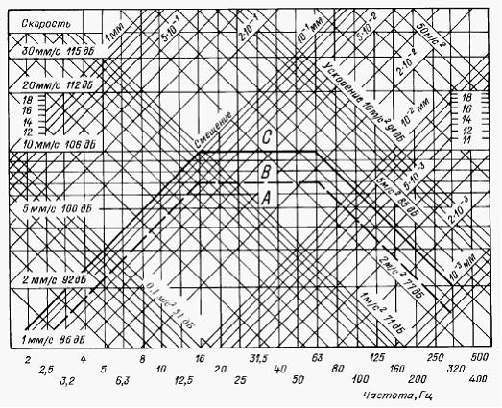

- - - верхняя граница категории А; ______ верхняя граница категории В
Приложение 316
к Правилам классификации и постройки
морских судов
Нормы вибрации газотурбозубчатых агрегатов
Среднегеометрические  частоты треть-  октавных полос, Гц | Допустимые значения виброскорости
 | Категория А |  | Категория В
 | мм/с | дБ | мм/с | дБ
1,6 | 1,6 | 90 | 2,9 | 96
2 | 1,8 | 91 | 3,5 | 97
2,5 | 2,2 | 93 | 4,3 | 98
3,2 | 2,7 | 95 | 5,3 | 100
4 | 3,2 | 96 | 7,0 | 103
5 | 4 | 98 | 9 | 105
6,3 | 5 | 100 | 11 | 107
8 | 6,7 | 103 | 13 | 108
10 | 8 | 104 | 16,5 | 110
12,5 | 8 | 104 | 16,5 | 110
16 | 8 | 104 | 16,5 | 110
20 | 8 | 104 | 16,5 | 110
25 | 8 | 104 | 16,5 | 110
31,5 | 8 | 104 | 16,5 | 110
40 | 8 | 104 | 16,5 | 110
50 | 8 | 104 | 16,5 | 110
63 | 8 | 104 | 16,5 | 110
80 | 8 | 104 | 16,5 | 110
100 | 8 | 104 | 16,5 | 110
125 | 8 | 104 | 16,5 | 110
160 | 8 | 104 | 16,5 | 110
200 | 8 | 104 | 16,5 | 110
250 | 8 | 104 | 16,5 | 110
320 | 8 | 104 | 16,5 | 110
400 | 8 | 104 | 16,5 | 110
500 | 8 | 104 | 16,5 | 110
640 | 6,5 | 102 | 12,5 | 108
800 | 4,8 | 100 | 10 | 106
1000 | 4 | 98 | 8 | 104
1280 | 3 | 96 | 7 | 103
1600 | 2,6 | 94 | 5 | 100
2000 | 2,1 | 92 | 3,9 | 98
2560 | 1,8 | 91 | 3 | 96
3200 | 1,5 | 90 | 2,4 | 95
4000 | 1 | 86 | 2 | 92
5120 | — | — | 1,7 | 91
6400 | — | — | 1,4 | 89
8000 | — | — | 1 | 86
Приложение 317
к Правилам классификации и постройки
морских судов
Нормы вибрации газотрубозубчатых агрегатов
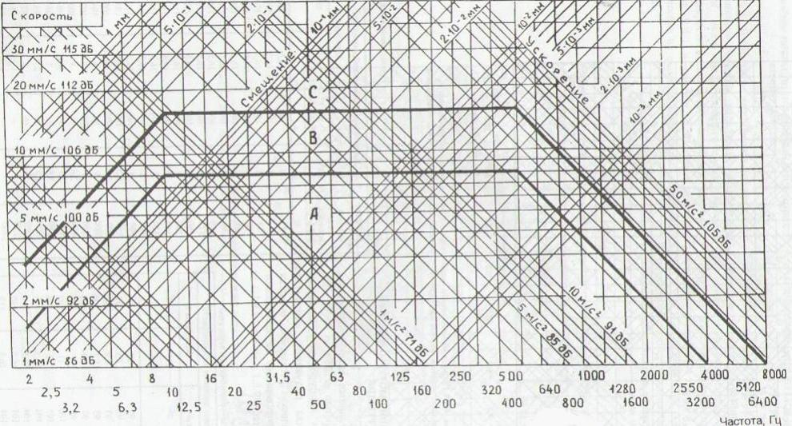

Приложение 318
к Правилам классификации и постройки
морских судов
Точки измерения вибрации
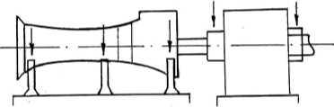

(стрелками показаны точки и
направления измерения вибрации)
Приложение 319
к Правилам классификации и постройки
морских судов
Двигатели внутреннего сгорания
№  п/п | Запасные части | Главные двигатели  судов по районам  плавания^{1,2,3} |  | Порядок  комплек-  тования |  | Вспомогательные  двигатели судов  по районам  плавания^{1,2,3} |  |  |  | Порядок  комплек-  тования
 |  | неограни  - ченный | Ограни-  ченный  R1 |  |  | неограни-  ченный |  |  | Ограни-  ченный  R1
1 | Рамовые подшипники  или вкладыши  подшипников каждого  типоразмера со  шпильками  (болтами), гайками  и набором прокладок | 1 комплект |  | О |  | 1 комплект — |  |  |  | —
2 | Втулка цилиндра  вместе с  уплотнительными  кольцами и  прокладками | 1 |  | О |  | Только  уплотнительные  кольца и прокладки  — 1 компл |  |  |  | Р
3 | Крышка цилиндра  вместе с клапанами,  уплотнительными  кольцами и  прокладками. | 1 |  | О |  | Только  уплотнительные  кольца и  прокладки — 1  компл |  |  |  | Р
3.1 | Шпильки и гайки для  крепления крышки  цилиндра | 1/2 комплекта для одной крышки |  | Р |  | — |  |  |  | —
4 | Клапаны цилиндра
 | 1) Выпускные  клапаны вместе с  корпусами, седлами,  пружинами и другими  деталями для одного  цилиндра | 1 комплект |  | 1  комплект | Р | 1  комплект | 1  комплект |  |  | Р
 | 2) Впускные клапаны  вместе с корпусами,  седлами, пружинами  и другими деталями  для одного цилиндра | 1 комплект |  | Р |  | 1 комплект — |  |  |  | —
 | 3) Пусковой клапан  вместе с корпусом,  седлами, пружинами  и другими деталями | 1 |  | О |  | 1 — |  |  |  | Р
 | 4)  Предохранительный  (сигнальный) клапан  в сборе | 1 |  | О |  | 1 — |  |  |  | Р
 | 5) ⁵Форсунки  каждого типоразмера  вместе со всеми  деталями на каждый  двигатель | 1 комплект 1/4  комплекта |  | О |  | 1/2  комплекта |  | 1/4  комплек-  та |  | Р
5 | Подшипники шатуна
 | 5.1 Шатунные  подшипники или  вкладыши каждого  типоразмера вместе  с болтами, гайками  и набором прокладок  для одного цилиндра | 1 комплект |  | О |  | 1 комплект |  |  |  | Р
 | 2) Головные  (крейцкопфные)  подшипники или  вкладыши каждого  типоразмера вместе  с болтами, гайками  и прокладками для  одного цилиндра | 1 комплект |  | О |  | 1 комплект |  |  |  | Р
6 | Поршни
 | 1) Крейцкопфного  типа:  поршень каждого  типоразмера вместе  с поршневым штоком,  сальником, юбкой,  кольцами, шпильками  и гайками | 1 |  | О |  | 1 |  |  |  | —
 | 2) Тронкового типа:  поршень каждого  типоразмера вместе  с юбкой, кольцами,  поршневым пальцем,  шатуном, шпильками  и гайками | То же |  | О |  | То же |  |  |  | Р
7 | Поршневые кольца  для одного цилиндра | 1 комплект |  | О |  | 1 комплект |  |  |  | Р
8 | Шарнирные или  телескопические  трубы охлаждения  поршней с  уплотнениями и  другими  принадлежностями  для одного цилиндра | То же |  | О |  | То же |  |  |  | Р
9 | Лубрикатор  наибольшего размера  в сборе совместно с  приводом | 1 — |  | О |  | — |  |  |  | —
10 | Топливные насосы
 | 1) Топливный насос  в сборе или (при  возможности замены  деталей в судовых  условиях) полный  комплект рабочих  деталей для одного  насоса (плунжер,  втулка, клапаны,  пружины и т.д.) | 1 |  | О |  |  |  |  |  | Р
 | 2) Топливная труба  высокого давления  вместе с  соединениями  каждого типоразмера | 1 - |  | О |  | - |  |  |  | -
116 | Нагнетатели  продувочного  воздуха, включая  турбонагнетатели
11.1 | Роторы, валы  роторов,  подшипники,  шестерни, сопловые  аппараты, детали  уплотнений,  всасывающие и  выпускные клапаны  (в зависимости от  типа нагнетателя) | 1 комплект - |  | Р |  | - |  |  |  | -
¹Для установки с несколькими однотипными двигателям и запасные части достаточно
комплектовать для одного двигателя. Под однотипными подразумеваются двигатели, у
которых одноименные запасные части взаимозаменяемы.
²Для встроенного в главный двигатель упорного подшипника — требования пункта 1
приложения 323 настоящих Правил.
³Необходимость других запасных частей, таких как шестерни, цепи привода
распределительного вала, должна решаться судовладельцем с учетом рекомендаций
фирм-изготовителей двигателей.
⁴Запасные части не обязательны для двигателей аварийного назначения.
⁵Для двигателей с одной или двумя форсунками в одном цилиндре — полное число
комплектных форсунок для двигателя. Для двигателей с тремя форсунками или более в
одном цилиндре — по две форсунки в сборе для каждого цилиндра, а для остального
числа форсунок двигателя — все детали, за исключением корпусов.
⁶На борту должны находиться устройства блокировки в случае повреждения
турбонагнетателя. Запасные части могут не предусматриваться в случае, если при
типовых испытаниях ДВС данного типа была продемонстрирована возможность работы без
одного нагнетателя при сохранении удовлетворительных маневренных характеристик.
Примечание. Для ДВС с электронными системами управления запасные части
комплектуются с учетом рекомендаций проектанта или изготовителя ДВС
Приложение 320
к Правилам классификации и постройки
морских судов
Паровые турбины (главные и вспомогательные)
№  п/п | Запасные части | Количество запасных частей на  судах по районам плавания |  | Порядок  комплектования
 |  | неограниченный | ограниченный R1
1 | Угольные кольца с пружинами  уплотнений каждого типоразмера | 1 комплект |  | Р
2 | Патроны, сетки и другие  съемные части масляных  фильтров специальной  конструкции каждого  типоразмера | 1 комплект для одного фильтра |  | Р
Примечание: Если установка состоит их нескольких одинаковых турбин, рекомендованный
минимум принимается только для одной турбины.
Приложение 321
к Правилам классификации и постройки
морских судов
Передачи и муфты главных механизмов ^{1,.2}
№  п/п | Запасные части | Количество запасных частей на  судах по районам плавания |  | Порядок  комплектования
 |  | неограниченный | ограниченный R1
1 | Вкладыши опорных подшипников  скольжения передач и муфт каждого  типоразмера | 1 комплект на 1 подшипник |  | О
2 | Сегменты упорного подшипника  передачи с набором прокладок или  упорные кольца каждого типоразмера с  набором прокладок для одной стороны  подшипника | 1 комплект |  | О
3 | Подшипники качения каждого  типоразмера в случае их применения | То же |  | О
¹Запасные части необходимы в случае возможной их замены экипажем в море.
²При применении нескольких однотипных муфт и передач запасные части требуются только для
одной передачи и муфты соответственно (под однотипными понимаются передачи и муфты, у
которых одноименные запасные части взаимозаменяемы).
Приложение 322
к Правилам классификации и постройки
морских судов
Валопроводы, движители и средства активного управления судами
№  п/п | Запасные части | Количество запасных частей на  судах по районам плавания |  |  | Порядок  комплектования
 |  | неограниченный | ограниченный R1
1 | Валопроводы
1) Упорный подшипник
валопровода:
 | Сегменты для стороны переднего  хода в случае применения  сегментных подшипников | 1 комплект |  |  | О
 | Внутренняя и наружная обоймы с  роликами в случае применения  подшипников качения | То же |  |  | О
 | 2) Соединительные болты с  гайками для фланцев или муфт  валопровода каждого  типоразмера | 1 комплект соединения |  |  | Р
2 | Движители
 | 11) Съемные лопасти гребных  винтов с комплектом деталей  крепления (только для  ледоколов и судов с ледовыми  усилениями категорий Агс4 —  Агс5) | 2 на каждый  винт |  | - | О
 | 21) Лопасти ВРШ с комплектом  деталей крепления (только для  ледоколов и судов с ледовыми  усилениями категорий Агс4  Агс5) | То же |  | - | О
 | 3) Запасные части для  механизмов и устройств ВРШ,  движительных колонок,  крыльчатых движителей и  обслуживающих систем, кроме  указанных в подпунктах 3) и 4)  приложения 320 настоящих  Правил | По  согласованию  с Регистром  судоходства |  | — | О
¹Съемные лопасти необходимы в случае возможной их замены экипажем на плаву.
Приложение 323
к Правилам классификации и постройки
морских судов
Вспомогательные механизмы
№  п/п | Запасные части | Количество запасных частей на  судах по районам плавания |  | Порядок  комплектования
 |  | неограниченный | ограниченный R1
1 | Поршневые насосы
 | 1) Клапаны с седлами и  пружинами каждого  типоразмера | 1 комплект — |  | Р
 | 2) Кольца поршневые  каждого типоразмера | То же 1 комплект |  | Р
2 | Насосы центробежные
 | 1)Подшипники каждого  типоразмера | 1 |  | Р
 | 2) Уплотнения вала каждого  типоразмера | 1 |  | Р
3 | Насосы ротационные  (винтовые, шестеренчатые,  кулачковые)
 | 1) Подшипники каждого  типоразмера | 1 |  | Р
 | 2) Уплотнения вала каждого  типоразмера | 1 |  | Р
4 | Компрессоры
 | 1) Клапаны всасывающие и  нагнетательные каждого  типоразмера для одного  компрессора | 1/2 комплекта |  | Р
 | 2) Кольца поршневые  каждого типоразмера для  одного поршня | 1 комплект |  | Р
Приложение 324
к Правилам классификации и постройки
морских судов
Судовые устройства и палубные механизмы
№  п/п | Запасные части | Количество запасных частей на  судах по районам плавания |  | Порядок  комплектования
 |  | неограниченный | ограниченный R1
1  2'  3'  4  5 | Рулевые гидравлические машины  Уплотнения плунжеров  цилиндров, кольца  уплотнительные к насосам  каждого типоразмера  Пружины клапанов каждого  типоразмера  Клапаны предохранительные и  невозвратные каждого  типоразмера  Подшипники качения  Специальные соединения  трубопроводов на рулевой  машине | 1 комплект  1  1 —  1 комплект для одного насоса  1 комплект |  | О  О  О  О  О
¹Перечень запасных частей по пунктам 2 и 3 устанавливается по согласованию с
Регистром судоходства.
Приложение 325
к Правилам классификации и постройки
морских судов
Паровые котлы, котлы с органическими теплоносителями, сосуды
под давлением и теплообменные аппараты
№  п/п | Запасные части | Количество запасных частей на судах  по районам плавания |  | Порядок  комплектования
 |  | неограниченный | ограниченный R1
1 | Паровые котлы (главные и  вспомогательные  ответственного назначения),  котлы с органическими  теплоносителями
 | 1) Пружины  предохранительных клапанов | 1 на каждый котел |  | 0
 | 2) Стекла водоуказателей в  сборе | То же |  | О
 | 31) Форсунки топливные в  сборе каждого типоразмера | — " — |  | О
 | 41) Распылители с шайбами к  топливным форсункам | — " — |  | О
 | 5) Заглушки для труб  каждого диаметра, включая  пароперегреватели | Для 4 % труб  (но не более 20 шт.) |  | О
 | 6) Манометр котельный  каждого типоразмера | 1 комплект  котельной установки |  | О
 | 7) Прокладки специальные  металлические для арматуры  пароперегревателей и  экономайзеров | 1 комплект  для одного котла |  | Р
 | 8) Прокладки для лазов и  горловин каждого  типоразмера | 1 комплект |  | Р
2 | Сосуды под давлением и  теплообменные аппараты
 | 1) Стекла указателей уровня  среды каждого типоразмера | 1 |  | Р
 | 2) Прокладки и уплотнения  специальные для крышек,  лазов, горловин и арматуры  каждого типоразмера | 1 комплект для одного  теплообменного аппарата  (сосуда под давлением) |  | Р
 | 3) Заглушки для трубок  теплообменных аппаратов | Для 5 % трубок |  | О
¹Для котлов, имеющих автоматизированные топочные агрегаты, перечень запасных частей
по подпунктам 3 и 4 устанавливается по согласованию с Регистром судоходства.
Приложение 326
к Правилам классификации и постройки
морских судов
Газотурбинные установки (главные и вспомогательные)
№  п/п | Запасные части¹ | Количество запасных частей на судах по  районам плавания |  | Порядок  комплектования
 |  | неограниченный | ограниченный R1
1  2  3  4  5  6 | Жаровые трубы  Рабочие форсунки  Пусковые форсунки  Блоки зажигания в  сборе  Плазменные  воспламенители или  свечи  Запасные части к  форсункам | 1 комплект на 1 двигатель  То же  — " —  — " —  — " —  1 комплект на каждую форсунку |  | О  О  О  О  О  О
¹Дополнительные запасные части, а также сменные узлы (навешенные на ГТД механизмы),
срок службы которых меньше срока службы ГТД до заводского ремонта, поставляются
изготовителем ГТД по согласованию с Регистром судоходства.
Приложение 327
к Правилам классификации и постройки
морских судов
Виды испытаний, типы соединений, режимы сварки и
термообработки в зависимости от класса трубопровода
Проводимая среда | Класс I  (р > р₂ или t > t₂) | Класс II | Класс III  (р< р₁ или t < t₁)
Токсичные или  агрессивные  коррозионные среды | Без специальных мер предос  торожности | При наличии  специальных мер  предосторожности^{1,2} | -
Воспламеняющиеся  среды, подогретые до  температуры выше  температуры вспышки  или с температурой  вспышки ниже 60 ^{о}С³,  сжиженные газы | Без специальных мер предос  торожности | При наличии  специальных мер  предосторожности¹ | -
Пар⁴ | р>1,6 или t >300 | Любое сочетание  давления/температуры  кроме значений,  указанных для  классов I и III | р<0,7 и t <170
Органические  теплоносители⁴ | р>1,6 или t >300 | Любое сочетание  давления/температуры  кроме значений,  указанных для  классов I и III | р<0,7 и t <150
Топливо, смазочное  масло, масло для  гидравлических систем⁴ | р>1,6 или t >300 | Любое сочетание  давления/температуры  кроме значений,  указанных для  классов I и III | р<0,7 и t <60
Прочие среды^{4,5,6} | р>4 или t >300 | Любое сочетание  давления/температуры  кроме значений,  указанных для  классов I и III | р<1,6 и t <200
¹Меры предосторожности, направленные на уменьшение возможных утечек и ограничение
последствий утечек путем надлежащей прокладки трубопроводов, использования
специальных каналов, защитных кожухов, экранирования и т.п., являются в каждом
случае предметом специального рассмотрения Регистром судоходства.
²Класс II не применяется для токсичных сред.
³Грузовые трубопроводы имеют класс III.
⁴р — расчетное давление, МПа; t — расчетная температура ^{о}С.
⁵Включая воду, воздух, газы, невоспламеняющиеся гидравлические жидкости.
⁶Безнапорные трубопроводы (сточные, переливные, воздушные, газовыпускные и отводные
от предохранительных клапанов) независимо от температуры имеют класс III.
Приложение 328
к Правилам классификации и постройки
морских судов
Класс трубопровода
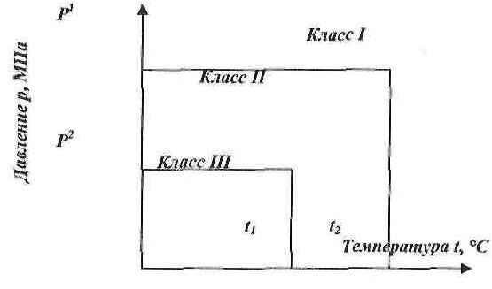

Приложение 329
к Правилам классификации и постройки
морских судов
Допустимая скорость потока
Материал трубопровода | Допустимая скорость потока, м/с
Сталь, в том числе оцинкованная, чугун с шаровидным  графитом  Медь  Алюминиевая латунь  Медно-никелевые сплавы:  CuNi 5 Fe  CuNi 10 Fe  CuNi 30 Fe  Титановые сплавы | 2,5  0,9  2,0  2,0  2,5  3,5  10,0
Примечания: 1. Для трубопроводов диаметром более 50 мм с фасонными элементами,
имеющими радиусы скругления в местах сопряжений с магистралью 0,15 диаметра последней
и более, гнутыми обводами радиусом погиба более 2,5 наружных диаметров, без сварных
поворотов и дроссельных диафрагм, скорости потока могут быть на 30 % выше указанных в
таблице.
2. В системах орошения, водяных завес, спринклерной, балластной, креновой,
дифферентной допустимые скорости потока независимо от конструктивно-технологического
исполнения применяемых элементов трубопроводов могут быть на 30 % выше указанных в
приложение.
3. В системах с титановыми трубами и арматурой из других материалов при определении
допустимых скоростей определяющими являются элементы, изготовленные из других
материалов, а допустимые скорости являются в каждом случае предметом специального
рассмотрения Регистром судоходства.
Приложение 330
к Правилам классификации и постройки
морских судов
Материалы протектора
Сочетание металлов |  | Материал,  подверженный  коррозии | Материал  протектора
Углеродистая,  низколегированная  сталь, чугун | Медь, латунь, бронза,  медно-никелевые сплавы,  коррозионно- стойкая  сталь, титановые сплавы | Углеродистая,  низколегированная  сталь, чугун | Цинковый сплав
Медь, латунь,  бронза,  медно-никелевые  сплавы | Коррозионно- стойкая  сталь аустенитного  класса, титановые сплавы | Медь, латунь,  бронза, медно-  никелевые сплавы | Углеродистая сталь
Медь, латунь | Коррозионно-стойкая  сталь, не являющаяся  аустенитной | Медь, латунь | Углеродистая сталь
Бронза,  медно-никелевые  сплавы | Коррозионно-стойкая  сталь, не являющаяся  аустенитной | Возможна коррозия  любого указанного  материала | Углеродистая сталь
Коррозионно-  стойкая сталь | Титановый сплав | Коррозионно-  стойкая сталь | Углеродистая сталь
Коррозионно-  стойкая сталь  аусте нитного  класса, титановые  сплавы | Коррозионно-стойкая  сталь, не являющаяся  аустенитной | Возможна коррозия  любого указанного  материала | Углеродистая сталь
Латунь | Бронза, медь,  медно-никелевые сплавы | Латунь | Углеродистая сталь
Приложение 331
к Правилам классификации и постройки
морских судов
Толщина стенок и укрепляющих элементов для стандартных
воздушных труб высотой 760 мм
Диаметр трубы  номинальный, мм | Толщина трубы  минимальная, мм | Максимальная площадь  проекции закрытия, см | Высота  кницы, мм
50 А | 6,0 | — | 520
65 А | 6,0 | — | 480
80 А | 6,3 | — | 460
100 А | 7,0 | — | 380
125 А | 7,8 | — | 300
150 А | 8,5 | — | 300
175 А | 8,5 | — | 300
200 А | 8,51 | 1900 | 3002
250 А | 8,51 | 2500 | 3002
300 А | 8,51 | 3200 | 3002
350 А | 8,51 | 3800 | 3002
400 А | 8,51 | 4500 | 3002
¹Кницы должны устанавливаться при толщине трубы менее 10,5 мм или когда площадь
закрытия превышает указанную в приложени
²Для воздушных труб иной высоты должны применяться требования подпункта 3) пункта
3013 настоящих Правил.
Приложение 332
к Правилам классификации и постройки
морских судов
Толщина вентиляционных труб и укрепляющих элементов
для труб высотой 900 мм
Диаметр трубы  номинальный, мм | Толщина трубы  минимальная, мм | Максимальная площадь  проекции закрытия, см2 | Высота  кницы, мм¹
80 А | 6,3 | — | 460
100 А | 7,0 | — | 380
150 А | 8,5 | — | 300
175 А | 8,5 | 55 | —
200 А | 8,5 | 880 | —
250 А | 8,5 | 1200 | —
300 А | 8,5 | 2000 | —
350 А | 8,5 | 2700 | —
400 А | 8,5 | 3300 | —
500 А | 8,5 | 4000 | —
¹Для труб другой высоты должны применяться требования подпунка 5) пункта 3013
настоящих Правил.
Приложение 333
к Правилам классификации и постройки
морских судов
Термообработка трубы после гибки
Сталь | Термообработка и температура, ^{о}С
Углеродистая и углеродисто- марганцевая | Нормализация, | 880 — 940
Углеродистомолибденовая 0,3 Мо | Нормализация, | 900 — 940
Хромомолибденовая | Нормализация, | 900 — 960
1 Сг — 0,5 Мо | Отпуск, | 640 — 720
Хромомолибденовая | Нормализация, | 900 — 960
2,25 Сг — 1 Мо | Отпуск, | 650 — 780
Хромомолибденованадиевая | Нормализация, | 930 — 980
0,5 Сг — 0,5 Мо — 0,25V | Отпуск, | 670 — 720
Приложение 334
к Правилам классификации и постройки
морских судов
Прибавка с на коррозию для стальных труб
Рабочая среда, назначение трубопровода | с, мм
Перегретый пар  Насыщенный пар  Змеевики для подогрева воды и нефтепродуктов в цистернах и  грузовых танках  Питательная вода в открытых системах  То же, в закрытых системах  Продувание котлов  Сжатый воздух  Гидросистемы (масляные)  Смазочное масло  Топливо  Грузовые трубопроводы  Сжиженный газ  Трубопроводы холодильного агента  Пресная вода  Морская вода | 0,3  0,8  2,0  1,5  0,5  1,5  1,0  0,3  0,3  1,0  2,0  0,3  0,3  0,8  3,0
Примечания: 1. Коррозионная прибавка может быть снижена по согласованию с
Регистром судоходства для труб, защищенных от коррозии нанесением специальных
покрытий, облицовок и т. п.
2. Если применяются трубы из стали с достаточной коррозионной стойкостью, прибавка
на коррозию может быть уменьшена до нуля.
3. Для труб, проходящих в цистернах и на открытых палубах, табличные значения
должны быть увеличены на прибавку от влияния наружной среды, которая принимается
для соответствующей среды по данным настоящего приложения.
Приложение 335
к Правилам классификации и постройки
морских судов
Прибавка с на коррозию для труб из цветных металлов и сплавов
Материал труб | с, мм
Медь, латунь, медно-оловянистые и подобные сплавы, за  исключением содержащих свинец  Медно-никелевые сплавы (с содержанием никеля > 10 %) | 0,8  0,5
Примечание. Если применяются трубы из специальных сплавов с достаточной
коррозионной стойкостью, прибавка на коррозию может быть уменьшена до нуля.
Приложение 336
к Правилам классификации и постройки
морских судов
Определение расчетного давления для топливных систем
Рабочее давление Р, МПа | Рабочая температура Т, ^{о}С
 | не более 60 | более 60
Не более 0,7  Более 0,7 | 0,3МПа или Р_{max}  (большее из двух)  Р_{max} | 0,3 МПа или Р_{max}  (большее из двух)  1,4 МПа или Р_{max}  (большая величина)
Приложение 337
к Правилам классификации и постройки
морских судов
Допускаемые напряжения удоп труб из меди и медных сплавов
Материал труб | Термическая  обработка | Временное  сопротивление,  МПа | удоп, МПа, при температуре среды, ^{о}С
 |  |  | 50 | 75 | 100 | 125 | 150 | 175 | 200 | 225 | 250 | 275 | 300
Медь | Отжиг | 220 | 41 | 41 | 40 | 40 | 34 | 27 | 19 | — | — | — | —
Алюминиевая  бронза | То же | 320 | 78 | 78 | 78 | 78 | 78 | 51 | 25 | — | — | — | —
Медно-никелевый  сплав 95/5 и  90/10 | — " — | 270 | 69 | 69 | 68 | 66 | 64 | 62 | 59 | 56 | 52 | 48 | 44
Медно-никелевый  сплав 70/30 | — " — | 360 | 81 | 79 | 77 | 16 | 74 | 72 | 70 | 68 | 66 | 64 | 62
Примечания: 1. Промежуточные значения определяются интерполяцией.
2. Для материалов, не указанных в настоящем приложении, допускаемые напряжения являются
в каждом случае предметом специального рассмотрения Регистром судоходства.
Приложение 338
к Правилам классификации и постройки
морских судов
Минимальная толщина стенки металлических труб, мм
Наружный  диаметр, мм | Трубы
 | Стальные
 | Трубопроводы  систем, за  исключением  указанных в  графах 3 — 7 | Воздушные,  переливные,  измерительные  трубы цистерн,  встроенных в  корпус судна, за  исключением  указанных в графе  5, а также пункте  2532 настоящих  Правил | Трубопроводы  забортной  воды  (осушительные,  балластные,  водотушения и  т.п.) | Осушительные, воздушные,  переливные и  измерительные трубы,  проходящие через  балластные и топливные  цистерны; балластные  трубы, проходящие через  топливные цистерны;  топливные трубопроводы,  проходящие через  Балластные цистерны
1 | 2 | 3 | 4 | 5
Менее 8 | 1,0 | — | — | —
8,0 | 1,2 | — | — | —
10,2 | 1,6 | — | — | —
12,0 | 1,6 | — | — | —
13,5 | 1,8 | — | — | —
16,0 | 1,8 | — | — | —
17,2 | 1,8 | — | — | —
19,3 | 1,8 | — | — | —
20,0 | 2,0 | — | — | —
21,3 | 2,0 | — | 3,2 | —
25,0 | 2,0 | — | 3,2 | —
26,9 | 2,0 | — | 3,2 | —
30,0 | 2,0 | — | 3,2 | —
33,7 | 2,0 | — | 3,2 | —
38,0 | 2,0 | 4,5 | 3,6 | 6,3
42,4 | 2,0 | 4,5 | 3,6 | 6,3
44,5 | 2,0 | 4,5 | 3,6 | 6,3
48,3 | 2,3 | 4,5 | 3,6 | 6,3
51,0 | 2,3 | 4,5 | 4,0 | 6,3
54,0 | 2,3 | 4,5 | 4,0 | 6,3
57,0 | 2,3 | 4,5 | 4,0 | 6,3
60,3 | 2,3 | 4,5 | 4,0 | 6,3
63,5 | 2,3 | 4,5 | 4,0 | 6,3
70,0 | 2,6 | 4,5 | 4,0 | 6,3
76,1 | 2,6 | 4,5 | 4,5 | 6,3
82,5 | 2,6 | 4,5 | 4,5 | 6,3
88,9 | 2,9 | 4,5 | 4,5 | 7,1
101,6 | 2,9 | 4,5 | 4,5 | 7,1
108,0 | 2,9 | 4,5 | 4,5 | 7,1
114,3 | 3,2 | 4,5 | 4,5 | 8,0
127,0 | 3,2 | 4,5 | 4,5 | 8,0
133,0 | 3,6 | 4,5 | 4,5 | 8,0
139,7 | 3,6 | 4,5 | 4,5 | 8,0
152,4 | 4,0 | 4,5 | 4,5 | 8,8
159,0 | 4,0 | 4,5 | 4,5 | 8,8
168,3 | 4,0 | 4,5 | 4,5 | 8,8
177,8 | 4,5 | 5,0 | 5,0 | 8,8
193,7 | 4,5 | 5,4 | 5,4 | 8,8
219,1 | 4,5 | 5,9 | 5,9 | 8,8
244,5 | 5,0 | 6,3 | 6,3 | 8,8
267,0 | 5,0 | 6,3 | 6,3 | 8,8
273,0 | 5,0 | 6,3 | 6,3 | 8,8
298,5 | 5,6 | 6,3 | 6,3 | 8,8
323,9 | 5,6 | 6,3 | 6,3 | 8,8
355,6 | 5,6 | 6,3 | 6,3 | 8,8
368,0 | 5,6 | 6,3 | 6,3 | 8,8
406,4 | 6,3 | 6,3 | 6,3 | 8,8
419,0 | 6,3 | 6,3 | 6,3 | 8,8
457,2 | 6,3 | 6,3 | 6,3 | 8,8
508,0 | - | - | - | -

Продолжение таблицы
Трубы
Стальные |  | Медные | Из сплавов | Из коррозионо-стойкой стали | Из сплавов на основе титана
Трубопроводы систем углекислотного пожаротушения
от баллона до пусковых клапанов | от пусковых клапанов до выпускных сопел
6 | 7 | 8 | 9 | 10 | 11
— | — | — | — | 1,0 | 0,7
— | — | 1,0 | 0,8 | 1,0 | 0,8
— | — | 1,0 | 0,8 | 1,0 | 0,8
— | — | 1,2 | 1,0 | 1,0 | 1,0
— | — | 1,2 | 1,0 | 1,0 | 1,0
— | — | 1,2 | 1,0 | 1,0 | 1,0
— | — | 1,2 | 1,0 | 1,0 | 1,0
— | — | 1,2 | 1,0 | 1,0 | 1,0
— | — | 1,2 | 1,0 | 1,0 | 1,0
3,2 | 2,6 | 1,2 | 1,0 | 1,6 | 1,0
3,2 | 2,6 | 1,5 | 1,0 | 1,6 | 1,0
3,2 | 2,6 | 1,5 | 1,2 | 1,6 | 1,0
4,0 | 3,2 | 1,5 | 1,2 | 1,6 | 1,0
4,0 | 3,2 | 1,5 | 1,2 | 1,6 | 1,0
4,0 | 3,2 | 1,5 | 1,2 | 1,6 | 1,0
4,0 | 3,2 | 1,5 | 1,2 | 1,6 | 1,0
4,0 | 3,2 | 1,5 | 1,2 | 1,6 | 1,0
4,0 | 3,2 | 2,0 | 1,5 | 1,6 | 1,5
4,5 | 3,6 | 2,0 | 1,5 | 1,6 | 1,5
4,5 | 3,6 | 2,0 | 1,5 | 1,6 | 1,5
4,5 | 3,6 | 2,0 | 1,5 | 1,6 | 1,5
4,5 | 3,6 | 2,0 | 1,5 | 2,0 | 1,5
5,0 | 3,6 | 2,0 | 1,5 | 2,0 | 1,5
5,0 | 3,6 | 2,0 | 1,5 | 2,0 | 1,5
5,0 | 3,6 | 2,0 | 1,5 | 2,0 | 1,5
5,6 | 4,0 | 2,0 | 1,5 | 2,0 | 1,5
5,6 | 4,0 | 2,5 | 2,0 | 2,0 | 2,0
6,3 | 4,0 | 2,5 | 2,0 | 2,0 | 2,0
7,1 | 4,5 | 2,5 | 2,0 | 2,0 | 2,0
7,1 | 4,5 | 2,5 | 2,0 | 2,3 | 2,0
8,0 | 4,5 | 2,5 | 2,0 | 2,3 | 2,0
8,0 | 5,0 | 3,0 | 2,5 | 2,3 | 2,0
8,0 | 5,0 | 3,0 | 2,5 | 2,3 | 2,0
8,8 | 5,6 | 3,0 | 2,5 | 2,3 | 2,0
8,8 | 5,6 | 3,0 | 2,5 | 2,3 | 2,0
8,8 | 5,6 | 3,0 | 2,5 | 2,3 | 2,0
— | — | 3,0 | 2,5 | 2,3 | 2,0
— | — | 3,5 | 3,0 | 2,3 | 2,5
— | — | 3,5 | 3,0 | 2,6 | 2,5
— | — | 3,5 | 3,0 | 2,6 | 2,5
— | — | 3,5 | 3,0 | 2,6 | 2,5
— | — | 4,0 | 3,5 | 2,9 | 3,0
— | — | 4,0 | 3,5 | 2,9 | 3,0
— | — | 4,0 | 3,5 | 3,6 | 3,0
- | - | 4,0 | 3,5 | 3,6 | 3,0
- | - | 4,0 | 3,5 | 3,6 | 3,0
- | - | 4,0 | 3,5 | 4,0 | 3,0
- | - | 4,0 | 3,5 | 4,0 | 3,0
- | - | 4,0 | 3,5 | 4,0 | 3,0
- | - | 4,5 | 4,0 | 4,0 | 3,5
Примечания: 1. Указанные в настоящем приложении толщины и диаметры труб могут по
согласованию с Регистром судоходства приниматься по ближайшим размерам, указанным
внациональных и международных стандартах.
2. Указанные в настоящем приложении значения не требуют увеличения толщины на
минусовый допуск при изготовлении и на утонение при гибке трубы.
3. Минимальная толщина стенок труб диаметром более 450 мм должна выбираться в
соответствии с согласованными Регистром судоходства стандартами, при этом ее величина
не должна приниматься менее, чем указано для труб диаметром 450 мм.
4. Минимальные внутренние диаметры осушительных, измерительных, воздушных и
переливных труб должны приниматься согласно пунктов 3238, 3540, 3555 и 3566 настоящих
Правил, соответственно.
5. Для труб, защищенных от коррозии нанесением специальных покрытий, облицовок и т.
п., минимальная толщина стенок труб, перечисленных в графах 3, 4 и 5, может быть
снижена на величину, не превышающую 1 мм.
6. Указанные в графах 3 и 5 толщины для измерительных труб относятся к участкам труб,
расположенным вне цистерн, для которых эти трубы предназначены.
7. Для труб с резьбовыми соединениями толщина стенки указана для минимальной толщины
в нарезанной части трубы.
8. Указанные в графах 6 и 7 толщины применяются для труб, оцинкованных изнутри.
9. Минимальные толщины стенок осушительных и балластных трубопроводов, проходящих
через грузовые танки, а также толщины стенок грузовых трубопроводов являются в каждом
случае предметом специального рассмотрения Регистром судоходства.
10. Таблица не распространяется на трубы для газовыпускной системы.
11. Для углекислотой системы низкого давления толщина стенок труб от резервуара до
выпускных сопел должна приниматься по графе 7 настоящего приложения.
12. Толщина стенок труб от шпигатов и сточных труб должна быть не менее требуемой
параграфом 2 главы 260 настоящих Правил.
Приложение 339
к Правилам классификации и постройки
морских судов
Соединения фланцев и труб

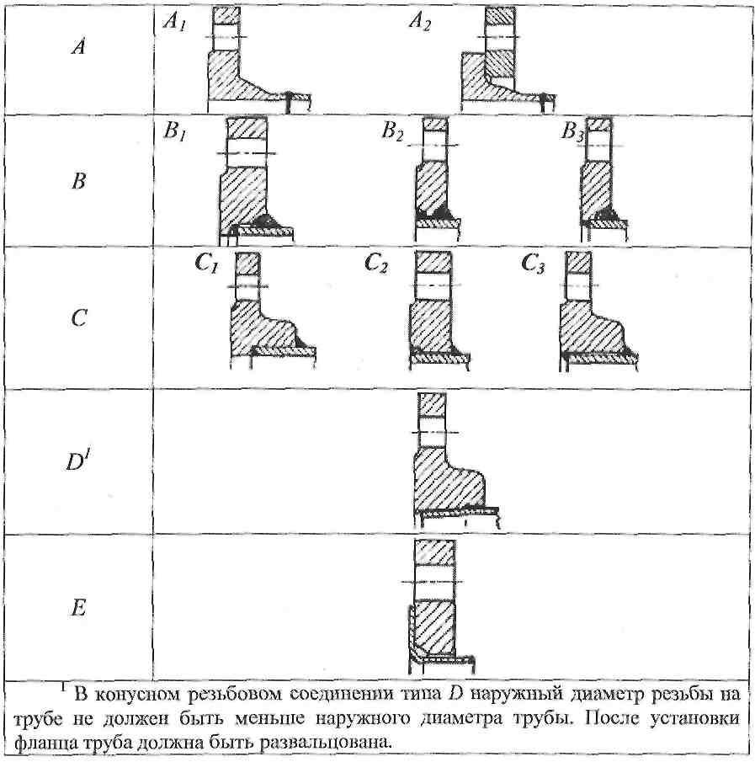

Приложение 340
к Правилам классификации и постройки
морских судов
Класс трубопровода
Класс  трубопровода | Токсичные,  коррозионно-активные  и горючие среды,  сжиженный газ3 | Топливо,  смазочное масло,  горючее  гидравлическое  масло | Пар | Прочие среды ¹
I  II  III | А, В⁵  А, В, С  - | А, В  А, В, С  А, В, С | А, В^{2'5}  А, В, С, D⁴  А, В, С, D | А, В  А, В, С, D⁴,  Е^{4,6}  А, В, С, D,  Е⁶
¹Включая воду, воздух, газы, негорючее гидравлическое масло.
²При расчетной температуре более 400^{о}С — только тип А.
³При расчетном давлении более 1 МПа — только тип А.
⁴Типы С₃, D и Е (приложение 340 настоящих Правил) не должны применяться при
расчетной температуре более 250^{о}С.
⁵Тип В — только для труб с наружным диаметром 154,4 мм и менее.
⁶Для типа Е технология отбортовки должна быть одобрена Регистром.
Приложение 341
к Правилам классификации и постройки
морских судов
Примеры механических соединений
Штуцерно-ниппельные
Припайные и приварные | 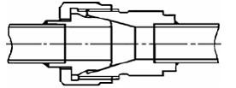
Обжимные
С обжимными кольцами | 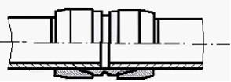
Прессовые | 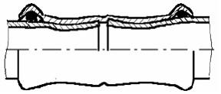
С врезными кольцами | 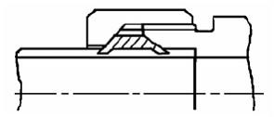
С развальцовкой | 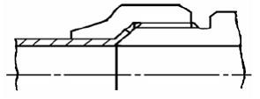
Муфтовые
Со стопорными кольцами | 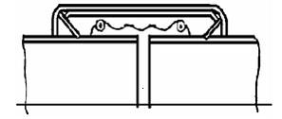
С установочными канавками | 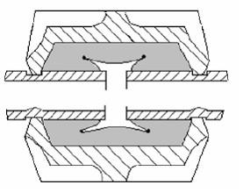
Скользящие | 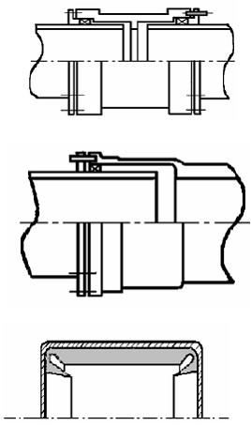
Приложение 342
к Правилам классификации и постройки
морских судов
Применение механических соединений в зависимости от назначения
трубопровода
№ | Трубопроводы | Типы соединений
 |  | штуцерные | обжимные¹ | муфтовые
Воспламеняющиеся среды с температурой вспышки <60 ^{о}С
1 | Грузовые | + | + | +2
2 | Мойки сырой нефтью | + | + | +2
3 | Воздушные | + | + | +3
Инертный газ
4 | От гидрозатвора | + | + | +
5 | От скруббера | + | + | +
6 | Главный трубопровод | + | + | +2,5
7 | Распределительные линии | + | + | +2
Воспламеняющиеся среды с температурой вспышки ? 60^{о}С
8 | Грузовые | + | + | +2
9 | Топливные | + | + | +3,5
10 | Масляные | + | + | +3,5
11 | Гидравлические | + | + | +3,5
12 | Органический  теплоноситель | + | + | +3,5
Морская вода
13 | Осушительные | + | + | +6
14 | Водопожарные и  водораспыления | + | + | +3
15 | Пенотушения | + | + | +3
16 | Спринклерные | + | + | +3
17 | Балластные | + | + | +6
18 | Охлаждающие | + | + | +6
19 | Мойки танков | + | + | +
20 | Неответственного  назначения | + | + | +
Пресная вода
21 | Охлаждения | + | + | +6
22 | Конденсатные | + | + | +6
23 | Неответственного  назначения | + | + | +
Сточные воды
24 | Дренаж палуб  (внутренние) | + | + | +4
25 | Санитарные | + | + | +
26 | К отливным отверстиям | + | + | -
Измерительные и воздушные
27 | Танки с водой,  коффердамы | + | + | +
28 | Топливные танки для  перевозки нефте-  продуктов с  температурой вспышки >60^{о}С | + | + | +3,5
Разное
29 | Пусковой или управляющий воздух⁶ | + | + | -
30 | Воздух (хозяйственные нужды) | + | + | +
31 | Рассол | + | + | +
32 | Система углекислотного тушения⁶ | + | + | -
33 | Пар | + | + | +7
Условные обозначения: + применение допускается;
— применение не допускается.
1Если обжимные соединения имеют в своем составе элементы, которые могут быть
легко разрушены при пожаре, они должны быть одобренного огнестойкого типа, как
это предписано для муфтовых соединений.
2В насосных отделениях и на открытых палубах — только одобренного огнестойкого
типа.
3Одобренного огнестойкого типа.
4Только выше уровня верхней палубы.
5Кроме машинных помещений категории А и жилых помещений. Использование в других машинных помещениях допускается при условии размещения в хорошо видимых и легко доступных местах.
6Внутри машинных помещений категории А — только одобренного огнестойкого типа.
Приложение 343
к Правилам классификации и постройки
морских судов
Применение механических соединений в зависимости от класса
трубопровода
Тип соединения | Класс трубопровода
 | I | II | III
Штуцерно-ниппельные
Припайные и приварные | + (наружным диаметром  не более 60,3 мм) | + (наружным  диаметром не более  60,3 мм) | +
Обжимные
С обжимными кольцами | + | + | +
С врезными кольцами, с  отбортовкой | + (наружным диаметром не  более 60,3 мм) | + (наружным  диаметром не более  60,3 мм) | +
Прессовые | — | — | +
Муфтовые соединения
С установочными  канавками | + | + | +
Со стопорными кольцами | — | + | +
Скользящие | — | + | +
Условные обозначения: + применение допускается;
— применение не допускается.
Приложение 344
к Правилам классификации и постройки
морских судов
Область применения пластмассовых трубопроводов
№  п/п | Проводимая среда | Расположение
 |  | Системы  трубопроводов | А | В | С | D | Е | F | G | Н | I | J | К
1 | Жидкие грузы с  температурой  вспышки <60 ºС | Грузовая | — | — | У1 | — | — | О | — | О¹⁰ | О | — | У1²
 |  | Мойки танков  сырой нефтью | — | — | У1 | — | — | О | — | О¹⁰ | О | — | У1²
 |  | Газоотводная | — | — | — | — | — | О | — | О¹⁰ | О | — | +
2 | Инертный газ | Трубопровод от  гидрозатвора | — | — | О¹ | — | — | О¹ | О¹ | О¹ | О¹ | — | О
 |  | Трубопровод от  очистителя | О¹ | О¹ | — | — | — | — | — | О¹ | О¹ | — | О
 |  | Главная  магистраль | О | О | У1 | — | — | — | — | — | О | — | У1⁶
 |  | Распредели-  тельные  трубопроводы | — | — | У1 | — | — | О | — | О¹⁰ | О | — | У1²
3 | Воспламеняющиеся  жидкости с  температурой  вспышки >60 ºС | Грузовая | + | + | У1 | + | + | -³ | О | О | О | — | У1
 |  | Топливная | + | + | У1 | + | + | -³ | О | — | О | У1 | У1
 |  | Масляная | + | + | У1 | + | + | — | — | О | О | У1 | У1
 |  | Гидравлические | + | + | У1 | + | + | О | О | О | О | У1 | У1
4 | Забортная вода | Осушительная | У1⁷ | У1⁷ | У1 | + | + | — | О | О | О | — | У1
 |  | Дренажные  трубопроводы  внутренних  помещений | У1⁴ | У1⁴ | — | У1⁴ | О | — | О | О | О | О | О
 |  | Санитарные  стоки  (внутренние) | О | О | — | О | О | — | О | О | О | О | О
 |  | Дренаж с открытых палуб | О^{1,8} | О^{1,8} | О^{1,8} | О^{1,8} | О^{1,8} | О | О | О | О | О^{1,8} | О
 |  | Водопожарная и  водораспыления | У1 | У1 | У1 | + | — | — | — | О | О | + | У1
 |  | Пенотушения | У1 | У1 | У1 | + | — | — | — | О | О | У1 | У1
 |  | Спринклерная | У1 | У1 | УЗ | + | — | — | — | О | О | УЗ | УЗ
 |  | Балластная | УЗ | УЗ | УЗ | УЗ | + | О¹⁰ | О | О | О | У2 | У2
 |  | Системы  охлаждения  ответственного  назначения | УЗ | УЗ | — | — | — | — | — | О | О | — | У2
 |  | Системы  охлаждения  неответствен-  ного назначения | О | О | О | О | О | — | О | О | О | О | О
 |  | Мойки танков  сырой нефтью | — | — | УЗ | — | — | О | — |  | О | — | УЗ²
5 | Пресная вода | Системы  охлаждения  ответственного  назначения | УЗ | УЗ | — | — | — | — | О | О | О | УЗ | УЗ
 |  | Система  возврата  конденсата | УЗ | УЗ | УЗ | О | О | — | — | — | О | О | О
 |  | Системы  охлаждения  неответствен_  ного назначения | О | О | О | О | О | — | О | О | О | О | О
6 | Прочие среды | Воздушных,  измерительных и переливных труб: водяных танков и сухих отсеков | О | О | О | О | О | О¹⁰ | О | О | О | О | О
 |  | Воспламеняющихся жидкостей, Т_{всп}>60ºС | + | + | + | + | + | +³ | О | О¹⁰ | О | + | +
 |  | Системы  управления  пневматические | У1⁵ | У1⁵ | У1⁵ | У1⁵ | У1⁵ | — | О | О | О | У1⁵ | У1⁵
 |  | Воздушные для  хозяйственных  нужд | О | О | О | О | О | — | О | О | О | О | О
 |  | Рассольные | О | О | — | О | О | — | — | — | О | О | О
 |  | Пара низкого  давления | У2 | У2 | О⁹ | О⁹ | О⁹ | О | О | О | О | О⁹ | О⁹
Условные обозначения:  А — машинные помещения категории А;  В — прочие машинные помещения;  С — отделения грузовых насосов, включая входы и шахты;  D — грузовые помещения накатных судов;  Е — грузовые помещения сухих грузов и шахты;  F — грузовые танки и шахты;  G — топливные танки и шахты; |  |  |  | Н — балластные танки и шахты;  I — коффердамы, сухие отсеки и пр.;  J — жилые, служебные помещения и посты управления;  К — открытые палубы;  О — испытания на огнестойкость не требуется;  "—" — не применяется;  " + " — только металлические материалыс точкой плавления выше 925 ºС.
¹ Со стороны борта должны быть предусмотрены клапаны с дистанционным управлением извне помещения.
2 Для грузовых танков должны быть предусмотрены дистанционно закрывающиеся клапаны.
3 Если грузовые танки содержат воспламеняющиеся жидкости с температурой вспышки > 60 ºС, "О" может использоваться вместо "-" или "+".
4 Для осушительных трубопроводов, обслуживающих только данное помещение," О" может использоваться вместо "У1".
5 Когда не предусмотрены функции управления, "О" может использоваться вместо "У1".
6 Для трубопровода между машинным помещением и палубным гидравлическим затвором "О" может использоваться вместо "У1".
7 Для пассажирских судов "+" должен использоваться вместо "У1".
8 Шпигаты открытых палуб в положениях 1 и 2 согласно правилу 13 Международной конвенции о грузовой марке 1966 г. должны быть "+", если они не снабжены соответствующими средствами закрытия.
9 Для нужд ответственного назначения, таких как обогрев топливных танков и судовой тифон, "+" должен использоваться вместо "О".
10 Для нефтеналивных судов, где требуется выполнение пункта 3(f) правила 13F Приложения I к Конвенции МАРПОЛ-73/78 "-" должно использоваться вместо "О".
Приложение 345
к Правилам классификации и постройки
морских судов
Маркировка шланга сдачи паров груза
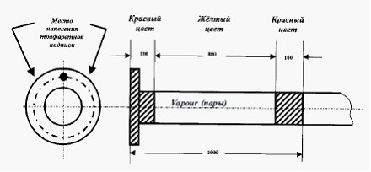

Приложение 346
к Правилам классификации и постройки
морских судов
Образец для испытаний на прочность сцеплений
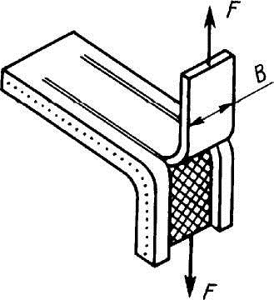

Приложение 347
к Правилам классификации и постройки
морских судов
Нормы установки ручных насосов для осушения несамоходных судов
0,8LxBxD1,м³ | Суммарная подача насосов, м³/ч
До 100  101—600  601—1100  1101—1800 | 4  8  10  12
1 Определения L, В, D (длины, ширины и высоты борта, м) указаны в части 5 настоящих Правил.
Приложение 348
к Правилам классификации и постройки
морских судов
Установка штифта в самой верхней точке на линии соединительных болтов
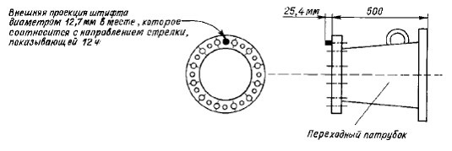

Приложение 349
к Правилам классификации и постройки
морских судов
Маркировка манифольда выдачи паров груза
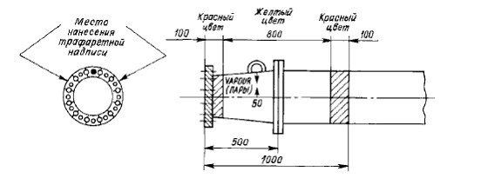

Приложение 350
к Правилам классификации и постройки
морских судов
Рекомендуемая конструкция для воздушной трубы
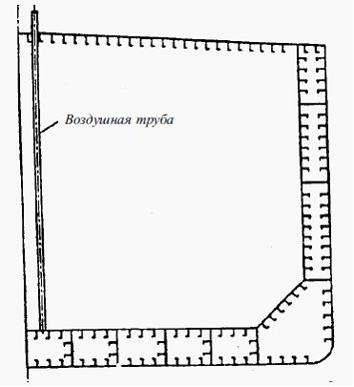

Приложение 351
к Правилам классификации и постройки
морских судов
Толщина стенок труб
Внутренний диаметр, мм | до 50 | до 100 | до 125 | до 150 | 150 и более
Минимальная толщина стенки, мм | 6,3 | 8,6 | 9,5 | 11,0 | 12,5
Приложение 352
к Правилам классификации и постройки
морских судов
Присоединение трубопровода к клапану приемно-отливного патрубка
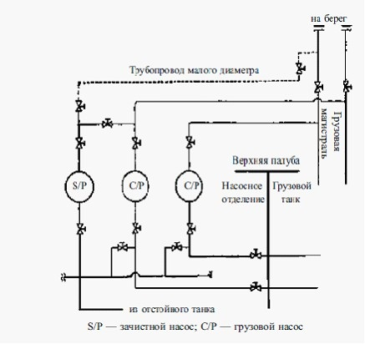

Приложение 353
к Правилам классификации и постройки
морских судов
Расходные цистерны, используемые для подвода топлива к главным
и вспомогательным двигателям и вспомогательным котлам,
работающим на тяжелом топливе
а) | Расходная цистерна  тяжелого топлива  вместимостью на  8 ч работы главных  двигателей,дизель-  генераторов и  вспомогательных  котлов |  | Расходная цистерна  тяжелого топлива  вместимостью на 8 ч  работы главных  двигателей,  дизель-генераторов  и вспомогательных  котлов |  | Расходная цистерна  дизельного топлива для  запуска при низких  температурах или  ремонтах двигателей и  котлов
б) | Расходная цистерна  тяжелого топлива  вместимостью на 8 ч  работы главных  двигателей,  дизель-генераторов  и вспомогательных  колов |  | Расходная цистерна  дизельного топлива  вместимостью на 8 ч  работы главных  двигателей,  дизель-генераторов  и вспомогательных  котлов

а — цистерны, регламентируемые МК СОЛАС-74; б — цистерны, эквивалентные конвенционным.
Примечание. При наличии на вспомогательных котлах запальных форсунок может потребоваться дополнительная расходная цистерна дизельного топлива вместимостью на 8 ч работы
Приложение 354
к Правилам классификации и постройки
морских судов
Расходные цистерны, используемые для подвода топлива к главным
двигателям и вспомогательным котлам, работающим на тяжелом
топливе, и вспомогательным двигателям, работающим на дизельном
топливе
а) | Расходная  цистерна  тяжелого  топлива  вмести-  мостью на  8 ч  работы  главных  двигате-  лей и  вспомога-  тельных  котлов |  | Расходная цистерна  тяжелого  топлива  вместимостью на  8 ч работы  главных  двигателей и  вспомогательных  котлов |  | Расходная цистерна  дизельного топлива  вместимостью на 8  ч работы  вспомогательных  двигателей |  | Расходная цистерна дизельного  топлива вместимостью на 8 ч  работы вспомогательных  двигателей

б) | Расходная  цистерна  тяжелого  топлива  вместимостью  на 8 ч работы  главных  двигателей и  вспомога_  тельных котлов |  | Расходная цистерна дизельного  топлива вместимостью на 4 ч  работы главных двигателей,  дизель-генераторов и  вспомогательных котлов или  вместимостью на 8 ч работы  дизель-генераторов и  вспомогательных котлов, в  зависимости от того, что больше |  | Расходная цистерна дизельного  топлива вместимостью на 4 ч  работы главных двигателей,  дизель-генераторов и  вспомогательных котлов или  вместимостью на 8 ч работы  дизель-генераторов и  вспомогательных котлов, в  зависимости от того, что  больше

а — цистерны, регламентируемые МК СОЛАС-74;
б — цистерны, эквивалентные конвенционным
Приложение 355
к Правилам классификации и постройки
морских судов
Условия испытаний неметаллических шаровых поплавковых затворов
Условия испытаний | Температура испытаний, ºС
 | -25 | + 20 | + 85
В сухом виде После погружения в воду¹ После  погружения в топливо¹ | +  + | +  + + | +  +
Условные обозначения:
" + " — испытание проводится;
" — " — испытание не проводится.
1 Продолжительность погружения в топливо и воду — не менее 48 ч.
Приложение 356
к Правилам классификации и постройки
морских судов
Чертежи деталей механизмов
№  п/п | Наименование | Материал | Глава части 14  настоящих Правил
1 | Двигатели внутреннего сгорания
1) | Рама фундаментная,  картер, стойка, корпус  упорного подшипника,  крышки рамовых  подшипников подвесных  коленчатых валов | Чугун  Сталь литая  Сталь кованая  Сталь катаная  Сплав алюминиевый | 611, 612  610  609  604  623
2) | Блок цилиндров, крышки  цилиндров, корпуса  клапанов | Чугун | 611, 612
 |  | Сталь литая | 610
 |  | Сталь кованая | 609
3) | Втулки цилиндров и их детали | Чугун  Сталь литая  Сталь кованая | 611, 612  610  609
4) | Поршень | Чугун  Сталь литая  Сталь кованая  Сплав алюминиевый | 611, 612  610,609  623
5) | Шток, крейцкопфы, пальцы  головных соединений | Сталь кованая | 609
6) | Шатун с крышками  шатунного подшипника | Сталь кованая  Сталь литая | 610  609
7) | Коленчатый вал, вал  упорный встроенного  упорного подшипника | Сталь кованая  Сталь литая  Чугун | 610  609  611
8) | Съемные муфты  коленчатого вала | Сталь кованая  Сталь литая | 610  609
9) | Болты и шпильки  крейцкопфов, рамовых и  шатунных подшипников,  цилиндровых крышек | Сталь кованая | 609
10) | Анкерные связи | Сталь кованая | 609
11 | Клапаны впускные и  выпускные | Сталь кованая | 609
12) | Болты соединительные  секций коленчатых валов | Сталь кованая | 609
13) | Нагнетатель — вал и  ротор, включая лопатки  (турбонагнетатели и  приводные компрессоры  (включая воздуходувки  типа "Рут"), но не  вспомогательные  воздуходувки) | Сталь кованая | 609
14) | Распределительный вал,  шестерни привода  распределительного вала | Сталь кованая | 609
15) | Регуляторы частоты  вращения, предельные  выключатели | — | —
16) | Предохранительные  клапаны картера (для  двигателя с диаметром  цилиндра более 200 мм) | — | —
17) | Противовесы, если они не  изготовлены заодно с  коленчатым валом | Сталь кованая  Сталь литая  Чугун | 609  610  611
18) | Подшипники рамовые,  шатунные, крейцкопфные | — | —
19) | Топливные насосы  высокого давления | — | —
20) | Форсунки | — | —
21) | Топливные трубки  высокого давления | Сталь катаная | 606
2 | Паровые турбины
1) | Корпуса турбин | Чугун  Сталь литая  Сталь катаная | 611, 612  610  605
2) | Корпуса маневровых  устройств, сопловые  коробки | Сталь литая | 610
3) | Роторы цельнокованые,  валы, диски | Сталь кованая | 609
4) | Лопатки | Сталь кованая  Сталь литая | 610  609
5) | Бандажи, связующая  проволока | — | —
6) | Сопла, диафрагмы | Чугун  Сталь кованая  Сталь литая | 611, 612  610  609
7) | Уплотнения | — | —
8) | Муфты соединительные | Сталь кованая  Сталь литая | 610  609
9) | Болты для соединения  деталей роторов,  разъемов корпусов  турбин, соединительных  муфт | Сталь кованая | 609
3 | Передачи, упругие и разобщительные муфты
1) | Корпус | Сталь кованая  Сталь катаная  Сталь литая  Чугун  Сплав алюминиевый | 609  604  610  611, 612  623
2) | Валы | Сталь кованая | 609
3) | Шестерни, колеса, ободы  зубчатых колес | Сталь кованая  Сталь литая | 610  609
4) | Детали муфт, передающие  крутящий момент:  жесткие детали  упругие детали | Сталь катаная  Сталь кованая  Сталь литая  Чугун  Сплав алюминиевый  Резина, синтетический  материал  Сталь пружинная | 604  610  609  611  622, 623  —  —
5) | Болты соединительные | Сталь кованая | 609
4 | Компрессоры и насосы поршневые
1) | Вал коленчатый | Сталь кованая  Сталь литая  Чугун | 610  609  611
2) | Шток поршневой | Сталь кованая | 609
3) | Шатун | Сталь кованая  Чугун  Сплав алюминиевый | 609  611  623
4) | Поршень | Чугун  Сталь литая  Сталь кованая  Сплав медный  Сплав алюминиевый | 611, 612  610  609  620  623
5) | Блок цилиндров, крышки  цилиндров | Чугун  Сталь литая | 611, 612  610
6) | Втулка цилиндровая | Чугун | 611, 612
5 | Насосы центробежные, вентиляторы и воздухонагнетатели
1) | Вал | Сталь катаная  Сталь кованая | 604  609
2) | Рабочее колесо, крылатка | Сталь литая  Сплав медный  Сплав алюминиевый | 610  620  623
3) | Корпус | Чугун  Сталь литая  Сталь катаная  Сплав медный  Сплав алюминиевый | 611, 612  610  604  620  623
6 | Рулевые приводы
1) | Румпель главного и  вспомогательного  приводов | Сталь кованая  Сталь литая | 610  609
2) | Сектор рулевой | Сталь литая | 610
3) | Ползун (ярмо баллера) | Сталь кованая | 609
4) | Поршни со штоком | Сталь кованая  Сталь литая | 610  609
5) | Цилиндры | Чугун  Стальная труба  Сталь литая | 611, 612  604  610
6) | Вал приводной | Сталь кованая | 609
7) | Шестерни, зубчатые колеса, зубчатые венцы | Сталь кованая  Сталь литая  Чугун | 610  609  611
7 | Брашпили, шпили, швартовные и буксирные лебедки
1) | Валы приводные,  промежуточные, грузовые | Сталь кованая | 609
2) | Шестерни, зубчатые  колеса, зубчатые венцы | Сталь кованая  Сталь литая  Чугун | 610  609  611
3) | Звездочки | Сталь литая  Чугун | 610  611, 612
4) | Муфты включения  кулачковые | Сталь кованая  Сталь литая | 610  609
7.5) | Ленты тормозов | Сталь катаная | 604
8 | Приводы гидравлические, насосы винтовые, шестеренчатые, ротационные
1) | Вал, винт, ротор | Сталь кованая  Сталь литая  Сплав медный | 610  609  620
2) | Шток | Сталь кованая  Сплав медный | 609  620
3) | Поршень | Сталь кованая  Сталь литая | 610  609
4) | Корпус, цилиндр, обойма  винтового насоса | Сталь литая  Чугун  Сплав медный | 610  611, 612  620
5) | Шестерни | Сталь кованая  Сталь литая  Чугун  Сплав медный | 610  609  611, 612  620
9 | Сепараторы центробежные топлива и масла
1) | Вал барабана | Сталь кованая | 609
2) | Корпус барабана, тарелки  барабана | Сталь кованая | 609
3) | Шестерни приводные | Сталь кованая  Сплав медный | 609  620
10 | Газотурбинные двигатели
1) | Корпуса трубин и  компрессоров, диафрагмы  и корпуса камер сгорания | Сталь катаная  Сталь литая | 605  610
2) | Роторы и диски турбин | Сталь кованая | 609
3) | Роторы и диски  компрессоров | Сталь кованая | 609
4) | Лопатки | Сталь катаная  Сталь кованая  Сталь литая | 605  609  610
5) | Лопатки компрессоров | Сталь кованая  Сталь литая | 609  610
6) | Бандажи и связующая  проволока | — | —
7) | Жаровые трубы камер  сгорания | Сталь катаная | 605
8) | Теплообменные  поверхности  регенераторов | Сталь катаная | 605
9) | Уплотнения | — | —
10) | Фланцы соединительных  муфт | Сталь кованая  Сталь литая | 609  610
11) | Болты соединительные  деталей роторов,  разъемов корпусов турбин  и компрессоров | Сталь кованая | 609
Примечание. Выбор материалов производится в соответствии с главой 361
настоящих Правил.
Приложение 357
к Правилам классификации и постройки
морских судов
Детали двигателей внутреннего сгорания из стали подлежащие при изготовлении ультразвуковому контролю
№ п/п | Диаметр цилиндра, мм | Порядковый номер детали по  приложение 357 настоящих  Правил
1  2 | До 400 включительно  Более 400 | подпункты 1), 2), 4), 6) и  7) пункта 1  подпункты 1), 2), 4) - 7)  пункта 1

Приложние 358
к Правилам классификации и постройки
морских судов
Для двигателей внутреннего сгорания, стальные кованые и литые детали, включая их сварные соединения, подвергаются в процессе изготовления магнитопорошковому или капиллярному контролю
№ п/п | Диаметр цилиндра, мм | Порядковый номер детали по  приложение 357 настоящих  Правил
1  2 | До 400 включительно  Более 400 | подпункты 1), 5), 6)  пункта 1  Все детали
Приложение 359
к Правилам классификации и постройки
морских судов
Коэффициент k
Материал | Характеристика | Рабочая температура, ^{о}С, max
 |  | 120 | 200 | 250 | 300 | 350 | 400 | 430 | 450 | 475 | 500
Сталь углеродистая | р, МПа | — | 20 | 20 | 20 | 20 | 10 | 10 | 10 | — | —
 | k | 0 | 0 | 1 | 3 | 5 | 8 | 11 | 17 | — | —
Сталь молибденовая и  молибдено-хромистая с содержанием  молибдена не  менее 0,4 % | р, МПа | — | — | — | — | 20 | 20 | 20 | 20 | 20 | 20
 | k | 0 | 0 | 0 | 0 | 0 | 1 | 2 | 3,5 | 6 | 11
Чугун | р, МПа | 6 | 6 | 6 | 6 | — | — | — | — | — | —
 | k | 0 | 2 | 3 | 4 | — | — | — | — | — | —
Бронза, латунь и медь | р, МПа | 20 | 3 | 3 | — | — | — | — | — | — | —
 | k | 0 | 3,5 | 7 | — | — | — | — | — | — | —
Приложение 360
к Правилам классификации и постройки
морских судов
Перечень деталей двигателей внутреннего сгорания,
подвергающиеся испытаниям
Деталь | Пробное давление¹
Крышка цилиндра, полость охлаждения²  Втулка цилиндра по всей длине полости охлаждения  Головка поршня, полость охлаждения после сборки со  штоком, если последний создает уплотнение | 0,7 МПа
Цилиндровый блок, полость охлаждения  Выхлопной клапан (корпус), полость охлаждения  Турбонагнетатель, полость охлаждения  Выхлопной трубопровод, полость охлаждения  Охладители (с обеих сторон)³  Насосы, навешенные на двигатель, масляные,  водяные, топливоподкачивающие, осушительные —  рабочие полости  Компрессоры, навешенные на двигатель, включая  цилиндры, крышки и воздухоохладители:  сторона воды | 0,4 МПа, но не менее 1,5 р
сторона воздуха  Корпуса топливных насосов высокого давления  (сторона нагнетания), форсунки и топливные трубки  Цилиндр продувочного насоса  Насосы и трубопроводы системы гидравлики, цилиндры  гидропривода клапанов | 1,5 р  1,5 р или р + 30 МПа в  зависимости от того, что  меньше  0,4 МПа  1,5 р
1Для отдельных типов двигателей по согласованию с Регистром судоходства
указанные выше нормы могут быть изменены.
2Для стальных кованых крышек гидравлические испытания могут быть заменены
освидетельствованием с применением методов неразрушающего контроля и
представлением подробных данных по толщинам и размерам.
3Воздухоохладители турбонагнетателей подлежат гидравлическому испытанию
только со стороны воды.
Приложение 361
к Правилам классификации и постройки
морских судов
Материалы деталей двигателей внутреннего сгорания, подлежащие
освидетельствованию
№ п/п | Диаметр цилиндра, мм | Порядковый номер детали по приложению 357 настоящих Правил
1  2  3 | До 300 включительно  От 301 до 400 включительно  Более 400 | подпункты 1), 5), 6), 7), 9) пункта 1  подпункты 1), 2), 3), 5), 6) пункта 1  подпункты 1), 8), 9), 11), 13) пункта  1  Все детали подпунктов 1)-3) пункта 1
Приложение 362
к Правилам классификации и постройки
морских судов
Направления вращения коленчатого вала
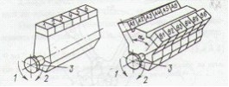

1-против часовой стрелки; 2-по часовой стрелке; 3-фланец отбора мощности
Приложение 363
к Правилам классификации и постройки
морских судов
Прицепной шатун

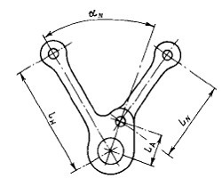

Приложение 364
к Правилам классификации и постройки
морских судов
Кривошип рядного двигателя

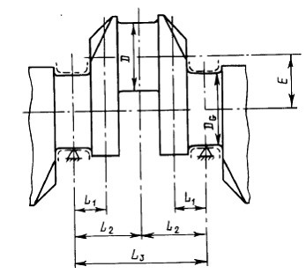

Приложение 365
к Правилам классификации и постройки
морских судов
Кривошип двигателя с двумя шатунами

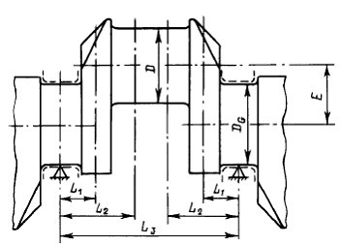

Приложение 366
к Правилам классификации и постройки
морских судов
Сечение шатунной шейки в месте расположения масляного отверстия
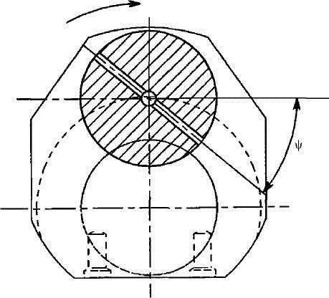

Приложение 367
к Правилам классификации и постройки
морских судов
Размеры кривошипа
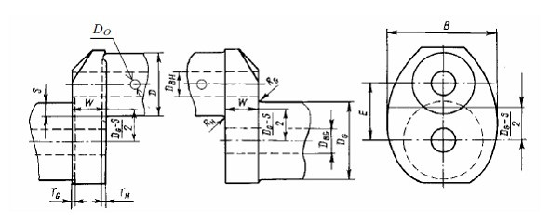

Размеры кривошипа, необходимые для расчета коэффициентов
концентрации напряжений:
D — диаметр шатунной шейки, мм; D_{BH} — диаметр отверстия в
шатунной шейке, мм; R_{H} — радиус галтели шатунной шейки, мм; Т_{Н}
— поднутрение галтели шатунной шейки, мм; D_{G} — диаметр рамовой
шейки, мм; D_{BG} — диаметр отверстия в рамовой шейке, мм; D_{О} —
диаметр масляного отверстия в шатунной шейке, мм; R_{G} — радиус галтели
рамовой шейки, мм; Т_{G} — поднутрение галтели рамовой шейки, мм;
Е — расстояние между осями шеек, мм; S — перекрытие шеек, мм;
S = (D — DG)/2 — E; W, В — толщина и ширина щеки, мм
Приложение 368
к Правилам классификации и постройки
морских судов
Размеры кривошипа вала без перекрытия шеек
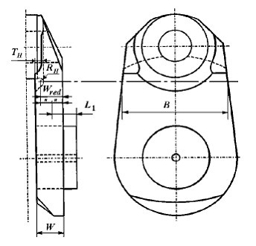

Размеры кривошипа вала без перекрытия шеек, необходимые для
расчета коэффициентов концнтрации напряжений при Т_{н} >R_{н}
Приложение 369
к Правилам классификации и постройки
морских судов
Значения
add
Двигатель | _{add}, МПа
Крейцкопфный  Тронковый | + 30  ±10
Приложение 370
к Правилам классификации и постройки
морских судов
Кривошип полусоставного коленчатого вала
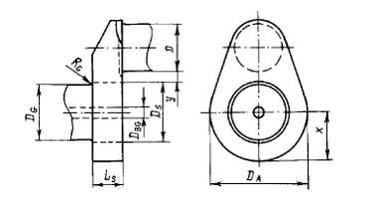

D_{s} – диаметр посадки, мм; L_{s} - длина посадки, мм; D_{А} - размер,
равный нагруженному диаметру щеки или двойному минимальному
расстоянию х между осевой линией шейки и контуром щеки в зависимости
от того, что меньше, мм;
y – расстояние между соседними смежными поверхностями рамовых и
шатунных шеек, мм,
y і 0,05 D_{s}. При y меньше 0,1 D_{s} следует учитывать влияние
напряжения, возникающего при посадке на предел выносливости в районе
галтели шатунной шейки.
Прочие параметры – пункт 4001 настоящих Правил
Приложение 371
к Правилам классификации и постройки
морских судов
Граничные кривые для ступенчатой нагрузки четырехтактного
двигателя
Увеличение нагрузки, %, по отношению красчетной мощности
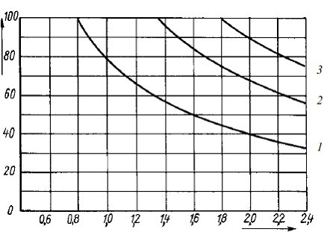

Среднее эффективное давление, МПа, при расчетной мощности двигателя
Граничные кривые для ступенчатой нагрузки четырехтактного
двигателя от холостого хода до расчетной мощности в функции от
среднего эффективного давления:
1 — 1я ступень, 2 — 2-я ступень, 3 — 3-я ступень
Приложение 372
к Правилам классификации и постройки
морских судов
Коэффициент Ка
Вид передачи | Двигатель | Тип муфты  на входном валу | КА | Kst max
Главная  зубчатая | Турбина  ДВС | Любая | 1 | 1,1
 |  | Гидравлическая  или эквивалентная | 1 | 1,1
 |  | Высокоэластичная | 1,25 | 1,4
 |  | Других типов | 1,5 | 1,6
Вспомогательная  зубчатая | Электродвигатель | Любая | 1 | 1,1
 | Турбина | Любая | 1 | 1,1
 | ДВС | Гидравлическая | 1 | 1,1
 |  | или эквивалентная
 |  | Высокоэластичная | 1,2 | 1,3
 |  | Других типов | 1,4 | 1,5
Приложение 373
к Правилам классификации и постройки
морских судов
Коэффициент К0
Степень точности, Q | 3 | 4 | 5 | 6 | 7 | 8 | 9
Прямозубые колеса | 0,022 | 0,030 | 0,043 | 0,062 | 0,092 | 0,125 | 0,175
Косозубые колеса | 0,0125 | 0,0165 | 0,0230 | 0,0330 | 0,0480 | 0,070 | 0,100
Приложение 374
к Правилам классификации и постройки
морских судов
Значения коэффициента К_{v} для прямозубых передач

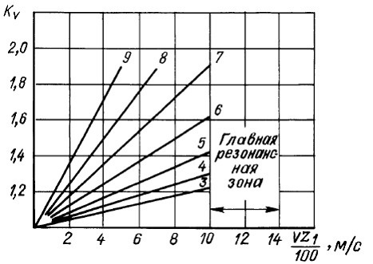

Приложение 375
к Правилам классификации и постройки
морских судов
Значения коэффициента K_{v} для косозубых передач (e_{b >1})
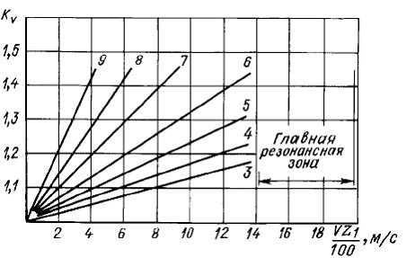

Приложение 376
к Правилам классификации и постройки
морских судов
Вычисление коэффициента К_{v} , при частоте вращения шестерни
больше чем 0,85n_{E1}
Параметр | Обозначение | Метод определения
1. Резонансная  частота вращения  шестерни (главный  резонанс), мин⁻¹ |  | 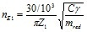
1) средняя удельная  торцовая жесткость  зубьев пары зубчатых  колес, Н/(мм·мкм) | С_{y} | по формуле (830)
2) удельная  нормальная жесткость  пары зубьев,  Н/(мм·мкм) | С
3) приведенная  масса, кг/мм | m_{red} | 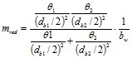  ,  где и1 и и2 — моменты инерции масс относительно оси вращения шестерни и колеса, кг·мм2. Для приближенных расчетов приведенную массу можно определять по формуле  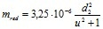  .  При присоединении к шестерне добавочной массы с моментом инерции в г раз больше, чем у шестерни,  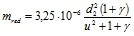  .
2. Отношение к зоне  главного резонанса | n₁/n_{E1} | В зависимости от отношения n₁/n_{E1} выделяются 4 зоны,  а именно:  а) n₁/n_{E1} < 0,85 — дорезонансная, определяемая в  соответствии с пунктом 4100 настоящих Правил;  б) 0,85< n₁/n_{E1} < 1,15 — резонансная, определяемая в  соответствии с пунктом 3 настоящей таблицы;  в) 1,15 < n₁/n_{E1} < 1,5 — промежуточная, определяемая  в соответствии с пунктом 5 настоящей таблицы;  г) n₁/n_{E1} і 1,5 — закритическая, опеределяемая в  соответствии с пунктом 4 настоящего приложения.
3. Коэффициент,  учитывающий  динамическую  нагрузку,  возникающую в  зацеплении в  резонансной зоне | K_{v} | По формуле  ,  где Cх1, Cх2 и Сх4 определяются согласно приложению  378 настоящих Правил
1) коэффициент,  учитывающий  погрешность шага  зацепления,  приработку и  нагруженность  передачи | Вр | По формуле  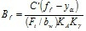  ,  где f_{pbr} — погрешность шага зацепления (если она не  задана, то принимается допускаемое значение ), мкм;  — уменьшение погрешности шага зацепления в  результате приработки, мкм, определяемое в  соответствии с пунктом 4116 настоящих Правил.
2) коэффициент,  учитывающий  погрешность профиля,  приработку и  нагруженность  передачи | Bf | По формуле  ,  где f_{f} — погрешность профиля (если она не задана, то  принимают допускаемое значение f_{fr}), мкм.
3) коэффициент,  учитывающий  плавность входа  головки зуба в  зацепление | Bk | По формуле  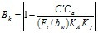  ,  где  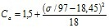  .  Примечание. Если материалы зубчатых колес различны, то  .
4. Коэффициент,  учитывающий  динамическую  нагрузку,  возникающую в  зацеплении в  закритичесюй зоне |  | По формуле  ,  где  ,  и  определяются согласно приложениям 378 и 379 настоящих Правил
5. Коэффициент,  учитывающий  динамическую  нагрузку,  возникающую в  зацеплении в  промежуточной зоне | K_{v} | Kn определяется линейной интерполяцией значений в  резонансной зоне при n₁=1,15n_{E1} в соответствии с  пунктом 3 настоящего приложения и в закритической  зоне при n1=1,15n_{E1} в соответствиии с пунктом 4  настоящего приложения:  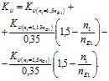
Приложение 377
к Правилам классификации и постройки
морских судов
Определение коэффициентов C_{v1}, C_{v2} и С_{v4}
Коэффициент | Коэффициент перекрытия
 | 1<e_{y}<2 | e_{y} >2
C_{v1} | 0,32 | 0,32
C_{v2} | 0,34 | 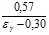
C_{v4} | 0,90 | 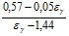
C_{v5} | 0,47 | 0,47
C_{v6} | 0,47 | 0,12
Приложение 378
к Правилам классификации и постройки
морских судов
Определение коэффициента C_{n7}
Коэффициент | Коэффициент перекрытия
 | 1< e_{y,<}1,5 | 1,5< e_{y} <2,5 | e_{y}> 2,5
C_{n7} | 0,75 | 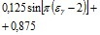 | 1,0
Приложение 379
к Правилам классификации и постройки
морских судов
Значения К₁, К₂ и К₃
Степень  точности,Q | K₁ |  |  |  |  |  |  | K₂ | К₃
 | 3 | 4 | 5 | 6 | 7 | 8 | 9 | 3 — 9
Прямозубые | 2,19 | 3,18 | 7,49 | 15,34 | 27,02 | 58,43 | 106,64 | 1,0645 | 0,0193
Круговые и  наклонные |  |  |  |  |  |  |  | 1,0000 | 0,0100
Приложение 380
к Правилам классификации и постройки
морских судов
Опорный коффициент

Колеса расположены в  пролете между опорами | Одно из колес расположено  консольно, другое — в  пролете | Колеса расположены  консольно
1,1 | 1,2 | 1,5
Приложение 381
к Правилам классификации и постройки
морских судов
Значения предела контактной выносливости s_{Hlim}
Термическая или химико-термическая обработка зубьев |  | s_{Hlim}, МПа
шестерни | колеса
Объемная закалка | Объемная закалка
Поверхностная закалка
Цементация,  поверхностная закалка,  азотирование | Низкотемпературное цианирование | 1000
 | Поверхностная закалка | 0,88HV2+675
Цементация,  азотирование | Азотирование в газовой среде | 1300
Цементация |  | 1500
Примечание. Значения s_{Hlim} соответствуют вероятности отказа не более 1 % при
числе циклов не менее 5 10⁷. Критерием, определяющим s_{Hlim}, является повреждение
усталостными раковинами не менее 2 % активной поверхности зуба без
поверхностного упрочнения и не менее 5 % — для зуба с упрочнением.
Приложение 382
к Правилам классификации и постройки
морских судов
Минимальные коэффициенты запаса контактной выносливости S_{Hmin},
запаса выносливости при изгибе S_{Fmin} статической прочности
рабочих поверхностей S_{hst} и статической изгибной прочности
зубьев S_{fst}
Вид передачи | Тип судна | S_{Hmin} | S_{Fmin} | S_{hst1} | S_{fst1}
Главная зубчатая | Все суда, исключая  прогулочные | 1,4 | 1,8 | 1,4 | 1,8
 | Одновинтовые прогулочные  суда | 1,25 | 1,5 | 1,25 | 1,5
 | Многовинтовые  прогулочные суда | 1,2 | 1,45 | 1,2 | 1,45
Вспомогательная  зубчатая | Все суда | 1,15 | 1,4 | 1,1ч1,352 | 1,4ч1,72
¹ Для колес из поковок или горячекатаной стали. Для заготовок из проката эти
значения следует увеличить на 15 %, для литых заготовок — на 30 %.
2 Максимальные значения для передач, выход из строя которых связан с тяжелыми
последствиями.
Примечание. Под прогулочными понимаются суда длиной до 24 м, не используемые
для коммерческих и пассажирских перевозок и под фрахт.
Приложение 383
к Правилам классификации и постройки
морских судов
Коэффициент Z_{x}
Термическая или химико-термическая  обработка зубьев шестерни | Модуль, мм | Zx
Цементация или поверхностная закалка | m_{n,<}10  10< m_{n} <30  m_{n} >30 | 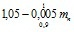
Азотирование | m_{n<}7,5  7,5< m_{n} <30  m_{n>}30 | 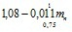
Объемная закалка | — | 1
Приложение 384
к Правилам классификации и постройки
морских судов
Определение Y_{F} для случая внешнего зацепления
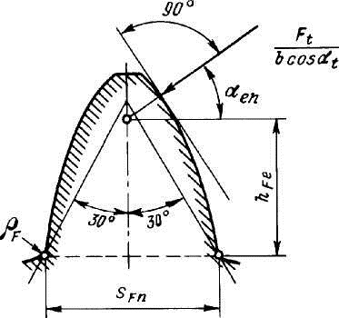

Приложение 385
к Правилам классификации и постройки
морских судов
Исходный производящий контур фрезы без протуберанца
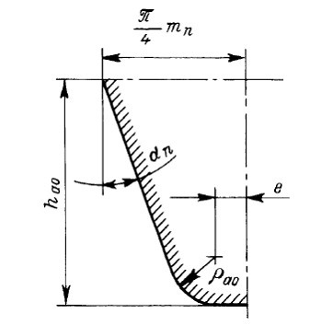

Приложение 386
к Правилам классификации и постройки
морских судов
Исходный производящий контур фрезы с протуберанцем
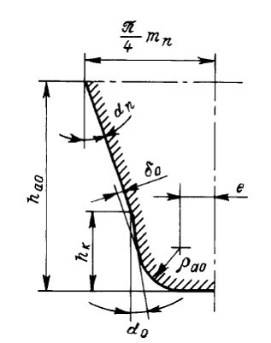

Приложение 387
к Правилам классификации и постройки
морских судов
Определение Y_{F} для случая внутреннего зацепления
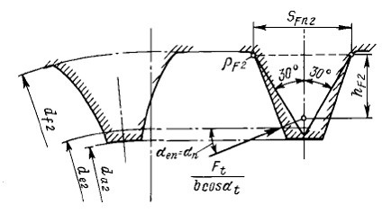

Приложение 388
к Правилам классификации и постройки
морских судов
Значения предела выносливости зубьев при изгибе
Термическая или химикотермическая  обработка зубьев | s_{Flim}, | Y_{N}
 | МПа
Объемная закалка углеродистой стали | 0,09 s_{B} + 150 | 2,5
Объемная закалка легированной стали | 0,1s_{B} + 185 | 2,5
Низкотемпературное цианирование | 330 | 1,2
Поверхностная закалка | 0,35HV + 125 | 2,5
Азотирование в газовой среде | 390 | 1,6
Цементация сталей, содержащих Cr, Ni, Mo | 450 | 2,5
Цементация других видов сталей | 410 | 2,5
Примечание. Значения s_{Flim} определяются при испытаниях зубьев колес на
изгибную выносливость при отнулевом цикле и соответствуют вероятности
отказа не более 1 % при числе циклов 3·10⁶.
Приложение 390
к Правилам классификации и постройки
морских судов
Коэффициент Y_{RrelT}, учитывающий чувствительность материала
к концентрации напряжений
Термическая или  химико-термическая обработка  переходных поверхностей зубьев |  | при  Т_{1max}
Объемная закалка углеродистой
стали:
поковка или прокат |  | 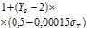
литье
Поверхностная закалка |  | 0,4+0,3Ys
Азотирование и  низкотемпературное цианирование |  | 0,6+0,2Ys
Примечание. Значение q_{s} определяется по формуле (837) или (838), в зависимости
от вида зацепления.
Для диапазона l,5<q_{s}<4 можно принимать
.

Приложение 390
к Правилам классификации и постройки
морских судов
Коэффициент Y_{RrelT}, учитывающий влияние шероховатости
переходной поверхности зуба
Термическая или химико-термическая
обработка зубьев
Объемная или поверхностная закалка,  цементация | 1,12
Азотирование и низкотемпературное  цианирование | 1,025
Приложение 391
к Правилам классификации и постройки
морских судов
Коэффициент Y_{RrelT}, учитывающий влияние шероховатости
переходной поверхности зуба
Термическая или  химикотермическая обработка  зубьев | Модуль, мм | Y_{x}
Объемная закалка |  | 0,85
Поверхностная обработка |  | 0,80
Примечание. При
мм и любом виде поверхностного упрочнения Y_{x}=1.

Приложение 392
к Правилам классификации и постройки
морских судов
График для определения коэффициента m_{Т} в зависимости от j и НВ/НВс

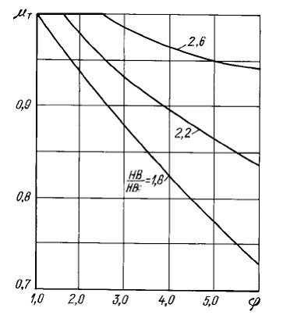

Приложение 393
к Правилам классификации и постройки
морских судов
Коэффициент К'_{А}
Коэффициент | Категории ледовых усилений
 | 1сеЗ | Агс4 | Агс5 | Icebreaker8 —  Icebreaker9
К'_{А} | 1,15 | 1,25 | 1,5 | 2,5
Приложение 394
к Правилам классификации и постройки
морских судов
Значения коэффициента к'
Временное сопротивление Rm, МПа | 390 | 490 | 590 | 690 | 780 | 900
к' | 1,43 | 1,35 | 1,28 | 1,23 | 1,2 | 1,18
Приложение 395
к Правилам классификации и постройки
морских судов
Значения коэффициента f
Угол между  осями цилиндров | 0Ү  (рядный) | 45Ү | 60Ү | 90Ү
f1 | 1,0 | 2,9 | 1,96 | 1,21
Приложение 396
к Правилам классификации и постройки
морских судов
Значения коэффициента j₁
Угол между  осями цилиндров | 1 | 2 | 4 | 6
f₁ | 1,0 | 1,1 |  | ,2
Приложение 397
к Правилам классификации и постройки
морских судов
Значения коэффициента Y₁
r/h | e/h
 | 0 | 0,2 | 0,4 | 0,6 | 0,8 | 1,0 | 1,2
0,07  0,10  0,15  0,20  0,25 | 4,5  3,5  2,9  2,5  2,3 | 4,5  3,5  2,9  2,5  2,3 | 4,28  3,34  2,82  2,41  2,20 | 4,10  3,18  2,65  2,32  2,10 | 3,70  2,88  2,40  2,06  1,90 | 3,30  2,57  2,07  1,79  1,7 | 2,75  2,18  1,83  1,61  1,4
Примечание, r — радиус галтели, мм; e — абсолютная величина перекрытия, мм;
(приложение 399 настоящих Правил); для коленчатых валов, имеющих расстояние х между
шатунной и рамовой шейками, для коэффициента 1 должны приниматься значения действующие при соотношении е/h = 0.
Приложение 398
к Правилам классификации и постройки
морских судов
Абсолютная величина перекрытия
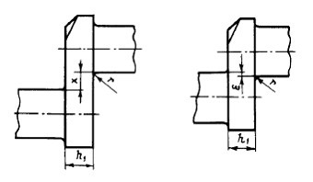

Приложение 399
к Правилам классификации и постройки
морских судов
Значения коэффициент ш₂
b/d | 1,2 | 1,4 | 1,5 | 1,8 | 2,0 | 2,2
Ш₂ | 0,92 | 0,95 | 1,0 | 1,08 | 1,15 | 1,27
Приложение 400
к Правилам классификации и постройки
морских судов
Значения коэффициента f,
Угол между  осями цилиндров | 0Ү (рядный) | 45Ү | 60Ү | 90Ү
f1 | 1,0 | 1,7 | 1,4 | 1,1
Приложение 401
к Правилам классификации и постройки
морских судов
Направление сил

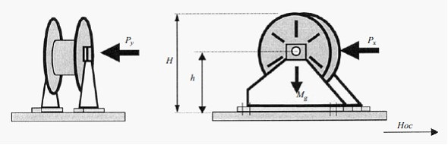
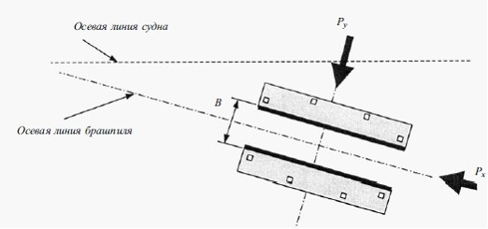

Примечание. Р_{у} должно быть рассмотрено отдельно как при направлении внутрь судна, так и при направлении наружу — пункт 4265 настоящих Правил. Правило знаков для y_{t} меняется на противоположное, когда Р_{у} действует с противоположной стороны, чем показано
Приложение 402
к Правилам классификации и постройки
морских судов
Правило знаков

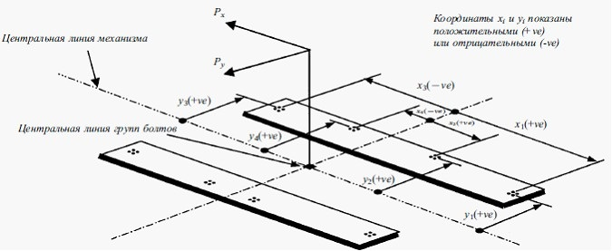

Приложение 403
к Правилам классификации и постройки
морских судов
Скорость вибрации х
х, м/с | 0,25 | 0,2 | 0,16 | 0,13
F, кН | До 80 | 81 - 160 | 161 —250 | Более 250
Приложение 404
к Правилам классификации и постройки
морских судов
Минимальный объем контроля, вид автоматической защиты и АПС
№п/п | Контролируемый  параметр или деталь  ДТД | Место замера или  условия контроля | Предельные  значения  параметров (АПС)  или признаки  неисправности | Автомати-  ческое  закрытие  клапанов  подачи  газового  топлива | Индикация  в ЦПУ
1 | Газовые клапаны и  форсунки запального  топлива | Каждый цилиндр  На выходе из  каждого цилиндра | Заклинивание  газового клапана  в открытом  состоянии  Пропуски  воспламенения | X | Постоянно
2 | Температура  выпускных газов | Отклонение от  среднего значения | Макс. | X | Постоянно
3 | Давление сгорания | В каждом цилиндре | Макс. | X | Постоянно
 |  | Отклонение от  среднего значения | Макс. | X | По вызову
4 | Давление подачи  газового топлива | На входе в  двигатель | Мин. | X | Постоянно
Приложение 405
к Правилам классификации и постройки
морских судов
Деление на классы котлов, теплообменных аппаратов и сосудов под
давлением в зависимости от параметров и особенностей
конструкции
Оборудование | Класс
 | I | II | III
Котлы, в том числе утилизационные,  водогрейные с температурой подогрева воды  выше 115ҮС, а также пароперегреватели и  паросборники  Котлы с органическими теплоносителями, сосуды  под давлением и теплообменные аппараты с  токсичной, воспламеняющейся или взрывоопасной  рабочей средой  Обогреваемые паром парогенераторы  Сосуды под давлением и теплообменные аппараты | р>0,35  Любые параметры  р>1,6  р>4  или t>350 и s>35 | р<0,35  -  р<1,6  1,6<р<4  или 120<t<350 и 16<s<35 | -  -  -  р<1,6  и t<120 и s< 16
Условные обозначения:
р — расчетное давление, МПа;
t — расчетная температура стенки, ҮС;
s — толщина стенки, мм.
Приложение 406
к Правилам классификации и постройки
морских судов
Детали, подлежащие освидетельствованию
Регистром судоходства при изготовлении
№  п/п | Детали котлов, теплообменных аппаратов  и сосудов под давлением | Материал | Глава части 14  настоящих  Правил
Котлы, пароперегреватели и экономайзеры,
а также парогенераторы, обогреваемые
паром
 | 1) Обечайки, днища, решетки, барабаны,  крышки, коллекторы и камеры | Сталь катаная | 605
 | 2) Трубы обогреваемые и необогреваемые | Стальные бесшовные | 606
 | 3) Жаровые трубы и элементы огневых  камер | Сталь катаная | 605
 | 4) Балки, длинные и короткие связи | Сталь кованая  Сталь катаная | 609  606
 | 5) Корпуса арматуры на рабочее давление  0,7 МПа и более | Сталь кованая  Сталь литая  Чугун  Медные сплавы | 609  610  611  620
2 | Теплообменные аппараты и сосуды под  давлением
2.1 | 1) Корпуса, распределители, днища,  коллекторы и крышки | Сталь кованая | 609
 |  | Сталь катаная | 605
 |  | Сталь литая | 609
 |  | Медные сплавы | 620
 |  | Чугун | 611
2.2 | 2) Трубные решетки | Сталь катаная | 605
 |  | Медные сплавы | 620
2.3 | Трубы | Стальные бесшовные | 604
 |  | Медные сплавы | 620
2.4 | Детали укреплений, длинные и короткие  связи | Сталь кованая | 609
 |  | Сталь катаная | 605
2.5 | Корпуса арматуры на рабочее давление 0,7  МПа и более, диаметром 50 мм и более | Сталь кованая | 609
 |  | Сталь литая | 610
 |  | Медные сплавы | 620
 |  | Чугун | 611
Примечание. Выбор материала производится в соответствии с требованиями главы 409
настоящих Правил.
Приложение 407
к Правилам классификации и постройки
морских судов
Размеры элементов, испытываемых пробным давлением
№ п/п | Элементы котлов,  теплообменных аппаратов и  сосудов под давлением | Пробное давление рн, МПа
 |  | после  изготовления или  соединения  элементов  прочного корпуса  без арматуры | в собранном виде  с установленной  арматурой
1  2  3  4  5  6  7  8  9  10 | Котлы, пароперегреватели,  экономайзеры и элементы,  работающие при температуре  ниже 350 ^{о}С  Котлы с органическими  теплоносителями  Пароперегреватели и их  элементы, работающие при  температуре 350^{о}С и выше  Теплообменные аппараты,  сосуды под давлением и их  элементы, работающие при  температуре ниже 350 ^{о}С и  давлении ^{1,2}  до 15 МПа  выше 15 МПа  Теплообменные аппараты и их  элементы, работающие при  температуре 350 ^{о}С и выше и  давлении²  до 15 МПа  выше 15 МПа  Элементы топочных устройств,  подверженных давлению топлива  Газовые полости  утилизационных котлов  Арматура котлов  Питательные клапаны котлов и  запорные клапаны котлов с  органическими теплоносителями  Арматура теплообменных  аппаратов и сосудов под  давлением | 1,5р_{w} но не  менее  р_{w} + 0,1 МПа  1,5 р_{w} но не  менее  р_{w} + 0,1 МПа  1,5р_{w}  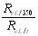  1,5р_{w} но не  менее р_{w} +0,1  МПа  1,35 р_{w}  1,5р_{w}  1,35р_{w}  Согласно главы  356 части 9, но  не менее 2 р_{w}  2,5 р_{w}  Согласно главы  356 части 9 | 1,25р_{w} но не  менее р_{w} + 0,1  МПа  1,5р_{w} но не  менее  р_{w} +0,1 МПа  1,25 р_{w}  1,5р_{w}, но не  менее 1 МПа  Испытание  воздухом  давлением 0,01  МПа  Испытание на  герметичность  закрытия  давлением 1,25р_{w}  То же
Условные обозначения:
p_{h} — пробное давление при испытании, МПа;
р_{w} — рабочее давление, МПа, но не менее 0,1 МПа;
R_{eL/350} — нижний предел текучести материала при 350 ^{о}С, МПа;
R^{eL/t}— нижний предел текучести при рабочей температуре, МПа.
1Испытание охладителей ДВС — приложение 361 настоящих Правил.
2При р_{w}, = 15 -И 6,6 МПа; p_{h} > 22,5 МПа.
Приложение 408
к Правилам классификации и постройки
морских судов
Расчетная температура стенки
№  п/п | Элементы котлов, теплообменных аппаратов и сосудов  под давлением и условия их работы | Расчетная  температура,  оС стенки,  оС
1  2  3  4 | Элементы, подверженные воздействию лучистого тепла  1) Трубы котельные  2) Трубы пароперегревателей  3) Волнистые жаровые трубы  4) Гладкие жаровые трубы, коллекторы, камеры,  огневые камеры  Элементы, обогреваемые горячими газами, но  защищенные от воздействия лучистого тепла¹  1) Обечайки, днища, коллекторы, камеры, трубные  решетки и трубы котельные  2) Коллекторы и трубы пароперегревателей при  температуре пара до 400 ^{о}С  3) То же, при температуре пара свыше 400 ^{о}С  4) Утилизационные котлы, работающие без режима  термической чистки поверхностей нагрева  5) То же, с режимом термической чистки поверхностей  нагрева  Элементы, обогреваемые паром или жидкостями  Элементы необогреваемые² | t_{м}+50  t+50  t_{м}+75  t_{м}+90  t_{м}+30  t_{м}+35  t_{м}+х  t+25  t_{м}+30  t_{v}  t_{v}  t_{м}
Условные обозначения:
t_{м}— наибольшая температура нагреваемой среды в рассматриваемом
элементе, ^{о}С;
t_{v}— наибольшая температура греющей среды, ^{о}С;
t— номинальная расчетная температура стенки трубы, определяемая в
соответствии с пунктом 4451 настоящих Правил, ^{о}С;

t— превышение температуры пара в наиболее теплонапряженной трубе

над средней температурой t_{a}(пункт 4451 настоящих Правил), ^{о}С;
х — коэффициент, характеризующий перемешивание пара в коллекторе
пароперегревателя;
х = 0 — при сосредоточенном боковом или торцевом подводе пара к
коллектору;
х = 0,5 — при равномерном рассредоточенном подводе пара к
коллектору.
1 пункт 4466 настоящих Правил.
2 пункт 4465 настоящих Правил.
Приложение 409
к Правилам классификации и постройки
морских судов
Значение средней разности между расчетной температурой
стенки трубы и температурой пара
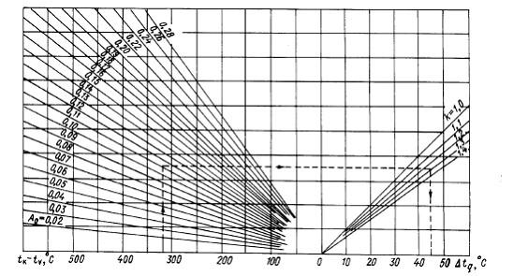

Приложение 410
к Правилам классификации и постройки
морских судов
Значение коэффициента k₀
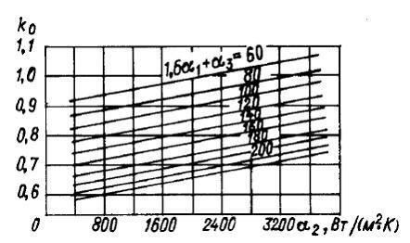

Приложение 411
к Правилам классификации и постройки
морских судов
Зависимость
t от коэффициента неравномерности тепловосприятия
по ширине газохода перегревателя к и приращения температуры пара
t_{v}

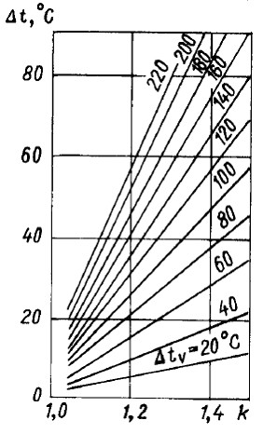

Приложение 412
к Правилам классификации и постройки
морских судов
Коэффициент прочности сварных соединений
Сварка | Сварное  соединение | Сварной шов
Автоматичес-  кая | Стыковое | Двусторонний | 1,0
 |  | Односторонний на подкладке | 0,9
 |  | Односторонний без подкладки | 0,8
 | Нахлесточное | Двусторонний | 0,8
 |  | Односторонний | 0,7
Механизиро-  ванная и | Стыковое | Двусторонний | 0,9
ручная |  | Односторонний на подкладке | 0,8
 |  | Односторонний без подкладки | 0,7
 | Нахлесточное | Двусторонний | 0,7
 |  | Односторонний | 0,6
Примечания:
1. Во всех случаях должен быть обеспечен полный провар корня шва.
2. Для электрошлаковой сварки коэффициент прочности сварного
соединения принимается
= 1,0.

Приложение 413
к Правилам классификации и постройки
морских судов
Коэффициент прочности сварного соединения в зависимости от
класса котлов, теплообменных аппаратов и сосудов под давлением
Оборудование | Коэффициент прочности сварного соединения ц в зависимости от класса котлов
 | I | II | III
Котлы, пароперегреватели и  паросборники  Обогреваемые паром  парогенераторы  Теплообменные аппараты и  сосуды под давлением | 0,90  0,90  0,90 | 0,80  0,80  0,70 | -  -  0,60
Приложение 414
к Правилам классификации и постройки
морских судов
Продольный ряд или коридорное поле отверстий с одинаковым шагом
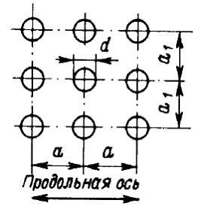

Приложение 415
к Правилам классификации и постройки
морских судов
Поле отверстий, расположенных в шахматном порядке
с равномерным расположением отверстий
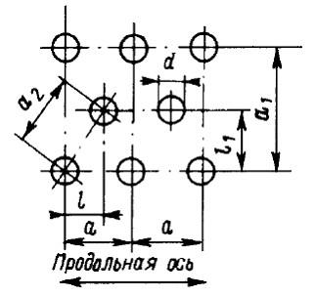

Приложение 416
к Правилам классификации и постройки
морских судов
Коэффициент k, в зависимости от l₁/l
l₁/l | k | l₁/l | k | l₁/l | k | l₁/l | k
5,0 | 1,76 | 3,5 | 1,65 | 2,0 | 1,41 | 0,5 | 1,00
4,5 | 1,73 | 3,0 | 1,60 | 1,5 | 1,27 | — | —
4,0 | 1,70 | 2,5 | 1,51 | 1,0 | 1,13 | — | —
Примечание. Промежуточные значения k определяются интерполяцией.
Приложение 417
к Правилам классификации и постройки
морских судов
Толщина сферических и цилиндрических труб
D_{a}, мм | S, мм | D_{a}, мм | S, мм
<20 | 1,75 | >95<102 | 3,25
> 20<30 | 2,0 | > 102< 121 | 3,5
>30<38 | 2,2 | >121<152 | 4,0
>38<51 | 2,4 | >152<191 | 5,0
>51<70 | 2,6 | >191 | 5,4
>70<95 | 3,0
Примечание. Уменьшение толщины стенки, вызванное
изгибом или раздачей следует компенсировать
прибавками.
Приложение 418
к Правилам классификации и постройки
морских судов
Кольца жесткости
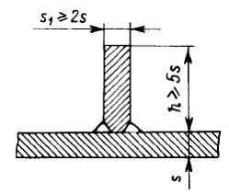

Приложение 419
к Правилам классификации и постройки
морских судов
Толщина s₁, мм, S-образных колец
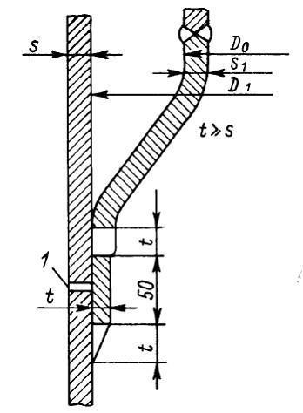

1 — не менее четырех отверстий 10, равномерно распределенных по обечайке
Приложение 420
к Правилам классификации и постройки
морских судов
Расчетный диаметр
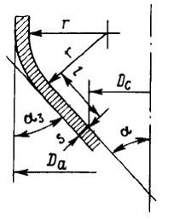

Приложение 421
к Правилам классификации и постройки
морских судов
Наружный диаметр
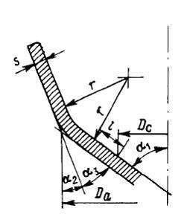

Приложение 422
к Правилам классификации и постройки
морских судов
Значения углов
,
_{1,}
_{2,}
₃

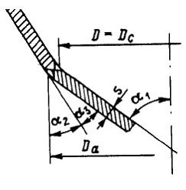

Приложение 423
к Правилам классификации и постройки
морских судов
Радиус закругления кромки
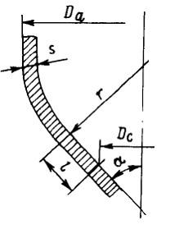

Приложение 424
к Правилам классификации и постройки
морских судов
Коэффициент у формы
, град | Коэффициент формы у при r/D_{a}, равном:
 | 0,01 | 0,02 | 0,03 | 0,04 | 0,06 | 0,08 | 0,10 | 0,15 | 0,20 | 0,30 | 0,40 | 0,50
10 | 1,4 | 1,3 | 1,2 | 1,1 | 1,1 | 1,1 | 1,1 | 1,1 | 1,1 | 1,1 | 1,1 | 1,1
20 | 2,0 | 1,8 | 1,7 | 1,6 | 1,4 | 1,3 | 1,2 | 1,1 | 1,1 | 1,1 | 1,1 | 1,1
30 | 2,7 | 2,4 | 2,2 | 2,0 | 1,8 | 1,7 | 1,6 | 1,4 | 1,3 | 1,1 | 1,1 | 1,1
45 | 4,1 | 3,7 | 3,3 | 3,0 | 2,6 | 2,4 | 2,2 | 1,9 | 1,8 | 1,4 | 1,1 | 1,1
60 | 6,4 | 5,7 | 5,1 | 4,7 | 4,0 | 3,5 | 3,2 | 2,8 | 2,5 | 2,0 | 1,4 | 1,1
75 | 13,6 | 11,7 | 10,7 | 9,5 | 7,7 | 7,0 | 6,3 | 5,4 | 4,8 | 3,1 | 2,0 | 1,1
Примечание. Для угловых соединений коэффициент формы определяется при r/D_{a} = 0,01.
Приложение 425
к Правилам классификации и постройки
морских судов
Толщина плоских днищ
k=0,3

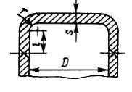

Приложение 426
к Правилам классификации и постройки
морских судов
Толщина плоских днищ
k=0,41

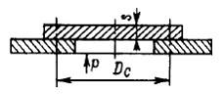

Приложение 427
к Правилам классификации и постройки
морских судов
Толщина плоских днищ
k=0,45

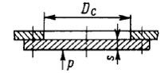

Приложение 428
к Правилам классификации и постройки
морских судов
Толщина плоских днищ
k=0,41

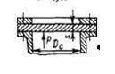

Приложение 429
к Правилам классификации и постройки
морских судов
Толщина плоских днищ
k=0,35

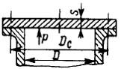

Приложение 430
к Правилам классификации и постройки
морских судов
Толщина плоских днищ
Db/D k
1,25 0,6
1,5 0,7
1,75 0,8

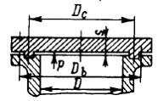

Приложение 431
к Правилам классификации и постройки
морских судов
Толщина плоских днищ
k=0,5

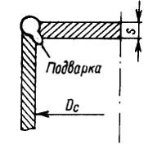

Приложение 432
к Правилам классификации и постройки
морских судов
Толщина плоских днищ
k=0,53

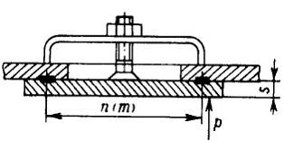

Приложение 433
к Правилам классификации и постройки
морских судов
Коэффициент к
к=0,45

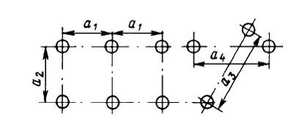

Приложение 434
к Правилам классификации и постройки
морских судов
Толщина плоских стенок
k=0,5

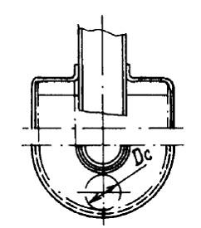

Приложение 436
к Правилам классификации и постройки
морских судов
Толщина плоских стенок
Подкрепляющий угольник к=0,35

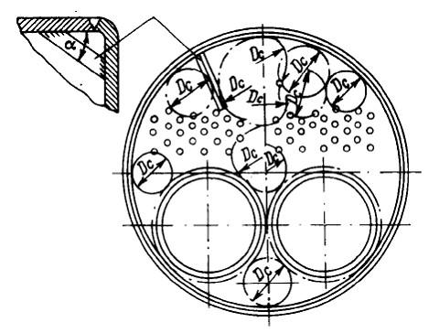

Приложение 436
к Правилам классификации и постройки
морских судов
Радиусы отбортовки
Радиус отбортовки, мм | Наружный диаметр  днища, мм
25 | До 350
30 | 351 —500
35 | 501 — 950
40 | 951 — 1400
45 | 1401 — 1900
50 | Более 1900
Приложение 437
к Правилам классификации и постройки
морских судов
Ширина и высота укрепления
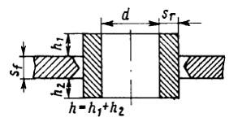

Приложение 438
к Правилам классификации и постройки
морских судов
Коэффициент k
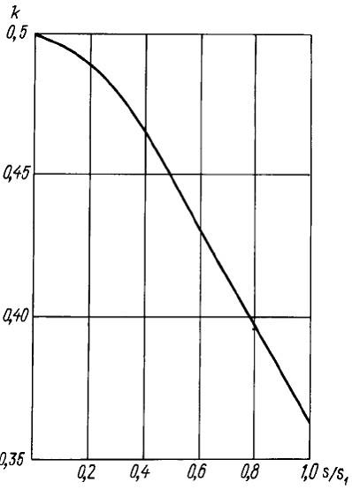

Приложение 439
к Правилам классификации и постройки
морских судов
Обозначения элементов днищ
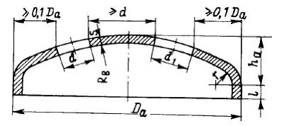

Приложение 440
к Правилам классификации и постройки
морских судов
Коэффициент формы, зависящий от отношения высоты днища
к наружному диаметру и от характера ослабления днища
Форма  выпуклых  днищ |  | Коэффициент формы у
 |  | у — для  района  отбортовки  днища и  для глухих  днищ | у_{А} — для выпуклой части  днища с неукрепляемыми  вырезами, для которых  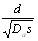  составляет: |  |  |  |  |  | у₀ — для  выпуклой  части днища с  укрепляемыми  вырезами
 |  |  | 0,5 | 1,0 | 2,0 | 3,0 | 4,0 | 5,0
Эллиптичес-  кая или  коробовая c  R_{B}=D_{a} | 0,20 | 2,9 | 2,9 | 2,9 | 3,7 | 4,6 | 5,5 | 6,5 | 2,4
Эллиптичес-  кая или  коробовая c  R_{B}=0,8D_{a} | 0,25 | 2,0 | 2,0 | 2,3 | 3,2 | 4,1 | 5,0 | 5,9 | 1,8
Сферическая  с R_{B}=0,5D_{a} | 0,50 | 1,1 | 1,2 | 1,6 | 2,2 | 3,0 | 3,7 | 4,35 | 1,1
Приложение 441
к Правилам классификации и постройки
морских судов
Модуль упругости при расчетной температуре для стали
Расчетная температура t,  оC | Модуль упругости для стали  E_{t}, МПа
20 | 2,06-10⁻⁵
250 | 1,86-10⁻⁵
300 | 1,81-10⁻⁵
400 | 1,72-10⁻⁵
500 | 1,62-10⁻⁵
Приложение 442
к Правилам классификации и постройки
морских судов
Толщина стенки s, мм, прямоугольных камер
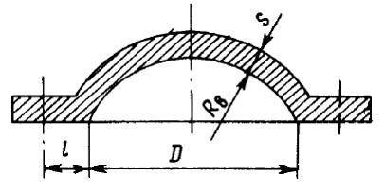

Приложение 443
к Правилам классификации и постройки
морских судов
Прямоугольные камеры продольных сварных соединений
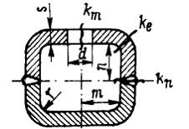

Приложение 444
к Правилам классификации и постройки
морских судов
Определение расположения отверстий
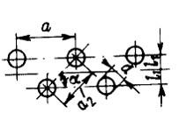

Приложение 445
к Правилам классификации и постройки
морских судов
Вырезы, укрепляемые с помощью дискообразных приварных накладок
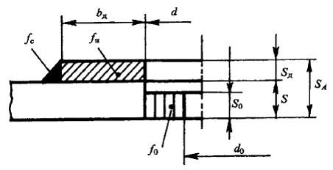

Приложение 446
к Правилам классификации и постройки
морских судов
Вырезы, укрепляемые с помощью приварных трубообразных
элементов:
штуцеров, втулок, патрубков, отбортовок
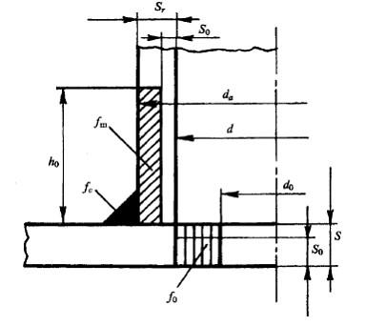

Приложение 447
к Правилам классификации и постройки
морских судов
Вырезы, укрепляемые с помощью приварных трубообразных
элементов: штуцеров, втулок, патрубков, отбортовок
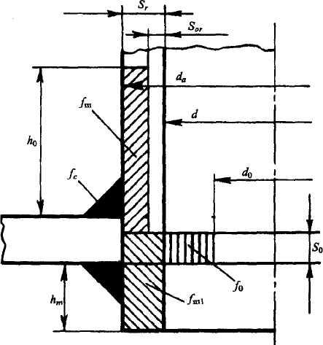

Приложение 448
к Правилам классификации и постройки
морских судов
Вырезы, укрепляемые с помощью приварных трубообразных
элементов:
штуцеров, втулок, патрубков, отбортовок
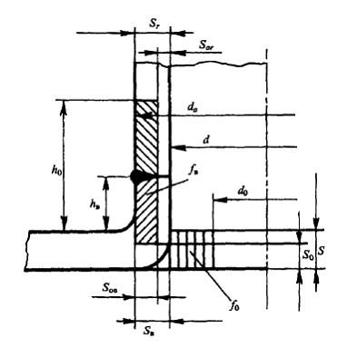

Приложение 449
к Правилам классификации и постройки
морских судов
Вырезы, укрепляемые с помощью комбинаций подкреплений
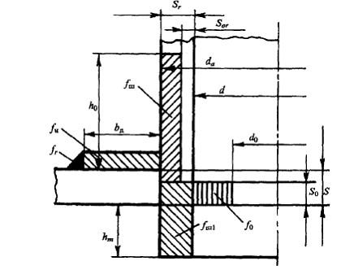

Приложение 450
к Правилам классификации и постройки
морских судов
Ширина перемычки между двумя смежными укреплениями
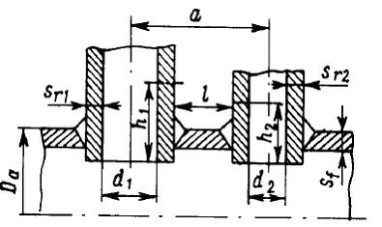

Приложение 451
к Правилам классификации и постройки
морских судов
Определение шага между двумя смежными вырезами
(определяемый по окружности с наружной стороны)
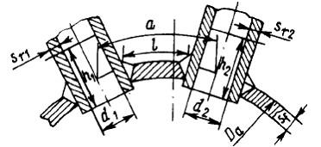

где
– допускаемое напряжение (пункт 4475 настоящих Правил), МПа;
F – нагрузка от расчетного давления, действующая в сечении между вырезами (пункт 4541 настоящих Правил), мм².
Приложение 452
к Правилам классификации и постройки
морских судов
Днища с отдельной подкрепляющей связью
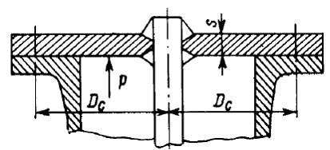

Приложение 453
к Правилам классификации и постройки
морских судов
Толщина стенок связных и простых дымогарных труб
в зависимости от рабочего давления
Наружный  диаметр трубы,  мм | Рабочее давление р, МПа, при  толщине стенки, мм, равной:
 | 3,0 | 3,5 | 4,0 | 4,5
50 | 1,1 | 1,85 | — | —
57 | 1,0 | 1,65 | — | —
63,5 | 0,9 | 1,5 | 2,1 | —
70 | 0,8 | 1,35 | 1,9 | —
76 | 0,75 | 1,25 | 1,75 | 2,25
83 | — | 1,15 | 1,6 | 2,1
89 | — | 1,05 | 1,5 | 1,9
Приложение 454
к Правилам классификации и постройки
морских судов
Конструкция
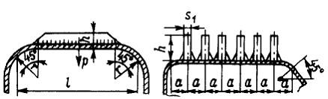

Приложение 455
к Правилам классификации и постройки
морских судов
Нижний предел текучести в зависимости от расчетной температуры,
МПа
Марка стали | R_{m},  МПа | Расчетная температура, ^{о}С
 |  | 20 | 100 | 200 | 250 | 300 | 350 | 400 | 450
Углеродистая:
Ст10 | 330 | 195 | 186 | 177 | 162 | 147 | 127 | 108 | 78
12Ки 15К | 350 | 205 | 196 | 181 | 167 | 142 | 118 | 98 | 78
Ст3 | 370 | 205 | 196 | 186 | 177 | 157 | - | - | -
16К, 20 и 20К | 400 | 235 | 226 | 206 | 186 | 157 | 137 | 118 | 98
18К | 430 | 255 | 245 | 226 | 206 | 177 | 157 | 137 | 118
Легированная:
15ХМ | 440 | 225 | 226 | 221 | 216 | 216 | 206 | 196 | 191
12Х1МФ | 440 | 255 | 255 | 250 | 245 | 235 | 226 | 216 | 206
16ГС и 09Г2С | 450 | 265 | 255 | 235 | 226 | 196 | 177 | 157 | 123
С повышенным  содержанием  марганца: 22ГК | 530 | 335 | 324 | 304 | 284 | 275 | 255 | 245 | 235
Приложение 456
к Правилам классификации и постройки
морских судов
Предел длительной прочности в зависимости от расчетной
температуры, МПа
Марка стали | R_{m} | R_{eH} | Расчетная температура, ^{о}С
 | МПа |  | 370 | 380 | 390 | 400 | 410 | 420 | 430 | 440
Углеродистая:
10, 12К и 15К | 330 — 350 | 195 — 205 | 186 | 157 | 137 | 118 | 103 | 88 | 74 | 64
16К, 18К, 20 и  20К | 400 — 430 | 235 — 255 | 216 | 186 | 162 | 142 | 127 | 108 | 98 | 83
Легированная:
15ХМ | 440 | 225 | — | — | — | — | — | — | — | —
12Х1МФ | 440 | 255 | — | — | — | — | — | — | — | —
16ГС и 09Г2С | 450 | 265 | 255 | 216 | 186 | 167 | 147 | 127 | 113 | 98
С повышенным  содержанием  марганца: 22ГК | 530 | 335 | 245 | 226 | 206 | 186 | 167 | 157 | 137 | 118
Приложение 457
к Правилам классификации и постройки
морских судов
Предел длительной прочности в зависимости от расчетной
температуры, МПа
Марка стали | R_{m} | R_{eH} | Расчетная температура, ^{о}С
 | МПа |  | 450 | 460 | 470 | 480 | 490 | 500 | 510 | 520 | 530
Углеродистая:
10, 12Ки 15К | 330 — 350 | 195 — 205 | 59 | — | — | — | — | — | — | — | —
16К, 18К, 20 и  20К | 400 — 430 | 235 — 255 | 69 | — | — | — | — | — | — | — | —
Легированная:
15ХМ | 440 | 225 | 265 | 245 | 226 | 196 | 157 | 137 | 118 | 103 | 88
12Х1МФ | 440 | 255 | — | — | — | 196 | 186 | 177 | 167 | 152 | 137
16ГС и 09Г2С | 450 | 265 | 88 | 78 | 69 | — | — | — | — | — | —
С повышенным  содержанием  марганца: 22ГК | 530 | 335 | 103 | 93 | 83 | 74 | 69 | 59 | 49 | 34 | 25
Приложение 458
к Правилам классификации и постройки
морских судов
Типовые примеры допускаемых сварных соединений для котлов, теплообменных аппаратов и сосудов под давлением
1. Размеры конструктивных элементов подготовленных кромок свариваемых деталей и размеры швов сварных соединений следует принимать в соответствии с национальными стандартами с учетом способа сварки.
2. Типовые примеры допускаемых сварных соединений приведены в настоящем приложении. Различные варианты сварных соединений не должны рассматриваться как эквивалентные друг другу, а последовательность расположения сварных соединений не свидетельствует о порядке их расположения по прочностным характеристикам.
3. Представленные варианты сварных соединений деталей следует применять при условии обеспечения надлежащей прочности конструкции.
4. В зависимости от характеристик применяемых материалов, а также от дальнейшего развития техники сварки могут быть допущены и другие варианты сварных соединений. В этом случае, а также тогда, когда типовые примеры сварных соединений не могут быть применены полностью, тип сварного соединения должен быть согласован с Регистром судоходства.
Приложение 1
к Приложению 458
Правилам классификации и постройки
морских судов
Допускаемые сварные соединения
1. Плоские днища и крышки
1) | 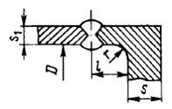 | k = 0,38  r > s/3, но не менее 8  мм,  l > s
2) | 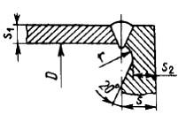 | k = 0,45  r > 0,2s, но не менее  5 мм,  s₂ > 5 мм.  (примечание 1)
3) | 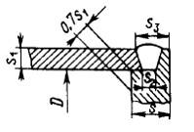 | k = 0,5  s₂ < s₁, но не менее  6,5 мм,  s₃ >1,25s₁  (примечание 1)
4) | 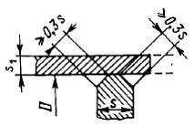 | k = 0,45  (примечание 1)
5) | 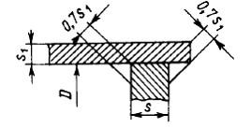 | k = 0,55  (примечание 1)
6) | 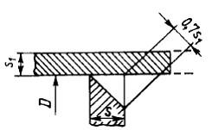 | k = 0,57
2 Выпуклые днища
1) | 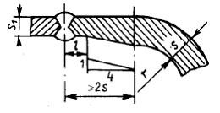 | Допускается для котлов  и сосудов под  давлением I, II и III  классов.  (примечание 2, 17)
2) | 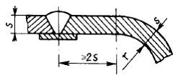 | Допускается для котлов  и сосудов под  давлением II и III  классов.
3) | 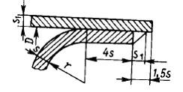 | Следует избегать  данного соединения.  Допускается только для  сосудов III класса,  где отсутствует  опасность коррозия  s₁ > 16 мм,  D < 600 мм.
4) | 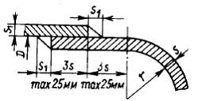 | Допускается только для  сосудов III класса.  s₁ > 16 мм,  D < 600 мм.
3 Трубные решетки
1) | 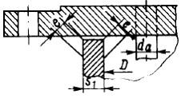 | k=0,45,  e=0,71s₁,  s_{1<}16 мм.  (примечания 3, 4)
2) | 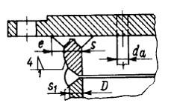 | k=0,45,  e=s₁/3, но не менее 6  мм,  s₁>16 мм.  (примечания 5, 6)
3) | 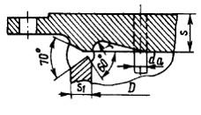 | k=0,45,  r>0,2s, но не менее 5  мм
4) | 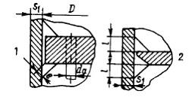 | k=0,45,  Вариант 1: e>0,71s₁,  но при > 3 мм  предпочтителен вариант  2, где l==s₁/3, но не  менее 6 мм.  (примечания 7)
5) | 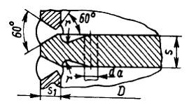 | k=0,45,  r>0,2s, но не менее 5  мм
Трубы
1) | 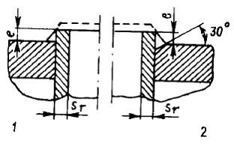 | e=s_{r}  e>5мм,  s_{r}>2,5 мм,  (примечания 8, 9, 10)
2) | 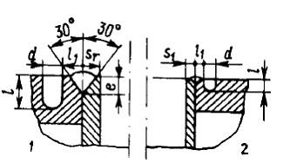 | d=s_{r},l₁=s_{r},1,5s_{r}<l<2s_{r}  Вариант 1: s_{r}>5 мм;  l=s_{r}  Вариант 1: s_{r}<5 мм.  (примечание 11)
3) | 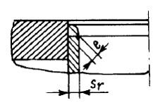 | e=0,7s  s_{r}>3 мм.  (примечание 12)
5. Анкерные связи, анкерные трубы, короткие квязи
1) | 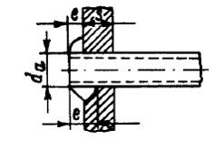 | k=0,42
2) | 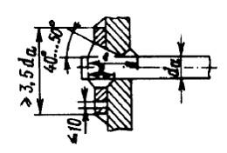 | k=0,34
3) | 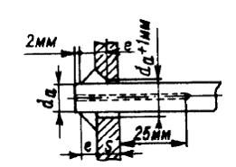 | k=0,38  Короткие связи  (смотрите 3.2.2)
6. Патрубки, штуцеры, приварыши
§ 1. Приварные патрубки несквозные
1) | 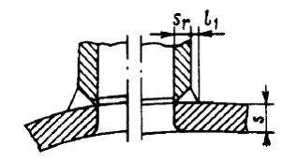 | s_{r}<16 мм.  l₁>s_{r}/3, но не менее  6 мм.
2) | 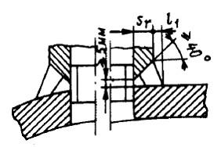 | l₁>s/3, но не менее 6  мм.  (примечание 13)
3) | 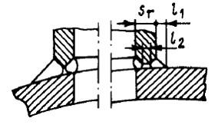 | l₂=1,5...2,5 мм,  l₁>s_{r}/3, но не менее  6 мм.  (примечание 14)
4) | 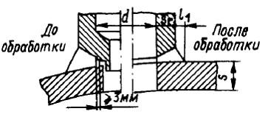 | l₁>s/3, но не менее 6  мм.  (примечание 15, 16)
5) | 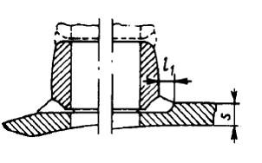 | l₁=10...13 мм.  (примечание 15)
§ 2. Приварные патрубки сквозные
1) | 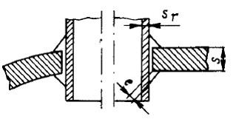 | Соединение применяется  в основном при  s_{r}=s/2,e=s_{r}
2) | 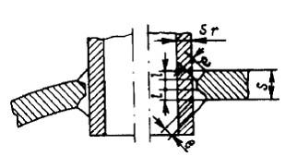 | Соединение применяется  в основном при  s_{r}=s/2,  е=6...13 мм,  e+l=s_{r}
3) | 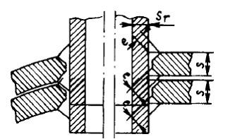 | Соединение применяется  в основном при  s_{r}=s/2,  е>s/10, но не менее 6  мм
§ 3. Высаженные штуцеры
1) | 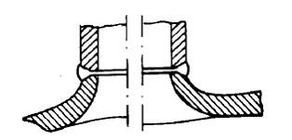
2) | 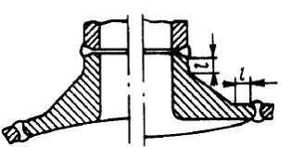 | (примечание 17)
§ 4. Патрубки с дискообразными укрепляющими накладками
1) | 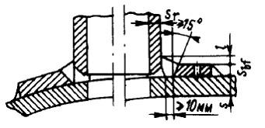 | l>s_{r}/3, но не менее  6 мм
2) | 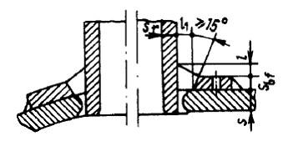 | l>s_{r}/3, но не менее  6 мм,  l₁>10 мм
3) | 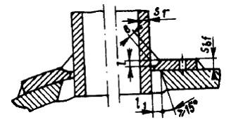 | e+l=s_{r}или ,e+l=s_{bf}  в зависимости от того,  сто меньше;  l₁>10 мм
4) | 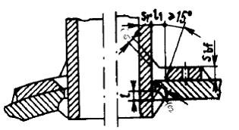 | e₂+l>s_{r}  l1>10мм,  2s_{r}<(e₂+l)+  наименьшая из величин  (s_{bf}+e₁)или l₁
§ 5. Приварыши и штуцеры под шпильки
1) | 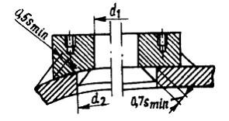 | d₂<d₁+2s_{min}  (примечание 18)
2) | 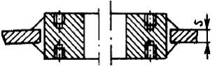 | s < 10 мм.  (примечания 19, 20)
3) | 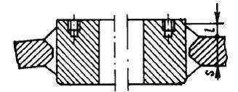 | l >6 мм  s <20 мм
4) | 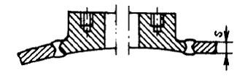 | s >20 мм
§ 6. Приварыши и штуцеры для резьбовых соединений
1) | 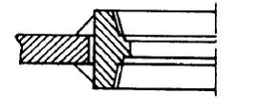 | d<s,  d_{e}=2d,  h<10 мм,  h<0,5 s.  (примечание 21)
2) | 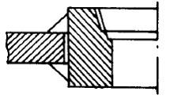
3) | 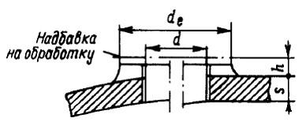
4) | 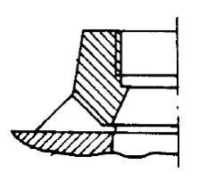
Примечания: 1. Сварное соединение применимо для котлов с
диаметром обечайки до 610 мм. Для сосудов под давлением оно
может применяться без ограничений, если R_{m<}460 МПа или R_{eH} <
365 МПа.
2. Уменьшение толщины обечайки или фланцевого участка днища
может быть выполнено с внутренней или наружной стороны.
3. Тип сварного соединения для случаев, когда сварка доступна с
обеих сторон обечайки.
4. Для обечаек толщиной более 16 мм угловые швы выполняются с
разделкой кромок обечайки согласно подпункту 2) параграфа 3
настоящего приложения.
5. Тип сварного соединения для случаев, когда сварка доступна
только с наружной стороны обечайки.
6. Для обечаек толщиной менее 16 мм угловые швы могут
выполняться без разделки кромок обечайки. Высота кольца должна
быть не менее 40 мм.
7. Зазор между внутренним диаметром обечайки и наружным
диаметром трубной решетки следует уменьшать до минимально
возможного.
8. Конец трубы выступающий за пределы сварного шва, удаляется
фрезеровкой или шлифованием.
9. Расстояние между трубами должно быть не менее 2,5s_{r}, но не
менее 8 мм.
10. При ручной электродуговой сварке необходимо, чтобы s_{r} > 2,5
мм.
11. Рекомендуется, когда необходимо свести до минимума
деформации трубной решетки, возникающие при сварке.
12. Приварка труб производится ручной электродуговой сваркой.
13. Подкладное кольцо должно быть плотно пригнано и после
сварки удалено.
14. Применяется, когда возможна сварка с внутренней стороны
патрубка.
15. Применяется для патрубков малых размеров по сравнению с
размерами сосуда.
16. После сварки патрубок обрабатывается до конечного размера d
17. Цилиндрические участки l должны иметь размеры, позволяющие
производить радиографический контроль в случае необходимости.
18. Зазор между приварышами и сосудами не должен превышать 3
мм.
19. Зазор между диаметром отверстия и наружным диаметром
штуцера должен быть как можно меньше и в любом случае не должен
превышать 3 мм.
20. Верхние отверстия под шпильки должны быть смещены по
отношению к нижним.
21. Суммарная толщина обечайки сосуда и наплавленного металла
должна быть достаточной для обеспечения необходимого числа
витков нарезки.
Приложение 459
к Правилам классификации и постройки
морских судов
Номинальные рабочие температуры окружающего воздуха и
охлаждающей воды для электрического оборудования
№  п/п | Место расположения  оборудования | Температура окружающего воздуха и  охлаждающей воды, ^{о}С
 |  | Неограниченный район  плавания |  | Плавания вне  тропической зоны
 |  | Воздух | Вода | Воздух | Вода
1 | Машинные и специальные  электрические  помещения, камбузы | +45...0 | +32 | +40...0 | +25
2 | Открытые палубы | +45...-25 | — | +40...-25 | —
3 | Другие помещения | +40...0 | — | +40...0 | —
Примечание. Электронные элементы и устройства, предназначенные
для вмонтирования в распределительные щиты, пульты или кожухи,
должны надежно работать при температуре окружающей среды до 55^{о}С.
Температура до 70^{о}С не должна вызывать повреждений элементов,
устройств и систем.
Приложение 460
к Правилам классификации и постройки
морских судов
Отклонения напряжения питания и частоты
Параметры | Отклонение от номинальных значений
 | Длительное, % | Кратковременное
 |  | % | Время, с
Напряжение  (переменный ток)  Частота | +6...-10  ±5 | ±20  ±10 | 1,5  5
Напряжение  (постоянный ток) | ±10 | 5  10 | циклические  отклонения  пульсации
Примечание.
При питании от аккумуляторной батареи:
Длительное изменение напряжения должно находиться в пределах от
+30 до -25% для оборудования, питающегося от аккумуляторной
батареи, подключенный к зарядному устройству;
Длительное изменение напряжения должно находиться в пределах от
+20 до -25% для оборудования, не подключенного к батарее во время
зарядки
Приложение 461
к Правилам классификации и постройки
морских судов
Помехи постоянного и переменного (50 Гц) магнитного поля
Класс оборудования | Напряженность, А/м
 | Постоянное поле | Переменное поле (50 Гц)
1 | 100 | 100
2 | 400 | 400
3 | 1000 | 1000
Приложение 462
к Правилам классификации и постройки
морских судов
График высших гармонических составляющих судовой сети
U_{п}/U_{c},%

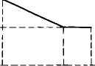

15 100 200 Порядок
гармонической
составляющей
Приложение 463
к Правилам классификации и постройки
морских судов
Минимальные степени защиты электрического оборудования,
установленного в помещениях и пространствах судна
Место расположения  электрического  оборудования |  | Наименование электрического оборудования
 |  | Электрические  машины,  трансформаторы | Разделите-  льные щиты,  пускорегу-  лирующая  аппаратура, пускатели | Оборудова-  ние связи  и  сигнализа-  ции,  установоч-  ная  аппаратура  (выключа-  тели,  розетки,  соедините-  льные  коробки) | Нагрева-  тельные  и  отопите-  льные  приборы | Светиль-  ники
1 |  | 2 | 3 | 4 | 5 | 6
Помещения и  прос-транства, в которых  могут образовываться  взрывоопасные смеси  паров, газов и пыли с  воздухом |  | Е_{х}  (глава 450,  параграф 3  главы 552  настоящих  Правил) | — | Е_{х}  (глава  450,  параграф 3  главы 552  настоящих  Правил) | — | Е_{х}  (глава  450,  параграф 3  главы 552  настоящих  Правил)
Сухие помещения, сухие  жилые помещения |  | IP20 | IP20 | IP20 | IP20 | IP20
Ходовой мостик,  радиорубка |  | IP22 | IP22 | IP22 | IP22 | IP22
Служебные помеще-ния,  помещения руле-вой  машины, отделе-ние  холодильных машин (за  исключе-нием аммиачного  оборудования), поме-щение  аварийного генератора,  кладовые общего  назначения. Буфетные,  провизионные помещения |  | IP22 | IP22 | IP22 | IP22 | IP22
Машинные  и  котельные  помещения | Выше настила | IP22 | IP22 | IP44 | IP22 | IP22
 | Ниже настила | IP44 | — | IP44 | IP44 | IP44
 | Посты  управления  (сухие) | IP22 | IP22 | IP22 | IP22 | IP22
 | Закрытые  помещения для  сепара-торов | IP44 | IP44 | IP44 | IP44 | IP44
Охлаждаемые помещения,  камбузы, прачечные,  ванные и душевые |  | IP44 | IP44 | IP55 | IP44 | IP44
Помещения для обработки  продуктов промысла¹,  туннели валопроводов,  грузо-вые трюмы |  | IP55 | IP55 | IP55 | IP55 | IP55
Открытые палубы |  | IP56 | IP56 | IP56 | IP56 | IP56
¹ Для электрического оборудования, устанавливаемого в помещениях для обработки
продуктов промысла и лова, рекомендуется дополнительная защита для возможности его
санитарно-гигиеническойобработкизабортнойводой.
Примечание. Если оболочка оборудования не обеспечивает требуемой степени защиты,
следует применять иные методы или иное расположение оборудования для обеспечения
степени защиты, требуемой в таблице.
Приложение 464
к Правилам классификации и постройки
морских судов
Площадь сечения медного заземляющего проводника
Площадь сечения жилы  кабеля, присоединенной к  потребителю, мм² | Площадь сечения заземляющего проводника стационарного  оборудования, мм² , минимальная
 | однопроволочного | многопроволочного
До 2,5 | 2,5 1,5
2,5 — 120 | Ң площади сечения присоединенной жилы кабеля, но не  менее 4
Свыше 120 | 70
Приложение 465
к Правилам классификации и постройки
морских судов
Допустимые напряжения на зажимах потребителей переменного тока
№ п/п | Потребители | Допустимое  напряжение, В
1  2  3  4 | Стационарные силовые потребители,  нагревательные, камбузные и отопительные  приборы, установленные стационарно в  помещениях других, чем указанные в пункте 2  настоящего приложения  Переносные силовые потребители, питаемые от  штепсельных розеток, установленных  стационарно во время их работы,  нагревательные и отопительные приборы,  установленные в каютах и помещениях для  пассажиров (5399 настоящих Правил)  Освещение, сигнализация и внутренняя связь,  штепсельные розетки для питания переносных  потребителей с двойной или усиленной  изоляцией или электрически отделенных с  помощью изолирующего трансформатора  Штепсельные розетки, установленные в местах  и помещениях с повышенной влажностью, а  также особо сырых, предназначенные для  питания потребителей без двойной или  усиленной изоляции или электрически не  отделенных | 1000  500  250  50
Приложение 466
к Правилам классификации и постройки
морских судов
Допустимые напряжения на зажимах потребителей постоянного тока
№ п/п | Потребители | Допустимое  напряжение, В
1  2  3 | Стационарные силовые потребители  Нагревательные, камбузные и другие  приборы  Освещение, штепсельные розетки¹ | 500  250  250
¹ Возле штепсельных розеток с напряжением выше безопасного,
установленных в помещениях с повышенной влажностью или особо
сырых, должны быть помещены надписи, указывающие на применение
потребителей с двойной или усиленной изоляцией или же
потребителей, электрически отделенных от напряжения выше
безопасного.
Приложение 467
к Правилам классификации и постройки
морских судов
Применяемые цвета для световой сигнализации
Цвет | Значение | Род сигнала | Состояние устройства
Красный  Желтый  Зеленый  Синий  Белый | Опасность  Внимание  Безопасность  Информация  Общая  информация | Мигающий  Постоянный  Мигающий  Постоянный  Мигающий  Постоянный  Постоянный  Постоянный | Аврал в опасных состояниях,  требующих немедленного  вмешательства  Аврал в опасных состояниях,  обнаруженных, но еще не  устраненных  Ненормальные состояния, но не  требующие немедленного  устранения  Состояние среднее между  ненормальным и безопасным  Состояние ненормальное  обнаруженное, но еще не  устраненное  Механизмы включились в работу  из резервного состояния  Нормальный режим работы и  действия  Механизмы и устройства готовы  к пуску. Напряжение в сети.  Все в порядке  Сигналы, рассветляемые при  необходимости. Надписи,  касающиеся автоматического  действия. Другие  дополнительные сигналы
Приложение 468
к Правилам классификации и постройки
морских судов
Число осветительных точек в конечных цепях
Наряжение, В | Максимальное число осветительных  точек
До 50  От 51 до 120  От 121 до 250 | 10  14  24
Приложение 469
к Правилам классификации и постройки
морских судов
Освещенность отдельных помещений и пространств
№ п/п | Помещения и поверхности | Освещенность, лк
 |  | Люминесцентными лампами |  | Лампами накаливания
 |  | общая +  местная | общая | общая +  местная | общая
1 | Радиорубка:  на установленном уровне над  палубой  рабочие столы в радиорубке | —  — | —  — | —  200 | 100  —
2 | Навигационная рубка:  на установленном уровне над палубой  навигационные столы | —  150 | 100  — | —  150 | 50  —
3 | Рулевая рубка на установленном  уровне над палубой | — | 75 | — | 50
4 | Машинные помещения, помещения  распределительных щитов, маневренных  и контрольных постов и пультов,  помещения автоматизированных  устройств, гирокомпасов:  на установленном уровне над настилом  поверхности распределительных  устройств и пультов управления  места управления главными  механизмами  проходы между котлами, механизмами,  трапы, площадки.  фронт котлов | —  200  150  —  100 | 75  100  100  75  75 | —  150  150  —  75 | 75  75  75  30  75
5 | Аккумуляторная на установленном  уровне над палубой | — | 75 | — | 50
6 | Туннели валопроводов, шахты лага,  эхолота, ценные ящики:  на установленном уровне над палубой  поверхности подшипников валов, а  также соединительных фланцев. | —  75 | 50  — | —  50 | 20  —
7 | Проходы на палубах, переходные  мостики и районы расположения  спасательных шлюпок и плотов  наустановленном уровне над палубой | — | 50 | — | 20
8 | Забортные пространства в районе  спуска спасательных шлюпок и плотов  вблизи грузовой ватерлинии | — | — | — | 5
Приложение 470
к Правилам классификации и постройки
морских судов
Сведения приемного устройства сигнализации
№  п/п | Сигнализация о режимах работы и  неисправностиях | Сигнал при  применении систем  температурной  сигнализации  обнаружения пожара | Сигнал при применении  систем, в которых  воздух поступает из  охраняемых помещений в  приемное устройство  сигнализации
1 | Работа устройства | Световой | Световой
2 | Питание от аварийного источника | Световой | Световой
3 | Признаки пожара и  местонахожде-ние помещения или  района, в кото-ром обнаружены  признаки пожара | Звуковой  Световой | Звуковой  Световой
4 | Отсутствие тяги в  обнаружительной камере | — | Световой  Звуковой
5 | Отсутствие тяги в трубопроводах | — | Световой  Звуковой¹
6 | Обрыв в цепях датчиков | Световой  Звуковой | —
7 | Местонахождение повреждений цепи  датчиков | Световой | —
8 | Отключенное состояние  извещательной линии¹ | Световой | —
9 | Исчезновение питания | Световой  Звуковой | Световой  Звуковой
¹ Рекомендуется.
Приложение 471
к Правилам классификации и постройки
морских судов
Пределы уставок видов защиты
Род тока | Пределы уставок защиты от обратного тока или от обратной  мощности в зависимости от привода генератора
 | Турбина | Двигатель внутреннего  сгорания
Переменный | 2 — 6 % номинальной мощности  генератора, кВт | 8 — 15 % номинальной мощности  генератора, кВт
Постоянный | 2 — 6 % номинального тока  генератора, А | 8 — 15 % номинального тока  генератора, А
Приложение 472
к Правилам классификации и постройки
морских судов
Перегрузка по току
Тип генератора | Перегрузка по току, % | Продолжительность  перегрузки, с
Переменного тока  Постоянного тока | 50  50 | 120  15
Приложение 473
к Правилам классификации и постройки
морских судов
Типы электрических двигателей
№  п/п | Тип двигателя | Превышение  по  вращающему  моменту, % | Продолжи-  тельность  перегрузки,  с | Условия испытания
1 | Синхронные, а также  короткозамкнутые с  пусковым током не менее  4,5 номинального тока | 50 | 15 | Частота, напряжение и  возбуждение должны  удерживаться на уровне  номинальных
2 | Асинхронные для  непрерывной и  повторно-кратковременной  работы | 60 | 15 | Частота и напряжение  должны удерживаться на  уровне номинальных
3 | Указанные в пункте 2  настоящего приложения,  но для кратковременной  работы с переменной  нагрузкой | 100 | 15 | То же
4 | Постоянного тока | 50 | 15 | Напряжение должно  удерживаться на уровне  номинального
Приложение 474
к Правилам классификации и постройки
морских судов
Допустимые температуры
№  п/  п | Части приборов | Допустимые  температуры, ^{о}С
1 | Рукоятки управления и другие части,  которыми должны пользоваться в  течение значительного времени:  металлические  другие | 55  65
2 | То же, но с которыми возможно  кратковременное соприкосновение:  металлические  другие | 60  70
3 | Кожухи электрических отопительных  приборов помещений при температуре  окружающего воздуха 20^{о}С | 80
4 | Воздух, выходящий из электрических  отопительных приборов в  обогреваемые помещения | 110
Приложение 475
к Правилам классификации и постройки
морских судов
Минимальное числе проволок в жиле
Номинальная площадь  сечения жилы, мм² | Наименьшее число проволок в жиле
 | круглые неуплотненные  проводники | уплотненные секторные  и круглые проводники
0,5 — 6  10 — 16  25 — 35  50 — 70  95  120 — 185  240 — 300 | 7  7  19  19  37  37  61 | —  6  6  15  15  30  30
Примечание. Соотношение номинальных диаметров любых двух проволок
в жиле кабелей, уплотненных механически, не должно превышать
значения 1:1,3, а для жил, сформированных геометрически, но не
уплотненных — 1:1,8
Приложение 476
к Правилам классификации и постройки
морских судов
Изоляционные материалы для изоляции жил кабелей и проводов
Обозначение  изоляции | Нормативные типы изоляционных  материалов | Допустимая  рабочая  температура,  ОС¹
PVC/A  PVC/D  EPR  XLPE  S95 | Поливинилхлорид обычный  Поливинилхлорид теплостойкий  Этиленпропиленовая резина  Полиэтилен сетчатой структуры  Кремнийорганическая резина | 60  75  85  85  95
¹ Температура провода для расчета допустимой длительной нагрузки
кабеля.
Приложение 477
к Правилам классификации и постройки
морских судов
Защитные оболочки кабелей и проводов
Обозначение  оболочки | Тип неметаллической плотной  защитной оболочки | Максимально  допустимая  температура  кабеля, ^{О}С
SV1  SV2  SP1  SH1 | Поливинилхлорид обычный  Поливинилхлорид теплостойкий  Полихлоропреновая резина  Хлорсульфонированный полиэтилен | 60  85  85  85
Приложение 478
к Правилам классификации и
постройки морских судов
Длительные допустимые токовые нагрузки одножильных кабелей и
проводов, А, с изоляцией из различных материалов для
температуры окружающей среды 45^{о}С
Номи-  нальное  сечение  жилы,  мм² | Изоляционный материал
 | Поливинилхлорид  обычный | Поливинилхлорид  теплостойкий | Бутиловая  резина | Этилен-  пропиленовая  резина,  полиэтилен  сетчатой  структуры | Силиконовая  резина или  минеральная  изоляция
 | Максимальная рабочая допустимая температура жилы, ^{о}С
 | 60 | 75 | 80 | 85 | 95
1  1,5  2,5  4  6  10  16  25  35  50  70  95  120  150  185  240  300 | 8  12  17  22  29  40  54  71  87  105  135  165  190  220  250  290  335 | 13  17  24  32  41  57  76  100  125  150  190  230  270  310  350  415  475 | 15  19  26  35  45  63  84  110  140  165  215  260  300  340  390  460  530 | 16  20  28  38  48  67  90  120  145  180  225  275  320  365  415  490  560 | 20  24  32  42  55  75  100  135  165  200  255  310  360  410  470  ——
Приложение 479
к Правилам классификации и
постройки морских судов
Коэффициент
для номинальной площади сечения жилы
Максимально  допустимая  температура  жилы, ^{о} | Коэффициент  для номинальной площади сечения жилы S, мм²
 | >2,5 | <2,5
60  65  70  75  80  85  90 | 9,5  11  12  13,5  15  16  18 | 8  10  11,5  13  15  16  20
Приложение 480
к Правилам классификации и
постройки морских судов
Поправочные коэффициенты для кабелей и проводов с металлической
оболочки
Номиналь-  ное  сечение | Повторно-кратковремен-  ный режим ПВ 40% |  | Кратковременная работа  30 минут |  | Кратковременная работа  60 минут
 | Кабели и провода
 | с металли-  ческими  оболочками | без  металли-  ческих  оболочек | с металли-  ческими  оболочками | без  металли-  ческих  оболочек | с металли-  ческими  оболочками | без  металли-  ческих  оболочек
1  1,5  2,5  4  6  10  16  25  35  50  70  95  120  150  185  240  300 | 1,24  1,26  1,27  1,30  1,33  1,36  1,40  1,42  1,44  1,46  1,47  1,49  1,50  1,51  —  —  — | 1,09  1,09  1,10  1,14  1,17  1,21  1,26  1,30  1,33  1,37  1,40  1,42  1,44  1,45  —  —  — | 1,06  1,06  1,06  1,06  1,06  1,08  1,09  1,12  1,14  1,17  1,21  1,25  1,28  1,32  1,36  1,41  1,46 | 1,06  1,06  1,06  1,06  1,06  1,06  1,06  1,07  1,07  1,08  1,09  1,12  1,14  1,17  1,20  1,24  1,28 | 1,06  1,06  1,06  1,06  1,06  1,06  1,06  1,06  1,07  1,08  1,09  1,11  1,12  1,14  1,16  1,18  1,20 | 1,06  1,06  1,06  1,06  1,06  1,06  1,06  1,06  1,06  1,06  1,06  1,07  1,07  1,08  1,09  1,10  1,12
Приложение 481
к Правилам классификации и
постройки морских судов
Поправочные коэффициенты в зависимости от температуры окружающей среды
Предельная  температура жилы, ^{о}С | Температура окружающей среды, ^{о}С
 | 35 | 40 | 45 | 50 | 55 | 60 | 65 | 70 | 75 | 80 | 85
60  65  70  75  80  85  90  95 | 1,29  1,22  1,18  1,15  1,13  1,12  1,10  1,10 | 1,15  1,12  1,10  1,08  1,07  1,06  1,05  1,05 | 1,00  1,00  1,00  1,00  1,00  1,00  1,00  1,00 | 0,82  0,87  0,89  0,91  0,93  0,94  0,94  0,95 | —  0,71  0,77  0,82  0,85  0,87  0,88  0,89 | —  —  0,63  0,71  0,76  0,79  0,82  0,84 | —  —  —  0,58  0,65  0,71  0,74  0,77 | —  —  —  —  0,53  0,61  0,67  0,71 | —  —  —  —  —  0,50  0,58  0,63 | —  —  —  —  —  —  0,47  0,55 | —  —  —  —  —  —  —  0,45
Приложение 482
к Правилам классификации и
постройки морских судов
Защита полностью закрытой кабельной трассы типа В-О
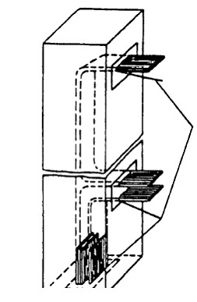
Огнезадерживающая
конструкция типа В-О
Приложение 483
к Правилам классификации и
постройки морских судов
Защита кабельной трассы огнестойкой массой
Вертикально

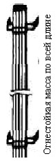

Горизонтально

Огнестойкая масса
Приложение 484
к Правилам классификации и
постройки морских судов
Защита кабельных трасс огнезадерживающими конструкциями типа
В-0
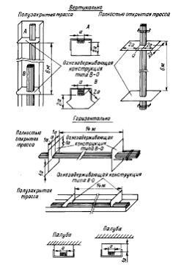

Приложение 485
к Правилам классификации и
постройки морских судов
Минимальные внутренние радиусы изгибов кабелей
Тип кабеля |  | Внешний  диаметр  кабеля, мм | Минимальный  радиус изгиба  кабеля
Материал изоляции  кабеля | Вид защитной оболочки кабеля
Резина или  поливинилхлорид | Бронирование металлической  лентой или проволокой | Любой | 10d
 | Металлическая оплетка | Любой | 6d
 | Сплав свинца и броня | Любой | 6d
 | Другие оболочки | До 9,5 | 3d
 |  | 9,5 до 25,4 | 4d
 |  | Свыше 25,4 | 6d
Лакоткань | Любая | Любой | 8d
Минеральная изоляция | Металлическая | До 7 | 3d
 |  | 7 до 12,7 | 2d
 |  | Свыше 12,7 | 4d
Этиленпропиленовая  резина или полиэтилен  сетчатой структуры | Полупроводящая и/или  металлическая | 25 и более | 10d
Приложение 486
к Правилам классификации и
постройки морских судов
Расстояния между креплениями кабелей при горизонтальной
прокладке
Внешний диаметр  кабеля, мм |  | Расстояние между креплениями, мм, для  кабелей
свыше | до | без брони | с броней | с минеральной  изоляцией
—  8  13  20  30 | 8  13  20  30  — | 200  250  300  350  400 | 250  300  350  400  450 | 300  370  450  450  450
Приложение 487
к Правилам классификации и
постройки морских судов
Перечень контролируемых параметров ГЭУ с гребными электрическими двигателями (ГЭД) переменного тока: синхронными, с постоянным возбуждением и асинхронными
Контролируемый  параметр | Предельное  значение  макс/мин | Местный  измерительный  прибор | АПС,  дисплей  в ЦПУ | Снижение  нагрузки | Автома-  тичес-  кий  Стоп | ГПУ  (мос-  тик), ОАПС
ГЭД:  Система смазки | неисправность | измерительное  стекло | Х | Х | Х | Х
Температура  подшипников | макс. | термометр | Х |  |  | Х
Температура  обмоток статора | макс. |  | Х | Х |  | Х
Токосъемные  кольца  (синхронный ГЭД) | неисправность  (электричес-  кая дуга) | смотровой люк | Х |  |  | Х
Система  охлаждения  воды/воздуха | неисправность |  | Х |  |  | Х
Температура  охлаждающего  воздуха на входе | макс. | термометр | Х |  |  | Х
Охлаждающая  жидкость | утечка |  | Х |  |  | Х
Частота вращения | макс. |  | Х |  | Х | Х
Регулирование  напряжения  (синхронный ГЭД) | выход из  строя |  | Х |  | Х | Х
Сопротивление  изоляции статора  и фидера питания | мин. |  | Х |  |  | Х
Сопротивление  изоляции системы  возбуждения,  фидера  (синхронный ГЭД) | мин. |  | Х |  |  | Х
Трансформаторы:  Температура  обмоток | макс. |  | Х | Х |  | Х
Охлаждающая  жидкость | утечка |  | Х |  |  | Х
Система  охлаждения | неисправность |  | Х |  |  | Х
Преобразователи:  Питающая сеть | неисправность |  | Х |  | пуск | Х
Система  охлаждения | неисправность |  | Х | Х |  | Х
Температура  силовых секций | макс. |  | Чмакс.1 |  | Хмакс.2 | Х
Поток охладителя | мин. |  | Х |  |  | Х
Охлаждающая  жидкость | утечка |  | Х |  |  | Х
Предварительный  сигнал |  |  |  |  |  | Х
Авария, выход из  строя |  |  | Х |  | Х | Х
Датчик скорости и  положения ротора  (синхронный ГЭД) | неисправность |  | Х |  |  | Х
Аварийный стоп  (Конвертер  отключен) |  |  | Х |  | Х | Х
Предохранитель  полупроводника | неисправность |  | Х |  | Х | Х
Температура  полупроводника | макс. |  | Х | снижение  момента |  | Х
Напряжение(звено  постоянного тока) | макс. |  | Х |  | Х | Х
Ток (звено  постоянного тока) | макс. |  | Х |  | Х | Х
Ток на выходе  конвертера | макс. |  | Х |  | Х | Х
Сеть питания ГЭУ,  судовая  электрическая  система:  Фильтр  гармонических  составляющих | авария,  повреждение |  | Х |  |  | Х
Приложение 488
к Правилам классификации и
постройки морских судов
Перечень контролируемых параметров ГЭУ с ГЭД постоянного тока
Контролируемый  параметр | Предельное  значение  макс/мин | Местный  измерительный  прибор | АПС,  дисплей  в ЦПУ | Снижение  нагрузки | Автома-  ти-  ческий  Стоп | ГПУ  (мос-  тик),  ОАПС
ГЭД:  Система смазки | неисправность | измерительное  стекло | Х | Х | Х | Х
Температура  подшипников | макс. | термометр | Х |  |  | Х
Температура  главных полюсов | макс. |  | Х | Х |  | Х
Температура  дополнительных  полюсов или  компенсационных  обмоток | макс. |  | Х | Х |  | Х
Система  охлаждения  воды/воздуха | неисправность |  | Х |  |  | Х
Температура  охлаждающего  воздуха на входе | макс. | термометр | Х |  |  | Х
Охлаждающая  жидкость | утечка |  | Х |  |  | Х
Частота вращения | макс. |  | Х |  | Х | Х
Коллектор/щетки | неисправность  (электричес-  кая дуга) | смотровой люк | Х |  |  | Х
Ток якоря | макс. |  | Х |  | Х | Х
Сопротивление  изоляции цепи  якоря и фидера  питания | мин.  (замыкание на  корп.) |  | Х |  |  | Х
Трансформаторы:  Температура  обмоток | макс. |  | Х | Х |  | Х
Охлаждающая  жидкость | утечка |  | Х |  |  | Х
Система  охлаждения | неисправность |  | Х |  |  | Х
Преобразователи:  Питающая сеть | неисправность |  | Х |  | повтор-  ный  пуск | Х
Система  охлаждения | неисправность |  | Х | Х |  | Х
Температура  силовых секций | макс. |  | Хмакс.1 |  | Хмакс.2 | Х
Поток охладителя  (прямое  охлаждение) | мин. |  | Х |  |  | Х
Охлаждающая  жидкость | утечка |  | Х |  |  | Х
Предварительный  сигнал |  |  |  |  |  | Х
Авария, выход из  строя |  |  | Х |  | Х | Х
Датчик скорости  вращения якоря | неисправность |  | Х |  |  | Х
Аварийный стоп  (Конвертер  отключен) |  |  | Х |  | Х | Х
Предохранитель  полупроводника | неисправность |  | Х |  | Х | Х
Сеть питания ГЭУ,  судовая  электрическая  система:  Фильтр  гармонических  составляющих | авария,  повреждение |  | Х |  |  | Х
Приложение 489
к Правилам классификации и
постройки морских судов
Изоляционные расстояния
Номинальное напряжение, кВ | Минимальные расстояния по  воздуху, мм
3 (3,3)  6 (6,6)  10(11)  15 | 55  90  120  160
Приложение 490
к Правилам классификации и
постройки морских судов
Минимальное расстояние от защитных ограждений
Номи-  нальное  напряже-  ние, кВ | Мини-  мальная  высота  прохода,  мм | Минимальные расстояния электрических  частей под напряжением от разных видов  защитных заграждений, мм
 |  | сплошные  двери и  перегородки | сетчатые  двери и  перегородки | изоляцион-  ные поручни
(3,3)  (6,6)  10(11)  15 | 2500  2500  2500  2500 | 100  120  150  160 | 180  200  220  240 | 600  600  700  800
Приложение 491
к Правилам классификации и
постройки морских судов
Направление обзора для источников, расположенных на горизонтальной плоскости
Направление сбора

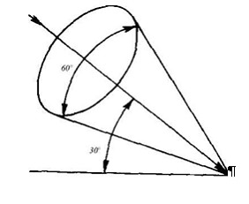

Горизонтальная плоскость монтажа Источник света
Приложение 492
к Правилам классификации и
постройки морских судов
Направление обзора для источников, расположенных на вертикальной плоскости
Источник света

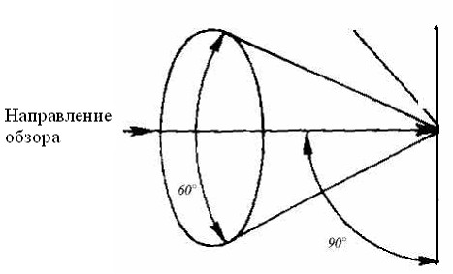
В Вертикальная
плоскость
монтажа
Приложение 493
к Правилам классификации и
постройки морских судов
Питание электрической установки изотермического контейнера от судовой электрической сети при прямом чередовании фаз A(R), B(S), C(T) согласно схеме
C(T) C(T)

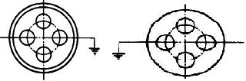

A(R) A(R)
Вилка (вид спереди) Розетка (вид спереди)
Приложение 494
к Правилам классификации и
постройки морских судов
Взрывоопасные зоны для опасных грузов
пункт 5914
настоящих
Правил
подпункт 1)
пункта 5916
настоящих
Правил
подпункт 1)
пункта 5995
настоящих
Правил
подпункт 1)
пункта 5998
настоящих
Правил
подпункт 2)
пункта 5916
настоящих
Правил
подпункт 2)
пункта 5995
настоящих
Правил
подпункт 2)
пункта 5998
настоящих
Правил
подпункт 4)
пункта 5995
настоящих
Правил
подпункт 4)
пункта 5998
настоящих
Правил
подпункт 1)  пункта пункта  5996 настоящих  Правил  подпункт 1)  пункта 5999  настоящих  Правил | 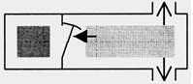 | естественная  вентиляция
 | 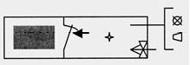 | помещение под  избыточным  давлением световая и  звуковая  сигнализация в  постах управления  при падении давления
подпункт 1)  пункта пункта  5996 настоящих  Правил  подпункт 1)  пункта 5999  настоящих  Правил — только  для тамбура | 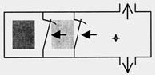 | естественная  вентиляция
подпункт 3)  пункта 5995  настоящих  Правил  подпункт 3)  пункта 5998  настоящих  Правил  подпункт 2)  пункта 5996  настоящих  Правил  подпункт 2)  пункта 5999  настоящих  Правил | 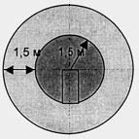
— газонепроницаемая самозакрывающаяся
дверь
— неопасное помещение
— опасная зона 1
— опасная зона 2
Приложение 495
к Правилам классификации и
постройки морских судов
Требования к электрическому оборудованию в зависимости от
конкретных навалочных грузов
Опасные грузы | Класс  ИМО | Основной  фактор  риска1 | Степень  защиты  против  взрыво-  опасной  пыли | Степень защиты против  взрывоопасной газовой  атмосферы
 |  |  |  | Подгруппа А | Темпера-  турный  класс
Алюминиевый шлак | 4.3 | Водород | — | IIС | Т2
Алюминий ферросилиций, порошок | 4.3 | Водород | — | IIС | Т2
Алюминий кремнистый, порошок,  непокрытый | 4.3 | Водород | — | IIС | Т2
Аммиачно-нитратные удобрения: |  | См. сноску²
типа А | 5.1 |  | — | — | —
типа В | 9 |  | — | — | —
Уголь | ВОН | Пыль, метан | IP55 | IIА | Т4
Железо ДРИ | ВОН | Водород | — | IIС | Т2
Феррофосфор (не брикеты) | ВОН | Водород | — | IIС | Т1
Ферросилиций | 4.3 | Водород | — | IIС | Т1
Оксид железа. Железо губчатое | 4.2 | Пыль | IP55 | IIА | Т2
Жмых зерновой, выжимки | 4.2 | Гексан | — | IIА | ТЗ
Силикомарганец | ВОН | Водород | — | IIС | Т1
Сера | 4.1 | Присущие  свойства | IP55 | — | Т4
Цинковый шлак, дросс, отходы,  съемы | 4.3 | Водород | — | IIС | Т2
¹В этой колонке указаны только вещества, которые могут выделяться и
воздействовать на электрические установки и кабели.
2Все электрические цепи, заканчивающиеся в грузовых помещениях, должны
отключаться в соответствии с положениями пункта 4847 настоящих Правил.
Приложение 496
к Правилам классификации и
постройки морских судов
Группы холодильных агентов
Группа холодильного  агента | Символ | Химическая формула | Расчетное давление,  р МПа
I | R22 | CHF2Cl | 2,0
 | R134A | CF3 – CH2F | 1,2
II | R717 | NH3 (аммиак) | 2,0
Приложение 497
к Правилам классификации и
постройки морских судов
Запасные части холодильных установок
№  п/п | Запасные части | Количество
1 | Поршень компрессора с шатуном, комплектный, каждого типа | 1
2 | Сальник ¹ вала компрессора каждого типа | 1
3 | Втулка цилиндра компрессора каждого типа и размера | 1
4 | Пластины ротационного компрессора каждого типа и размера | 1 комплект для 1  компрессора
5 | Подшипники коленчатого вала поршневого или роторов  винтового компрессоров | 1 комплект для  каждого  компрессора
6 | Масляный насос поршневого, винтового компрессоров | 1
7 | Элементы фильтров каждого типа и размера | 1
8 | Устройства регулирования, защиты холодильной установки  каждого типа | 1
9 | Крыльчатка вентилятора охлаждаемых помещений и морозильных  аппаратов вместе с валом каждого типа | 1
10 | Регулировочный клапан холодильного агента каждого типа и  размера | 1
11 | Различные краны, клапаны и прочая арматура каждого типа и  размера | 1
12 | Уплотнительные прокладки каждого типа и размера | 1
13 | Термометры, манометры и мановакуумметры каждого типа и  размера | 1
14 | Пружина предохранительного клапана каждого размера | 2
15 | Прибор для выявления мест утечки холодильного агента | 1
16 | Ареометр (только в случае применения рассольного  охлаждения) | 1
¹ В качестве запасных частей достаточно предусмотреть только
быстроизнашивающиеся детали сальников, если конструкция последних допускает это.
Приложение 498
к Правилам классификации и
постройки морских судов
Скорость нагружения до достижения предела текучести
Модуль упругости материала  Е, Н/мм | Пределы скорости нагружения, Н/мм в секунду
 | min | max
< 150000  > 150000 | 2  6 | 20  60
Приложение 499
к Правилам классификации и
постройки морских судов
Образцы для испытания на растяжение

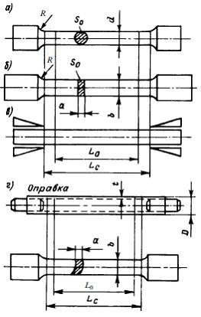

Приложение 500
к Правилам классификации и
постройки морских судов
Тип и размеры образца
Полуфабрикат | Тип образца | Размеры образца
Поковки,  отливки,  сортовой  прокат | рисунок а)  приложения  500  настоящих  Правил | Круглые пропорциональные образцы  10<d<20, для наплавленного металла d=10,  предпочтительно  L₀ = 5 d₀  L_{с} = L₀ + d  R = 10 (для материалов, имеющих A₅<l0%, R>l,5 для  чугуна с шаровидным графитом). Ось образца должна  находиться на расстоянии 1/4 толщины проката от  поверхности.
 | рисунок в)  приложения  500  настоящих  Правил | Для прутков и изделий малых размеров по согласованию с  Регистром допускается использование образцов полной  толщины и с соответствующими другими размерами.  L_{с} = L₀ + d
Листовой,  полосовой,  профильный  прокат | рисунок б)  приложения  500  настоящих  Правил | Плоские пропорциональные образцы  а — толщина проката  b = 25  L₀ = 5,65  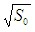  L_{с} = L₀+2  R = 25  или:
Плоские непропорциональные образцы
а — толщина проката
b = 25
L₀ = 200
L_{с} > 212,5
R = 25
При толщине проката более 40 мм допускается
использовать образцы согласно рисунку а) приложения
500 настоящих Правил.
Предпочтительно использование образцов со следующими размерами:
d = 14
L₀ = 5d
L_{с} > l₀+d/2
Если мощности машин для испытания образцов полной
толщины не достаточны, то по согласованию с Регистром
судоходства плоские образцы могут подвергаться
строжке.
Трубы | рисунок г)  или д)  приложения  500  настоящих  Правил | L₀ = 5,65  L_{с} = L₀ + D/2, где L_{c} — расстояние между захватами или  оправками, в зависимости от того, что меньше  а = t  b = 12  L₀ = 5,65  L_{с} = L₀ + 2b  Если возможно, могут быть также использованы круглые  образцы согласно рисунку а) приложения 500 настоящих  Правил с продольной осью, совпадающей по толщине с  центральной осью стенки.
Приложение 501
к Правилам классификации и
постройки морских судов
Определение временного сопротивления (R_{m}) серого чугуна с
пластинчатым графитом
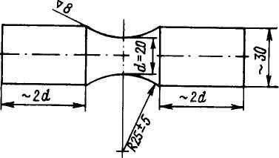

Приложение 502
к Правилам классификации и
постройки морских судов
Образцы, продольная ось которых перпендикулярна к
поверхности проката
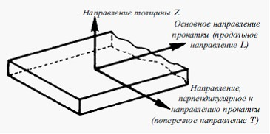

Приложение 503
к Правилам классификации и
постройки морских судов
Пробы для испытаний
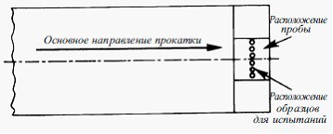

Приложение 504
к Правилам классификации и
постройки морских судов
Образцы для стыкового соединения
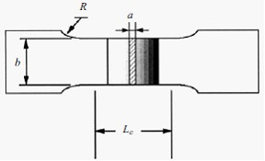

Приложение 505
к Правилам классификации и
постройки морских судов
Размеры
Размеры | Номинальный  размер | Допускаемое  отклонение
Длина L, мм | 55 | ±0,60
Ширина b, мм | 10 | ±0,10
Высота а, мм | 10 | ±0,10
Высота образца в месте надреза h, мм | 8 | ±0,10
Радиус закругления основания надреза образца r, мм | 1 | ±0,10
Расстояние от плоскости симметрии надреза до конца  образца L/2, мм | 27,5 | ±0,40
Угол между плоскостью симметрии надреза и осью образца  Ө,^{о} | 90 | ±2
Приложение 506
к Правилам классификации и
постройки морских судов
Параметр
Параметр | Номинальный  размер | Допускаемое  отклонение
Длина L, мм | 55 | ±0,60
Ширина b, мм | 10 | ±0,06
Высота а, мм | 10  7,5  5,0 | ±0,11  ±0,11  ±0,06
Угол V-образного образца  , ^{о} | 45 | ±2
Высота образца в месте надреза h, мм | 8 | ±0,06
Радиус закругления основания надреза образца r, мм | 0,25 | ±0,025
Расстояние от плоскости симметрии надреза до конца  образца L/2, мм | 27,5 | ±0,040
Угол между плоскостью симметрии надреза и осью образца  Ө,^{о} | 90 | ±2
Приложение 507
к Правилам классификации и
постройки морских судов
Параметр
Параметр | Номинальный размер | Допускаемое отклонение
Длина L, мм | 55 | ±0,60
Ширина b₀, мм | 10 | ±0,11
Толщина а₀, мм | 10 | ±0,11
Высота образца в месте надреза h, мм | 5 | ±0,09
Радиус закругления основания надреза образца r, мм | 1 | ±0,07
Расстояние от плоскости симметрии надреза до конца  образца L/2, мм | 27,5 | ±0,42
Угол между плоскостью симметрии надреза и осью образца  Ө,^{о} | 90 | ±2
Приложение 508
к Правилам классификации и
постройки морских судов
Средние значения работы удара в зависимости от размеров
выбранных для испытаний образцов
Размеры образца, мм | Среднее значение работы удара, Дж
10х10х55  10х7,5х55  10х5х55 | 1Е  5/6Е  2/3Е
Приложение 509
к Правилам классификации и
постройки морских судов
Определение ударной вязкости на образцах с U-образным надрезом

Приложение 510
к Правилам классификации и
постройки морских судов
Образцы с V-образным надрезами
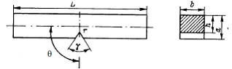

Приложение 511
к Правилам классификации и
постройки морских судов
Образцы с U-образным надрезами
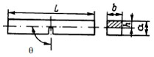

Приложение 512
к Правилам классификации и
постройки морских судов
Размеры образца без надреза, мм, для испытания на ударный изгиб

Приложение 513
к Правилам классификации и
постройки морских судов
Образцы для испытания на изгиб
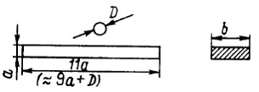

Приложение 514
к Правилам классификации и
постройки морских судов
Образцы для испытаний на раздачу
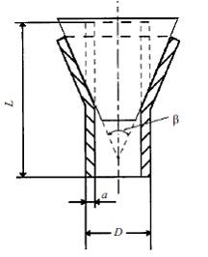

Приложение 515
к Правилам классификации и
постройки морских судов
Образцы для испытаний на отбортовку
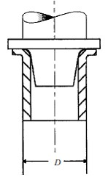

Приложение 516
к Правилам классификации и
постройки морских судов
Испытание на раздачу колец
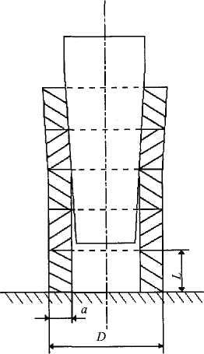

Приложение 517
к Правилам классификации и
постройки морских судов
Образец
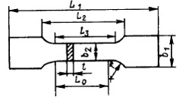

Приложение 518
к Правилам классификации и
постройки морских судов
Образец для определения прочности стеклопластика
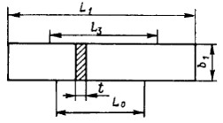

Приложение 519
к Правилам классификации и
постройки морских судов
Размеры
Размеры, мм | Приложение 512 | Приложение 513
L_{1min} | 150 | 250
L₂ | 115 ± 5 | 170 ± 5
L₃ | 60 ± 0,5 | —
L₀ | 50 ± 0,5 | 50 ± 1
b₁ | 20 ± 0,5 | 25 ± 0,5
b₂ | 10 ± 0,5 | —
t | 1...10 | 1...6
r | 60 | —
Приложение 520
к Правилам классификации и
постройки морских судов
Покрытие на образцах прорезается до ткани и отслаивается при
помощи ножа на длине 50 мм со стороны косого надреза
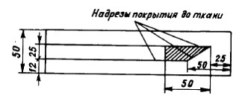

Приложение 521
к Правилам классификации и
постройки морских судов
Предел текучести стеклопластика при сжатии
L₁, L₂, мм | L₃, мм | b₁,мм | b₂, мм | r, мм | t, мм
Не регламентируются | 80 | 20 | 10 ± 0,5 | 160 | 10
Приложение 522
к Правилам классификации и
постройки морских судов
Закрепление образцов
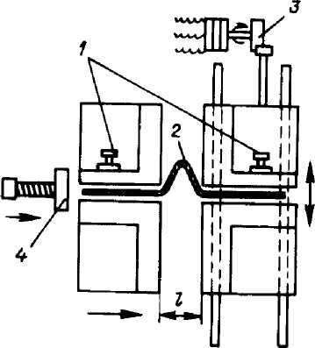

1 — зажим; 2 — образец; 3 — эксцентриковый привод;
4 — боковое перемещение для петли образца
Приложение 523
к Правилам классификации и
постройки морских судов
Испытательное устройство
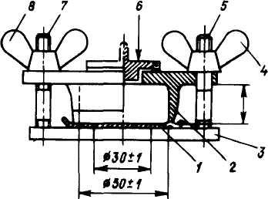

1 — образец; 2 — цилиндрическая камера; 3 — основание с
отверстием 30 мм; 4 и 8 — барашковые гайки;
5 и 7 — пальцы с резьбой для прижатия камеры
барашковыми гайками; б — крышка для жидкости
Приложение 524
к Правилам классификации и
постройки морских судов
Образец закрепленный между фланцами испытательной установки
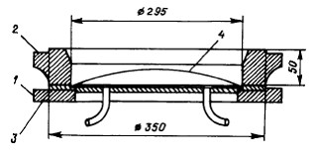

1 — нижняя часть с притоком воздуха;
2 — верхняя часть для зажима; 3 — образец
Приложение 525
к Правилам классификации и
постройки морских судов
Схема испытательной установки
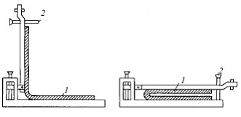

1 — образец; 2 — установочный винт
Приложение 526
к Правилам классификации и
постройки морских судов
Схема испытательной установки
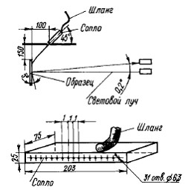

Приложение 527
к Правилам классификации и
постройки морских судов
Схемы процессов обработки стали
Структу-  ра стали | Температура | Вид процесса
 |  | Обычные виды обработки стали |  |  |  | Термомеханическая  обработка
 |  | AR | N | CR(NR) | QT | TM
Рекриста  изован-  ный  аустенит | Температура  сляба  Температура  нормализа-  ции или  закалки  А_{r3} или А_{С3}  А_{r1} или А_{С1}  Температура  отпуска |  | 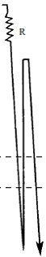 |  | 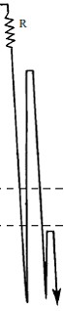 | 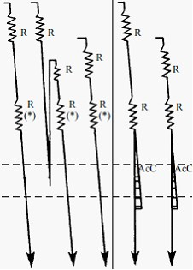
Не
рекрис-
тал-
лизован-
ный
аустенит
Аустенит
+ феррит
Аустенит
+ перлит
или
феррит +
бейнит
Условные обозначения:
AR — процесс прокатки, соответствующий получению стали в горячекатаном состоянии
(As Rolled);
N — нормализация (Normalizing);
CR(NR) — контролируемая прокатка (Controlled Rolling (Normalizing Rolling);
QT — закалка и отпуск (Quenching and Tempering);
TM — термомеханическая обработка (термомеханическая контролируемая прокатка)
(Thermo-Mechanical Rolling (Thermo-Mechanical Controlled Process);
R — деформация;
(*) — температура двухфазной области аустенита и феррита;АсС — ускоренное охлаждение
(Accelerated Cooling).
Приложение 528
к Правилам классификации и
постройки морских судов
Химический состав и механические свойства судостроительной
стали нормальной прочности
Категория |  |  |  | A |  |  |  | В |  |  |  |  | D |  |  |  | Е
Раскисление |  |  |  | Спокойная  или  полу-  спокойная |  |  |  | Спокойная или  полуспокойная |  |  |  |  | Спокойная |  |  |  | Спокойная,  мелко-  зернистая,  обработан-  ная  алюминием
Состояние поставки |  |  |  | По таблице 3.2.4-1
Химический  состав  (ковшовая  проба), % | С_{mах}  Mn _{min}  Si _{max}  Р _{mах}  S _{max}  Al _{min} |  |  | 0,21  2,5 х С  0,50  0,035  0,035  - |  |  |  | 0,21  0,80  0,35  0,035  0,035  - |  |  |  |  | 0,21  0,60  0,35  0,035  0,035  0,015 |  |  |  | 0,18  0,70  0,35  0,035  0,035  0,015
Механи-  ческие  свойства  при  растяжении | Временное  сопротивление R_{m}, МПа  Предел текучести R_{e},  МПа, min  Относительное  удлинение А₅, %, min |  |  | 400 — 520  235  22
Испытание  на ударный  изгиб | Температура  испытания, ^{о}С |  |  | + 20 |  |  |  | 0 |  |  |  |  | -20 |  |  |  | -40
 | Толщина листа, t, мм |  |  | <50 |  | >50  <70 | >70  <100 | <50 |  | >50  <70 |  | >70  <100 | <50 |  | >50  <70 | >70  <100 | <50 |  | >50  <70 | >70  <100
 | Работа удара, Дж, min,  для продольных  образцов, KV_{L} |  |  | — |  | 34 | 41 | 27 |  | 34 |  | 41 | 27 |  | 34 | 41 | 27 |  | 34 | 41
 | Работа удара, Дж, min,  для поперечных  образцов, KV_{T} |  |  | — |  | 24 | 27 | 20 |  | 24 |  | 27 | 20 |  | 24 | 27 | 20 |  | 24 | 27
Примечания: 1. Для профильной стали категории А при толщине до 12,5 мм включительно, может
применяться кипящая сталь.
2. Для профильной стали категории А содержание углерода допускается до 0,23 %.
3. Для профильной стали категории А всех толщин по согласованию с Регистром судоходства
верхний предел временного сопротивления может быть повышен.
4. Предполагается, что сталь категории А обеспечивает работу удара KV⁺²⁰ > 27 Дж.
5. По согласованию с Регистром судоходства содержание марганца в стали категории В,
подвергаемой испытанию на ударный изгиб, может быть снижено до 0,60 %.
6. Сталь категории D толщиной более 25 мм должна быть спокойной, мелкозернистой и содержать
А1 > 0,015 %.
7. При испытаниях на растяжение стандартных образцов полной толщины с расчетной длиной 200
мм минимальное относительное удлинение должно отвечать следующим значениям:
Толщина,  мм | t < 5 | 5<t<10 | 10<t  <15 |  | 15<t<20 |  |  |  | 20<t  <25 |  | 25<t<30 |  |  | 30<t<40 |  |  |  | 40<t<50
Относи-  тельное  удлинение,  % | 14 | 16 | 17 |  | 18 |  |  |  | 19 |  | 20 |  |  | 21 |  |  |  | 22
Приложение 529
к Правилам классификации и
постройки морских судов
Химический состав и механические свойства судостроительной
стали повышенной прочности
Категория |  |  |  |  | А32 |  | D32 | Е32 | А36 |  | D36 | Е36 |  |  | А40 | D40 | Е40
Раскисление |  |  |  |  |  |  |  |  | Спокойная
Состояние поставки |  |  |  |  |  |  |  |  | По таблице 299
Хими-  ческий  состав  (ковшо-  вая  проба),  % |  | С_{mах}  Мn  Si_{maх}  Р_{mах}  S_{max}  Cu_{max}  Cr_{mах}  Ni_{max}  Мо_{mах}  Al_{min}  Nb  V  Ti_{max} |  |  |  |  |  |  | 0,18  0,9 — 1,6  0,5  0,035  0,035  0,35  0,20  0,40  0,08  0,015  0,02 — 0,05  0,05 — 0,10 < 0,12  0,02
Меха-  нические  свойства  при  растя-  жении |  | Временное  сопротивление R_{m}, МПа |  |  | 440...570 |  |  |  | 490...630 |  |  |  |  |  | 510...660
 |  | Предел текучести R_{eH},  МПа |  |  | 315 |  |  |  | 355 |  |  |  |  |  | 390
 |  | Относительное  удлинение A₅,  min, % |  |  | 22 |  |  |  | 21 |  |  |  |  |  | 20
Примечания: 1. При толщине 12,5 мм и менее содержание марганца может быть уменьшено до
0,70 %.
2. Если сталь подвергается термомеханической обработке, Регистром судоходства могут
быть допущены или потребованы изменения химического состава.
3. При испытаниях на растяжение стандартных образцов полной толщины минимальное
относительное удлинение должно отвечать следующим требованиям, %:
 | Категория  стали |  | Толщина t, мм
 |  |  | t < 5 | 5< t <10 |  | 10< t <  15 |  | 15<t  <20 |  | 20<t  <25 |  |  | 25<t <30 | 30< t  <40 | 40< t <50
 | А32  D32  Е32 |  | 14 | 16 |  | 17 |  | 18 |  | 19 |  |  | 20 | 21 | 22
 | А36  D36  Е36 |  | 13 | 15 |  | 16 |  | 17 |  | 18 |  |  | 19 | 20 | 21
 | А40  D40  Е40 |  | 12 | 14 |  | 15 |  | 16 |  | 17 |  |  | 18 | 19 | 20
Приложение 530
к Правилам классификации и
постройки морских судов
Величина углеродного эквивалента для стали
Категории стали | Величина углеродного эквивалента, %, max
 | t<50 | 50< t <100
А32, D32, Е32, F32  А36, D36, Е36, F36  А40, D40, Е40, F40 | 0,36  0,38  0,40 | 0,38  0,40  0,42
Примечание. Величина углеродного эквивалента подлежит согласованию между
предприятием-изготовителем и верфью в каждом случае.
Приложение 531
к Правилам классификации и
постройки морских судов
Среднее значение работы удара
Категория  стали | Темпе-  ратура,  С^{о} | Среднее значение работы удара KV, Дж, min
 |  | t < 50 мм |  | 50 < t < 70 мм |  | 70< t < 100 мм
 |  | KV_{L} | KV_{T} | KV_{L} | KV_{T} | KV_{L} | KV_{T}
А32  D32  Е32 | 0  -20  -40 | 31  31  31 | 22  22  22 | 38  38  38 | 26  26  26 | 46  46  46 | 31  31  31
А36  D36  Е36 | 0  -20  -40 | 34  34  34 | 24  24  24 | 41  41  41 | 27  27  27 | 50  50  50 | 34  34  34
А40  D40  Е40 | 0  -20  -40 | 39  39  39 | 26  26  26 | 46  46  46 | 31  31  31 | 55  55  55 | 37  37  37
Приложение 532
к Правилам классификации и
постройки морских судов
Состояние поставки стали нормальной прочности¹
Категория | Толщина, мм | Состояние поставки
А | t < 50  50 < t < 100 | Любое  Нормализация (N), контролируемая прокатка (CR) или  термомеханическая обработка (ТМ)
В | t < 50  50 < t < 100 | Любое  Нормализация (N), контролируемая прокатка (CR) или  термомеханическая обработка (ТМ)
D | t < 35  50 < t < 100 | Любое Нормализация (N), контролируемая прокатка (CR)  или термомеханическая обработка (ТМ)²
Е | t < 100 | Нормализация (N) или термомеханическая обработка (ТМ)²
¹ Объем испытаний на ударный изгиб устанавливается согласно приложению 541
настоящих Правил.
2 По специальному согласованию с Регистром судоходства профильная сталь
категории D может поставляться горячекатаной при условии удовлетворительных
результатов испытаний на ударный изгиб. При тех же условиях профильная сталь
категории Е может поставляться горячекатаной или после контролируемой прокатки.
Приложение 533
к Правилам классификации и
постройки морских судов
Состояние поставки стали повышенной прочности
Категория | Измельчающие  зерно элементы | Толщина, мм | Состояние поставки
А32, А36 | Nb и/или V | t < 12,5  12,5 < t <  100 | Любое  Нормализация (N), контролируемая  прокатка (CR) или термомеханическая  обработка (ТМ)
А32, А36 | А1 или А1+Тi | t < 20  20 < t < 35 | Любое  Любое, поставка в горячекатаном  состоянии (AR) — требует специального  согласования
 |  | 35 < t < 100 | Нормализация (N), контролируемая  прокатка (CR) или термомеханическая  обработка (ТМ)
А40 | Любые | t < 12,5  12,5 < t <  50 | Любое  Нормализация (N), контролируемая  прокатка (CR) или термомеханическая  обработка (ТМ)
D32, D36 | Nb и/или V | t < 12,5  12,5 < t <  100 | Любое  Нормализация (N), контролируемая  прокатка (CR) или термомеханическая  обработка (ТМ)
D32, D36 | А1 или А1+Тi | t < 20  20 < t < 25 | Любое  Любое, поставка в горячекатаном  состоянии (AR) — требует специального  согласования
 |  | 25 < t < 100 | Нормализация (N), контролируемая  прокатка (CR) или термомеханическая  обработка (ТМ)
D40 | Любые | t < 50 | Нормализация (N), контролируемая  прокатка (CR) или термомеханическая  обработка (ТМ)
E32, E36 | Любые | t < 50 | Нормализация (N), контролируемая  прокатка (CR) или термомеханическая  обработка (ТМ)
 |  | 50 < t < 100 | Нормализация (N), термомеханическая  обработка (ТМ)
E40 | Любые | t < 50 | Нормализация (N), термомеханическая  обработка (ТМ) или закалка с отпуском  (QT)
Примечание. По согласованию с Регистром судоходства профильная сталь категорий
А32, А36, D36 может поставляться в горячекатаном состоянии при условии
удовлетворительных результатов испытаний на ударный изгиб; при тех же условиях
профильная сталь категорий Е32 и Е36 может поставляться в горячекатаном состоянии
или после контролируемой прокатки. Объем испытаний на ударный изгиб
устанавливается согласно приложению 542 настоящих Правил.
Приложение 534
к Правилам классификации и
постройки морских судов
Лист и полоса
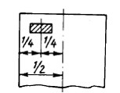

Приложение 535
к Правилам классификации и
постройки морских судов
Уголок
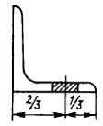

Приложение 536
к Правилам классификации и
постройки морских судов
Швеллер и тавр
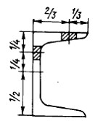

Приложение 537
к Правилам классификации и
постройки морских судов
Полособульб
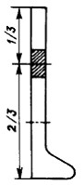

Приложение 538
к Правилам классификации и
постройки морских судов
Пруток прямоугольного сечения
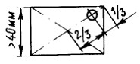

Приложение 539
к Правилам классификации и
постройки морских судов
Пруток круглого сечения
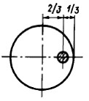

Приложение 540
к Правилам классификации и
постройки морских судов
Объем испытаний на ударный изгиб
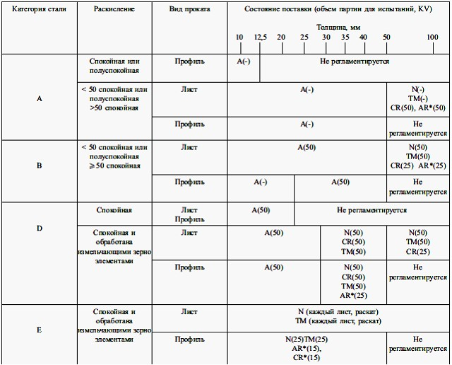

Условные обозначения: А — любое; N — нормализация; CR — контролируемая
прокатка; QT — закалка и отпуск.
Примечание. AR* горячекатаная сталь и CR* контролируемая прокатка, указанные в
настоящем приложении и в приложение 542 настоящих Правил, допускается
применять только по согласованию с Регистром судоходства.
Приложение 541
к Правилам классификации и
постройки морских судов
Объем испытаний на ударный изгиб
Кате-  гория  стали | Раскис-  ление | Измель-  чающие  зерно  эле-  менты | Вид  про-  ката | Состояние поставки (объем партии для испытаний, KV)
А32,  А36 | Спокойная  и  обрабо-  тана  измель-  чающими  зерно  элемен-  тами | Nb  и/или V | Лист | А(50) | N(50) CR(50), TM(50) |  |  |  | N(50),  CR(25),  TM(50)
 |  |  | Про-  филь | А(50) | N(50) CR(50),TM(50) AR*(25) |  |  |  | He  регламен-  тируется
 |  | А1 или  Al+Ti | Лист | А(50) |  | AR*(25) |  | He регламентируется
 |  |  |  |  |  | N(50), CR(50) TM(50) |  |  | N(50),  CR(25),  TM(50)
 |  |  | Про-  филь | А(50) | N(50) CR(50) TM(50) AR*(25) |  |  |  | He  регламен-  тируется
А40 | Спокойная  и  обрабо-  тана  измель-  чающими  зерно  элемен-  тами | Любые | Лист | А(50) | N(50) CR(50) TM(50) |  |  |  | N(50) TM(50)  QТ(каждый  раскат садки)
 |  |  | Про-  филь | А(50) | N(50) CR(50) TM(50) |  |  |  | He  регламен-  тируется
D32,  D36 | Спокойная  и  обрабо-  тана  измель-  чающими  зерно  элемен-  тами | Nb или  V | Лист | А(50) | N(50) CR(50) TM(50) |  |  |  | N(50),  CR(25),  TM(50)
 |  |  | Про-  филь | А(50) | N(50) CR(50), TM(50) AR*(25) |  |  |  | Не  регламен-  тируется
 |  | At или  Al+Ti | Лист | А(50) |  | AR*(25) | He регламентируется
 |  |  |  |  |  | N(50),CR(50),TM(50) |  |  | N(50),  CR(25),  TM(50)
 |  |  | Про-  филь | А(50) |  | N(50) CR(50),TM(50)  AR*(25) |  |  | Не  регламен-  тируется
D40 | Спокойная  и  обрабо-  тана  измель-  чающими  зерно  элемен-  тами | Любые | Лист | N(50) CR(50) ТМ(50) |  |  |  |  | N(50) ТМ(50)  QТ(каждый  раскат садки)
 |  |  | Про-  филь | N(50) CR(50) ТМ(50) |  |  |  |  | Не  регламен-  тируется
Е32,  Е36 | Спокойная  и  обрабо-  тана  измель-  чающими  зерно  элемен-  тами | Любые | Лист | N(каждый лист) ТМ(каждый лист)
 |  |  | Про-  филь | N(25) ТМ(25) AR*(15),CR*(15) |  |  |  |  | Не  регламен-  тируется
Е40 | Спокойная  и  обрабо-  тана  измель-  чающими  зерно  элемен-  тами | Любые | Лист | N(каждый лист) ТМ(каждый лист)  QT(каждый лист садки) |  |  |  |  | N (каждый  лист)  ТМ(каждый  лист)  QT(каждый  раскат садки)
 |  |  | Про-  филь | N(25) ТМ(25) QT(25) |  |  |  |  | Не  регламен-  тируется
F32,  F36 | Спокойная  и  обрабо-  тана  измель-  чающими  зерно  элемен-  тами | Любые | Лист | N(каждый лист) ТМ(каждый лист)  QT(каждый лист садки) |  |  |  |  | N(каждый  лист  ТМ(каждый  лист)  QT(каждый  раскат садки)
 |  |  | Про-  филь | N(25) ТМ(25) QT(25) CR*(15) |  |  |  |  | Не  регламен-  тируется
F40 | Спокойная  и  обрабо-  тана  измель-  чающими  зерно  элемен-  тами | Любые | Лист | N(каждый лист) ТМ(каждый лист)  QТ(каждый лист садки) |  |  |  |  | N (каждый  лист)  ТМ(каждый  лист)  QТ(каждый  раскат садки)
 |  |  | Про-  филь | N(25) ТМ(25) QT(25) |  |  |  |  | Не  регламен-  тируется
Приложение 542
к Правилам классификации и
постройки морских судов
Предельные минусовые отклонения
толщины листовой и полосовой стали
Толщина t, мм | Предельное отклонение, мм
5< t <8  8 < t < 15  15 < t < 25  25 < t < 40  40 < t | -0,4  -0,5  -0,6  -0,8  -1,0
Примечания: 1. Предельные минусовые отклонения при толщине менее 5 мм должны
соответствовать стандартам.
2. Замеры толщины следует производить на расстоянии не менее 10 мм от кромки
листа.
Приложение 543
к Правилам классификации и
постройки морских судов
Химический состав судостроительной стали
Кате-  гория | Содержание элементов, %
 | С | Мn | Si | Р | S | А1,  раст-  во-  римый  в  кисло-  те),  min | Nb | V | Ti | Сu | Сr | Ni | Mo | N
 | max |  | max |  |  |  |  |  | max
F32  F36  F40 | 0,16  0,16  0,16 | 0,90—  1,60  0,90—  1,60  0,90—  1,60 | 0,50  0,50  0,50 | 0,025  0,025  0,025 | 0,025  0,025  0,025 | 0,015  0,015  0,015 | 0,02 —  0,05  0,02 —  0,05  0,02 —  0,05 | 0,05 —  0,10  0,05 —  0,10  0,05 —  0,10 | 0,02  0,02  0,02 | 0,35  0,35  0,35 | 0,20  0,20  0,20 | 0,80  0,80  0,80 | 0,08  0,08  0,08 | 0,009  при  Al =  0,012
 |  |  |  |  |  |  | общее содержание 0,12 % max
Примечания: 1. Вместо определения содержания алюминия, растворимого в кислоте, может
быть определено общее содержание алюминия. В этом случае общее содержание алюминия
должно быть не менее 0,020 %.
2. Сталь может быть обработана алюминием, ниобием, ванадием или другими подходящими
измельчающими зерно элементами, либо каждым отдельно, либо в любой комбинации. При
этом, при обработке одним элементом его содержание должно отвечать таблице; при
обработке комбинацией элементов содержание не менее одного из них должно отвечать
приложению.
Приложение 544
к Правилам классификации и
постройки морских судов
Механические свойства судостроительной стали
Категория | Предел  теку-  чести  R_{eH},  МПа | Временное  сопротив-  ление R_{m},  МПа | Отно-  ситель-  ное  удлине-  ние А₅,  %, min | Испытание на ударный изгиб
 |  |  |  | Темпера-  тура  испыта-  ния,^{о}С | Среднее значение работы удара KV, Дж,  min
 |  |  |  |  | t<50мм |  | 50<t<70 мм |  | 70<t<100 мм
 |  |  |  |  | KVL | KVT | KVL | KVT | KVL | KVT
F32  F36  F40 | 315  355  390 | 440-590  490-620  510-650 | 22  21  20 | -60  -60  -60 | 31  34  39 | 22  24  26 | 38  41  46 | 26  27  31 | 46  50  55 | 31  34  37
Приложение 545
к Правилам классификации и
постройки морских судов
Химический состав катаной стали
Категория  цепей | Содержание элементов
 | С,  max | Si | Mn | P | S | Al общ.¹,  min
 |  |  |  | max
1 | 0,20 | 0,15 — 0,35 | min 0,40 | 0,040 | 0,040 | —
2² | 0,24 | 0,15 — 0,55 | max 1,60 | 0,035 | 0,035 | 0,020
¹ Алюминий частично может быть заменен другими измельчающими зерно элементами.
2 По согласованию с Регистром судоходства могут быть использованы дополнительные
легирующие элементы.
Приложение 546
к Правилам классификации и
постройки морских судов
Механические свойства материала готовой цепи
Кате-  гория  цепей | Предел  теку-  чести  R_{eH} ³,  МПа, min | Временное  сопротив-  ление  R_{т} ³, МПа | Относи-  тельное  удлинение  А₅, % | Относи-  тельное  сужение  Z ⁴, % | Испытание на ударный  изгиб ^{l,2} KV
 |  |  | min |  | Температура  испытаний,  оС | Основной  материал | Сварное  соединение
 |  |  |  |  |  | Работа удара, Дж, min
1  2  3  R3  R3S  R4 | -  295  410  410  490  580 | 370-490  490 - 690  min 690  min 690  min 770  min 860 | 25  22  17  17  15  12 | -  -  40  50  50  50 | -  0  0(-20)  0(-20)  0(-20)  -20 | -  27  60(35)  60(40)  65(45)  50 | -  -  -  50(30)  53(33)  36
¹ Испытания материала цепей категории 2 на ударный изгиб могут не проводиться,
если цепь подвергается термической обработке.
2 По согласованию с Регистром судоходства испытания на ударный изгиб для цепи
категорий 3, R3, R3S и R4 могут проводиться при температуре — 20 ^{о}С. Требуемая
минимальная величина работы удара в этом случае приводится в скобках.
3 Для цепей категорий R3, R3S и R4 R_{eH} /R_{m} < 0,92.
4 Для литой стали категорий R3 и R3S Z < 40 %, для категории R4 — Z < 35 %.
При определении склонности материала цепей категорий R3S и R4 к водородному охрупчиванию Z/Z_{1 >} 0,85, где Z и Z₁ — относительное сужение образца при растяжении до и после нагрева, соответственно.
Приложение 547
к Правилам классификации и
постройки морских судов
Образец для испытания
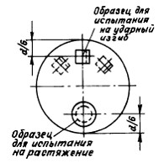

Приложение 548
к Правилам классификации и
постройки морских судов
Допускаемые отклонения проката
Номинальный диаметр, мм | Допуск на диаметр, мм | Допуск на эллипсность,  (d_{max} — d_{min})
<25 | -0 +1,0 | 0,6
25 — 35 | -0 +1,2 | 0,8
36 — 50 | -0 +1,6 | 1,1
51 —80 | -0 +2,0 | 1,5
81 — 100 | -0 +2,6 | 1,95
101 — 120 | -0 +3,0 | 2,25
121 — 160 | -0 +4,0 | 3,00
Приложение 549
к Правилам классификации и
постройки морских судов
Химический состав для корпусных поковок
Тип стали | С | Si | Мn | Р | S | Сr | Мо | Ni | Сu⁴ | Общее  содержание  остаточных  элементов
Углеродистые,  углеродисто-  марганцевые | 0,23^{2,3} | 0,45 | 0,3 —  15 | 0,035 | 0,035 | 0,30⁴ | 0,15⁴ | 0,40⁴ | 0,30 | 0,85
Легированная  сталь⁵ | — | 0,45 | — | 0,035 | 0,035 | — | — | — | 0,30 | —
¹В таблице приведены максимальные значения массовой доли (%) элементов, за
исключением случая, когда указываются пределы содержания элемента.
2Содержание углерода может быть увеличено при условии, что углеродный эквивалент
(С_{экв}) не превышает 0,41 % и вычисляется по формуле С_{экв} (%) = С + Мn/6 +
(Сr + Мо + V) / 5 + (Ni + V) / 15.
3Содержание углерода в углеродистой и углеродисто-марганцевой стали, если они не
предназначены для сварных конструкций, может достигать 0,65 %.
4Элемент рассматривается как остаточный.
5Содержание С, Мn, Сr, Mo, Ni и общее содержание остаточных элементов должно
указываться в представляемой для согласования спецификации.
Примечание. Поковки валов и баллеров руля должны быть изготовлены из свариваемой
стали.
Приложение 550
к Правилам классификации и
постройки морских судов
Химический состав для поковок судового машиностроения
Тип стали | С | Si | Мn | Р | S | Сr | Мо | № | Си4 | Общее  содержание  остаточных  элементов
Углеродистые,  углеродисто-  марганцевые | 0,65² | 0,45 | 0,3—1,5 | 0,035 | 0,035 | 0,30³ | 0,15³ | 0,40³ | 0,30 | 0,85
Легированная  сталь⁴ | 0,45 | 0,45 | 0,3—1,0 | 0,035 | 0,035 | Min  0,40⁵ | Min  0,15⁵ | Min  0,40⁵ | 0,30 | —
¹В приложении приведены максимальные значения массовой доли (%) элементов, за
исключением случая, когда указываются пределы содержания элемента или указано на
его минимальное содержание.
2Максимальное содержание углерода должно быть уменьшено до 0,23, если поковка
предназначена для сварной конструкции. При условии, что углеродный эквивалент
С_{экв}) не превышает 0,41 % и вычисляется по формуле С_{экв} (%) = + Мn/6 +
(Cr + Mo + V)/5 + (Ni + V)/15, содержание углерода может быть выше приведенного
уровня.
3Элемент рассматривается как остаточный.
4Если легированная сталь представляется для применения в сварных конструкциях,
содержание элементов должно указываться в представляемой для согласования
спецификации.
5Содержание одного или более из указанных элементов должно соответствовать
приведенному минимуму.
Приложение 551
к Правилам классификации и
постройки морских судов
Механические свойства стальных поковок, предназначенных для
судостроения
Тип стали | Временное  сопротивление  R_{m}, min, МПа | Предел  текучести  R_{e}, min, МПа | Относительное  удлинение А₅,  min, % |  | Относительное  сужение Z, min, %
 |  |  | Вдоль | Поперек | Вдоль | Поперек
Углеродистые,  углеродисто-  марганцевые | 400  440  480  520  560  600 | 200  220  240  260  280  300 | 26  24  22  21  20  18 | 19  18  16  15  14  13 | 50  50  45  45  40  40 | 35  35  30  30  27  27
Легированная  сталь | 550  600  650 | 350  400  450 | 20  18  17 | 14  13  12 | 50  50  50 | 35  35  35
Примечание. Полученные при испытании значения временного сопротивления не должны
превышать следующих:
120 МПа при R_{m} < 600 МПа;
150 МПа при R_{m} > 600 МПа.
Приложение 552
к Правилам классификации и
постройки морских судов
Механические свойства стальных поковок, предназначенных для
судового машиностроения¹
Тип стали | Временное²  сопротив-  ление  R_{m}, min,  МПа | Предел  текучести  R_{e}, min,  МПа | Относительное  удлинение A⁵,  min,% |  | Относительное  сужение Z, min, % |  | Твердость³  НВ
 |  |  | вдоль | поперек | вдоль | поперек
Углеродистые,  углеродисто-  марганцевые | 400  440  480  520  560  600  640  680  720  760 | 200  220  240  260  280  300  320  340  360  380 | 26  24  22  21  20  18  17  16  15  14 | 19  18  16  15  14  13  12  12  11  10 | 50  50  45  45  40  40  40  35  35  35 | 35  35  30  30  27  27  27  24  2424 | 110—150  125—160  135—175  150—185  160—200  175—215  185—230  200—240  210—250  225—265
Легированная  сталь | 600  700  800  900  1000  1100 | 360  420  480  630  700  770 | 18  16  14  13  12  11 | 14  12  10  9  8  7 | 50  45  40  40  35  35 | 35  30  27  27  24  24 | 175—215  205—245  235—275  260—320  290—365  320—385
¹Для поковок гребных валов, за исключением судов с ледовыми усилениями категорий
Icel и Iсе2, испытания на ударный изгиб для всех сталей должны выполняться при
температуре — 10 ^{о}С с минимально требуемой средней величиной работы удара (КV) 27
Дж (продольный образец). Не более чем на одном образце из трех допускается
получение результата на 30 % ниже требуемого.
2Дополнительно могут устанавливаться следующие ограничения: полученные при
испытании значения временного сопротивления не должны превышать установленные
более:
150 МПа при R_{m} < 900 МПа;
200 МПа при R_{m}> 900 МПа.
3Значения твердости приводятся для информации.
Приложение 553
к Правилам классификации и
постройки морских судов

Приложение 554
к Правилам классификации и постройки
морских судов

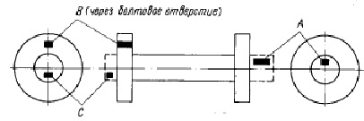

Приложение 555
к Правилам классификации и постройки
морских судов

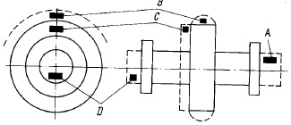

Приложение 556
к Правилам классификации и постройки
морских судов
Поковка шестерни
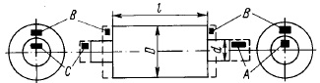

Приложение 557
к Правилам классификации и постройки
морских судов
Поковка зубчатых колес
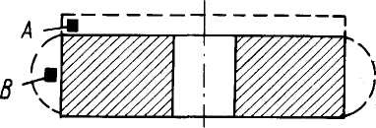

Приложение 558
к Правилам классификации и постройки
морских судов
Заготовки зубчатых колес, изготовленные раскаткой
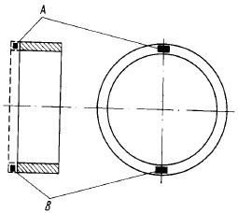

Приложение 559
к Правилам классификации и постройки
морских судов
Поковка муфт, обечаек
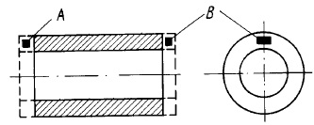

Приложение 560
к Правилам классификации и постройки
морских судов
Поковки цельнокованых коленчатых валов
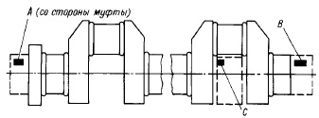

Приложение 561
к Правилам классификации и постройки
морских судов
Химический состав углеродистой и углеродисто-марганцевой стали
Тип  стали | Применение | С,  max | Si,  max | Mn, max | S,  max | P,  max | Остаточные  элементы, max |  |  |  | Общее число  остаточных  элементов, max
 |  |  |  |  |  |  | Cu | Cr | Ni | Mo
Углеродистые,  углеродисто-  марганцевые | Не сварные  конструкции  Сварные  конструкции | 0,40  0,23 | 0,60  0,60 | 0,50 — 1,60  1,60 | 0,040  0,040 | 0,040  0,040 | 0,30  0,30 | 0,30  0,30 | 0,40  0,40 | 0,15  0,15 | 0,80  0,80
Приложение 562
к Правилам классификации и постройки
морских судов
Минимальные значения предела текучести, относительного
удлинения и относительного сужения, в зависимости от требуемого
уровня значений временного сопротивления стальных отливок
Временное сопротивление  R_{m}, МПа, min | Предел текучести R_{eH}  или R_{p0,2}, МПа | Относительное  удлинение А5, % | Относительное  сужение Z, %
400 | 200 | 25 | 40
440 | 220 | 22 | 30
480 | 240 | 20 | 27
520 | 260 | 18 | 25
560 | 300 | 15 | 20
600 | 320 | 13 | 20
Примечания: 1. Допускается минимальное значение предела текучести 250 МПа.
2. Для промежуточных значений временного сопротивления минимальные значения
предела текучести, относительного удлинения и относительного сужения
устанавливаются с использованием линейной интерполяции.
Приложение 563
к Правилам классификации и постройки
морских судов
Механические свойства и структура чугуна с шаровидным графитом
Временное  сопротивление¹  Rm, МПа, min |  | Условный  предел  текучести  R_{p0,2},  МПа, min | Относительное  удлинение А5,  %, min | Твердость  НВ | Работа удара |  | Структура⁴
 |  |  |  |  | Испытатель-  ная  температура  , ^{о}С | KV², Дж,  min
Нормаль-  ное  качество | 370  400  500  600  700  800 | 230  250  320  370  420  480 | 17  15  7  3  2  2 | 120-180  140-200  170-240  190-270  230-300  250-350 | —  —  —  —  —  — | ——  —  —  —  — | Феррит Феррит  Феррит/ Перлит  Феррит/ Перлит  Перлит Перлит  или структура  отпуска
Особое  качество | 350  400 | 220  250 | 22 ³  18 ³ | 110-170  140-200 | + 20  + 20 | 17 (14)  14(11) | Феррит  Феррит
¹Для промежуточных значений временного сопротивления минимальные значения
относительного удлинения и предела текучести могут быть установлены линейной
интерполяцией.
2Приведена средняя величина работы удара при выполнении испытаний на трех образцах с
V-образным надрезом. Допускается снижение величины работы удара на одном из трех
образцов по сравнению с приведенной, но не ниже, чем указано в скобках.
3При проведении испытаний на растяжение на образцах из прилитых проб предельные
значения относительного удлинения могут быть снижены на 2 % от приведенных.
4Данные для сведения.
Приложение 564
к Правилам классификации и постройки
морских судов
Стандартный образец
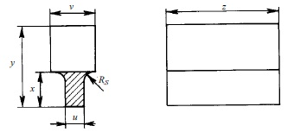

Альтернативные образцы размерами:
Размеры | Стандартный образец | Альтернативные образцы
и  v  х  у | 25  55  40  100 | 12  40  30  80 | 50  90  60  150 | 75  125  65  165
z | в соответствии с используемой испытательной машиной (для всех образцов)
Приложение 565
к Правилам классификации и постройки
морских судов
Стандартный образец
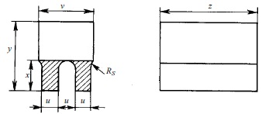

Стандартный образец размерами: u — 25; v — 90;
х — 40; у — 100; z — в соответствии с используемой
испытательной машиной
Приложение 566
к Правилам классификации и постройки
морских судов
Стандартный образец
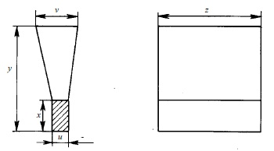

Альтернативные образцы размерами:
Размеры | Стандартный образец | Альтернативные образцы
u  v  х  у | 25  55  40  140 | 12  40  30  135 | 50  90  50  150 | 75  125  65  175
z | в соответствии с используемой испытательной машиной (для всех образцов)
Приложение 567
к Правилам классификации и постройки
морских судов
Значение диаметра стержней и их расположение
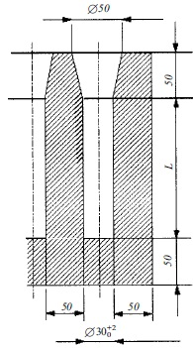

Приложение 568
к Правилам классификации и постройки
морских судов
Химический состав стали для отливок винтов¹
Класс и тип стали | С, %, max | Mn, %, max | Cr, % | Mo, %, max | Ni, %
Мартенситный  (12CrlNi)  Мартенситный  (13Cr4Ni)  Мартенситный  (16Сr5№)  Аустенитный  (19Crl 1Ni) | 0,15  0,06  0,06  0,12 | 2,0  2,0  2,0  1,6 | 11,5 – 17,0  11,5 – 17,0  15,0 – 17,5  16,0 – 21,0 | 0,5  1,0  1,5  4,0 | 2,0  3,5 – 5,0  3,5 – 6,0  8,0 – 13,0
¹ Не указанное в таблице минимальное содержание элементов должно отвечать
требованиям признанных национальных или международных стандартов.
Приложение 569
к Правилам классификации и постройки
морских судов
Механические свойства стальных отливок для гребных винтов
Класс и тип  стали | Условныйпредел  текучести  R_{р0,2}, МПгц  min | Временное  сопротивление  разрыву Rm,  МПа, min | Относительное  удлинение А₅,  %, min | Относительное  сужение  Z, %, min | Испытания  на ударный  изгиб¹ KV,  Дж, min
Мартенситный  (12CrlNi) | 440 | 590 | 15 | 30 | 20
Мартенситный  (13Cr4Ni) | 550 | 750 | 15 | 35 | 30
Мартенситный  (16Cr5Ni) | 540 | 760 | 15 | 35 | 30
Аустенитный  (19Cr5Ni) | 180  (Rp,fi 205) | 440 | 30 | 40 | —
¹Испытание на ударный изгиб не требуется для судов с ледовыми усилениями категорий
Icel, Ice2 и Ice3; для всех других судов с ледовыми усилениями и ледоколов стальные
отливки должны испытываться на ударный изгиб при - 10 ^{о}С.
Приложение 570
к Правилам классификации и постройки
морских судов
Допустимое число и размер в зависимости от зоны контроля
Зона контроля | Общее число  индикаторных  следов, max | Тип индикаторного  следа | Число индика  торных следов  каждого типа, max | Размер  индикаторных  следов, мм, max
А  В  С | 7  14  20 | круглый  линейный  рядный  круглый  линейный  рядный  круглый  линейный  рядный | 5  2  2  10  4  4  14  6  6 | 4  3  3  6  6  6  8  6  6
Примечания: 1. Единичные круглые индикаторные следы размером менее 2 мм в зоне А
и размером менее 3 мм в других зонах могут не учитываться.
2. При отсутствии линейных и рядных следов общее число индикаторных круглых
следов может быть увеличено до общего допустимого числа следов всех типов. Общее
число круглых индикаторных следов может быть также увеличено за счет отсутствия
части линейных или рядных индикаторных следов при сохранении общего допускаемого
числа индикаторных следов.
Приложение 571
к Правилам классификации и постройки
морских судов

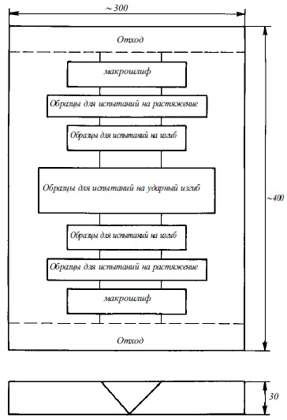

Приложение 572
к Правилам классификации и постройки
морских судов
Химический состав стали
Уровень  прочности  стали, МПа | Категория  стали | Содержание элементов, %, max
 |  | С | Si | Мn | Р | S | N
420 — 690 | А  D, Е  F | 0,21  0,20  0,18 | 0,55  0,55  0,55 | 1,70  1,70  1,60 | 0,035  0,030  0,025 | 0,035  0,030  0,025 | 0,020  0,020  0,020
Приложение 573
к Правилам классификации и постройки
морских судов
Механические свойства при максимальной толщине проката 70 мм
Категория  стали | Испытания на растяжение |  |  | Испытания на ударный изгиб
 | Предел  текучести  R_{eH} или  R_{p0,2}, МПа  min | Временное  сопротив-  ление Rm,  МПа | Относительное  удлинение А₅,  %, min | Температура,  оС | Работа удара KV, Дж,  min
 |  |  |  |  | продольный  образец | поперечный  образец
А420 |  |  |  | 0
D420 | 420 | 530 — 680 | 18 | -20 | 42 | 28
Е420 |  |  |  | -40
F420 |  |  |  | -60
А460 |  |  |  | 0
D460 | 460 | 570 — 720 | 17 | -20 | 46 | 31
Е460 |  |  |  | -40
F460 |  |  |  | -60
А500 |  |  |  | 0
D500 | 500 | 610 — 770 | 16 | -20 | 50 | 33
Е500 |  |  |  | -40
F500 |  |  |  | -60
А550 |  |  |  | 0
D550 | 550 | 670 — 830 | 16 | -20 | 55 | 37
Е550 |  |  |  | -40
F550 |  |  |  | -60
А620 |  |  |  | 0
D620 | 620 | 720 — 890 | 15 | -20 | 62 | 41
Е620 |  |  |  | -40
F620 |  |  |  | -60
А690 |  |  |  | 0
D690 | 690 | 770 — 940 | 14 | -20 | 69 | 46
Е690 |  |  |  | -40
F690 |  |  |  | -60
Примечания: 1. По требованию Регистра судоходства должно быть установлено
конкретное значение временного сопротивления.
2. Если испытания на растяжение проводятся на образцах полной толщины, шириной 25
мм и длиной 200 мм, то минимальное относительное удлинение должно отвечать
требованиям приложения 575 настоящих Правил.
3. Для стали категории А, при условии удовлетворительных результатов контрольных
испытаний, по согласованию с Регистром судоходства объем испытаний на ударный
изгиб может быть уменьшен.
Приложение 574
к Правилам классификации и постройки
морских судов
Минимальные значения относительного удлинения для стандартных
образцов полной толщины с расчетной длиной 200 мм
Уровень  стали, МПа | Толщина t, ММ
 | <10 | >10  <15 | >15  <20 | >20  <25 | >25  <40 | >40  <50 | >50  <70
420  460  500  550  620  690 | 11  11  10  10  9  9 | 13  12  11  11  11  10 | 14  13  12  12  12  11 | 15  14  13  13  12  11 | 16  15  14  14  13  12 | 17  16  15  15  14  13 | 18  17  16  16  15  14
Приложение 575
к Правилам классификации и постройки
морских судов
Величина относительного сужения для каждого уровня зет-свойств
Уровень зет-свойств | Z25, % | Z35, %
Минимальная средняя величина относительного  сужения  Минимально допустимая величина относительного  сужения на одном образце | 25  15 | 35  25
Приложение 576
к Правилам классификации и постройки
морских судов
Результаты испытаний
Испытания |  |  | Повторные испытания
Минимальная  требуемая величина | Удовлетворительный  результат | Не удовлетворительный  результат. Требуются  повторные испытания | Удовлетворительный  результат
 | 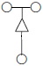 | 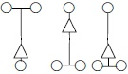 | 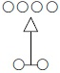
относительного
сужения
Минимально
допустимая величина
относительного
сужения на одном
образце
Условные обозначения:
О — отдельный результат на одном образце;

— средняя величина результатов испытаний.

Приложение 577
к Правилам классификации и постройки
морских судов
Объем испытаний
Вид проката | Содержание серы, %
 | S > 0,005 | S < 0,005
Лист  Полосовая сталь  толщиной t<25 мм  Полосовая сталь  толщиной t>25 мм | Каждый лист  Партия максимальным объемом  Ют (полуфабрикаты одной  толщины, одной плавки, одного  режима обработки)  Партия максимальным объемом  20 т (полуфабрикаты одной  толщины, одной плавки, одного  режима обработки) | Один лист от партии максимальным  объемом 50 т (листы в партии одной  толщины, одной плавки, одного  режима обработки)  Партия максимальным объемом 50 т  (полуфабрикаты одной толщины,  одной плавки, одного режима  обработки)  Партия максимальным объемом 50 т  (полуфабрикаты одной толщины,  одной плавки, одного режима  обработки)
Приложение 578
к Правилам классификации и постройки
морских судов
Условная классификация коррозионно-стойкой стали в зависимости
от химического состава и структуры
Классификация  стали | Обозначение стали | Марка стали |  | Температурный  интервал  применения, ^{о}С
 |  | AISI/UNS | национальная
М-1 | Х20О13  X7CrNiNbl6 4 | 410  420  — | 20X13  30X13  07X16Н4Б | -20  +450  -60  +350
MF-2 | XlSCrNil7 | 431 | 14X17H2 | -20  +350
F-3 | XSCrTil7 | 430Ti | 08X1 7T | -0  +600
АМ-4 | X8CrNiTil7 6 | — | 08X1 7H6T | -60  +250
А-5 | XlOCrNiTilS 10  X2Cr№19 11 | 321,347  304L, 304LN | 08X18H10T  12X18H10T  — | -165  +600  -165  +600
А-6 | XlOCrNiMol7 13 2  X2CrNiMol8 13 3  XlOCrNiMoTil7 13 3 | 316L, 316LN  317L, 317LN  — | 03X17H14M3  —  10X17H13M3T | -165  +600  -165  +600  -165  +600
А-7 | X2CrNiMoCu20 18 6  X2CrNiMoCu21 23 4 2 | S31254  N08904 | —  — | -165  +600  -165  +600
AF-8 | X2CrNiMo22 5 3  X3CrNiMo25 6 3  X4CrNiVo25 5 3  X2CrNiMo25 7 4  X3CrNiMo25 7 3  X10CrNiTi22 6  X10CrNiMo21 6 2 | S31803  S31260  S32550  S32750  S32760  —  — | 03X22H6M2  —  —  —  —  08X22H6T  08X21H6M2T | -40  +250  -40  +250  -40  +250  -40  +250  -40  +250  -40  +250  -40  +250
Приложение 579
к Правилам классификации и постройки
морских судов
Химический состав коррозионно-стойкой стали
Класс и  марка стали | Содержание элементов, %
 | С, не более |  | Si | Мn | Р |  | S |  | Сr |  | Ni |  | Мо |  | N |  | Другие
Мартенсит-  ный  410  420 | 0,12  0,17 |  | 1,0  1,0 | 1,0  1,0 | 0,045  0,045 |  | 0,03  0,03 |  | 12,0— 14,0  12,0— 14,0 |  | —  — |  | —  — |  | —  — |  | —  —
Мартенситно  -ферритный  431 | 0,23 |  | 1,0 | 1,0 | 0,045 |  | 0,03 |  | 16,0—18,0 |  | 1,5 — 2,5 |  | — |  | — |  | —
Ферритный  43Ti | 0,1 |  | 1,0 | 1,0 | 0,045 |  | 0,03 |  | 16,0— 18,0 |  | — |  | — |  | — |  | TiЧC
Аустенитная  304L  304LN  316L  316LN  317L  317LN  321  347  UNS S3 1254  UNS N08904 | 0,03  0,03  0,03  0,03  0,03  0,03  0,08  0,08  0,02  0,02 |  | 1,0  1,0  1,0  1,0  1,0  1,0  1,0  1,0  0,8  1,0 | 2,0  2,0  2,0  2,0  2,0  2,0  2,0  2,0  1,0  2,0 | 0,045  0,045  0,045  0,045  0,045  0,045  0,045  0,045  0,03  0,04 |  | 0,03  0,03  0,03  0,03  0,03  0,03  0,03  0,03  0,01  0,025 |  | 16,0 — 20,0  0 — 20,0  0—18,5  0—18,50 — 20,0  0 — 20,0  0— 19,0  0— 19,0  5 — 20,5  0 — 23,0 |  | 8,0 — 13,0  8,0 — 12,0  10,0— 15,0  10,0— 14,5  11,0— 15,0  12,5 — 15,0  9,0 — 12,0  9,0 — 13,0  17,5 — 18,5  23,0 — 28,0 |  | —  —  2,0 — 3,0  2,0 — 3,0  3,0 — 4,0  3,0 — 4,0  —  —  6,0 — 6,5  4,0 — 5,0 |  | 0,10  0,10 — 0,22  0,10  0,10 — 0,22  0,10  0,10 — 0,22  0,10  0,10  0,18 — 0,22  0,15 |  | —  —  —  —  —  —  Ti>5xC<0,70  Nb>10xC<l,0  Сu 0,50 — 1,0  Сu 1,00 — 2,0
Аустенитно-  ферритная  (Duplex)  UNS S31260  UNS S3 1803  UNS S32550  UNS S32750  UNS S32760 | 0,03  0,03  0,04  0,03  0,032 |  | 0,75  1,0  1,0  0,8  1,0 | 1,0  2,0  1,5  1,2  1,0 | 0,03  0,03  0,04  0,035  0,03 |  | 0,03  0,02  0,03  0,02  0,01 |  | 0 — 26,0  0 — 23,0  0 — 27,0  0 — 26,0  0 — 26,0 |  | 5,5 — 7,5  4,5 — 6,5  4,5 — 6,5  6,0 — 8,0  6,0 — 8,0 |  | 2,5 — 3,5  2,5 — 3,5  2,0 — 4,01  3,0 — 5,0  3,0 — 4,0 |  | 0,10 — 0,30  0,08 — 0,20  0,10 — 0,25  0,24 — 0,32  0,20 — 0,30 |  | Сu 0,2 — 0,8  W0,l — 0,5  —  Cul,5 —2,5  Сu0,50,  не более  Сu 0,50— 1,0  W 0,50— 1,0
¹Для труб содержание Мо принимается равным 2,90 — 3,90.
2Для труб содержание С < 0,05.
Национальные стали
Класс  и марка  стали |  | Содержание элементов, %
 |  | С | Si, не  более |  |  | Мn, не  более |  | Сr |  | Ni |  | Ti |  | Мо |  | S, не  более |  | Р, не  более
Мартенситная  20X13  30X13  07X16Н4Б |  | 0,16—0,25  0,26—0,35  0,05—0,10 | 0,8  0,8  0,6 |  |  | 0,8  0,8  0,2 —0,5 |  | 12,0—14,0  12,0—14,0  14,0—16,5 |  | —  —  3,5 — 4,5 |  | —  —  Nb 0,2 — 0,4 |  | —  —  — |  | 0,025  0,025  0,020 |  | 0,030  0,030  0,025
Мартенситно-  ферритная  14Х17Н2 |  | 0,11 —0,17 | 0,8 |  |  | 0,8 |  | 16,0—18,0 |  | 1,5 — 2,5 |  | — |  | — |  | 0,025 |  | 0,030
Ферритная  08X17Т |  | не более  0,08 | 0,8 |  |  | 0,8 |  | 16,0—18,0 |  | — |  | 5 x С — 0,8 |  | — |  | 0,025 |  | 0,030
Аустенитно-  мартенситная  08X17Н6Т |  | не более  0,08 | 0,8 |  |  | 0,8 |  | 16,5 — 18,0 |  | 5,5 — 6,5 |  | 0,15 — 0,35 |  | — |  | 0,020 |  | 0,035
Аустенитная  08Х18Н10Т  12Х18Н10Т  10Х17Н13МЗТ  03Х17Н14МЗ |  | не более  0,08  не более  0,12  не более  0,10  не более  0,03 | 0,8  0,8  0,8  не более  0,4 |  |  | 2,0  2,0  2,0  1,0 — 2,0 |  | 17,0—19,0  17,0—19,0  16,0—18,0  16,8—18,3 |  | 9,0 — 11,0  9,0 — 11,0  12,0 — 14,0  13,5 — 15,0 |  | 5С — 0,7  5С — 0,8  5С — 0,7  — |  | —  —  3,0 — 4,0  2,2 — 2,8 |  | 0,020  0,020  0,020  0,020 |  | 0,035  0,035  0,035  0,030
Аустенитно-  ферритная  08Х22Н6Т  08Х21Н6М2Т  03Х22Н6М2 |  | не более  0,08  не более  0,08  не более  0,03 | 0,8  0,8  не более  0,4 |  |  | 0,8  0,8  1,0 —2,0 |  | 21,0 — 23,0  20,0 — 22,0  21,0 — 23,0 |  | 5,3— 6,3  5,5— 6,5  5,5— 6,5 |  | 5С — 0,65  0,20 — 0,40  — |  | —  1,8 — 2,5  1,8 — 2,5 |  | 0,025  0,025  0,020 |  | 0,035  0,035  0,035
Приложение 580
к Правилам классификации и постройки
морских судов
Виды испытаний полуфабрикатов из коррозионно-стойкой стали
Определяемые характеристики | Классификация сталей
 | М-1 | MF-2 | F-3 | АМ-4 | А-5 | А-6 | А-7 | AF-8
Механические свойства при 20 ^{о}С:  временное сопротивление Rm  предел текучести Rp0 2  относительное удлинение А$  относительное сужение Z  То же при температуре эксплуатации  Ударная вязкость KCV*20  Ударная вязкость при отрицательной  температуре KCV  Работа удара при отрицательной  температуре KV  Стойкость к межкристаллитной коррозии  Контроль макроструктуры  Контроль б-фазы  Контроль величины зерна  Технологические испытания  Неразрушающий контроль  Контроль содержания неметаллических  включений  Определение или подтверждение  критической температуры хрупкости | +  +  +  +  +¹  +  +¹  —  +²  +  —  —  +¹  +  +¹  +¹ | +  +  +  +  +¹  +  +¹  —  +  +  —  —  +¹  +  +¹  +¹ | +  +  +  +  +¹  +  —  —  +  +  —  +  +¹  +  +¹  +¹ | +  +  +  +  +¹  +  +¹  —  +  +  —  +¹  +¹  +  +¹  +¹ | +  +  +  +  +¹  —  +¹  +¹  +  +  +¹  +¹  +¹  +  +¹  — | +  +  +  +  +¹  —  +¹  +¹  +  +  +¹  +¹  +¹  +  +¹  — | +  +  +  +  +¹  —  +¹  +¹  +  +  +¹  +¹  +¹  +  +¹  — | +  +  +  +  +¹  +  +¹  +  +  +  —  +¹  +¹  +  +¹  —
¹По требованию Регистра судоходства.
2Только для стали марки 07X1 6Н4Б.
Приложение 581
к Правилам классификации и постройки
морских судов
Механические свойства проката из коррозионно-стойкой стали
Категория  стали | Временное сопротивление  R_{m}, МПа, min | Предел текучести R_{р0,2},  МПа, min | Относительное  удлинение А5, %, min
М-1  MF-2  F-3  А-5  А-6  А-7  AF-8 | 650  850  690  440  440  490  440  510  650  580  650  760 | 440  735  540  —  175  195  185  200  300  340  450  550 | 16  13  12  18  45  35  40  35  35  20  25  15
Приложение 582
к Правилам классификации и постройки
морских судов
Механические свойства поковок и штамповок
из коррозионно-стойкой стали, к которым предъявляются
требования по стойкости к межкристаллитной коррозии
Категория  стали | Временное сопротивление  R_{m}, МПа, min | Предел текучести R_{р0,2},  МПа, min | Относительное  удлинение А5, %, min
М-1  MF-2  АМ-4  А-5  А-6  AF-8 | 880  690  730  490  510  590 | 690  540  540  190  210  340 | 12  12  12  38  38  17
Приложение 583
к Правилам классификации и постройки
морских судов
Механические свойства поковок и штамповок
из коррозионно-стойкой стали, к которым не предъявляются
требования по стойкости к межкристаллитной коррозии
Категория  стали | Временное сопротивление  R_{m}, МПа, min | Предел текучести R_{р0,2},  МПа, min | Относительное  удлинение А5, %, min
М-1  MF-2  АМ-4 | 650  690  730  880 | 440  540  630  730 | 13  12  10  12
Приложение 584
к Правилам классификации и постройки
морских судов
Нормы допустимого снижения механических характеристик
при испытании на поперечных, радиальных и тангенциальных
образцах, %
Показатели механических свойств | Виды образцов
 | Попереч-  ные | Радиал-  ьные | Тангенциальные для заготовок  диаметром (толщиной), мм
 |  |  | до 300 | свыше 300
Предел текучести R_{p0,2}, МПа  Временное сопротивление R_{m}, МПа  Относительное удлинение А5, %  Относительное сужение Z, %  Ударная вязкость KCU, Дж/см² | 10  10  50  50  50 | 10  10  35  40  40 | 5,0  5,0  25  25  25 | 5,0  5,0  30  30  30
Примечания: 1. Для поковок типа "колец" диаметром более 1000 мм, изготавливаемых
раскаткой, нормы механических свойств, полученных при испытании тангенциальных
образцов, устанавливаются по нормам для продольных образцов.
2. Ударная вязкость в любом случае должна быть не ниже 30 Дж/см², а
относительное удлинение — не ниже 9 %.
Приложение 585
к Правилам классификации и постройки
морских судов
Механические свойства труб
Категория  стали | Временное сопротивление  R_{m}, МПа, min | Предел текучести R_{р0,2},  МПа, min | Относительное  удлинение А5, %, min
А-5 | 490  549 | 175  186 | 30  35
А-6 | 490  529 | 185  216 | 30  30
AF-8 | 580  690  760  800 | 200  450  550  550 | 20  25  15  25
Приложение 586
к Правилам классификации и постройки
морских судов
Значения СТОD для металла основного слоя плакированной стали в
зависимости от толщины и уровня прочности стали для элементов
специальных конструкций
Толщина,  мм,  не более | Уровень прочности (требуемое минимальное значение предела текучести, Мпа)
 | * | 315 | 355 | 390 | 420 | 460 | 500 | 550 | 620 | 690
20  30  40  50 | 0,08  0,08  0,15  0,20 | 0,08  0,10  0,15  0,20 | 0,10  0,15  0,20  0,20 | 0,10  0,15  0,20  0,25 | 0,10  0,15  0,20  0,25 | 0,10  0,20  0,25  0,30 | 0,15  0,20  0,25  0,30 | 0,15  0,20  0,30  0,35 | 0,15  0,25  0,35  0,40 | 0,20  0,25  0,35  0,45
Приложение 587
к Правилам классификации и постройки
морских судов
Значения СТОD для металла основного слоя плакированной стали в
зависимости от толщины и уровня прочности стали для элементов
основных конструкций, а также для металла ЗТВ основного слоя
элементов специальных конструкций
Толщина  ,  мм,  не  более | Уровень прочности (требуемое минимальное значение предела текучести, Мпа)
 | * | 315 | 355 | 390 | 420 | 460 | 500 | 550 | 620 | 690
20  30  40  50 | 0,08  0,08  0,10  0,10 | 0,08  0,10  0,10  0,15 | 0,08  0,10  0,10  0,15 | 0,08  0,10  0,15  0,20 | 0,10  0,10  0,15  0,20 | 0,10  0,10  0,15  0,20 | 0,10  0,15  0,20  0,20 | 0,10  0,15  0,20  0,25 | 0,10  0,20  0,20  0,25 | 0,15  0,20  0,25  0,30
Приложение 588
к Правилам классификации и постройки
морских судов
Предельное отклонение плакирующего слоя
Номинальная толщина, мм | Допустимое отклонение, мм
>2,0<3,0  >3,0<3,5  >3,5<4,0  >4,0<5,0  >5,0 | ±0,20  ±0,30  ±0,35  ±0,40  ±0,45
Приложение 589
к Правилам классификации и постройки
морских судов
Химический состав типовых стандартных сплавов на основе меди
Тип сплава | Химический состав сплавов на основе меди для гребных винтов %
 | Сu | А1 | Мn | Zn | Fe | Ni | Sn | Pb
CU1  CU2  CU3  CU4 | 52—62  50—57  77—82  70—80 | 0,5—3,0  0,5—2,0  7,0—11,0  6,5—9,0 | 0,5—4,0  1,0—4,0  0,5—4,0  8,0—20,0 | 35—40  33—38  max 1,0  max 6,0 | 0,5—2,5  0,5—2,5  2,0—6,0  2,0—5,0 | max 1,0  3,0—8,0  3,0—6,0  1,5—3,0 | 0,1—1,5  max 0,15  max 0,1  max 1,0 | max 0,5  max 0,05  max 0,03  max 0,05
Примечание. Химический состав определяется на металле каждого ковша.
Приложение 590
к Правилам классификации и постройки
морских судов
Механические свойства сплавов на основе меди для гребных винтов
(отдельно отлитые пробы)
Тип сплава | Условный предел  текучести R_{р0,2}, МПа,  min | Временное сопротивление  разрыву R_{m} МПа, min | Относительное  удлинение А5, %, min
CU1  CU2  CU3  CU4 | 175  175  245  275 | 440  440  590  630 | 20  20  16  18
Приложение 591
к Правилам классификации и постройки
морских судов
Проба для испытаний
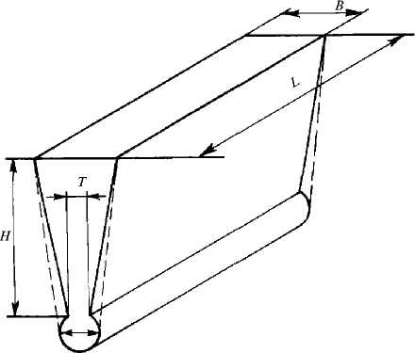

Отдельно отлитая проба для испытаний размерами, мм:
Н = 100, В = 50, L > 150, Т = 15, D = 25
Приложение 592
к Правилам классификации и постройки
морских судов
Определение угла откидки
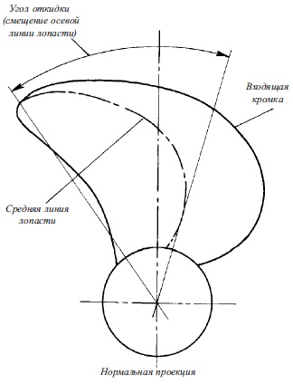

Приложение 593
к Правилам классификации и постройки
морских судов
Зоны контроля для гребных винтов цельнолитой конструкции с
малой откидкой лопастей
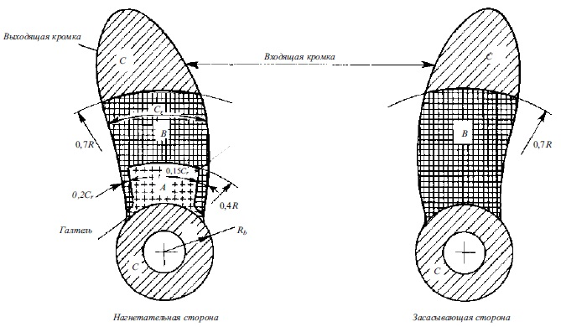

R — радиус винта; С_{r} — длина хорды при любом радиусе
Приложение 594
к Правилам классификации и постройки
морских судов
Зоны контроля для ступицы винтов регулируемого шага
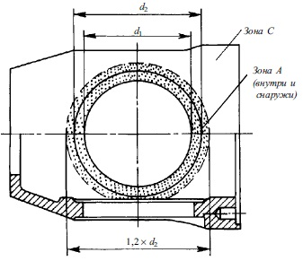

Приложение 595
к Правилам классификации и постройки
морских судов
Зоны контроля для лопастей винтов регулируемого шага и винтов
со съемными лопастями
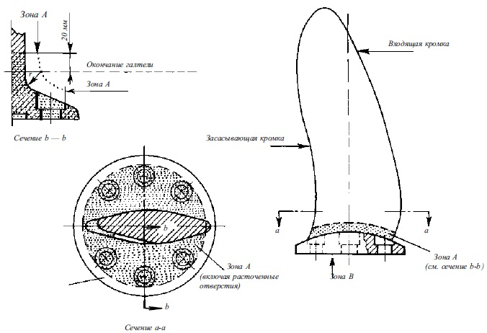

Приложение 596
к Правилам классификации и постройки
морских судов
Зоны контроля в лопастях с откидкой более 25º
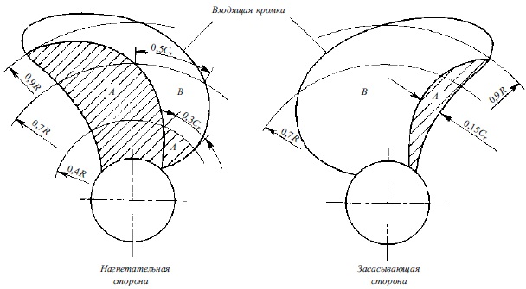

Приложение 597
к Правилам классификации и постройки
морских судов
Тип индикаторного следа
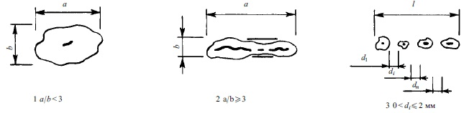

1 — круглый; 2 — линейный; 3 — рядный
Приложение 598
к Правилам классификации и постройки
морских судов
Допустимое число и размер индикаторных следов на единичной
контролируемой площадке размером 100 см² в зависимости
от зоны контроля
Зона контроля | Общее число  индикаторных  следов, max | Тип  индикаторного  следа | Число индикаторных  следов каждого  типа, max | Размер а или l,  мм
А  В  С | 7  14  20 | круглый  линейный  рядный  круглый  линейный  рядный  круглый  линейный  рядный | 5  2  2  10  4  4  14  6  6 | 4  3  3  6  6  6  8  6  6
Примечания: 1. Круглые единичные индикаторные следы размером менее 2 мм для зоны
А и менее 3 мм для других зон могут не учитываться.
2. При отсутствии линейных и рядных следов общее число круглых индикаторных
следов может быть увеличено до общего числа допустимых следов всех типов. Общее
число круглых индикаторных следов может быть увеличено также и за счет
отсутствия части линейных и/или рядных индикаторных следов при сохранении общего
числа допустимых индикаторных следов.
Приложение 599
к Правилам классификации и постройки
морских судов
Одобрение технологии сварки на основании сварки проб
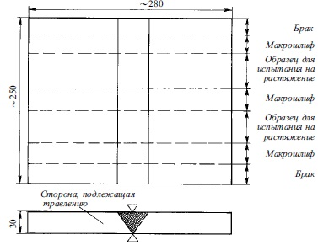

Приложение 600
к Правилам классификации и постройки
морских судов
Образец для испытания на растяжение
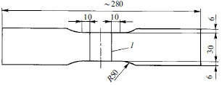

1 — край шва
Приложение 601
к Правилам классификации и постройки
морских судов
Рекомендуемые присадочные металлы и режимы термообработки
Тип  сплава | Присадочные  материалы | Температура  предварительного  нагрева, ^{о}С, min | Температура  перед наложением  последующего  шва, ^{о}С, max | Температура  снятия  напряжений,  оС | Температура  горячей  правки, ^{о}С
CU1  CU2  CU3  CU4 | A1 бронза ¹  Mn бронза  A1 бронза  Ni-Mn бронза  A1 бронза  Ni-A1 бронза ²  Mn-A1 бронза  Mn-A1 бронза | 150  150  150  150  50  50  50  100 | 300  300  300  300  250  250  250  300 | 350—550  350—550  350—550  350—550  450—500  450—500  450—500  450—600 | 500—800  500—800  500—800  500—800  700—900  700—900  700—900  700—850
¹ Допускается для Ni-Al и Мn-А1 бронзы.
2 Снятие напряжений не требуется.
Приложение 602
к Правилам классификации и постройки
морских судов
Время выдержки при термообработке для снятия напряжений гребных
винтов
Температура,  оС | CU1 и CU2 |  | CU3 и CU4
 | время, ч, для 25  мм толщины  отливки | максимальное  рекомендуемое  время, ч | время, ч, для 25  мм толщины  отливки | максимальное  рекомендуемое  время, ч
350  400  450  500  550  600 | 5  1  0,5  0,25  0,25  — | 15  5  2  1  0,5  — | —  —  5  1  0,51  0,251 | —  —  15  5  21  11
¹ Температуры 550 и 600 ^{о}С применяются только для сплава CU4.
Приложение 603
к Правилам классификации и постройки
морских судов
Временное сопротивление разрыву сварного соединения сплавов
на основе меди
Тип сплава | Временное сопротивление, МПа
CU1  CU2  CU3  CU4 | 370  410  500  550
Приложение 604
к Правилам классификации и постройки
морских судов
Химический состав
Кате-  гория | А1, % | Si, % | Fe,% | Сu,% | Мn, % | Mg, % | Сr, % | Zn, % | Ti, % | Прочие  элементы, % |  | Примечание
 |  |  |  |  |  |  |  |  |  | каждый | общее¹
5083 | основа | <0,40 | <0,40 | <0,10 | 0,40—1,0 | 4,0—4,9 | 0,05—0,25 | <0,25 | <0,15 | <0,05 | <0,15 | —
5383 | основа | <0,25 | <0,25 | <0,20 | 0,7—1,0 | 4,0—5,2 | <0,25 | <0,40 | <0,15 | <0,05⁴ | <0,15⁴ | —
5059 | основа | <0,45 | <0,50 | <0,25 | 0,6—1,2 | 5,0—6,0 | <0,25 | 0,4—0,9 | <0,20 | <0,05⁵ | <0,15⁵ | —
5086 | основа | <0,40 | <0,50 | <0,10 | 0,20—0,7 | 3,5—4,5 | 0,05—0,25 | <0,25 | <0,15 | <0,05 | <0,15 | —
5754 | основа | <0,40 | <0,40 | <0,10 | <0,50² | 2,6—3,6 | <0,30 | <0,20 | <0,15 | <0,05 | <0,15 | —
6005А | основа | 0,50—0,90 | <0,35 | <0,30 | <0,50³ | 0,04—0,7 | <0,30³ | <0,20 | <0,10 | <0,05 | <0,15 | —
6061 | основа | 0,40—0,80 | <0,70 | 0,15—0,40 | <0,15 | 0,8—1,2 | 0,04—0,35 | <0,25 | <0,15 | <0,05 | <0,15 | —
6082 | основа | 0,70—1,30 | <0,50 | <0,10 | 0,4—1,0 | 0,6—1,2 | <0,25 | <0,20 | <0,10 | <0,05 | <0,15 | —
Национальные сплавы
1530 | основа | 0,50—0,80 | <0,50 | <0,10 | 0,30 — 0,60 | 3,2—3,8 | <0,05 | <0,20 | <0,10 | <0,05 | <0,15 | —
1550 | основа | <0,50 | <0,50 | <0,10 | 0,30 — 0,80 | 4,8—5,8 | — | <0,20 | <0,10 | <0,05 | <0,15 | —
1561 | основа | <0,40 | <0,40 | <0,10 | 0,70 — 1,10 | 5,5—6,5 | — | <0,20 | — | <0,05 | <0,15 | Zr(0,02—0,12)
1561Н | основа | <0,40 | <0,40 | <0,10 | 0,5—0,8 | 5,5—6,5 | — | <0,20 | — | <0,05 | <0,15 | Zr(0,l 0—0,17)
1575 | основа | <0,20 | <0,30 | <0,10 | 0,35—0,6 | 5,4—6,4 | 0,05—0,15 | "0,01 | <0,07 | <0,05 | <0,15 | Zr(0,l—0,1)
¹ Включая Ni, Ga, V и другие, не приведенные здесь элементы.
2 Мn + Сr: 0,10-0,6.
3 Мn + Сr: 0,12-0,5.
4 Zr: максимум 0,20. Приведено общее содержание примесей, за исключением Zr.
5 Zr: 0,05 - 0,25. Приведено общее содержание примесей, за исключением Zr.
Приложение 605
к Правилам классификации и постройки
морских судов
Механические свойства проката
Категория | Состояние  поставки | Толщина t,  мм | Предел  текучести  R_{p0,2}, Н/мм²,  min | Временное  сопротивление  R_{m}, Н/мм², min | Относительное  удлинение, %
 |  |  |  |  | А_{50 мм} | A_{5d}
5083 | 0  Н112  Н116  Н321 | 3 < t < 50 | 125  125  215  215 — 295 | 275-350  275  305  305 — 385 | 16  12  10  12 | 14  10  10  10
5383 | 0  Н116  Н321 | 3 < t < 50 | 145  220  220 | 290  305  305 | 10  10 | 17  10  10
5059 | 0 | 3 < t < 50 | 160 | 330 |  | 24
 | Н116 | 3 < t < 20  20 < t < 50 | 270  260 | 370  360 | 10  10 | 10  10
 | Н321 | 3 < t < 20  20 < t < 50 | 270  260 | 370  360 | 10  10 | 10  10
5086 | 0 | 3 < t < 50 | 95 | 240 — 305 | 16 | 14
 | Н112 | 3 < t < 12,5  12,5 < t <50 | 125  105 | 250  240 | 8 | 9
 | Н116 | 3 < t < 50 | 195 | 275 | 10²⁾ | 9
5754 | 0 | 3 < t < 50 | 80 | 190 — 240 | 18 | 17
5456 | 0 | 3 < t < 6,3  6,3 < t < 50 | 130 — 205  125 — 205 | 290 — 365  285 — 360 | 16  16 | 14
 | Н116 | 3 " t " 30  30 < t " 40  40 < t " 50 | 230  215  200 | 315  305  285 | 10 | 10  10  10
 | Н321 | 3 < t < 12,5  12,5 < t <40  40 < t < 50 | 230 — 315  215 — 305  200 — 295 | 315—405  305 — 385  285 — 370 | 12 | 10  10
Национальные сплавы
1530 | 0/Н112 | 3 < t < 12,5  12,5 < t <50 | 80  60 | 185  165 | 15 | 11
1550 | 0/Н112 | 3 < t < 12,5  12,5 < t <50 | 125  110 | 275  255 | 15 | 12
1561 | 0/Н112 | 3 < t < 12,5  12,5 < t <50 | 175  175 | 335  335 | 12 | 10
1561Н | Н32/Н321 | 3 < t < 12,5  12,5 < t <50 | 245  225 | 355  335 | 10 | 12
1575 | 0/Н112 | 3 < t < 12,5 | 295 | 400 | 11
Примечания: 1. Приведенное в приложении приемлемо как для продольных, так и для
поперечных образцов.
2. 8 % — для толщины равной и менее 6,3 мм.
Приложение 606
к Правилам классификации и постройки
морских судов
Механические свойства прессованных полуфабрикатов
Категория | Состояние  поставки | Толщина t, мм | Предел  текучести  R_{p0,2}, Н/мм²,  min | Временное  сопротивление  R_{m}, Н/мм2,  min | Относительное  удлинение, %
 |  |  |  |  | А_{50 мм} | А_{50 мм}
5083 | 0  Н111  Н112 | 3 < t < 50 | 110  165  110 | 270 — 350  275  270 | 14  12  12 | 14  10  10
5383 | 0  Н111  Н112 | 3 < t < 50 | 145  145  190 | 290  290  310 | 17  17 | 17  10  10
5059 | Н112 | 3 < t < 50 | 200 | 330 |  | 10
5086 | 0  Н110  Н112 | 3 < t < 50 | 95  145  95 | 240 — 315  250  240 | 14  12  12 | 14  9
6005А | Т5 | 3 < t < 50 | 215 | 260 | 9
 | Т6 | 3 < t < 10  10 < t < 50 | 215  200 | 260  250 | 8  8 | 14  10
6061 | Т6 | 3 < t < 50 | 240 | 260 | 10 | 10
6082 | Т5 | 3 < t < 50 | 230 | 270 | 8 | 10
 | Т6 | 3 < t < 5  5 < t < 50 | 250  260 | 290  310 | 6  10 | 10
Национальные сплавы²⁾
1530 | 0/Н111/Н112 | 3 < t < 12,5  12,5 < t < 50 | 80 | 175 | 12 | 12
1550 | 0/Н111/Н112 | 3 < t < 12,5  12,5 < t < 50 | 125 | 255 | 13 | 13
1561 | 0/Н111/Н112 | 3 < t < 12,5  12,5 < t < 50 | 205 | 335 | 11 | 11
1575 | 0/Н111/Н112 | 3 < t < 12,5  12,5 < t < 50 | 295 | 400 | 11 | 11
Примечания: 1. Приведенные механические свойства для национальных сплавов
распространяются также на полые профили из этих сплавов, если сечение профиля не
превышает 60 мм или если диаметр описанной окружности равен или менее 250 мм.
Примечание. Приведенное в приложение приемлемо как для продольных, так и для
поперечных образцов.
Приложение 607
к Правилам классификации и постройки
морских судов
Предельные минусовые отклонения толщины проката
Номинальная толщина t,  мм | Предельные отклонения в зависимости от ширины проката, мм
 | < 1500 | > 1500  < 2000 | > 2000  < 3500
3 < t <4  4 < t < 8  8 < t < 12  12 < t < 20  20 < t < 50 | 0,10  0,20  0,25  0,35  0,45 | 0,15  0,20  0,25  0,40  0,50 | 0,15  0,25  0,25  0,50  0,65
Приложение 608
к Правилам классификации и постройки
морских судов
Химический состав и механические свойства
литейных алюминиевых сплавов
Кате-  гория | Химический состав, % |  | Состояние при поставке | Механические свойства,  min
 | Основные  элементы | Допускаемые  примеси, max
 |  |  |  | R_{р0,2},  МПа | R_{m},  МПа | A₅, % | НВ
1 | Mg—2,0...4,5  Si—0,05...1,3  Mn—0,05...0,6  A1 — остаток | Сu —0,10  Fe — 0,50  Zn — 0,20  Ti — 0,20 | He обработан | 70 | 140 | 3 | 50
 |  |  | Обработан на твердый  раствор с медленным  охлаждением | 125 | 210 | 1 | 65
2 | Mg — 4...6  Si — 0,5...1,3  Mn— 0,05...0,5  A1 — остаток | Сu —0,10  Fe — 0,50  Zn —0,10  Ti — 0,20 | Не обработан | 80 | 150 | 2 | 55
3 | Mg — 9...11,5  Si — 1,3  Mn — 0,4  A1 — остаток | Сu —0,10  Fe — 0,50  Zn —0,10  Ti —0,15 | Обработан на твердый  раствор и подвергнут  закалке | 145 | 270 | 8 | 60
4 | Si — 7...11  Mg — 0,5  Mn —0,15...0,5  A1 — остаток | Сu — 0,10  Fe — 0,60  Zn — 0,30  Ti — 0,15 | Не обработан | 90 | 150 | 2 | 50
 |  |  | Обработан на твердый  раствор с медленным  охлаждением | 165 | 200 | 1,5 | 70
5 | Si — 10…13,5  Mn — 0,5  A1 — остаток | Сu —0,10  Fe — 0,60  Zn — 0,30  Ti —0,15 | Не обработан | 70 | 150 | 2 | 50
 |  |  | Обработан на твердый  раствор и подвергнут  закалке | 80 | 160 | 3 | 50
Приложение 609
к Правилам классификации и постройки
морских судов
Группы испытаний литейных алюминиевых сплавов
Группа  испытания | Условия  применения | Примеры  применения | Вид  испытания | Объем испытания
 |  |  |  | Объем партии | Число  испытаний
I | Литые изделия,  подвергающиеся  нагрузке и  воздействию  коррозии | Детали двигателей  внутреннего  сгорания,  насосов,  компрессоров,  вентиляторов,  арматуры | Определение  химического  состава | От плавки
 |  |  | На  растяжение | 1 плавка | 2
II | Части,  работающие под  воздействием  высокой  температуры,  топлива,  нефтепродуктов  и т. д. | Поршни двигателей  внутреннего  сгорания,  компрессоров | Определение  химического  состава | От плавки
 |  |  | На  растяжение | Каждая  отливка | 1
 |  |  | На твердость |  | 1
Приложение 610
к Правилам классификации и постройки
морских судов
Физико-механические свойства смолы
Время желатинизации,  мин, min | Температура тепловой  деформации смолы в  твердом состоянии,  оС, | Модуль упругости  при изгибе, МПа,  min | Водопоглощение за  24 ч, %, max
20 | 70 | 3000 | 0,3
Приложение 611
к Правилам классификации и постройки
морских судов
Механические свойства
Прочность при  растяжении, кН/5, см |  | Относительное  удлинение при  разрыве, % |  | Прочность на разрыв  по надрыву, Н |  | Адгезия покрытия,  Н/см
Основа | Уток | Основа | Уток | Основа | Уток
min |  | max |  | min
1 | 2 | 3 | 4 | 5 | 6 | 7
2,0 |  | 35 |  | 40 |  | 10
Примечание. По согласованию с Регистром судоходства прочность при растяжении
может быть снижена до требуемой Регистром судоходства прочности оболочек
конкретных конструкций, но не более чем до четырех кольцевых напряжений,
возникающих в наполненных газом трубах при давлении открытия предохранительных
клапанов.
Приложение 612
к Правилам классификации и постройки
морских судов
Физико-механические свойства пенопластов категории 1
Кажущаяся  плотность,  г/см³, min | Предел  прочности при  изгибе, МПа,  min | Модуль  упругости при  изгибе, МПа,  min | Предел  прочности при  сжатии, МПа,  min | Модуль  упругости при  сжатии, МПа,  min | Водопоглоще  ние за 24  ч, кг/м,  max
0,8 | 0,3 | 12 | 0,7 | 30 | 0,2
Приложение 613
к Правилам классификации и постройки
морских судов
Значения коэффициента световозвращения R
Угол входа, град | Угол наблюдения, град
 | 0,1 | 0,2 | 0,5 | 1
5  30  45 | 1809  140  85 | 175  135  85 | 72  70  48 | 14  12  9,4
Приложение 614
к Правилам классификации и постройки
морских судов
Обычное звено
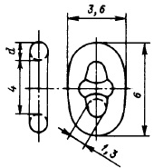

Приложение 615
к Правилам классификации и постройки
морских судов
Увеличенное звено
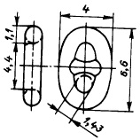

Приложение 616
к Правилам классификации и постройки
морских судов
Звено без распорки
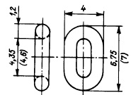

Приложение 617
к Правилам классификации и постройки
морских судов
Соединительное звено Кентера
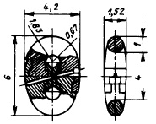

Приложение 618
к Правилам классификации и постройки
морских судов
Соединительная скоба
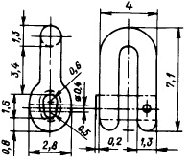

Приложение 619
к Правилам классификации и постройки
морских судов
Концевая скоба
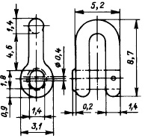

Приложение 620
к Правилам классификации и постройки
морских судов
Вертлюг
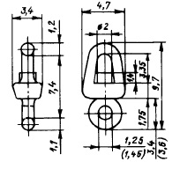

Приложение 621
к Правилам классификации и постройки
морских судов
Состояние поставки цепей и комплектующих их изделий
в зависимости от категории
Категория  стали | Состояние поставки
 | Цепь | Комплектующие изделия
1  2¹  3 | После сварки или после  нормализации  После сварки или после  нормализации  Нормализация, нормализация и  отпуск или закалка и отпуск | Не регламентируется  После нормализации  Нормализация, нормализация и  отпуск или закалка и отпуск
¹Кованая и литая сталь должна быть подвергнута нормализации
Приложение 622
к Правилам классификации и постройки
морских судов
Допускаемые отклонения диаметра звена
Номинальный диаметр звена (калибр цепи), мм | Допускаемые отклонения1, мм
До 40 включительно  От 40 до 84 включительно  От 84 до 122 включительно  Более 122 | -1  -2  -3  -4
¹Положительные отклонения диаметра не должны тревышать 5 % номинального диаметра.
Приложение 623
к Правилам классификации и постройки
морских судов
Нормы отклонения от перпендикуляра
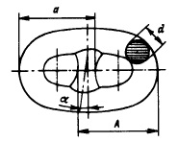

X =
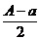

Приложение 624
к Правилам классификации и постройки
морских судов
Требования к испытанию пробной нагрузкой смычка цепи
Вид испытания | Категория стали
 | 1 | 2 | 3
Пробная нагрузка, кН  Разрывная нагрузка, кН | 0,00686d²(44-0,08d) 0,00981d²(44-0,08d) | 0,00981d²(44-0,08d)  0,001373d²(44-0,08d) | 0,01373d² (44–0,08d)  0,019610²(44–0,08d)
Примечание: d — номинальный диаметр, мм.
Приложение 625
к Правилам классификации и постройки
морских судов
Число образцов для механических испытаний
материала цепи и ее комплектующих
Категория  стали | Метод изготовления | Состояние  поставки | Число образцов
 |  |  | Испытание на  растяжение  основного  металла | Испытание на ударный изгиб,  KV
 |  |  |  | Основной  металл | Сварное  соединение
1 | Сварка встык  оплавлением | AW  N | Не требуется | Не требуется | Не требуется
2 | Сварка встык  оплавлением | AW  N | 1 | 3 | 3
 |  |  | Не требуется | Не требуется | Не требуется
 | Кованая или литая  сталь | N | 1 | 3 (для цепей  не требуется) | 3
3 | Сварка встык  оплавлением | N  NT  QT | 1 | 3 | 3
 | Кованая или литая  сталь | N  NT  QT | 1 | 3 | Не  регламентируется
Условные обозначения: AW — после сварки; N — нормализация; NT — нормализация и отпуск;
QT — закалка и отпуск.
Приложение 626
к Правилам классификации и постройки
морских судов
Механические свойства материала цепи и ее комплектующих
Категория  стали | Предел  текучести  R_{eH},  Н/мм²,  min | Временное  сопротив-  ление R_{m},  Н/мм² | Относител-  ьное  удлинение  А₅, %, min | Относите-  льное  сужение Z,  %, min | Испытания на ударный изгиб¹, KV
 |  |  |  |  | Температура  ,^{о}С | Работа удара, Дж, min
 |  |  |  |  |  | Основной  металл | Сварное  соединение
1 | Не  требуется | Не  требуется | Не  требуется | Не  требуется | Не  требуется | Не  требуется | Не требуется
2 | 295 | 490 — 690 | 22 | Не  требуется | 0 | 27 | 27
3 | 410 | 690  (не  менее) | 17 | 40 | 0  -20 | 60  35 | 50  27
¹По требованию Регистра судоходства испытания на ударный изгиб для категории 3 проводятся при температуре — 20^{о}С.
Приложение 627
к Правилам классификации и постройки
морских судов
Расположение знаков маркировки
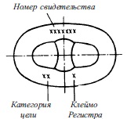

Приложение 628
к Правилам классификации и постройки
морских судов
Цепи для устройства аварийной буксировки
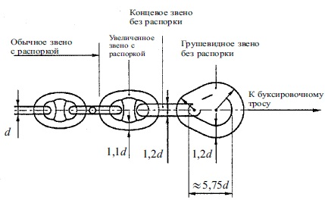

Приложение 629
к Правилам классификации и постройки
морских судов
Номинальный диаметр звена
для каждого типа устройства аварийной буксировки
Тип устройства (ЕТА) | Номинальный диаметр звена d, мм, min
 | Категория 2 | Категория 3
ЕТА 1000  ЕТА2000 | 62  90 | 52  76
Приложение 630
к Правилам классификации и постройки
морских судов
Испытательная нагрузка цепи
Параметры | Категория R3 | Категория R3S | Категория R4
Пробная нагрузка, кН  Разрывная нагрузка, кН | 0,0148d²x(44-0,08d)  0,0223d²x(44-0,08d) | 0,018d²x(44-0,08d)  0,0249d²x(44-0,08d) | 0,0216d²x(44-0,08d)  0,0274d²x(44-0,08d)
Масса погонного метра цепи,  кг/м | 0,0219d²
Длина пяти звеньев цепи, мм:  мин.  макс. | 22d²  22,55d
Приложение 631
к Правилам классификации и постройки
морских судов
Размеры угловых швов
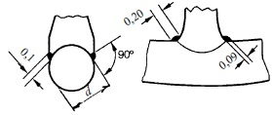

Приложение 632
к Правилам классификации и постройки
морских судов
Длина участка цепи для отбора образцов при испытании разрывной
нагрузкой и определении механических свойств
Калибр цепи, мм | Длина участка цепи, м
До — 48  49 — 60  61 — 73  74 — 85  86 — 98  99 — 111  112 — 124  125 — 137  138 — 149  150 — 162  163 — 175 | 91  110  131  152  175  198  222  250  274  297  322
Приложение 633
к Правилам классификации и постройки
морских судов
Поперечные перемещения веретена якоря
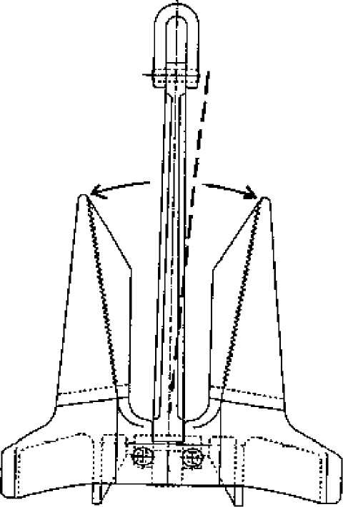

Приложение 634
к Правилам классификации и постройки
морских судов
Применимость программ для различных компонентов
Испытания | Компонент
 | Литые детали | Кованые | Сварные
Программа А | + +¹ | + | +
Программа В
¹ Средняя величина работы уцара при испытаниях на ударных изгиб (KV) при 0 ^{о}С
должна удовлетворять требованиям 27 Дж.
Приложение 635
к Правилам классификации и постройки
морских судов
Вид испытании в зависимости от программы испытаний
Программа А | Программа В
Испытание бросанием | -
Обстукивание молотком | -
Осмотр | Осмотр
Обширный неразрушающий контроль | Обычный неразрушающий контроль
- | Обширный неразрушающий контроль
Приложение 636
к Правилам классификации и постройки
морских судов
Обычный неразрушающий поверхностный контроль якорей
повышенной держащей силы (ННР)
Места проведения контроля | Метод контроля
Внешние поверхности отливок  Внутренние поверхности отливок  Места ремонта сваркой  Кованые детали  Сварные детали | РТ или МТ РК или  МТ РТ  Или МТ  РТ или МТ
Приложение 637
к Правилам классификации и постройки
морских судов
Обычный неразрущающий контроль для якорей высокой держащей силы
(SHHP)
Места проведения контроля | Метод контроля
Внешние поверхности отливок  Внутренние поверхности отливок  Все поверхности отливок  Места ремонта сваркой  Кованые детали  Сварные детали | PT или MT и UT  PT или MT и UT  PT или МТ РТ  Или MT  РТ или МТ
РТ – капиллярные метод контроля;
МТ – магнитопорошковая дефектоскопия;
UT – ультрозвуковой контроль.
Приложение 638
к Правилам классификации и постройки
морских судов
Обычный неразрущающий контроль для якорей повышенной (ННР)
и высокой держащей силы (SHHP)
Места проведения контроля | Метод контроля
Внешние поверхности отливок  Внутренние поверхности отливок  Места ремонта сваркой  Кованые детали  Сварные детали | РТ или МТ РК или  МТ РТ  Или МТ  РТ или МТ
Приложение 639
к Правилам классификации и постройки
морских судов
Сварочные материалы для судостроительной стали
Категория  сварочного  материала | Судостроительная сталь
 | нормальной  прочности |  |  |  | повышенной прочности
 | А | В | D | Е | А32,  А36 | D32,  D36 | Е32,  Е36 | F32,  F36 | А40 | D40 | Е40 | F40
1, IS, IT, 1М, 1ТМ,IV | + | — | — | — | — | — | — | — | — | — | — | —
1YS, 1YT, 1YM, 1YTM,  1YV | + | — | — | — | +¹ | — | — | — | — | — | — | —
2, 2S, 2T, 2M, 2TM,2V | + | + | + | — | — | — | — | — | — | — | — | —
2Y, 2YS, 2YT, 2YM,  2YTM, 2YV | + | + | + | — | + | + | — | — | — | — | — | —
2Y40, 2Y40S, 2Y40T,  2Y40M, 2Y40TM, 2Y40V | Подпункт 4) пункта  6936 настоящих  Правил |  |  |  | + | + | — | — | + | + | — | —
3, 3S, 3T, 3M, 3TM,3V | + | + | + | + | — | — | — | — | — | — | — | —
3Y, 3YS, 3YT, 3YM,  3YTM, 3YV | + | + | + | + | + | + | + | — | — | — | — | —
3Y40, 3Y40S, 3Y40T,  3Y40M, 3Y40TM, 3Y40V | Подпункт 4) пункта  6936 настоящих  Правил |  |  |  | + | + | + | — | + | + | + | —
4Y, 4YS, 4YT, 4YM,  4YTM, 4YV | + | + | + | + | + | + | + | + | - | — | — | —
4Y40, 4Y40S, 4Y40T,  4Y40M, 4Y40TM, 4YV | Подпункт 4) пункта  6936 настоящих  Правил |  |  |  | + | + | + | + | + | + | + | +
¹Подпункт 5) пункта 6857 настоящих Правил.
Приложение 640
к Правилам классификации и постройки
морских судов
Сварочные материалы для сварки стали высокой прочности
Идентификация  категорий сварочных  материалов по  температуре  испытаний | Идентификация категорий высокопрочной стали по  температуре испытаний на ударный изгиб
 | А(420/690) | D(420/690) | Е(420/690) | F(420/690)
3Y (42/69)  4Y (42/69)  5Y (42/69) | +  +  + | +  +  + | —  +  + | —  —  +
Приложение 641
к Правилам классификации и
постройки морских судо
Сварочные материалы для сварки стали высокой прочности
Идентификация  категорий  сварочных  материалов по  уровню прочности | Идентификация категорий высокопрочной стали по уровню  прочности
 | (A/F)420 | (A/F)460 | (A/F)500 | (A/F)550 | (A/F)620 | (A/F)690
(3Y/5Y)42  (3Y/5Y)46  (3Y/5Y)50  (3Y/5Y)55  (3Y/5Y)62  (3Y/5Y)69 | +  +  +  —  —  — | —  +  +  —  —  — | —  —  +  +  —  — | —  —  —  +  +  — | —  —  —  —  +  + | —  —  —  —  —  +
Приложение 642
к Правилам классификации и
постройки морских судов
Сварочные материалы для сварки конструкций из судостроительной
стали, работающих при низких температурах
Категория сварочного материала | Категория судостроительной стали
 | F32 | F36 | F40
4Y, 4YS, 4YT, 4YTM, 4YV | + | + | —
4Y40, 4Y40S, 4Y40T, 4Y40M,  4Y40TM, 4Y0V | + | + | +
5Y, 5YS, 5YT 5YM, 5YTM, 5YV ¹ | + | + | —
5Y40, 5Y40S, 5Y40T, 5Y40M,  5Y40TM, 5Y40V ¹ | + | + | +  +
4Y42, 4Y42S, 4Y42M | — | + | +
5Y42, 5Y42S, 5Y42M ¹ | — | + | +
4Y46, 4Y46S, 4Y46M | — | +² | +
5Y46, 5Y46S, 5Y46M ¹ | — | +² | +
¹ подпункт 1) пункта 6859 настоящих Правил.
2 подпункт 2) пункта 6859 настоящих Правил.
Приложение 643
к Правилам классификации и
постройки морских судов
Расположение снимка на пересечении по оси стыка
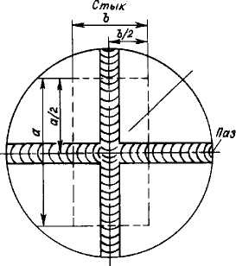

Приложение 644
Правилам классификации и
постройки морских судов
При ультразвуковом контроле следует проконтролировать участки
шириной 100 мм с каждой стороны стыка
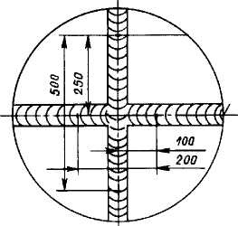

Приложение 645
к Правилам классификации и
постройки морских судов
Объем неразрушающего контроля швов сварных соединений
корпуса судна согласно схеме контроля
№  п/п | Место контроля | Тип  сварного  соединения | Объем контроля
 |  |  | визу-  аль-  ного  1,2, % | радиографического или  ультразвукового,  количество снимков
 |  |  | Район судна
 |  |  | по  всей  длине  судна | 0,4L средней  части  судна | вне района  0,4L  средней части  судна
1 | Стыки обшивки (в основном,  пересечения с пазами): | Стыковое | 100 | Около 0,60N | Выборочно3
расчетной палубы вне линии
люков
ширстрека (в районе 0,1 D ниже
расчетной палубы)
скулы (в районе 0,1 D выше
днища)
 | днища
 | Стыки:
 | продольных комингсов
утолщенных листов палубы в
районе углов люков
и в оконечностях надстроек
продольных переборок (в районе
0,1D ниже расчетной палубы)
2 | Стыки обшивки корпуса —  остальные 4 (в основном,  пересечения с пазами) | Стыковое | 100 | Около 0,20N | Выборочно³
3 | Пазы обшивки корпуса | Стыковое | 100 | Около 0,20N | Выборочно³
4 | Сварные соединения продольных  ребер (продольного набора):  расчетной палубы вне линии  люков  ширстрека (в районе 0,1 D ниже  расчетной палубы)  скулы (в районе 0,1 D выше  днища)  продольных переборок (в районе  0,1 D ниже расчетной палубы)  днища | Стыковое | 100 | 1 снимок на  каждые 5  стыков (в  основном,  монтажные  стыки) | Выборочно³
5 | Сварные соединения продольных  ребер (продольного набора) в  остальных местах, не указанных  в пункте 4 настоящего  приложения | Стыковое | 100 | 1 снимок на  каждые 10  стыков (в  основном,  монтажные  стыки) | Выборочно³
6 | Сварные соединения поперечных  ребер (поперечного набора) | Стыковое | 100 | 1 снимок на  каждые 10  стыков | Выборочно³
7 | Сварные соединения на  ахтерштевне | Стыковое | 100 | — | 50 % сварных  соединений  обшивки кор-  пуса в районе  дейдвудной  трубы
8 | Сварные соединения палубного  стрингера с ширстреком⁵ (в  районе пересечения со  стыковыми швами) | Угловое  или  тавровое с  полным  про-  варом | 100 | 4 участка  контроля по  длине 1-го  листа⁶ | Выборочно³
¹При наличии сомнений в результатах визуального контроля по согласованию с
работником Регистра судоходства может быть выполнен капиллярный или
магнитопорошковый контроль.
2Следует подвергать контролю все сварные соединения (также и не указанные в
таблице).
3Число участков, подлежащих контролю, должно составлять до 20 % участков,
указанных для района 0,4L в средней части судна.
4При наличии ледовых усилений контролю подлежат, главным образом, стыки
ледового пояса.
5Рекомендуется ультразвуковой контроль.
6Следует подвергать контролю пересечения пазов со стыками.
Приложение 646
к Правилам классификации и
постройки морских судов
Сварные соединения котлов, сосудов под давлением и
теплообменных аппаратов подвергающиеся неразрушающему контролю
в зависимости от класса конструкции
Класс конструкции  (котлы, сосуды под  давлением и  теп-лообменные  аппараты) | Вид сварного  соединения | Объем контроля сварного соединения в  процентах от общей длины сварного шва
 |  | Визуаль-  ного¹ | радиографического или  ультразвукового
I | Продольное | 100 | 100
II |  |  | 25
III |  |  | По согласованию с Регистром  судоходства
I | Кольцевое |  | 50
II |  |  | 25
III |  |  | По согласованию с Регистром  судоходства
¹При наличии сомнений в результатах визуального контроля по
согласованию с работником Регистра судоходства допускается выполнять
капиллярный или магнитопорошковый контроль.
Приложение 647
к Правилам классификации и
постройки морских судов
Сварные соединения трубопроводов в зависимости о их
класса, подвергающиеся неразрушающему контролю
Класс  трубопро-  вода | Внешний  диаметр  трубы,  мм | Объем контроля сварного соединения в процентах от  общей длины сварного шва
 |  | визуального¹ | радиографического или  ультразвукового
I | ?75 | 100 | 10²
 | >75 |  | 100
II | ?100 |  | Выборочно
 | > 100 |  | 10²
III | Любой |  | Выборочно
¹При наличии сомнений в результатах визуального контроля по согласованию
с работником Регистра судоходства допускается выполнять капиллярный или
магнитопорошковый контроль.
2Однако не менее одного сварного соединения, выполненного данным
сварщиком.
Приложение 648
к Правилам классификации и
постройки морских судов
Критерии оценки при отдельных видах контроля
Вид  контроля | Вид порока или  способ его  классификации | Допускаемый размер порока или минимальный балл  сварного соединения для судов длиной
 |  | L250 м |  | L>250
 |  | в районе 0,4  L средней  части судна | вне района  0,4 L  средней  части судна | в районе 0,4  L средней  части судна | вне района  0,4 L средней  части судна
Визуаль-  ный | Внешний вид шва | Сварной шов должен быть равномерным и переходить  плавно в основной металл
 | Трещины | Не допускаются
 | Подрезы¹ | 10 % t, но  не более 1,0  мм | 20 % t, но  не более 1,5  мм | 5 % t, но не  более 0,5 мм | 10 % t, но не  более 1,0 мм
 | Утяжка в корне  одностороннего  шва | 10 % t, но  не более 1,5  мм | 20 % t, но  не более 2,0  мм | 5 % t, но не  более 1,0 мм | 10 % t, но не  более 1,5 мм
 | Дефекты  поверхности | Согласно признанным стандартам
Радио-  рафи-  ческий | По признанному  стандарту по  5-балльной  системе | 3 | 4 | 2 | 3
 | По 3-балльной  системе | II | I³ | III | II
 | По стандартным  эталонным снимкам | По согласованию с Регистром судоходства при  одобрении схемы контроля
Ультра-  звуковой | По признанному  стандарту по  5-балльной  системе | 3 | 4 | 2 | 3
Капилля-  рный или  магнии  то-порош  ковый | По признанному  стандарту | Не допускаются трещины
¹Максимальная длина единичного подреза не должна превышать 1/2 t, при этом
суммарная протяженность подрезов на каждом контролируемом участке сварного шва
не должна превышать 5 % его длины.
2Максимальная длина единичного дефекта не должна превышать t, при этом
суммарная протяженность дефектов на каждом контролируемом участке сварного шва
не должна превышать 5 % его длины.
3В местах с повышенным уровнем напряжений или вибрации балл может быть
повышен.
Примечание, t — толщина свариваемого металла, мм.
Приложение 649
к Правилам классификации и
постройки морских судов
Допускаемые баллы сварного соединения
Вид  контроля | Вид порока или  способ его  классификации | Допускаемый размер порока или минимальный балл сварного  соединения
 |  | Вид конструкции
 |  | Котлы, теплообменные  аппараты |  |  |  | Трубопроводы |  |  |  | Детали  механизмов  и устройств
 |  | Класс конструкции
 |  | I | II |  | III | I | II |  | III
Визуа-  ньный | Внешний вид  соединения | Сварной шов должен быть равномерным и переходить плавнов  основной металл
 | Трещины | Не допускаются
 | Подрезы¹ | Не  допускаются |  | 5 % t, но  не более  0,5 мм |  | Не  допускаются |  | 5 % t, но  не более  1,0 мм |  | По  согласова-  нию с  Регистром
 | Утяжка в корне  одностороннего  шва² | Не  допускается |  | 5 % t, но  не более  1,0 мм |  | Не  допускается |  | 5 % t, но  не более  1,0 мм
 | Дефекты  поверхности | Согласно признанным стандартам
Радио-  рафичес-  кий | По признанному  стандарту по  5-балльной  системе | 2 |  | 3 |  | 2 |  | 3 |  | По  согласо-ван  ю с  Регистром  судоходства
 | По 3-балльной  системе | III |  | II |  | III |  | II
 | По стандартным  эталонным  снимкам | По согласованию с Регистром судоходства при одобрении  схемы контроля
Ультра-  вуковой | По признанному  стандарту по  5-балльной  системе | 2 |  | 3 |  | 2 |  | 3 |  | По  согласо-ван  ю с  Регистром  судоходства
Капилля-  рный или  маг-нито  порош-ко  ый | По признанному  стандарту | Не допускаются трещины
¹Максимальная длина единичного подреза не должна превышать 1/2 t, при этом
суммарная протяженность подрезов на каждом контролируемом участке сварного шва не
должна превышать 5 % его длины.
2Максимальная длина единичного дефекта не должна превышать t, при этом суммарная
протяженность дефектов на каждом контролируемом участке сварного шва не должна
превышать 5 % его длины.
Примечание, t — толщина свариваемого металла, мм.
Приложение 650
к Правилам классификации и
постройки морских судов
Балл II
Толщина  свариваемых  элементов, мм | Поры и включения |  | Скопления | Цепочки | Суммар-ная  длина, мм
 | ширина  (диаметр),  мм | длина,  мм | длина, мм
До 5 | 0,6 | 2,0 | 2,5 | 4,0 | 6,0
Свыше 5 до 10 | 1,0 | 3,0 | 4,0 | 6,0 | 10,0
" 10 " 20 | 1,5 | 5,0 | 6,0 | 9,0 | 15,0
" 20 " 25 | 2,0 | 6,0 | 8,0 | 12,0 | 20,0
" 25 " 35 | 2,5 | 8,0 | 10,0 | 15,0 | 25,0
" 35 " 45 | 3,0 | 9,0 | 12,0 | 18,0 | 30,0
" 45 " 65 | 4,0 | 12,0 | 16,0 | 20,0 | 40,0
" 65 " 90 | 5,0 | 12,0 | 20,0 | 30,0 | 50,0
Приложение 651
к Правилам классификации и
постройки морских судов
Балл I
Толщин  свариваемых  элементов, мм | Поры и включения |  | Скопления | Цепочки | Суммар-ная  длина, мм
 | ширина  (диаметр),  мм | длина,  мм | длина, мм
До 5 | 0,8 | 2,5 | 4,0 | 6,0 | 8,0
Свыше 5 до 10 | 1,2 | 3,5 | 6,0 | 10,0 | 12,0
" 10 " 20 | 2,0 | 6,0 | 10,0 | 15,0 | 20,0
" 20 " 25 | 2,5 | 8,0 | 12,0 | 20,0 | 25,0
" 25 " 35 | 3,0 | 10,0 | 15,0 | 25,0 | 30,0
" 35 " 45 | 4,0 | 12,0 | 20,0 | 30,0 | 40,0
" 45 " 65 | 5,0 | 15,0 | 25,0 | 40,0 | 50,0
" 65 " 90 | 5,0 | 15,0 | 25,0 | 40,0 | 60,0
Приложение 652
к Правилам классификации и
постройки морских судов
Оценка качества швов сварных соединений корпусных конструкций
из алюминиевых сплавов при радиографическом, звуковом,
капилярном или визуальном контроле
Вид порока | Размеры допускаемых пороков швов сварных соединений  корпуса и надстройки
 | в районе 0,4L средней  части судна | вне района 0,4L средней части  судна
Трещины | Не допускаются
Подрезы¹  (глубина), мм | Протяженные — до 0,1 t,  но не более 0,4 мм,  единичные — 1,0 мм | Протяженные — до 0,2t,  но не более 0,6 мм,  единичные — 1,5 мм
Утяжка в корме  одностороннего  шва2 (глубина), мм | До 0,2t, но не более 1,5  мм | До 0,3t, но не более 2,0 мм
Поверхностные  поры3  (площадь), мм2 | До1t | До2t
Другие наружные  дефекты.  Внешний вид | Согласно признанным стандартам сварной шов должен быть  равномерным, без кратеров, мест возбуждения дуги, без  отклонений от размеров и переходить плавно на основной  металл
¹Максимальная длина единичного подреза не должна превышать толщины
основного металла, при этом суммарная протяженность подрезов на каждом
контролируемом участке сварного соединения не должна превышать 20 % его
длины.
2Длина дефекта не должна превышать толщины основного металла, при этом
суммарная протяженность непроваров на каждом контролируемом участке
сварного соединения не должна превышать 10 % его длины.
3Максимальная допускаемая площадь поверхностных пороков приводится к 100 мм
длины контролируемого участка сварного соединения, а диаметр пор не должен
превышать 3 мм.
Примечания: 1. t — толщина основного металла.
2. Для конструкций, воспринимающих повышенные нагрузки, в том числе
вибрационные, размеры допускаемых пороков могут быть уменьшены.
Приложение 653
к Правилам классификации и постройки
морских судов
Балл II А1
Толщина  основного  металла,  мм | Отдельные поры и  включения |  | Макси-  мальный  размер  скопле-  ния, мм | Макси-  мальная  длина  цепочки, мм | Суммар-  ная длина  дефектов,  мм
 | ширина  (диаметр),  мм | длина,  мм
До 5 | 0,6 | 2,0 | 2,5 | 4,0 | 6,0
5 — 10 | 1,0 | 3,0 | 4,0 | 5,0 | 10,0
10 — 20 | 1,5 | 5,0 | 6,0 | 9,0 | 15,0
20 — 25 | 2,0 | 6,0 | 8,0 | 12,0 | 20,0
Приложение 654
к Правилам классификации и постройки
морских судов
Балл I A1
Толщина  основного  металла,  мм | Отдельные поры и  включения |  | Макси-  мальный  размер  скопле-  ния, мм | Макси-  мальная  длина  цепочки,  мм | Суммар-  ная длина  дефектов,  мм
 | ширина  (диаметр),  мм | длина,  мм
До 5 | 0,8 | 2,5 | 4,0 | 5,0 | 8,0
5 — 10 | 1,2 | 3,5 | 6,0 | 10,0 | 12,0
10 — 20 | 2,0 | 6,0 | 10,0 | 15,0 | 20,0
20 — 25 | 2,5 | 8,0 | 12,0 | 20,0 | 25,0
Приложение 655
к Правилам классификации и постройки
морских судов
Требования к механическим свойствам наплавленного металла
Кате  гори  я сва  роч  ного  мате  риала | Назн  чен-  е  свар  очно  го  мате  иала | Свойства наплавленного  металла при растяжении |  |  |  | Работа удара KV при испытании  наплавленного металла на ударный  изгиб
 |  |  |  |  |  | Электроды и сочетания  для  полуавтоматической  сварки |  | Сочетания для  автоматической  сварки
 |  | Времен-  ное  сопроти  ление  Rm, МПа | Предел  теку-  чес-  сти  Re, МПа | Отно-  сите-  льное  удлине  ние А⁵, % | Относит  льное  сужение  Z, % | Темпера  тура  испытан  я, ҮС | Среднее  обозначе-  ние для  трех  образцов,  Дж, min | Темпе-  ратура  испы-  тания  YС | Среднее  значе-  ние  для трех  образ-  цов,  Дж, min
 |  |  | minimum
1 | Для  стали  нормаль  ой  прочнос  ти | 400—560  400—560  400—560 | 305  305  305 | 22  22  22 | 45  45  45 | +20  0  -20 | 47  47  47 | +20  0  -20 | 34  34  34
1Y | Для  стали | 490—660 | 375 | 22 | 45 | Не классифицируются |  | +20 | 34
2Y  3Y  4Y  2Y40  3Y40  4Y40 | Повыше-  ной  прочнос  и с Re?  355 МПа  Для  стали  повышен  ой  прочно-  сти с  Re?  90 МПа | 490—660  490—660  490—660  510—690  510—690  510—690 | 375  375  375  400  400  400 | 22  22  22  22  22  22 | 45  45  45  45  45  45 | 0  -20  -40  0  -20  -40 | 47  47  47  47  47  47 | 0  -20  -40  0  -20  -40 | 34  34  34  39  39  39
Приложение 656
к Правилам классификации и постройки
морских судов
Требования к механическим свойствам сварного соединения
Кате-  гория  сваро  чного  матер  иала | Назначе  ние  свароч-  ного  матери-  ала | Свойства  сварного  соединения  (попереч-  ный  образец) |  | Работа удара KV при испытании сварного  соединения на ударный изгиб
 |  |  |  | Электроды и сочетания для  полуавтоматической сварки |  |  | Сочетания для  автоматической  сварки
 |  | Временное соп  ро  тив-  ле-  ние Rm,  МПа | Угол  загиб  до  появ-  ления  пер-  вой  тре-  щины,  град | Темпе-  ратура  испыта-  ния,ҮС | Среднее значение  для трех образцов,  Дж |  | Темпера-  тура  испыта-  ния,ҮС | Среднее  значение  для трех  образцов  Дж, min
 |  |  |  |  | нижнее,  горизо-  -нтальное  и  потолоч-  ное  положения | верти-  кальное  положе-  ние
 |  | minimum |  |  | minimum
1  2  3 | Для  стали  нормаль  ной  проч-  ности | 400  400  400 | 120  120  120 | +20  0  -20 | 47  47  47 | 34  34  34 | +20  0  -20 | 34  34  34
1Y | Для  стали | 490 | 120 | Не классифицируются |  |  | +20 | 34
2Y  3Y  4Y  2Y40  3Y40  4Y40 | повышен  ной  проч-  ности R_{e}  355  МПа  Для  стали  повышен  ой  прочно  ти с R_{e}?  90 МПа | 490  490  490  510  510  510 | 120  120  120  120  120  120 | 0  -20  -40  0  -20  -40 | 47  47  47  47  47  47 | 34  34  34  39  39  39 | 0  -20  -40  0  -20  -40 | 34  34  34  39  39  39
Приложение 657
к Правилам классификации и постройки
морских судов
Содержание диффузионного водорода в наплавленном металле
Индекс содержания водорода | Содержание водорода в наплавленном металле (не более  см³/100 г наплавлен-ного металла) при определении  методом
 | вакуумным | глицериновым
Н15  Н10  Н5 | 15  8  5 | 10  5  Не применяется
Приложение 658
к Правилам классификации и постройки
морских судов
Поперечные плоскоразрывные образцы на растяжение
l = 3t или 2t + l_{ш,} в зависимости
от того, что больше

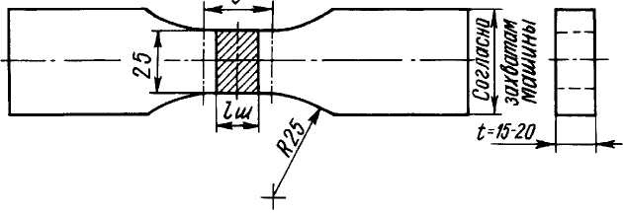

Приложение 659
к Правилам классификации и постройки
морских судов
Схема вырезки образцов на ударный изгиб из проб наплавленного
металла и проб стыкового сварного соединения, выполненного по
многопроходной технологии
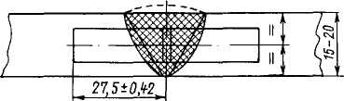

Приложение 660
к Правилам классификации и постройки
морских судов
Схема вырезки образцов при испытании проб стыковых соединений,
выполненных по двухпроходной технологии
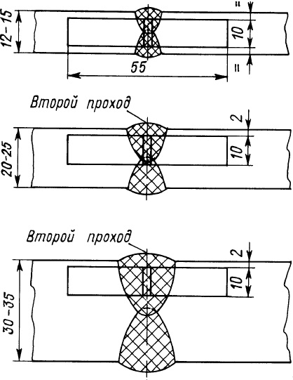

Приложение 661
к Правилам классификации и постройки
морских судов
Проба наплавленного металла

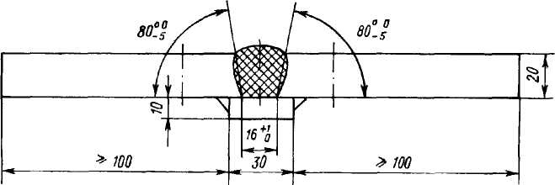

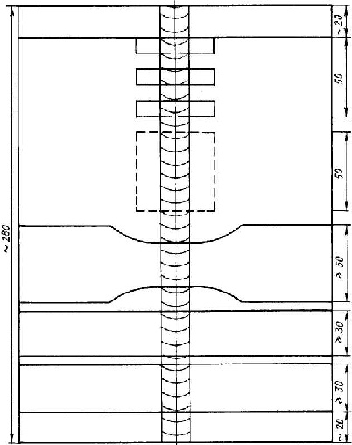

Отход
Образец для испытания на ударный изгиб
Запас
Цилиндрический образец на растяжение
отход
Приложение 662
к Правилам классификации и постройки
морских судов
Пробы сварного стыкового соединения для испытания электродов

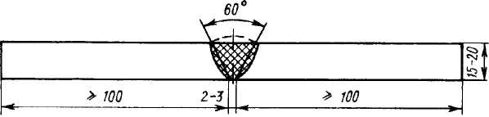

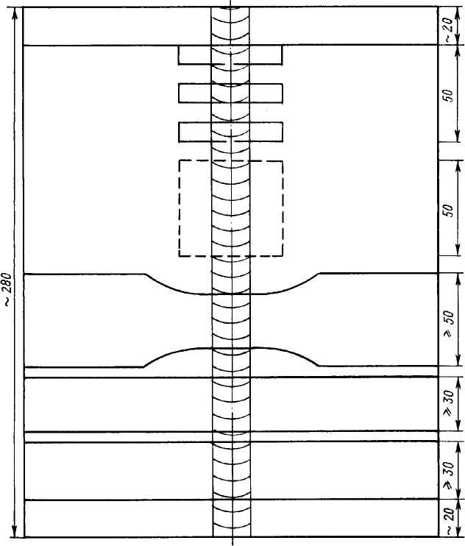

Приложение 663
к Правилам классификации и постройки
морских судов
Расходуемая длина электрода
Диаметр электрода, мм | Расходуемая длина электрода, мм
 | 1-й валик | 2-й валик
4  5  6 | 200  150  100 | 150  100  75
Приложение 664
к Правилам классификации и постройки
морских судов
Сварка трех тавровых проб для определения стойкости
против образования горячих трещин

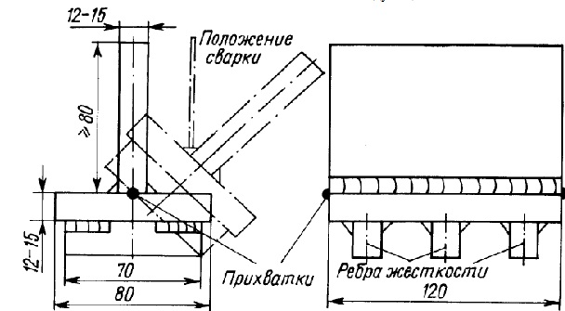

Приложение 665
к Правилам классификации и постройки
морских судов
Сварка таврового соединения
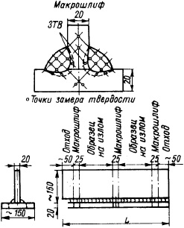

Приложение 666
к Правилам классификации и постройки
морских судов
Испытание наплавленного металла

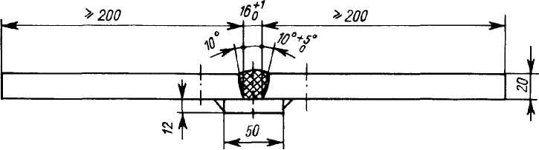

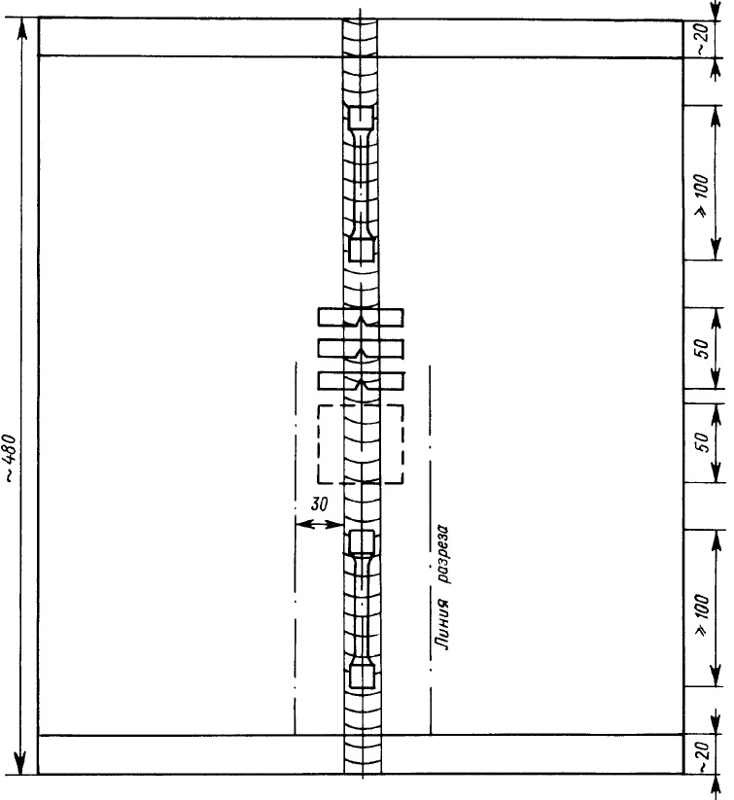

Приложение 667
к Правилам классификации и постройки
морских судов
Испытание сварного стыкового соединения

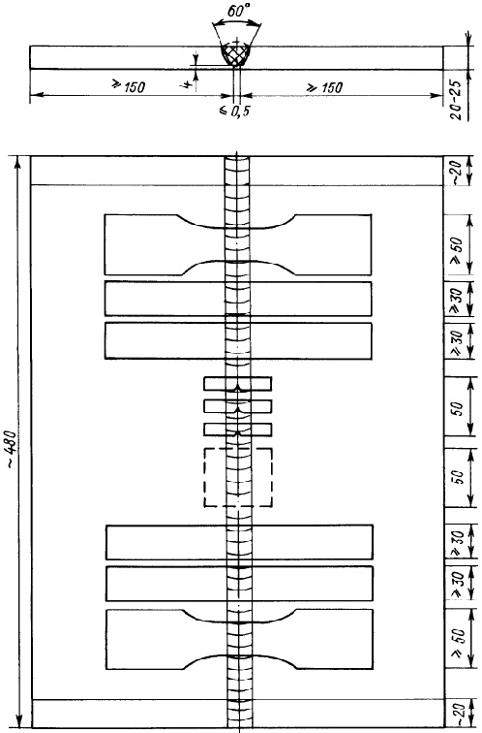

Приложение 668
к Правилам классификации и постройки
морских судов
Сочетания для двухпроходной сварки

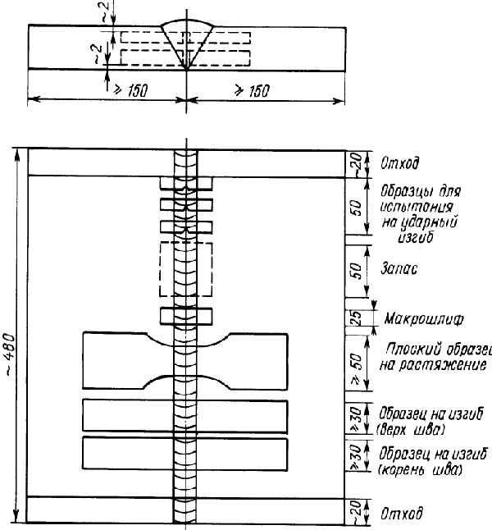

Приложение 669
к Правилам классификации и постройки
морских судов
Категория стали, диаметр проволоки при сварке пробы
Толщина  листов  пробы,  мм | Подготовка кромок | Максималь-  ный  диаметр  проволоки,  мм | Категория  сварочного  материала | Категория стали на пробах
 |  |  |  | нормальной  прочности | повышенной  прочности
12—15 |  | 5 | 1  1Y | А  — | —  А32, А36
20—25 | 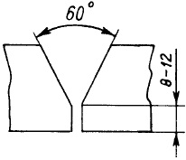 | 6 | 1  1Y | А  — | А32, А36
 |  |  | 2  2Y  2Y40 | А, В или D  —  — | —  А32, А36, D32, D36  А40, D40
 |  |  | 3  3Y  3Y40  4Y  4Y40 | А, В, D, Е | —
 |  |  |  | —  —  —  — | от А32 до Е36 А40,  D40, Е40  от А32 до F36 А40,  D40, Е40, F40
30—35 | 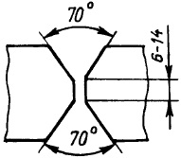 | 7 | 2  2Y  2Y40 | А, В или D  —  — | А32, А36, D32,  д36, А40, D40
 |  |  | 3  3Y  3Y40  4Y  4Y40 | А, В, D, Е  —  —  —  — | —  от А32 до Е36 А40,  D40, Е40  от А32 до F36 А40,  D40, Е40, F40
Приложение 670
к Правилам классификации и постройки
морских судов
Подготовка кромок под сварку
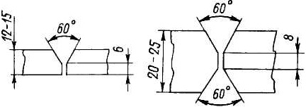

Приложение 671
к Правилам классификации и постройки
морских судов
Сварка двух проб толщиной 25 мм
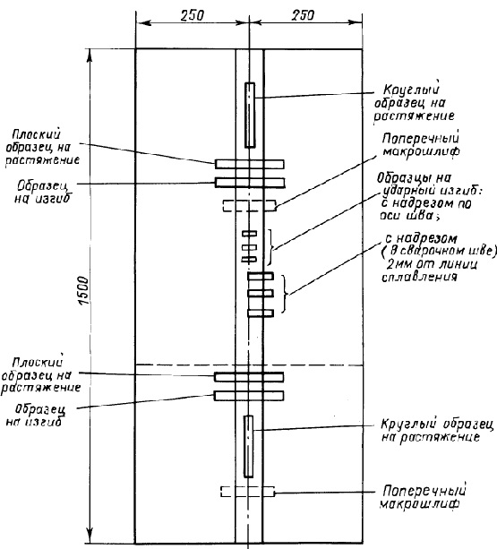

Приложение 672
к Правилам классификации и постройки
морских судов
Сварка двух проб 35 — 40 мм

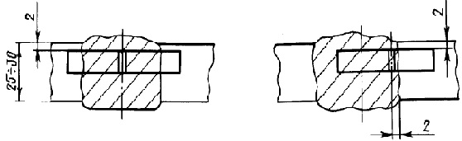

Приложение 673
к Правилам классификации и постройки
морских судов
Две пробы сварного стыкового соединения
минимальной и максимальной толщины
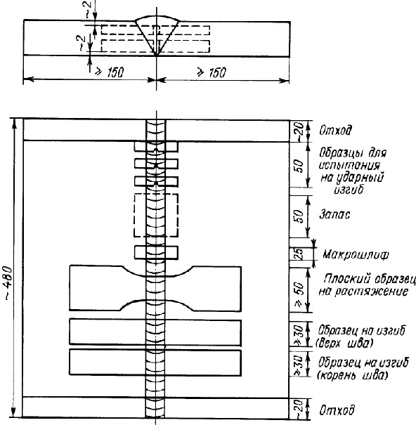

Приложение 674
к Правилам классификации и постройки
морских судов
Механические свойства и работа удара наплавленного
металла для сварочных материалов категорий 5Y и 5Y40
Кате  гория  свароч-  ного  мате-  риала | Назна  чение  свароч-  ного  мате-  иала | Свойства наплавленного  металла при растяжении |  |  |  | Работа удара KV при испытании  наплавленного металла на ударный изгиб
 |  |  |  |  |  | Электроды и сочетания  для  полуавтоматической  сварки |  | Сочетания для  автоматической  сварки
 |  | Времен-  ное  сопроти-  ление R_{m}  МПа | Предел  текуче-  ти Re,  МПа | Относи-  тельное  удли-  нение А  ,% | Относи-  тельное  сужение  Z, % | Темпера-  тура  испытания,  ҮС | Среднее  значение  для трех  образцов,  Дж, min | Темпера-  тура испытания,  ҮС | Среднее  значение  для грех  образцов,  Дж, min
 |  |  | minimum
5Y  5Y40 | Для  стали  катего  рий  F32,  F36  Длястали  катего-  ии F40 | 490—  660  510 —  690 | 375  400 | 22  22 | 65  65 | -60  -60 | 47  47 | -60  -60 | 36  39
Приложение 675
Правилам классификации и постройки
морских судов
Механические свойства и работа удара наплавленного металла для
сварного соединения
Катего-  рия свароч-  ного мате-  риала | Назна-  чение свароч-  ного  материала | Свойства сварного  соединения  (поперечный  образец) |  | Работа удара KV при испытании сварного  соединения на ударный изгиб
 |  |  |  | Электроды |  |  | Сочетания для  автоматической  сварки
 |  | Времен-  ное  сопроти-  вление  Rm, МПа | Угол  загиба до  появления  первой  трещины,  град | Темпе-  ратура  испыта-  ния, ҮС | Средне  значение для  трех образцов,  Дж, min |  | Темпера-  тура  испы-  тания,  ҮС | Среднее  значение  для трех  образцов,  Дж, min
 |  |  |  |  | нижнее, гори-зонтальное и пото-лочное поло-жения | верти-кальное поло-жение
 |  | minimum
5Y  5Y40 | Для стали  катего-  рий  F32, F36  Для стали  категории  F40 | 490  510 | 120  120 | -60  -60 | 47  47 | 36  41 | -60  -60 | 36  39
Приложение 676
к Правилам классификации и постройки
морских судов
Требования к механическим свойствам наплавленного металла
Категория  сварочного  материала | Свойства наплавленного металла  при растяжении |  |  | Работа удара KV при  испытании наплавленного  металла на ударный изгиб
 | Предел  текучести Re  или  R_{р0,2}, МПа | Временное  сопротив  ление Rm,  МПа¹ | Относи-  тельное  удлинение  А₅, % | Температура  испытания,  ҮС | Среднее  значение  для трех  образцов Дж,  min
 | minimum
3Y42 | 420 | 530 | 20 | -20 | 47
4Y42 | 420 | 530 | 20 | -40 | 47
5Y42 | 420 | 530 | 20 | -60 | 47
3Y46 | 460 | 570 | 20 | -20 | 47
4Y46 | 460 | 570 | 20 | -40 | 47
5Y46 | 460 | 570 | 20 | -60 | 47
3Y50 | 500 | 610 | 18 | -20 | 50
4Y50 | 500 | 610 | 18 | -40 | 50
5Y50 | 500 | 610 | 18 | -60 | 50
3Y55 | 550 | 670 | 18 | -20 | 55
4Y55 | 550 | 670 | 18 | -40 | 55
5Y55 | 550 | 670 | 18 | -60 | 55
3Y62 | 620 | 720 | 18 | -20 | 62
4Y62 | 620 | 720 | 18 | -40 | 62
5Y62 | 620 | 720 | 18 | -60 | 62
3Y69 | 690 | 770 | 17 | -20 | 69
4Y69 | 690 | 770 | 17 | -40 | 69
5Y69 | 690 | 770 | 17 | -60 | 69
¹ По согласованию с Регистром судоходства допускается уменьшение на 10
% минимального значения показателя временного сопротивления наплавленного
металла при условии, что соблюдается соответствующее требование для
сварного соединения согласно приложению 678 настоящих Правил. Данное
положение действительно только для толщин свариваемого металла до 50 мм
включительно.
Приложение 677
к Правилам классификации и постройки
морских судов
Требования к механическим свойствам сварного соединения
Категория  сварочного  материала | Временное  сопротивление  Rm, МПа | Испытание на статический  изгиб |  | Работа удара KV при  испытании сварного  соединения на ударный  изгиб
 |  | Угол изгиба  до появления  первой  тре-щины,  град | Относитель-  ное  удлинение  при изгибе,  %¹ | Температура  испытания, С | Среднее  значение для  трех  образцов,  Дж, min
 |  | minimum
3Y42  4Y42  5Y42  3Y46  4Y46  5Y46  3Y50  4Y50  5Y50  3Y55  4Y55  5Y55  3Y62  4Y62  5Y62  3Y69  4Y69  5Y69 | 530 — 680  530 — 680  530 — 680  570 — 720  570 — 720  570 — 720  610 — 770  610 — 770  610 — 770  670 — 830  670 — 830  670 — 830  720 — 890  720 — 890  720 — 890  770 — 940  770 — 940  770 — 940 | 120  120  120  120  120  120  120  120  120  120  120  120  120  120  120  120  120  120 | 20  20  20  20  20  20  18  18  18  18  18  18  18  18  18  17  17  17 | -20  -40  -60  -20  -40  -60  -20  -40  -60  -20  -40  -60  -20  -40  -60  -20  -40  -60 | 47  47  47  47  47  47  50  50  50  55  55  55  62  62  62  69  69  69
¹Требование по относительному удлинению является обязательным в том случае, если при испытаниях не достигнут требуемый угол загиба до появления первой трещины. Относительное удлинение измеряется на расчетной длине Lo, вычисляемой по формуле
L₀=L_{s}+t,
где L_{s} — фактическая ширина шва на поверхности образца, подвергаемой растяжению;
t — толщина образца.
Приложение 678
к Правилам классификации и постройки
морских судов
Сварочные материалы, применяемые для испытания на
одобрение для международных сплавов
Категория  сварочного  материала | Основной металл для испытаний  и непосредственного одобрения  международных сплавов |  | Область распространения  одобрения для других сплавов
 | Цифровой код | Буквенный символ | Между-народных | Национальных
RA/WA | 5754 | AlMg3 | — | 1530
RB/WB | 5086 | AlMg4 | 5754 | 1530
RC/WC | 5083 | AlMg4,5Mn 0,7 | 5754, 5086 | 1530, 1550
 | 5383 | AlMg4,5 Mn0,9 | 5754, 5086,  5083, 5456 | 1530, 1550
 | 5456 | AlMg 5 | 5754, 5086,  5083, 5383 | 1530, 1550
 | 5059 | — | 5754, 5086,  5083, 5383,  5456 | 1530, 1550 1561
RD/WD | 6005А | AlSiMg (A) | 6061, 6082 | (AlSil MgMn)
 | 6061 | AlMglSiCu | 6005А,6082
 | 6082 | AlSilMgMn | 6005А,6061
Примечание. Одобрение сварочных материалов для AlMg сплавов
распространяется также на их сочетание (разнородные соединения) с AlSi
сплавами
Приложение 679
к Правилам классификации и постройки
морских судов
Сварочные материалы, применяемые для испытания на
одобрение для национальных сплавов
Категория  сварочного  материала | Основной металл для испытаний  и непосредственного одобрения  национальных сплавов |  | Область распространения одобрения  для других сплавов
 | Цифровой код | Буквенный  символ | Международных | Национальных
R1/W1 | 1530 | AlMg3,5 SiO,6 | 5754 | —
R2/W2 | 1550 | AlMg5,0 MnO,6 | 5754, 5086, 5083 | 1530
R3/W3 | 1561 | AlMg6,0 Mnl | 5754, 5086, 5083,  5383, 5456 | 1530, 1550
R4/W4 | 1575 | AlMg6,0  Mn0,5Sc | 5754, 5086, 5083,  5383, 5456, 5059 | 1530, 1550,  1561
R5/W5 | — | AlSilMgMn | 6005А, 6061, 6082 | —
Примечание. Одобрение сварочных материалов для AlMg сплавов распространяется также на их сочетание (разнородные соединения) с AISi сплавами.
Приложение 680
Правилам классификации и постройки
морских судов
Защитные газы и их смеси, применяемые для сварки алюминиевых
сплавов
Группа  газов | Состав защитного газа (в объемных  процентах)¹
 | Аргон | Гелий
I-1  I -2  I -3  I -4  I -5 | 100  —  Остальное  Остальное  Остальное | —  100  >0 до 33 включительно  >33 до 66 включительно  > 66 до 95 включительно
S | Специальные газы, обозначение состава которых должно  соответствовать EN 439:1994
¹Газы другого химического состава (смесь газов) допускается
рассматривать как "специальные газы" и подлежат одобрены
Регистром судоходства по результатам специальных испытаний.
Приложение 681
к Правилам классификации и постройки
морских судов
Проба для испытаний наплавленного металла
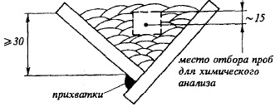

Приложение 683
к Правилам классификации и постройки
морских судов
Рекомендации
Процесс сварки | Способ  сварки | Диаметр сварочной проволоки (прутка), мм
 |  | подлежащей  одобрению | применяемой для сварки  пробы наплавленного  металла
Полуавтоматическая и  автоматическая | 131 | от 0,8 до 2,5 | 1,2 или 2,0
Ручная | 141 | от 2,0 до 5,0 | 3,0 или 4,0
Автоматическая | 141 | от 1,6 до 3,0 | 2,0 или 3,0
Ручная и автоматическая | 141 | от 1,6 до 5,0 | 2,0 и 4,0
Ручная | 15 | от 2,0 до 5,0 | 3,0 или 4,0
Автоматическая | 15 | от 1,6 до 3,0 | 2,0 или 3,0
Ручная и автоматическая | 15 | от 1,6 до 4,0 | 2,0 и 4,0
Приложение 684
к Правилам классификации и постройки
морских судов
Проба стыкового соединения толщиной 10 — 12 мм
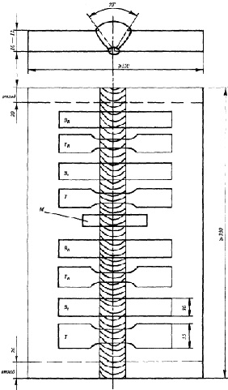

Т — поперечный плокоразрывной образец со снятым усилением шва;
Т_{R} — поперечный плоскоразрывной образец с усилением шва;
В_{с} — поперечный образец на статический изгиб с растяжением поверхности шва (без
усиления);
В_{R} — поперечный образец на статический изгиб с растяжением корня шва (без усиления);
М — макрошлиф
Приложение 685
к Правилам классификации и постройки
морских судов
Проба стыкового сварного соединения толщиной 20 — 25 мм:
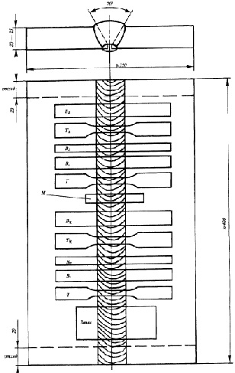

Т — поперечный плоскоразрывной образец со снятым усилением шва;
Т_{R} — поперечный плоскоразрывной образец с усилением шва согласно национальным
стандартам;
В_{с} — поперечный образец на статический изгиб с растяжением корня шва (без усиления);
В_{s} — поперечный образец
Приложение 686
к Правилам классификации и постройки
морских судов
Схема проведения испытаний на статический изгиб по
методике, предусматривающей оборачивание образца
вокруг неподвижной оправки
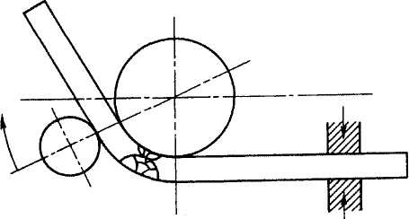

Приложение 686
к Правилам классификации и постройки
морских судов
Механические свойства сварных соединений при
испытании на растяжение и статический изгиб
Категория  сварочного  материала | Основной  металл для  испытаний | Временное  сопротивление  R_{m}, МПа, min | Испытание на статический изгиб
 |  |  | Диаметр оправки | Угол загиба², град,  min
RA/WA | 5754 | 190 | 3t | 180
RB/WB | 5086 | 240 | 5t
RC/WC | 5083 | 275 | 6t
 | 5383 или 5456 | 290 | 6t
 | 5059 | 330 | 6t
RD/WD | 6061, 6005А  или 6082
Национальные сплавы
R1/W1 | 1530 | 185¹ | 3/ | 180
R2/W2 | 1550 | 275¹ | 6t
R3/W3 | 1561 | 305 | 6t
R4/W4 | 1575 | 360 | 5t
R5/W5 | (AlSilMgMn) | 170 | 6t
¹Для сварных соединений толщиной до 12,5 мм включительно
²При оценке результатов испытаний следует руководствоваться следующим:
на поверхности образца не должно быть ни одной единичной трещины с протяженностью в любом направлении более 3 мм;
трещины на кромках образца могут не приниматься во внимание в том случае, если их появление не было обусловлено наличием несплавлений.
Примечание. t — толщина образца.
Приложение 687
к Правилам классификации и постройки
морских судов
Область одобрения по способам сварки и виду
присадочных материалов
Сварка проб при испытаниях |  | Область одобрения по результатам испытаний
Способ сварки | Вид присадки | 131 | 141 |  | 15
 |  | W | W | R | W | R
131 | W | + | - | - | - | -
141 | W(02 — 3 мм)  R(02 — 5 мм) | -  - | +  X | X  + | X  X | X  X
15 | W  R | -  - | X  X | X  X | +  X | X  +
Условные обозначения:
W — проволока;
R — прутки;
+ — одобрение непосредственно по результатам испытаний;
х — одобрение согласно области одобрения для других способов сварки и видов присадки;
— — отсутствие одобрения Регистра судоходства.
Приложение 688
к Правилам классификации и постройки
морских судов
Категории сварочных материалов для сварки
коррозионно-стойких сталей в соответствии со структурой и
составом сталей
Катего-  рии  сваро-  чных  материа  лов | Свариваемая сталь |  |  | Область применения (марка  стали)
 | Обозначение | Марка |  | AISI/UNS | национальная
1 | 2 | 3 | 4 | 5 | 6
M-1 | x20 Cr13  x30 Cr13 | 410  420 | 20x13  30x13 | 410  420 | 20x13  30x13
 | X7 CrNiNb 16 4 | - | 07x16H4Б | - | 07x16H4Б
MF-2 | X15 CrNi 17 2 | 431 | 14x17H2 | 431 | 17x17H2
 | Х10 CrNi 13 1  8CrNi 13 4 | 414, 410S | 08х14НДЛ  05х12Н2Т  06х13Н4LМ | 414, 410S | 08х14НДЛ  05х12Н2Т  06х13Н4LМ
 | Х10 CrNi 15 4 | 429 | 08х15Н4ДМЛ | 429 | 08х15Н4ДМЛ
F-3 | x8 CrTi 17 | 430T | 08X17T | 430Т | 08X17Т
АМ-4 | x8 CrNiTi 17 6 | — | 08X17H6T | — | 08X17Н6Т
А-5 | x2 CrNi 19 110  CrNiTi 18 10 x10  CrNiNb 18 10 | 304L,  304LN  321  347 | —  08X18H10T  12X18H10T  08Х18Н10Б | 304, 304L,  304LN, 321¹,  347¹, 308,  308L | 08Х18Н10Т  12Х18Н10Т  08Х18Н10Б
А-6 | x2 CrNiMo 17 13 2 | 316L, 316LN | 03X17H14M3 | 304, 304L,  304LN, 316,  316L, 316LN¹,  316Ti, 316Cb,  317, 317L,  317LN¹, 321,  347 | 08Х19Н10Т  12Х18Н10Т  08Х18Н10Б  03Х17Н14МЗ  10Х17Н13МЗТ  08Х17Н13М2Т  03Х15Н16МЗБ
 | x2 CrNiMo 18 13 3 | 317L, 317LN | -
 | x10 CrNiMoТі 17 13 3 | - | 10Х17Н13М3Т
 | Х6 CrNiMoТі 17 12 2  Х6 CrNiMoТb 18 16 3 | 316Ті  - | 08Х17Н13М2Т  03Х16Н15М3Б
А-7 | x2 CrNiMoCu 20 18 6 | S31254 | — | S31254 | -
 | x2 CrNiMoCu 20 25 4 2 | N08904 | - | S31254  N08904
АF-8 | x2 CrNiMo 22 5 3 | S31803 | 03х22Н5АМ3 | S31803 | 03х22Н5АМ3
 | X3 CrNiMo 25 6 3  X4 CrNiMo 25 6 3 | S31260  S32550 | -  - | S31260  S32550 | -
 | X2 CrNiMo 25 7 4  X3 CrNiMo 25 7 3 | S32750  S32760 | -  03Х25Н7АМ4 | S32750  S32760 | 03Х25Н7АМ4
 | X10 CrNiТі 22 6  10 CrNiMo 21 6 3 | -  - | 08Х22Н6Т  08Х21Н6М2Т | -  - | 08Х22Н6Т  08Х21Н6М2Т
A-9sp  (спе-  циаль-  ная) | x2 CrNi 24 12  x10 CrNi 24 12  x10 CrNiCb 24 12 | 309L  309S  309Cb | —  —  — | 309L, 309S,  309SCb, также  для: сварки  разнородных  сварных  соединений;  сварки  промежуточных  проходов при  сварке  плакированных  сталей;  наплавки  промежуточно-  го подслоя | A-9sp  (специаль-  ная)
A-10sp  (спе-ци  аль-  ная) | Металл шва:  x8 CrNiMo 16 25 6  xl CrNi 26 22 | —  — | —  — | Для сварки:  разнородных  сварных  соединений;  сварки  промежуточных  проходов  соединений  плакированной  стали;  сталей  категорий  М-1, -2, -3 и  АМ-4  (заполняющие  проходы) | A-10sp  (специаль-  ная)
¹Область применения действительна при условии соблюдения требований к
механическим свойствам согласно приложениям 698, 699 настоящих Правил.

Приложение 689
к Правилам классификации и постройки
морских судов
Объем испытаний для различных категорий сварочных
материалов, предназначенных для сварки
коррозионно-стойких сталей
Вид пробы и определяемые  характеристики | Категории сварочных материалов
 | М-1 |  | MF-2 |  | F-3 | AM-4 | A-5 | A-6 | A-7 | AF-8 | A-9sp | A-10sp
Проба наплавленного  металла:  R_{m}  R_{p0.2}  R_{p1.0}  A₅  KV^{+20Ү}  KV ниже нуля  химический состав  наплавленного металла | +  +  —  +  +  —  + |  | +  +  —  +  +  —  + |  | +  +  —  +  +  —  + | +  +  —  +  +  —  + | +  +  —  +  +  —  + | +  +  +  +  +  +  + | +  +  —  +  +  —  + | +  +  —  +  +  —  + | +  +  —  +  +  —  + | +  +  —  +  +  —  +
Проба стыкового сварного  соединения:  R с фиксацией места  разрушения образца  угол загиба при испытании  на статический изгиб  стойкость металла шва  против МКК  стойкость металла шва  против питтинг-коррозии  стойкость металла шва  против коррозии под  напряжением в присутствии  сероводорода  содержание б-фазы в  металле шва | +  +  +  —  —  — |  | +  +  +  —  —  — |  | +  +  +  —  —  — | +  +  +  —  —  — | +  +  +  —  —  — | +  +  +  —  —  + | +  +  +  +  +  — | +  +  +  +  +  + | +  +  +  —  —  + | +  +  +  —  —  —
Технологическая проба для  определения склонности к  образованию горячих  трещин¹ | + | + |  | + |  | + | + | + | + | + | + | +
Многослойная наплавка:²  содержание б-фазы  контрольный химический  анализ  стойкость наплавленного  металла против МКК | —  +  +³ | —  +  — |  | —  +  + |  | —  +  + | —  +  + | +  +  + | —  +  + | +  +  + | +  +  +³ | —  +  +³
¹ По согласованию с Регистром судоходства тавровая проба может быть заменена на послойный контроль других видов проб.
2 Многослойная наплавка вьполняется по отдельному требованию Регистра судоходства, например, при необходимости проведения контрольного анализа на содержание ос-фазы объемным магнитным методом.
3 Испытания на стойкость против МКК проводятся только для сварочных материалов, состав которых в соответствии с гарантиями изготовителя обеспечивает требуемые свойства. Например: М-1 (x7CrNiNb 164), A-9sp (x2CrNiNb 24 12), A-10sp (x1CrrNi 26 22).
Приложение 690
к Правилам классификации и постройки
морских судов
Объемы и виды испытаний сварочных материалов для
наплавки изделий судового машиностроения
Вид пробы и определяемые  характеристики | Категории сварочных материалов
 | А-5 | А-6 | А-7 | AF-8 | A-9sp | A-10sp
Проба наплавленного металла ¹:  R_{m}  R_{p0,2}  R_{p1,0}  А₅  KV⁺²⁰⁰  химический состав наплавленного  металла | +  +  +  +  +  + | +  +  +  +  +  + | +  +  —  +  +  + | +  +  —  +  +  + | +  +  —  +  +  + | +  +  —  +  +  +
Проба-имитатор плакирующей наплавки:  испытание на статический изгиб  содержание б-фазы  контрольный химический анализ  стойкость наплавленного металла против  МКК  стойкость наплавленного металла против  питгинг-коррозии  стойкость наплавленного металла против  коррозии под напряжением в присутствии  сероводорода  послойный контроль на предмет выявления  горячих трещин | +  +  +  +  —  —  + | +  +  +  +  —  —  + | +  —  +  +  +  +  + | +  +  +  +  +  +  + | +²  +  —  +³  —  —  + | +²  —  —  +³  —  —  +
¹Для сочетания "лента — флюс" образцы для определения указанных характеристик
должны отбираться из металла многослойной наплавки.
2Испытания проводятся в сочетании с другими сварочными материалами, образующими
плакирующий слой.
3Испытание на стойкость против МКК обязательно, если заявленная изготовителем
область одобрения включает выполнение как переходного, так и основного слоев
плакирующей наплавки коррозионно-стойкими материала типа A-9sp (x2CrNiNb 24 12),
A-10sp (xlCrNi 26 22).
Приложение 691
к Правилам классификации и постройки
морских судов
Схема подготовки кромок наплавкой для пробы
наплавленного металла
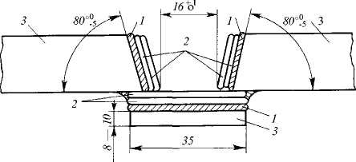

1 - преходный слой/подслой (сварочные материалы категорий A-9sp или A-10sp);
2 – основной плакирующий слой (аттестуемые сварочные материалы);
3 – основной металл (сталь нормальной или повышенной прочности)
Приложение 692
к Правилам классификации и постройки
морских судов
Диаметр сварочной проволоки (прутка)
Процесс сварки | Способ  сварки (ИСО  4063) | Диаметр сварочной проволоки (прутка),  мм
 |  | для облицовки  кромок | Для заполнения разделки
Ручная | 111 | 2,5 — 3,0 | 3,0 — 4,0
Автоматическая | 12 | 2,0 | 2,5 — 3,2
Автоматическая и  полуавтоматическая | 131  135 | 1,0— 1,2  1,0— 1,2 | 1,4— 1,6  1,4— 1,6
Ручная | 141 | 2,0 — 2,4 | 2,5 — 3,2
Автоматическая | 141 | 1,0— 1,6 | 1,2 — 1,6
Автоматическая и  полуавтоматическая | 114  136  137 | 0,9 — 1,4  0,9 — 1,2  0,9 — 1,2 | 1,2 — 1,6  1,2 — 1,6  1,2 — 1,6
Ручная | 15 | 2,0 — 2,4 | 2,0 — 3,0
Автоматическая | 15 | 1,0— 1,2 | 1,2 — 1,6
Приложение 694
к Правилам классификации и постройки
морских судов
Проба-имитатор плакирующей наплавки
Места отбора образцов для испытаний
Направление сварки

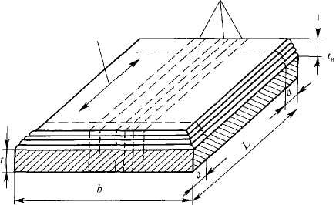

t — толщина основного металла;
t_{H} — толщина плакирующего слоя после механической обработки;
b — ширина пробы; L — длина пробы;
а — отходы.
Приложение 695
к Правилам классификации и постройки
морских судов
Проба сварного соединения для отбора образцов
для испытаний на стойкость против МКК
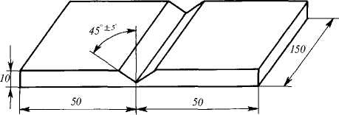

Приложение 696
к Правилам классификации и постройки
морских судов
Схема вырезки образцов при испытаниях
наплавленного металла на стойкость против МКК
А В

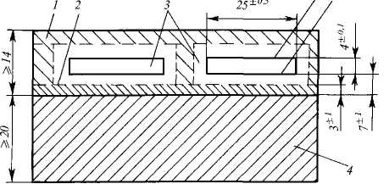

1 — наплавленный металл основного слоя; 2 — металл наплавки
подслоя; 3 — заготовки для изготовления образцов;
4 — основной металл (пластина);
А и В — поверхности образца
Приложение 696
к Правилам классификации и постройки
морских судов
Образец с продольным швом для испытания на статический изгиб
металла разнородного сварного соединения
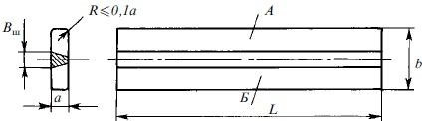

А – часть пробы из коррозионно-стойкой стали;
Б – часть пробы из судостроительной стали повышенной или высокой
прочности;
a=t – толщина основного металла;
b=30 мм, но не менее (В_{ш}+24) мм; L D_{o} +9_{o}12a, где D_{о} – диаметр
оправки при испытаниях на изгиб
Приложение 697
к Правилам классификации и постройки
морских судов
Требования к механическим свойствам наплавленного металла
Кате-  го-  рии  варо-  чных  мате-  риа-  лов | Обозначение  свариваемой  стали | Испытание на  статическое  напряжение |  |  |  |  | Испытание  на ударный  изгиб |  | Область одобрения  (марка  стали)
 |  | R_{p0.2}  МПа | R_{p1.0},  МПа | R_{m}  МПа | A_{5,}% |  | Темпе  рату-  ра,  ҮС | KV, Дж,  min | AISI/  UNS | национальная
 |  | minimum
М-1 | х20 Сг13, х30  Сг13 | 440 | — | 650 |  | 16 | + 20 | 60 | 410  420 | 20X13  30X13
 | х7 CrNiNb 16 4 | 735 | — | 850 |  | 13 | + 20 | 60 | — | 07X16Н4Б
MF-2 | х10 CrNi 13 1 | 460 | — | 590 |  | 16 | -10 | 20 | 414,  410S | 08Х14НДЛ  05X12Н2Т
 | х10 CrNi 15 4  x15 CrNi 17 2 | 550  540 | —  — | 750  690 |  | 12  16 | -10  + 20 | 30  60 | 429  431 | 08Х15Н4ДМЛ  14Х17Н2
F-3 | x8 CrTi 17 | 360 | — | 480 |  | 16 | + 20 | 60 | 430Т | 08X17Т
АМ-4 | x8 CrNiTi 17 6 | 630 | — | 730 |  | 12 | + 20 | 60 | — | 08X17Н6Т
А-5 и  А-6 | x2 CrNi 19 11  x10 CrNiTi 18  10  x10 CrNiNb 18  10  x2 CrNiMo 17 13  2  x2 CrNiMo 18 13  3 x10 CrNiMoTi  17 13 3  x6 CrNiMoTi 17  12 2  x6 CrNiMoNb 18  16 3 | 270 | 310 | 510 |  | 30 | + 20  -196¹ | 80  50¹ | 304,  304L  316,  316L  317,  317L  308,  308L | 08Х17Н13М2Т  03Х17Н14МЗ  10Х17Н13МЗТ  03Х16Н15МЗ
 |  | 290 | 330 | 550 |  | 30 | + 20  -196¹ | 80  50¹ | То же, а  также  321, 347 | То же, а также  08Х18Н10Т  08Х18Н12Б
 |  | 305 | — | 580 |  | 30 | + 20 | 60 | То же, а  также  316LN,  317LN | То же
А-7 | x2 CrNiMoCu20  18 6  x2 CrNiMoCu 20  25 4 2 | 300  270 | 340  310 | 650  510 |  | 30  30 | + 20  + 20 | 60  80 | S31254  N08904 | —  —
AF-8 | x2 CrNiMo 22 5  3  x2 CrNiMo 25 7  4  x2 CrNiMo 25 7  3 | 480 | — | 680 |  | 25 | + 20  -60¹ | 80  40¹ | S31803 | 03Х22Н6М2
 |  | 550 | — | 780 |  | 20 | + 20  -60¹ | 80  40¹ | S32750  S32760  S32550  S31260 | 08Х21Н6М2Т  То же  То же  То же
A-9sp  (спе-  циаль  ная) | Металл шва:  x2 CrNi 24 12  x10 CrNi 24 12  x10 CrNiCb 24  12 и  аналогичные | 350 | 470 | 520 |  | 30 | + 20 | 80² | Для сварки:  разнородных сварных  соединении;  промежуточных проходов  соединений  плакированной  стали;  наплавки  промежуточного  (переходного) подслоя;  сталей марок 309L,  309S,  309SCb
A-10s  р  (спе-  циа-  льн-  ая) | Металл шва:  х8 CrNiMoV 16  25 6  х8 CrNiMoVN 16  25 6  xl CrNi 26 22 | 390  490  390 | —  —  — | 610  680  550 |  | 26  26  30 | + 20  -80¹  + 20  -80¹  + 20 | 80  60¹  80  60¹  60 | Для сварки:  разнородных сварных  соединений;  промежуточных проходов  плакированной сталью;  сварки заполняющих  прохо-  дов сталями категорий  М-1,  MF-2, F-3 и АМ-4
¹Испытания при отрицательной температуре выполняются по отдельному
требованию Регистра судоходства в соответствии с областью одобрения, заявленной
производителем.
2 В исходном состоянии после сварки (без термообработки).
Приложение 698
к Правилам классификации и постройки
морских судов
Требования к механическим свойствам металла стыкового
сварного соединения
Кате-  гории  свароч-  ных  мате-  риалов | Свариваемая сталь |  | Статичес-  кое растя-  жение  (попереч-  ные  обра-зцы)  R_{m}, МПа,  min | Ударный  изгиб |  | Статический изгиб
 | Обозначение | Марки  no AISI/UNS |  | Темпе  рату-  а, ҮС | KV,  Дж,  min | Тип образца | Диа-  метр  опра-  вки | Угол  загиба  град,  min
М-1 | х20 Сг13  хЗО Сг13  х7 CrNiNb 16 4 | 410  420 | 650  650  850 | + 20  + 20  + 20 | 60  60  60 | Поперечный  Поперечный  Поперечный | At At 6t | 120Ү  120Ү  120Ү
MF-2 | х10 CrNi 13 1  x10 CrNi 15 4  xl5 CrNi 17 | 414, 410S  431 | 540 740  690 | -10  -10  + 20 | 20  30  60 | Поперечный  Поперечный  Поперечный | 4t 4t 4t | 120Ү  120Ү  120Ү
F-3 | x8 CrTi 17 | 430Ti | 440 | + 20 | 60 | То же | 4t | 120Ү
АМ-4 | x8 CrNiTi 17 6 | — | 730 | + 20 | 60 | То же | 4t | 120Ү
А-5 и  А-6 | x2 CrNi 18 10  x2 CrNiMo 17  13 2 x2 CrNiMo  18 13 3 x6  CrNi 20 11 | 304,  304L 316,  316L 317,  317L 308,  308L | 440 | + 20  -196' | 80  50' | То же | 2t | 120Ү
 | х10 CrNiTi 18  10x10 CrNiNb  18 10 | 321, 347 | 490 | + 20 -196' | 80  50' | То же | 2t | 120Ү
 | x2 CrNiMoN 17  13 2 x2  CrNiMoN 18 13  3 | 316LN,  317LN | 540 | + 20 | 60 | То же | 3t | 120Ү
А-7 | x2 CrNiMoCu20  18 6 x2  CrNiMoCu 20 25  4 2 | S31254  N08904 | 620 510 | + 20  + 20 | 80  80 | То же | 3t | 120Ү
AF-8 | x2 CrNiMo 22 5  3 x2 CrNiMo 25  7 4 x3 CrNiMo  25 7 3 | S31803  S32750  S32760 | 650 720  720 | + 20  + 20  + 20 | 80  60  60 | То же | 4t | 120Ү
A-9sp | Разнородные, например,  A-6+D36 |  | Не менее  RT  основ-  ного  металла | + 20 | 802 | Продольный | 3t | 120Ү
A-10sp | To же |  | То же | + 20 -80' | 80  60 | Продольный | 3t | 120Ү
¹Примечания 1 и 2 к приложению 698 настоящих Правил.
Приложение 699
к Правилам классификации и постройки
морских судов
Образец с плакирующей наплавкой для испытаний на
боковой изгиб
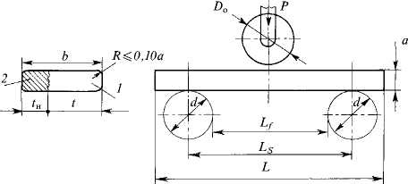

основной металл; 2 – плакирующая наплавка; а=10^{+0,1} мм – толщина
образца; b=t+t_{н}35 мм – ширина образца (где t – толщина основного
металла; 6 t_{н}10 – толщина плакирующей наплавки);
D_{o} = 3a=30 мм – диаметр гибочной оправки; d=30 мм – диаметр
опорных роликов;
Lf=D_{o}+3а=60 мм – свободный проход между роликами; L?160 мм- длина
образца; R0,1а-доускаемый радиус скругления свободных кромок
образца; р-прилагаемая изгибающая нагрузка
Приложение 700
к Правилам классификации и постройки
морских судов
Образцы для испытаний на стойкость
против межкристаллитной коррозии
Направление проката основного листа

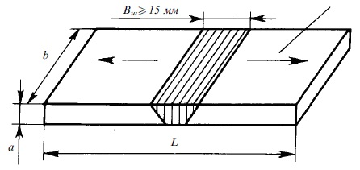

Направление сварки при
наплавке

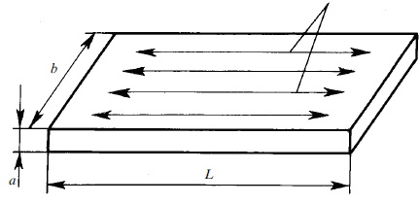

а – металла шва в составе сварного соединения;
б – наплавленного металла плакирующего слоя
Приложение 701
к Правилам классификации и постройки
морских судов
Размеры образцов и диаметр закругления оправки при
испытании на МКК металла шва
Категории  сварочных  материалов | Толщина  образца а,  мм | Ширина образца  b, мм | Длина образца  L, мм | Диаметр  оправки, мм
А-5, А-6, А-7,  A-9sp | 6 ± 0,1 | 20 ± 0,5 | 100 | 20
AF-8 | 5±0,1 | 20 ± 0,5 | 100 | 20
F-3 | 5±0,1 | 20 ± 0,5 | 100 | 30
АМ-4, MF-2, M-l | 3 ± 0,1 | 20 ± 0,5 | 80 | 20
Приложение 702
к Правилам классификации и постройки
морских судов
Размеры образцов и диаметр закругления оправки при
испытании на МКК наплавленного металла
Категории  сварочных  материалов | Толщина образца  а, мм | Ширина образца  b, мм | Длина образца  L, мм | Диаметр  оправки, мм
А-5, А-6, A-9sp | 4 + 0,1 | 20 ± 0,5 | > 100 | 20
AF-8 | 4 + 0,1 | 20 ± 0,5 | > 100 | 20
Приложение 703
к Правилам классификации и постройки
морских судов
Схема отбора образцов для определения содержания
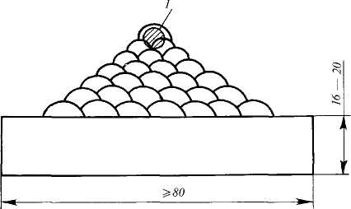

б - фазы объемным магнитным методом:
l — место отбора контрольных образцов
Приложение 704
к Правилам классификации и постройки
морских судов
Группы типового состава и свойств основного металла
Индекс  группы | Вид и характеристика свариваемых материалов
W01  W02  W03  W04  W11  W21  W22  W23 | Углеродистые и низколегированные стали с гарантированным пределом  текучести при нормальной температуре до 360 МПа (как правило, не  ребуют подогрева при сварке)  Хромомолибденовые и/или хромомолибденованадиевые стали (как правило,  требуют предварительного подогрева и контроля тепловложения, а также  термообработки после сварки)  Нормализованные, улучшенные мелкозернистые стали и стали,  обработанные термомеханическим способом, с пределом текучести при  нормальной температуре более 360 МПа, а также аналогично свариваемые  стали с содержанием никеля от 2 до 5 % (как правило, требуют  предварительного подогрева и/или контроля тепловложения)  Стали ферритного, мартенситного и мартенситно-ферритного классов,  содержащие от 12 до 20 % хрома  Высоколегированные хромоникелевые стали феррито-аустенитного и  аустенитного классов  Чистый алюминий и алюминиево-марганцевые сплавы. Например: А1 99,8;  А1 99,5; А1 99; AlMnl  Нетермоупрочняемые алюминиево-магниевые сплавы. Например: AlMg 1 до  5, AlMg 3 Mn, AlMg 4,5 Мп и алюминиево-кремниевые сплавы (силумины)  Термоупрочняемые алюминиевые сплавы. Например: AlMg Si 0,5 до 1;  AlSiMgMn, AlSiMg; AlZn 4,5 Mg 1, Al SiCu
Примечания: 1. Индексы групп соответствуют стандарту EN 287-1 для стали и
стандарту EN 287-2 для алюминия и сплавов.
2. Для литейных алюминиевых сплавов присадочный материал должен
соответствовать требованиям Правил для материалов данной группы.
Приложение 705
к Правилам классификации и постройки
морских судов
Требования к проведению и оценке результатов
испытаний на статический изгиб
Группа типового состава основного  металла |  | Соотно-ш  ние D/a | Угол загиба до  появления первой  трещины, град, min
W01, W11 |  | 3 | 120
W02, W03, | 320<R_{p0.2} 490Mna | 3 | 120
W04 | 490< R_{p0.2} 690Mna | 4 | 120
 | R_{p0.2} > 690 МПа | 5 | 120
W21 и W22 с содержанием Mg?3,5 % |  | 3 | 180
W22 с содержанием Mg свыше 3,5 % до 6,0 % |  | 6 | 180
W23 |  | 7 | 180
Примечание. Для разнородных сварных соединений методика
проведения и оценка результатов испытаний являются в каждом
случае предметом специального рассмотрения Регистром
судоходства.
Приложение 706
к Правилам классификации и постройки
морских судов
Область одобрения Свидетельства о допуске сварщика по
унифицированным пространственным положениям сварки
Пространственные положения  при сварке проб на  испытаниях |  |  |  |  | Область одобрения
 |  |  |  |  | Пластины |  |  |  |  |  |  |  |  |  | Трубы
 |  |  |  |  | Стыковые швы |  |  |  |  | Угловые швы |  |  |  |  | Стыковые швы |  |  |  |  | Угловые швы
 |  |  |  |  |  |  |  |  |  |  |  |  |  |  | 0⁰ |  |  | 90⁰ | 45⁰ | РВ¹ | 0⁰ |  | 9⁰
 |  |  |  |  | РА | PC | PG | PF | РЕ | РА | РВ | PG | PF | PD | РА | PG | PF | PC | H-045 |  | PG | PF | PD
п  л  а  с  т  и  н  ы | Стыковые  швы |  |  | РА  PC  PG  PF  РЕ  PF+P | *  х  —  х  х  х | —  *  —  —  —  х | —  —  *  —  —  — | —  —  —  *  —  * | —  —  —  —  *  * | х  х  -  х  х  х | х  х  -  х  -  х | —  —  х  —  —  - | —  ——  —  х  -  х | —  —  ——  -  х  х | х  х  —  х  -  - | —  —  —  —  —— | —  —  —  —  —— | —  х  —  —  —  — | —  —  —  —  —  — | х  х  —  х  х  х | —  —  —  —  —  — | —  —  —  —  —  — | —  —  —  —  —  —
 | Угловые  швы |  |  | РА  РВ  PG  PF  PD  PF+  PD | —  —  ——  —  — | —  —  ——  —  — | —  —  ——  —  — | —  —  ——  —  — | —  —  ——  —  — | *  х  -  х  х | —  *  х  х  х | —  —  *  —  -  - | —  —  —  *  —  * | —  —  ——  -  *  * | —  —  ——  —  —  - | —  —  ——  —  —  - | —  —  ——  —  —  - | —  —  —  —  —  — | —  —  —  —  —  — | —  х  —  —  —  — | —  —  —  —  —  — | —  —  —  —  —  — | —  —  —  —  —  —
т  р  у  б  ы | Стыко-  вые  швы  для  углов  оси  трубы к  горизон  ту | 0Ү  90Ү  45Ү  90Ү+  Ү  45Ү | пово-  ротно  е | РА | х  —  х  х  х  х  - | —  ——  -  х  х  х  - | —  х  —  —  —  -  х | —  —  х  -  х  х | —  —  х  -  х  х  - | х  —  х  х  х  х  - | х  ——  -  х  х  х  - | —  х  —  —  —  -  х | —  —  х  -  х  х  - | —  —  х  -  х  х  - | *  —  х  х  х  х  - | —  *  —  —  —  —  х | —  —  *  —  х  *  - | —  —  —  *  х  *  — | —  —  —  —  *  —  — | х  —  х  х  х  х  — | —  х  —  —  —  —  х | —  —  х  -  х  х  - | —  —  х  —  х  х  —
 |  |  | фикси  рован  ное | PG  PF  PC  HL04  PC+P  J-L0  5
 | Угловые  швы | 0⁰  90⁰ | фикси  рован  ное | РВ¹  PG  PF  PD | —  —  ——  - | —  —  ——  - | —  —  ——  - | —  —  ——  - | —  —  ——  - | х  -  х  х | х  -  х  х | —  х  —  - | ——  —  х  - | ——  -  х  х | —  —  ——  - | —  —  ——  - | —  —  ——  - | —  —  —  — | —  —  —  — | *  —  х  х | —  *  —  — | —  —  *  — | —  —  х  *
Условные обозначения:
*— пространственные положения сварки, на которые сварщик получает допуск
непосредственно по результатам испытаний;
Ч— пространственные положения, на которые распространяется область одобрения;
— — пространственные положения, к сварке которых сварщик не допускается по
результатам практических испытании.
1Пространственное положение сварки РВ для угловых соединений труб может быть
реализовано в двух вариантах: РВ поворотное (ось трубы в горизонтальной плоскости)
и РВ фиксированное (ось трубы в вертикальной плоскости) согласно схеме приложени
704 настоящих Правил.
Приложение 707
к Правилам классификации и постройки
морских судов
Область одобрения по технологическим особенностям
выполнения сварных соединений
Технологические  выполнения  особенности сварных швов  при испытаниях |  |  | Область одобрения Свидетельства о допуске сварщика по  технологическим особенностям вьполнения сварных соединений
 |  |  | Стыковые соединения пластин |  |  |  | Стыковые соединения  труб
 |  |  | Односторонняя сварка  (ss) |  | Двусторонняя  сварка (bs) |  | Односторонняя сварка  (ss)
 |  |  | с  подклад-  ками  (mb) | без  подкладок  (nb) | со  строж-  кой (gg) | без  строжки  (ng) | с  подклад-  ками (mb) | без  подкладок  (nb)
Стыковые  соединен  я  пластин | Односто-  онняя  сварка  (SS) | с  под-  кладка  ми  (mb) | * | — | х | — | С учетом  ограничен  ний  пункта  7108  настоящих  Правил | —
 |  | без  подкл-  док  (nb) | х | * | х | х | То же | С учетом  ограничени  пункта  7108  настоящих  Правил  настоящих  Правил
 | Двустор  н-няя  сварка  (bs) | со  стро-ж  кой  (gg) | х | — | * | — | — " — | —
 |  | без  строжк  и (ng) | ^{х1} | — | х | * | — " — | —
Стыковые  соединен  я труб | Односто-  ронняя  сварка  (SS) | с под-кладка-ми (mb) | х | — | ^{х1} | — | * | —
 |  | без подк-ладок (nb) | х | х | х | х | х | *
Т, Y  К2-об-ра  ные  соединен  я труб | Односто-  онняя  сварка  (SS) | без  подк-  ла-  док  (nb) | х | х | х | х | х | Т, Y,  К-образ-  ные  соедине-  ия труб со  сплошным  проваром
Условные обозначения:
* — технологические особенности выполнения сварных швов, на которые сварщик
получает допуск непосредственно по результатам испытаний;
х —технологические особенности выполнения сварных швов, на которые распространяется
область одобрения;
—— — технологические особенности выполнения сварных швов, на которые сварщик не
аттестуется по результатам практических испытаний.
1Для данных технологических особенностей выполнения область одобрения подлежит
отдельному рассмотрению Регистра судоходства.
2Одобрение к сварке узлов сочленения труб предполагает наличие у сварщика допуска
на сварку односторонних труб без подкладок.
Приложение 708
к Правилам классификации и постройки
морских судов
Область одобрения Свидетельства о допуске сварщика на
сварку по группам основного металла
Группа стали, используемой  при испытаниях | Область одобрения
 | W01 | W02 | W03 | W04 | W11
W01 | * | — | — | — | —
W02 | х | * | — | — | —
W03 | х | х | * | — | —
W04 | х | х | — | * | —
W11 | ^{х1} | ^{х1} | ¹ | ^{х1} | *
Алюминий и его сплавы | W21 | W22 | W23
W21 | * | х | —
W22 | х | * | —
W23 | х | х | *
Условные обозначения:
* — группа материала, к сварке которой сварщик допускается непосредственно по
результатам испытаний;
х — группа материала, к сварке которой сварщик допускается на основании
области одобрения Свидетельства о допуске сварщика;
— — группа материала, к сварке которой сварщик не имеет допуска.
1Область одобрения действительна при условии применения аустенитных сварочных
материалов, предназначенных для сварки сталей группы W11.
Приложение 709
к Правилам классификации и постройки
морских судов
Область одобрения Свидетельства о допуске сварщика
на сварку по группам основного металла для разнородных
сварных соединений
Группа основного металла контрольной  пробы для практических испытаний | Область одобрения
W02 | W02+W01¹
W03 | -W02+W011  W03+W011  W03+W021
W04 | -W02+W011  W04+W011  W04+W021
W11 | -W11+W012  W11+W022  W11+W032  W11+W042
W21 | -W21+W221
W22 | -W22+W211
W23 | -W22+W211  W23+W211  W23+W221
¹Для разнородных сварных соединений применяемый присадочный материал должен
соответствовать группе одного из соединяемых основных материалов. Область
одобрения действительна при условии применения для сварки аустенитных сварочных
материалов, соответствующих группе W11 основного материала.
Приложение 710
к Правилам классификации и постройки
морских судов
Область одобрения Свидетельства о допуске сварщика на
сварку по типам электродных покрытий
Тип покрытия электродов,  используемых для сварки проб при  практических испытаниях | Область одобрения
 | A, RA | R, RB,  RC, RR | B | C | S
A, RA  R, RB, RC, RR  B  C  S¹ | *  Ч  Ч  —  — | —  *  Ч  —  — | —  —  *  —  — | —  —  —  *  — | —  —  —  —  *
Условные обозначения:
* — типы электродных покрытий, на которые сварщик получает допуск
непосредственно по результатам испытаний;
Ч — типы электродных покрытий, на которые распространяется область
одобрения Свидетельства о допуске сварщика;
— — типы электродных покрытий, на которые не распространяется допуск
сварщика.
1Одобрение распространяется только на тот специальный тип покрытия (торговую
марку) электродов, который применялся при испытаниях по одобрению.
Приложение 711
к Правилам классификации и постройки
морских судов
Область одобрения по толщинам основного металла
Материал | Толщина t металла проб при  испытаниях, мм | Область одобрения по  толщинам основного  металла, мм
Стали  Алюминий и его сплавы | t?3  3<t?12  t>12  t?6  6<t?15 | от t до 2t¹  от 3 до 2t²  от 5 и выше  от 0,7t до 2,5t  6<t?40³
¹Для газовой (ацетилено-кислородной) сварки от t до 1,5t.
2Для газовой (ацетилено-кислородной) сварки от 3 мм до l,5t.
3При толщине деталей более 40 мм требуется отдельная аттестация, которая должна
быть отмечена в Свидетельстве о допуске и протоколе испытаний.
Приложение 712
к Правилам классификации и постройки
морских судов
Область одобрения по диаметру свариваемых труб
Материал | Наружный диаметр D  труб при испытаниях, мм | Область одобрения по  диаметру свариваемых труб,  мм
Стали  Алюминий и его сплавы | D?25  25< D?150  D>150  D?125  D>125 | от D до 2D  от 0,5D до 2D, но не  менее 25  от 0,5 и выше  от 0,5 D > до 2D  от 0,5-D и выше
Примечание. Для пустотелых строительных конструкций коробчатого сечения
размер D определяется по размеру наименьшей стороны.
Приложение 713
к Правилам классификации и постройки
морских судов
Область одобрения по расчетным толщинам угловых швов
Расчетная толщина а углового шва при  сварке проб, мм | Область одобрения по расчетным толщинам  угловых швов, мм
а<10  а>10 | от 0,75а до 1,5а¹  от 10 до 1,5а¹
¹Для технологии сварки сверху-вниз (положение PG) верхний предел области
одобрения ограничивается величиной 1,1а.
Приложение 714
к Правилам классификации и постройки
морских судов
Условные кодовые обозначения способов сварки и резки
согласно ИСО 4063
Кодовое  (цифровое)  обозначение  способа  сварки | Сокращенное  буквенное  обозначение  способа  сварки | Наименование способа сварки или резки
111  112  114  12  121  122  123  124  125  131  135  136  137  141  15  151  152  31  311  312  313  511  52  72  73  8  81  82  821  822  83  84  86  87  871  872  88 | MMAW  (SMAW:USA)  —  —  SAW  —  —  —  —  —  MIG  (GMAW:USA)  MAG  (GMAW:USA)  FCAW(USA)  FCAW(USA)  TIG (GTAW:USA)  —  —  —  OGW (USA)  —  —  —  —  LBW (USA)  —  —  —  —  —  —  —  —  —  —  —  —  —  — | Ручная дуговая сварка покрытыми электродами  Гравитационная сварка  Дуговая сварка порошковой проволокой без  дополнительной газовой защиты  Дуговая сварка под слоем флюса, в том числе:  одним проволочным электродом;  ленточным электродом;  многоэлектродная;  с дополнительной присадкой металлического порошка;  с применением порошковой проволоки  Дуговая сварка проволокой сплошного сечения в среде  инертного защитного газа  Дуговая сварка проволокой сплошного сечения в среде  активного защитного газа  Дуговая сварка порошковой проволокой в среде  активного защитного газа  Дуговая сварка порошковой проволокой в среде  инертного защитного газа  Дуговая сварка неплавящимся (вольфрамовым)  электродом в среде инертного защитного газа с  присадочной проволокой или без нее  Плазменная сварка, в том числе:  с проволочной присадкой;  с порошковой присадкой  Кислородно-газовая сварка, в том числе:  ацетилено-кислородная;  пропано-кислородная;  водородно-кислородная  Электродно-лучевая сварка в вакууме  Лазерно-лучевая сварка  Электрошлаковая сварка  Электрогазовая сварка  Резка и строжка, в том числе:  кислородная резка;  дуговая резка;  дуговая резка угольным электродом;  кислородно-дуговая резка;  плазменная резка;  лазерная резка;  строжка пламенем газовой горелки;  дуговая строжка;  воздушно-дуговая строжка;  кислородно-дуговая строжка;  плазменная строжка
Приложение 715
к Правилам классификации и постройки
морских судов
Группы стали согласно EN 288-3
Группа  стали по  EN 288-3 | Тип стали
1  2  3  4  5  6  7  8  9 | Стали с минимальным пределом текучести Re<355 Н/мм² или временным  сопротивлением Rm<520 Н/мм² и химическим составом, %:  С <0,24  Si <0,55  Мп <1,60  Mo <0,65  S < 0,045  Р <0,045  Любой другой легирующий элемент — <0,3 %; все другие элементы в  сумме — <0,8 %  Мелкозернистые конструкционные стали с пределом текучести Re>355  Н/мм² поставляемые в N и ТМ (ТМСР) состояниях  Стали высокой прочности с пределом текучести Re > 500 Н/мм²,  поставляемые в Q+T состоянии  Теплоустойчивые стали с содержанием Сг<0,6 %; Мо<0,5 %; V<0,25 %¹  Стали с содержанием Сг <9; Мо <1,2 %¹  Стали с содержанием Сг <12 %; Мо < 1 %; V < 0,5 %¹  Стали с содержанием Ni<9%¹  Ферритные или мартенситные нержавеющие стали с содержанием Сг от 12  до 20 %¹  Аустенитные нержавеющие стали >
¹Для групп 4 — 8 содержание легирующих элементов относится к ковшовой пробе.
Приложение 716
к Правилам классификации и постройки
морских судов
Унифицированные положения при сварке пластин
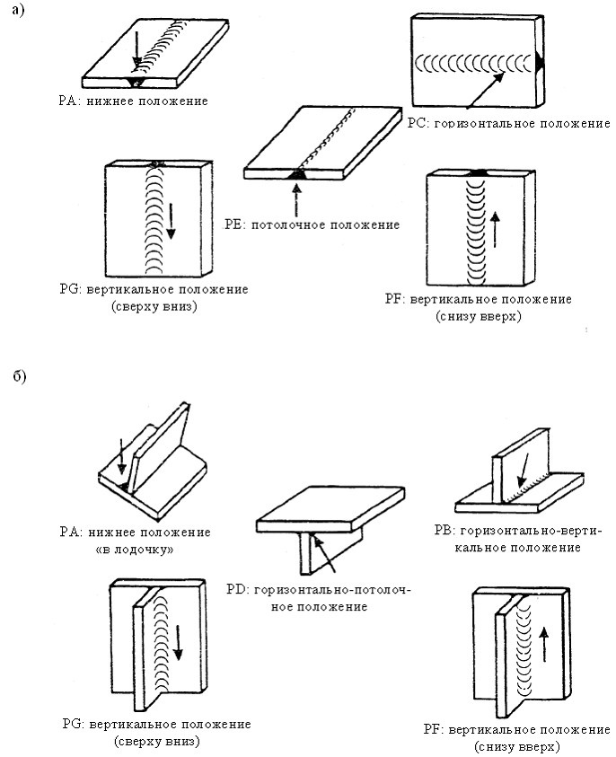

а— стыковые швы; б — угловые швы
Приложение 717
к Правилам классификации и постройки
морских судов
Унифицированные положения при сварке труб (стыковые швы)
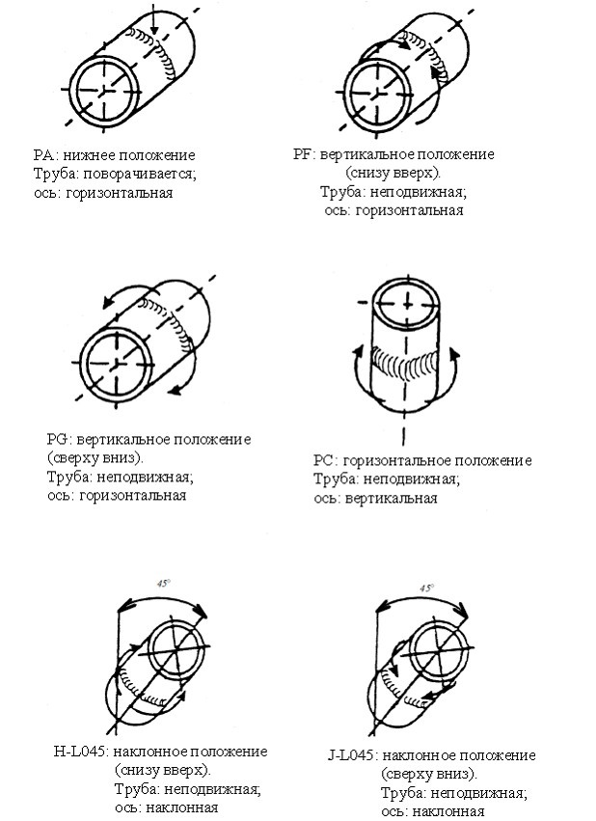

Приложение 718
к Правилам классификации и постройки
морских судов
Унифицированные положения при сварке труб (угловые швы)
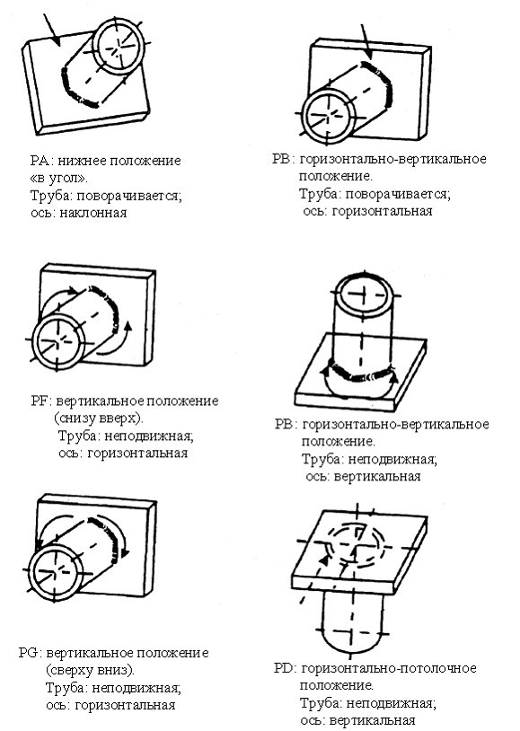

Приложение 719
к Правилам классификации и постройки
морских судов
Проба стыкового сварного соединения листов
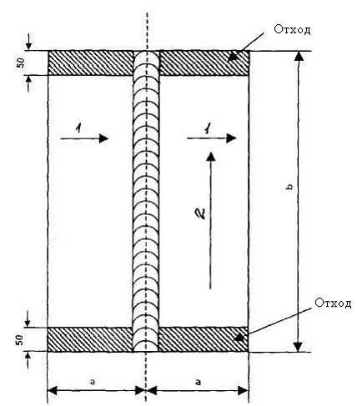

1 – ориентация направления проката для листов с нормированием работы удара на продольных образцов KVL; 2 – ориентация направления проката для листов с нормированием работы удара на поперечных образцах KVT; a и b – размеры пробы, которые принимаются в зависимости от способа сварки:
а>150 мм, но не менее 3t и b>350 мм,
но не менее 6t для ручной и полуавтоматической сварки; а>200 мм и b>1000 мм
Приложение 720
к Правилам классификации и постройки
морских судов
Схема вырезки образцов из пробы стыковогосварного соединения
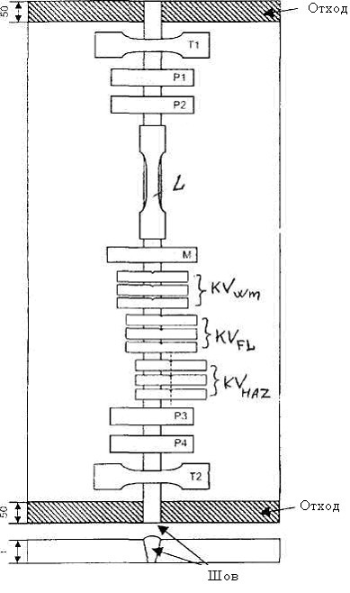

Т₁ и Т₂ — поперечные плоскоразрывные образцы на статическое растяжение;
Р₁ и Р₃ — образцы на статический изгиб с растяжением верха шва или два образца на боковой изгиб;
Р₂и Р₄ — образцы на статический изгиб с растяжением корня шва или два образца на боковой изгиб;
L — продольный цилиндрический образец на растяжение, если требуется;
KV_{WM} — образцы на ударный изгиб с надрезом по центру шва;
KV_{FL} — образцы на ударный изгиб с надрезом по линии оплавления;
KV_{HAZ} — образцы на ударный изгиб с надрезом по зоне термического влияния;
М — поперечный макрошлиф для контроля макроструктуры и измерения твердости
Приложение 721
к Правилам классификации и постройки
морских судов
Проба таврового сварного соединения и схема вырезки образцов
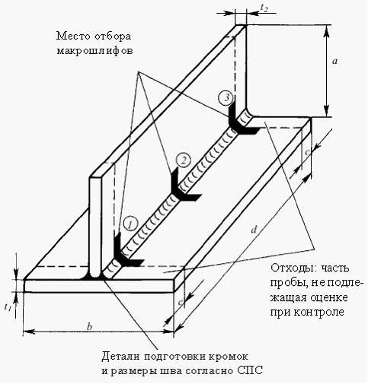

для ручной и полуавтоматической сварки с размерами: а>150 мм, но не менее 6t₁ для соединений без разделки кромок;
b>350 мм но не менее 6t₁ для соединений с разделкой кромок;
с
25 мм;
а>t₂ , но не менее 150 мм;
d>350 мм но не менее 6t₁;
отбор макрошлифов в зонах 1 и 2 (операция "стоп-старт"); для автоматической сварки с размерами:
а>150 мм, но не менее 3t₂ ;
b>350 мм но не менее 6t₁;
d>1000 мм (d>3000 мм в случаях, указанных в примечании 1 к 3.1.2);
с
50 мм;
отбор макрошлифов в зонах 1, 2, 3
Приложение 722
к Правилам классификации и постройки
морских судов
Проба крестообразного сварного соединения (крестовая) и схема отбора образцов для испытаний
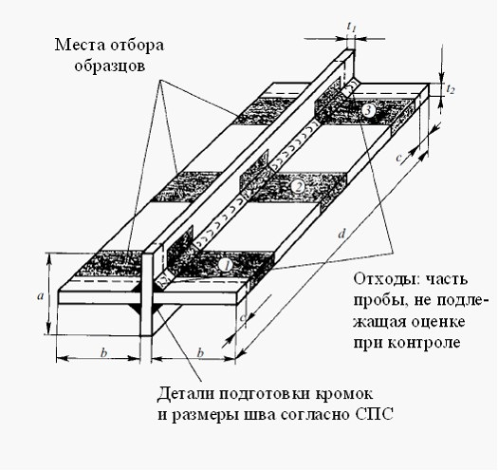

для ручной и полуавтоматической сварки с размерами:
а>100 мм, но не менее 4t₁;
b>1 мм но не менее 3t₂;
с
25 мм;
d>350 мм но не менее 6t₂;
а>t₂, но не менее 150 мм;
отбор образцов для испытаний в зоне 2;
для автоматической сварки с размерами:
а>150 мм, но не менее 4t₂ ;
b>150 мм но не менее 3t₂;
с
50 мм;
d>1000 мм (d>3000 мм в случаях, указанных в примечании к 3.1.3);
отбор макрошлифов в зонах 1 и 3
Приложение 723
к Правилам классификации и постройки
морских судов
Проба стыкового соединения труб
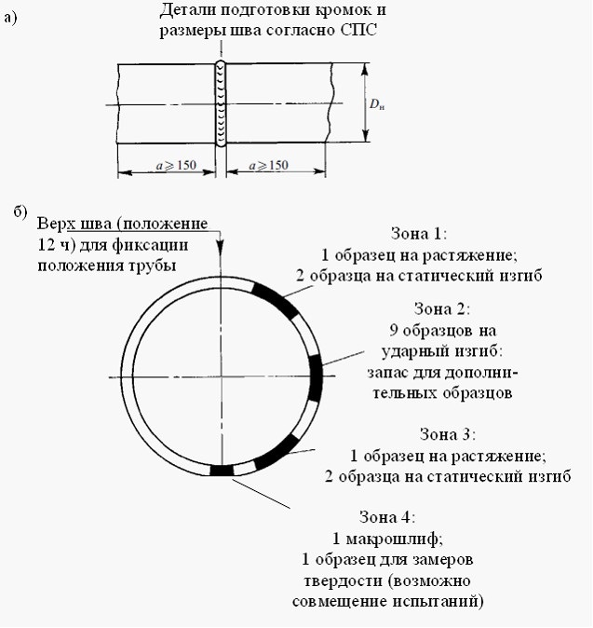

а- размеры пробы;
б – схема вырезки образцов для испытаний
Приложение 724
к Правилам классификации и постройки
морских судов
Проба узла сочленения труб/соединения труб угловым швом и схема
вырезки образцов
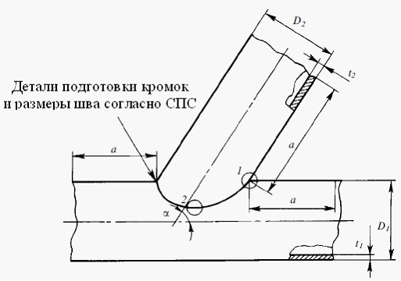

1 и 2 – места отбора макрошлифов
Приложение 725
к Правилам классификации и постройки
морских судов
Проба соединения труб угловым швом
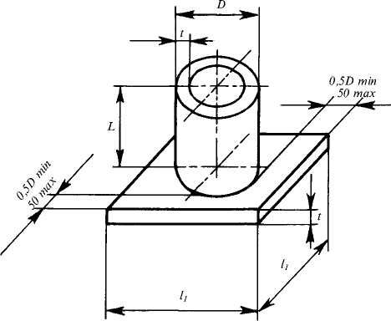

Процесс сварки | Размеры пробы, мм
 | D | L
MW, SA, А¹ | <25  25<D<150  >150 | >75  >125  >150
¹ Размер пробы должен быть достаточным для стабильной работы оборудования.
Приложение 726
к Правилам классификации и постройки
морских судов
Объем испытаний по одобрению технологических процессов сварки
№п  /п | Тип сварной пробы | Вид испытаний | Объем испытаний
1 | Стыковое  соединение листов  и труб —  приложение 720 и  724 настоящих  Правил | Визуальный и измерительный контроль  Радиографический или ультразвуковой  контроль Контроль на предмет  выявления поверхностных трещин¹  Испытание поперечных плоскоразрывных  образцов на статическое растяжение  Испытание поперечных образцов на  статический изгиб²  Испытание образцов на ударный изгиб³  Определение твердости⁴  Контроль макрошлифов | 100 % длины шва  100 % длины шва  100 % длины шва  2 образца  4 образца  3 серии по 3 образца в  каждой: надрез по  центру шва, по линии  сплавления, по зоне  термического влияния  на расстоянии 2 мм от  линии сплавления  Требуется  1 поперечный макрошлиф
2 | Т-образное  соединение листов  с разделкой кромок  (со сплошным  проваром) —  приложение 722  настоящих Правил.  Узел сочленения  труб с разделкой  кромок на  приварном патрубке  (с проваром) —  приложени 725  настоящих Правил | Визуальный и измерительный контроль  Контроль на предмет выявления  поверхностных трещин¹  Ультразвуковой контроль^{5,6}  Определение твердости⁴  Контроль макрошлифов  Дополнительные испытания⁷ | 100 % длины шва  100 % длины шва  100 % длины шва  Требуется  2 поперечных  макрошлифа  пункт 7165 настоящих  Правил
3 | Т-образное  соединение листов  без разделки  кромок (сварка  угловым  швом/калибром) —  приложение 722  настоящих Правил.  Узел сочленения  труб без разделки  кромок на  приварном патрубке  (без провара) —  приложения 725 и  726 настоящих  Правил | Визуальный и измерительный контроль  Контроль на предмет выявления  поверхностных трещин¹  Контроль макрошлифов  Определение твердости⁴  Испытание на статический излом  Дополнительные испытания⁷ | 100 % длины шва  100 % длины шва  2 поперечных  макрошлифа (3 — для  пробы длиной > 1000  мм)  Требуется 2 образца  для ручной и  полуавтоматической  сварки, 6 — для  автоматической сварки  пункт 7165 настоящих  Правил
4 | Крестообразное  соединение листов  с разделкой кромок  и без разделки —  приложение 708  настоящих Правил | Визуальный и измерительный контроль  Контроль на предмет выявления  поверхностных трещин¹  Ультразвуковой контроль (только для  соединения с разделкой кромок)^{5,8}  Испытание поперечных образцов на  статическое растяжение  Контроль макрошлифов  Определение твердости⁴  Дополнительные испытания⁷ | 100 % длины шва  100 % длины шва  100 % длины сварного  соединения  3 образца для пробы  длиной ? 350 мм  6 образцов для пробы  длиной > 1000 мм  2 поперечных  макрошлифа  Требуется  пункт 7165 настоящих  Правил
¹Для магнитных материалов применяются магнитопорошковый или капиллярный контроль,
для немагнитных — только капиллярный.
2Для толщин основного металла t < 12 мм испытаниям подвергаются два образца с
растяжением корня шва и два образца с растяжением верха шва. Для толщин t < 12 мм
испытаниям подвергаются четыре образца на боковой изгиб.
3Испытания на ударный изгиб необходимо выполнять в том случае, если этот вид
испытаний требуется Правилами Регистра судоходства или одобренной Регистром
судоходства спецификацией на основной материал. При этом испытания не проводятся
при толщине металла сварной пробы t < 6 мм, не позволяющей изготовить образцы
стандартного размера. Остальные требования — согласно пункту 7174 настоящих
Правил.
4Определение твердости не требуется:
для судостроительных сталей нормальной прочности, а также для других сталей
группы 1 с Rm < 420 Н/мм² и Re ? 275 Н/мм²;
для аустенитных нержавеющих сталей группы 9.
5Ультразвуковой контроль применяется только для сталей групп 1, 2, 3 и 4(приложение 716 настоящих Правил) при толщине стенки привариваемой трубы t > 12
мм.
6Для труб с наружным диаметром < 50 мм проведение ультразвукового контроля не
требуется. При отсутствии технической возможности проведения ультразвукового
контроля на трубах с наружным диаметром >50 мм должен быть выполнен
радиографический контроль на максимально возможной длине шва.
7В тех случаях, когда технологический процесс сварки согласно СПС не подвергается
испытанию по одобрению другими способами, должны быть выполнены дополнительные
испытания механических свойств на пробе стыкового сварного соединения с
идентичной разделкой кромок.
8В случае, если при контроле сварных соединений в производственных условиях
требуется выполнять ультразвуковой контроль основного металла в направлении
толщины с целью обнаружения возможного появления слоистого разрыва, данное
требование должно выполняться и при контроле пробы крестообразного соединения.
Приложение 727
к Правилам классификации и постройки
морских судов
Поперечный образец на статическое растяжение,
изготавливаемый из крестовой пробы
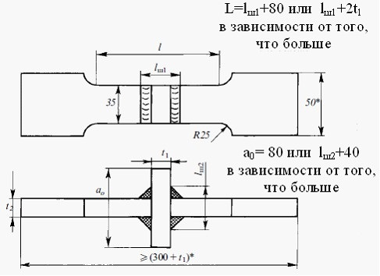

Приложение 728
к Правилам классификации и постройки
морских судов
Схема вырезки и расположения и надреза на образцах для
испытаний на ударный изгиб при одобрении технологических
процессов сварки с погонной энергией до 50 кДж/см

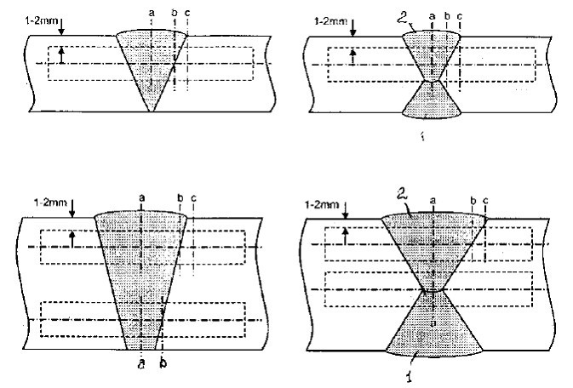

1 - сторона шва свариваемая первой;
2 - сторона шва свариваемая последней;
а – надрез по центру шва (WM);
b – надрез по линии сплавления (FL);
c – надрез по зоне термического влияния (HAZ)
на расстоянии 2 мм от линии сплавления
Примечание. (1) При одобрении односторонней однопроходной сварки из проб толщиной более 20 мм должен быть изготовлен дополнительный комплект образцов из корневой части с надрезом по центру шва а.
Приложение 729
к Правилам классификации и постройки
морских судов
Схема вырезки и расположения и надреза на образцах для
испытаний на ударный изгиб при одобрении технологических
процессов сварки с погонной энергией свыше 50 кДж/см

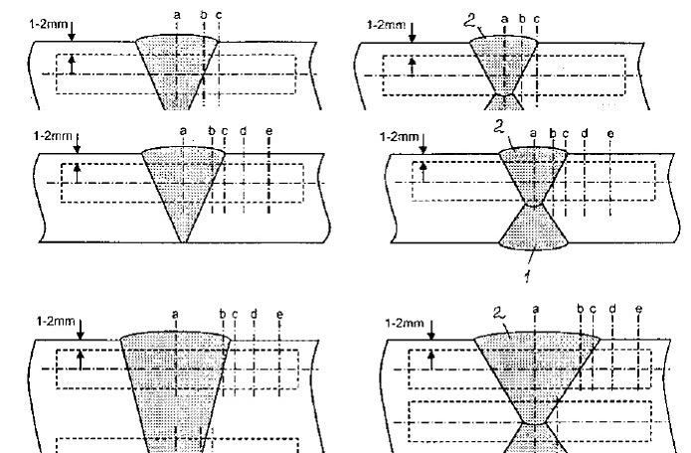

1 - сторона шва свариваемая первой;
2 - сторона шва свариваемая последней;
а – надрез по центру шва (WM);
b – надрез по линии сплавления (FL);
c – надрез по зоне термического влияния (HAZ)
на расстоянии 2 мм от линии сплавления
d - надрез по зоне термического влияния (HAZ)
на расстоянии 5 мм от линии сплавления
e - надрез по зоне термического влияния (HAZ)
на расстоянии 10 мм от линии сплавления
Примечание. (1) При одобрении односторонней однопроходной сварки из проб толщиной более 20 мм должны быть изготовлены три комплекта образцов из корневой части с надрезом по центру шва а, b, с
Приложение 730
к Правилам классификации и постройки
морских судов
Требования к проведению испытаний на ударный изгиб
для стыковых сварных соединений сталей нормальной и повышенной прочности (t
50 мм)1,2
Категория  свариваемой  стали | Темпера-  тура  испытаний,  0С | Работа удара KV, Дж, min
 |  | Электроды и сочетания для  полуавтоматической сварки |  | Сочетания для  автоматической  сварки
 |  | Нижнее,  горизонтальное и  потолочное положения | Вертикаль-  ное  положения
А(3)  В(3), D  Е  А32, А36  D32, D36  Е32, Е36  F32, F36 | 20  0  -20  20  0  -20  -40 | 47 | 34 | 34
А40  D40  Е40  F40 | 20  0  -20  -40 |  | 39 | 39
Примечания:
1. При толщине проката свыше 50 мм требования к результатам испытаний
на ударный изгиб назначаются с учетом приложений 532, 545 настоящих
Правил и подлежат дополнительному согласованию с Регистром
судоходства.
2. Требования таблицы применимы для проб, в которых шов перпендикулярен
направлению проката (то есть определяются значения KVL для металла
линии сплавления и ЗТВ).
3. Для проката из сталей нормальной прочности категорий А и В среднее
значение работы удара для металла линии сплавления и ЗТВ должно быть не
менее 27Дж.
Приложение 731
к Правилам классификации и постройки
морских судов
Схема расположения линий замера в стыковых соединениях

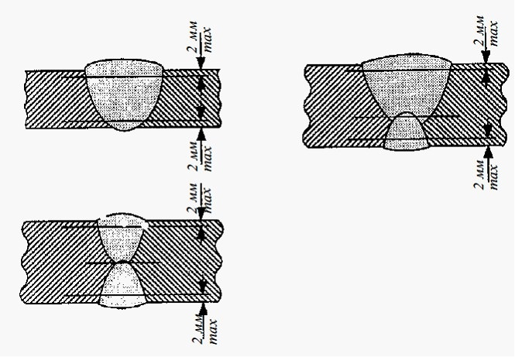

Приложение 732
к Правилам классификации и постройки
морских судов
Схема расположения точек замеров твердости в околошовной зоне и
шве для стыкового сварного соединения

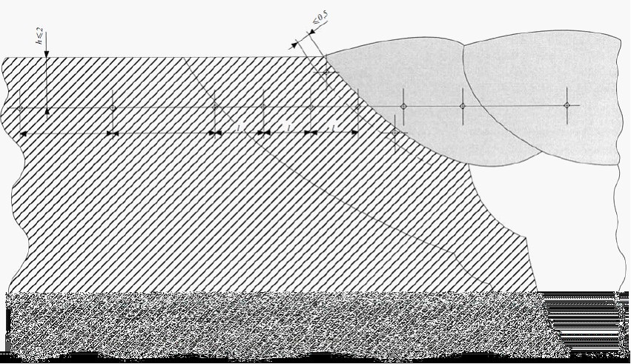

l = 0,7мм для HV5; l = 1,0 мм для HV10
Приложение 733
к Правилам классификации и постройки
морских судов
Схема расположения линий замеров твердости для проб
тавровых соединений

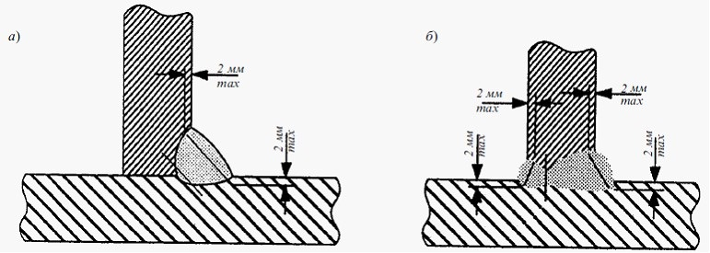

а — вьшолненных однопроходным угловым швом без разделки кромок;
б — для сварных соединений, выполненных с полным проваром
Приложение 734
к Правилам классификации и постройки
морских судов
Схема расположения точек замеров твердости в околошовной зоне и
шве для тавровых соединений, выполненных однопроходным угловым
швом без разделки кромок

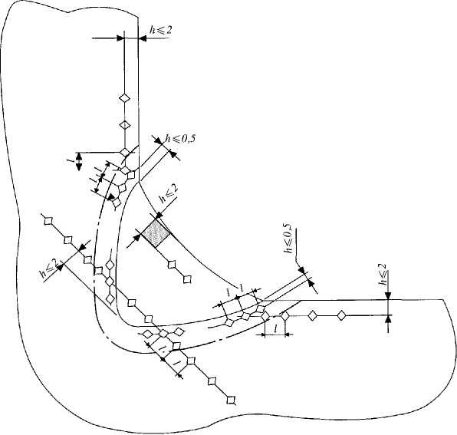

ограничения по l согласно приложению 733 настоящих Правил
Приложение 735
к Правилам классификации и постройки
морских судов
Схема расположения точек замеров твердости в околошовной зоне и
шве для тавровых соединений, выполненных с полным проваром
корня шва

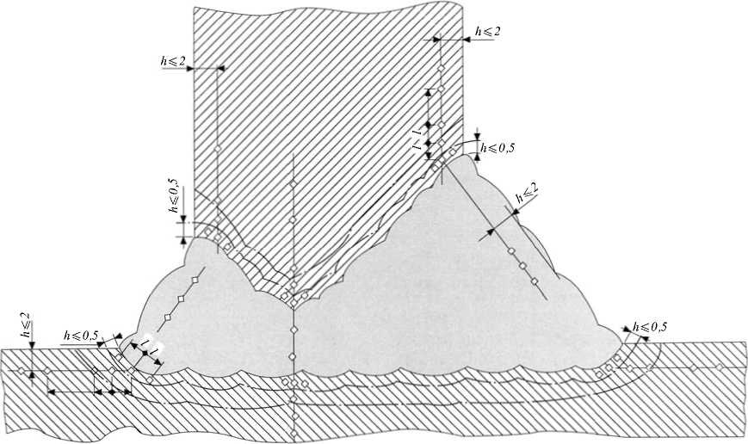

ограничения по l согласно приложению 733 настоящих Правил
Приложение 736
к Правилам классификации и постройки
морских судов
Ограничения по максимальным значениям твердости
сварных соединений HV10
Группа  сталей | Однопроходные стыковые и угловые швы |  | Многопроходные стыковые и угловые  швы
 | без  термообработки | с термообработкой | без  термообработки | с термообработкой
1¹  2  3²  4,5  6  7 cNi  4 %  7 сNi>4% | 380  400  450  Является  предметом  специального  рассмотрения  Регистром  судоходства  То же  — " —  — " — | 320  350  Является предметом  специального  рассмотрения  Регистром  судоходства  320  350  300  Является предметом  специального  рассмотрения  Регистром  судоходства | 350  370  420  Является  предметом  специального  рассмотрения  Регистром  судоходства  То же  320  400 | 320  350  Является предметом  специального  рассмотрения  Регистром  судоходства  320  350  300  Является предметом  специального  рассмотрения  Регистром  судоходства
¹ Если определение твердости требуется.
2 Для сталей с R_{е}^{min<}885 Н/мм² подлежит отдельному согласованию.
Приложение 737
к Правилам классификации и постройки
морских судов
Схема замеров расчетной толщины угловых швов на макрошлифах,
изготовленных из крестовой пробы

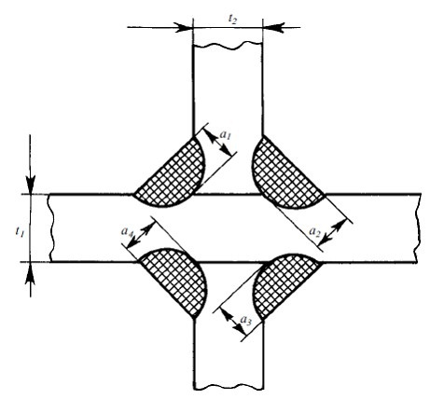

Приложение 738
к Правилам классификации и постройки
морских судов
Область одобрения для разнородных сварных соединений
Группы основного металла (обозначения — приложение 716 настоящих Правил)
При проведении испытаний | Область одобрения
2  3  8 (приваривается к группе 2)  8 (приваривается к группе 3)  9 (приваривается к группе 2 или 3) | Приваривается к группе 1  Приваривается к группе 1 или 2  Приваривается к группе 1 или 2  Приваривается к группе 1 или 2 или 3  Приваривается к группе 1 или 2 или 3
Приложение 739
к Правилам классификации и постройки
морских судов
Определение номинальной толщины основного металла
Тип соединения |  | Номинальная толщина основного  металла, t_{н}
Наименование | Эскиз¹
1.Стыковое/листы  и трубы | 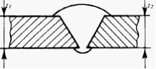 | Равна толщине основного металла  соединяемых деталей, которая  для соединений разной толщины  соответствует размеру более  тонкой детали t_{н} = t₁ = t₂ при  t₁ = t₂  t_{н} = min {t₁ и t₂] при t₁=/ = t
2. Угловым  швом/листы без  разделки кромок | 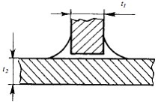 | За толщину основного металла  принимается толщина более  толстой детали из соединяемых.  Наряду с областью одобрения по  толщине соединяемых деталей  (приложение 741 настоящих  Правил), действует ограничение  по расчетной толщине углового  шва а согласно требованиям  пункта 7201 настоящих Правил.  t_{н} = t₁=₂ при t₁ = t₂  t_{н} = max {t₁ и t₂} при t₁ = / =  t₂
3. Угловым  швом/листы с  разделкой кромок  (с проваром) | 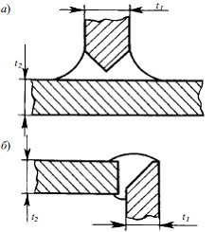 | а) для тавровых соединений за  номинальную толщину основного  металла принимается толщина  детали, на которой имеется  разделка кромок: t_{н} = t₁  б) для угловых соединений (одна  или две детали могут иметь  разделку кромок) за номинальную  толщину принимается толщина  более тонкой детали: t_{н} = min  {t₁ и t₂}
4. Угловым швом  для "глухого"  исполнения  соединения труба  к трубе или к  пластине (с  разделкой и без  разделки кромок) | 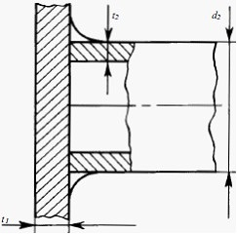 | За номинальную толщину  основного металла принимается  толщина стенки привариваемой  трубы t_{н} = t₂
5. Узловым швом  для сквозного и  проходного  исполнений  соединения труба  к трубе или  труба к пластине  (с разделкой и  без разделки  кромок) | 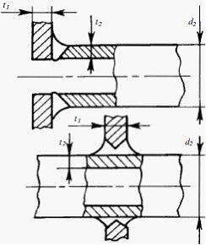 | За номинальную толщину  основного металла принимается  толщина основной трубы или  листа t_{н} = t₁
¹Форма разделки кромок приводится в качестве иллюстрации, реальная разделка
кромок должна соответствовать СПС
Приложение 740
к Правилам классификации и постройки
морских судов
Требования к области одобрения по толщинам основного металла
Наименование  технологического  процесса (способ сварки) | Толщина t  проб при  испытаниях,  мм ^{4,5} | Область одобрения  по толщинам, мм^{2,3,4} | Дополнительные указания
1. Ручная дуговая сварка  покрытыми электродами:  с основным покрытием  с рутиловым покрытием  высокопроизводительными | t<3  3 < t < 12  12 < t < 100  t > 100  t<3  3 < t < 12  12< t < 30  t<3  3 < t < 12  12 < t < 100 | от t до 2t  от 3 до 2t  от 0,5t до  2t(max110)  от 0,5t до 1,5t  от t до l,5t  от 3 до l,5t  от 0,5t до l,5t  (max 30)  от t до l,5t  от 3 до l,5t  от 0,5t до l,5t  (max 110) | Дополнительные  ограничения по  подпунктам 3) и 7)  пункта 6857 настоящих  Правил
2. Сварка в защитном  газе проволокой  сплошного сечения:  стали  цветных металлов | t<3  3 < t < 12  12 < t <100  t > 100  t<3  3 < t < 12  12< t < 30 | от t до l,5t  от 3 до l,5t  от 0,5t до l,5t  (max 110)  от 0,5t до l,2t  от t до 2t  от 3 до 2t  от 0,5t до 2t  max 110) | Для сварки алюминия и  его сплавов – согласно  подразделу 7 раздела 16  настоящих Правил
3. Сварка порошковой  проволокой с  дополнительной газовой  защитой:  основного типа и  бесшлаковые  рутилового типа | t<3  3 < t < 12  12 < t < 100  t > 100  t<3  3 < t < 12  12< t < 100 | от t до 2t  от 3 до 2t  от 0,5t до 2t (max  110)  от 0,5t до l,5t  от t до 1,5t  от 3 до 1,5t  от 0,5t до 1,5t  (max 110) | Для сварки проволокой с  неконтролируемым  содержанием  диффузионного водорода  и проволокой,  классифицируемой как  "Н", область одобрения  ограничена максимальной  толщиной при испытаниях  для t > 12 мм
4. Сварка самозащитной  порошковой проволокой  без дополнительной  газовой защиты | t<3  3 < t < 12  12 < t < 30 | от t до l,5t  от 3 до l,25t  от 0,5t до l,25t  (max 30) | Для метала t>30 мм  область одобрения  является в каждом  случае предметом  специального  рассмотрения Регистром  судоходства
5. Автоматическая сварка  под флюсом | 3 < t < 12  12 < t < 30  t > 100 | от 3 до 1,5t  от 0,5t до 2t (max  110)  от 0,5t до 1,5 t | –
6. Сварка неплавящимся  электродом в среде  инертного газа:  Стали  цветных металлов | t<3  3 < t < 12  12 < t < 100  t > 100  t<3  3 < t < 12  12< t < 100 | от t до l,5t  от 3 до l,5t  от 0,5t до l,5t  (max 110)  от 0,5t до l,2t  от t до 2t  от 3 до 2t  от 0,5t до 2t (max  110) | Для алюминия и его  сплавов – согласно  раздела 126  настоящих Правил
7. Вертикальная сварка с  принудительным  формированием шва  (электрошлаковая и  электрогазовая) | 10 < t < 100 | В соответствии с  фактической  толщиной проб  впределах от 0,9t  до 1,1t | Должна быть выполнена  сварка проб с  использованием металла  минимальной и  максимальной толщины
8. Газовая сварка | t < 8 | До 8 включительно в  соответствии с  фактической  толщиной проб в  пределах от 0,9t  до 1,1t | То же
¹ Область одобрения для проб, выполненных однопроходной односторонней сваркой
(однопроходная технология), а также однопроходной двухсторонней сваркой
(двухпроходная технология), ограничивается толщинами от 0,7t до 1,1t включительно
² Область одобрения для проб, выполненных в вертикальном положении по технологии
сверху-вниз, ограничивается толщинами от 0,5t до 1,0t включительно для
многопроходных швов и от 0,7t до 1,0t для одно- или двухпроходной технологии
сварки.
³Требования к области одобрения для вертикальной сварки с принудительным
формированием шва также справедливы для других способов сварки с погонной энергией
свыше 50 кДж/см.
⁴В любом случае, область одобрения по максимальной толщине основного металла для
любой технологии сварки должна быть ограничена толщиной испытуемой пробы t, если
измеренные значения твердости для любых трех точек в зоне термического влияния
находились в пределах 25HV от максимальных значений, регламентированные
требованиями пункта 7179 настоящих Правил.
⁵Толщина основного металла должна определяться в соответствии с указаниями
приложения 740 настоящих Правил.
Приложение 741
к Правилам классификации и постройки
морских судов
Область одобрения по наружному диаметру свариваемых труб
Диаметр D испытанных проб,  мм ^{1,2} | Область одобрения по диаметрам  свариваемых труб, мм
D<25  25 < D < 150  150< D <500  D>500 | От D до 2 D включительно  От 0,5 D до 2 D, но не менее 25 мм  От 0,5 D до 2D, но не менее 150 мм  По согласованию с Регистром
¹ D принимается по наружному диаметру трубы.
2 Одобрение на сварку листов также может быть распространено на сварку
труб с D>500 мм при выполнении остальных требований к области
одобрения (пункты 7146, 7142, параграфов 1 и 3 главы 661 настоящих
Правил).
Приложение 742
к Правилам классификации и постройки
морских судов
Область одобрения технологических процессов сварки по
пространственным положениям для различных типов сварных
соединений
Тип шва  при  сварке  пробы |  | Положе-  ние¹  шва при  сварке  пробы | Одобряемые пространственные положения сварки и типы соединений
 |  |  | Листы |  |  | Трубы
 |  |  | Стыковое  соединение | Соединение угловым  швом |  | Стыковое  соедине-  ние | Соединение угловым  швом
 |  |  |  | с  разделкой  кромок² | без  разделки  кромок |  | с  разделкой  кромок | без  разделки  кромок
Стыко-  вой/  листы⁴.  Проба  согласно  приложе-  нию 720  настоя-  щих  Правил  (без  разделки  кромок) |  | РА  PC  PG  PF  РЕ | РА  PC  PG  PF  РЕ | РА, РВ,  РВ  PG  PF  PD | —  —  —  —  — | РА³  PC³  —  —  — | РВ  фиксиро-  ванное ^{3,5}  РВ  фиксиро-  ванное, РВ  поворот-  ное ^{3,5}  —  —  — | —  —  —  —  —
Уг-  ло-  вой  /  лис-  ты⁴  Про-  ба  сог-  лас-  но  при-  ложе  нию  722  нас-  тоя-  щих  Пра-  вил | без  раз-  дел-  ки  кро-  мок | РА  РВ  PG  PF  PD | —  —  —  —  — | —  —  —  —  — | РА  РВ  PG  PF  PD | —  —  —  —  — | —  —  —  —  — | —  РВ⁵  —  —  —
 | с  раз-  дел-  кой  кро-  мок | РА  РВ  PG  PF  PD | —  —  —  —  — | РА  РВ  PG  PF  PD | —  —  —  —  — | —  —  —  —  — | РВ  поворот-  yое^{3,5}  РВ  фиксиро-  ванное, РВ  поворот-  yое^{3,5}  —  —  — | —  —  —  —  —
Стыко-  вой/  трубы⁴.  Проба  согласно  приложе-  нию 709  настоящи  Правил |  | РА  PC  PGPF  H-L045 | PA  PC  PG  PA, PF, PD  PA, PC, PF,  PD | —  —  —  —  — | —  —  —  —  — | РА  PC  PG  PA, PF  Все,  кроме PG | РВ  поворот-  ное⁵  РВ  фикси-  рованное,  РВ  поворот-  ное⁵  PG⁵  РВ, PF, PD  Все, кроме  PG⁵ | РВ  поворот-  ное⁵  РВ фикси-  рованное,  РВ  поворот-  ное⁵  PG5  РВ, PF, PD  Все,  кроме PG⁵
Угловой/  трубы.  Т,Y,К  образ-  ные  соеди-  нения  труб без  разделки  кромок.  Проба  согласно  приложе-  ниям 725  и 726  настоя  щих  Правил |  | Процессы  сварки MW  и SA; ось  трубы  вертикаль  на | — | — | Все, кроме  PG | — | — | Все, кроме  PG
 |  | Процесс  сварки А;  ось трубы  согласно  СПС | — | — | — | — | — | Ориентация  оси  труб ±30⁰  от  угла при  испытаниях
Угловой/  трубы.  Т, Y,  К-образ-  ные  соеди-  нения  труб с  раздел-  кой  кромок.  Проба  согласно  приложе  нию 725  настоя-  щих  Правил |  | Процессы  сварки MW  и  SA; ось  трубы  верти-  кальна | — | Все,  кроме PG | — | — | Все, кроме  PG | —
 |  | Процесс  сварки А;  ось  грубы  согласно  СПС | — | — | — | — | Ориентация  оси  труб ±30⁰  от  угла при  испытаниях | —
¹ Обозначение пространственных положений шва при испытаниях соответствует ИСО
6947 и приведено в приложениях 717 — 719 настоящих Правил.
2С учетом дополнительных ограничений, установленных требованиями пунктов 7140,
7141 настоящих Правил.
3Одобрение действительно только для труб с наружным диаметром более 500 мм.
4 В случае аттестации технологического процесса для нескольких пространственных
положений допускается сокращение объема испытаний согласно указаниям пункта 7205
настоящих Правил.
5С учетом дополнительных ограничений, установленных требованиями пункта 7143
настоящих Правил.
Приложение 743
к Правилам классификации и постройки
морских судов
Область одобрения по типам сварных соединений
Тип сварной пробы при  испытаниях по одобрению |  |  | Область одобрения
 |  |  | Листы (Р) |  |  |  |  |  |  | Трубы (Т)
 |  |  | Стыковые соединения |  |  |  | Т-образные  соединения  (BW) |  | Соедине  ния  угловым  валико-  вым  швом  без  раздел-  ки  кромок  (FW) | Стыковые  соединени |  | Соеди-  нения  угло-  вым  швом  (кали-  бром)  (FW)
 |  |  | Сварка с  одной  стороны |  | Сварка с  двух  сторон |  | Сварка  с  одной  сторо-  ны | Сва-  рка  с  двух  сто-  рон |  | Сварка с  одной  стороны
 |  |  | с  под-  клад-  ками  (mb) | без  под-  кла-  док  (nb) | со  стро-  жкой  (gg) | без  ст-  рож-  ки  (ng) |  |  |  | с  под-  кла-  дка-  ми  (mb) | без  под-  ла  док  (nb)
Стыковое  соедине-  ние  листов  (BW) | Сварка  с одной  стороны  (ss) | с  подк-  ладками  (mb) | * | — | Ч | Ч | — | Ч | Ч | — | — | Ч
 |  | без  подкла-  док  (nb) | Ч | * | Ч | Ч | Ч | Ч | Ч | — | — | Ч
 | Сварка  с двух  сторон  (bs) | со  строж-  кой  (gg) | — | — | * | Ч | Ч | Ч | Ч | — | — | Ч
 |  | без  строжки  (ng) | — | — | — | * | — | Ч | Ч | — | — | Ч
Стыковое  соедине-  ние труб  (BW) | Сварка  с одной  стороны | с  подкла-  дками  (mb) | Ч | — | Ч | Ч | — | Ч | Ч | * | — | Ч
 |  | без  под-  кладок  (nb) | Ч | Ч | Ч | Ч | Ч | Ч | Ч | Ч | * | Ч
Т-образ-  ное  соеди-  нение  листов с  раздел-  кой  кромок  (BW) | Сварка с одной  стороны (ss ) |  | — | — | — | — | * | Ч | Ч | — | — | Ч
 | Сварка с двух  сторон (bs) |  | — | — | — | — | — | * | Ч | — | — | Ч
Соедине-  ние  угловым  швом  (калиб-ром) (FW) | Пластины (Р) |  | — | — | — | — | — | — | * | — | — | Ч
 | Трубы (Т) |  | — | — | — | — | — | — | Ч | — | — | *
*—типы сварных соединений, для которых СПС одобряется непосредственно по
результатам испытания;
Ч—типы сварных соединений, для которых СПС могут быть одобрены по области
одобрения (без дополнительных испытаний);
— —типы сварных соединений, для которых СПС не подлежит одобрению.
Примечание. Обозначения в скобках соответствует приложению 747 настоящих Правил.
Приложение 744
к Правилам классификации и постройки
морских судов
Требования к заполнению формы СПС
№  п/п | Наименование позиций  формы | Требования к заполнению
1 | Предприятие | Наименование предприятия-изготовления сварных  конструкций, разработавшего СПС
2 | СПС № | Обозначение СПС в соответствии с принятой  производителем системой кодов
3 | Соответствие  спецификации  испытаний сварного  соединения | Обозначение спецификаций испытаний сварного соединения  и протоколов результатов испытаний, на основании  которых данный технологический процесс одобрен  Регистром судоходства
4 | Основной металл:  категория и марка;  диапазон толщин;  диапазон наружных  диаметров труб | Категория основного металла в соответствии с  требованиями Регистра судоходства и/или ее обозначение  согласно национальным стандартам, обозначение  стандарта.  Минимальная и максимальная толщины свариваемого  металла. Минимальный и максимальный наружные диаметры  свариваемых труб
5 | Способ сварки | Условное обозначение способа сварки согласно стандарту  ИСО 4063
6 | Процесс сварки | Условные обозначения: MW — ручная сварка; SA —  полуавтоматическая сварка; А — автоматическая сварка
7 | Конструктивные  элементы подготовки  кромок | Эскиз подготовки кромок свариваемых деталей с  указанием конфигурации и размеров, а также обозначение  нормативного документа/стандарта
8 | Конструктивные  элементы сварного  соединения и  технология сварки | Эскиз выполненного сварного соединения с указанием  размера в соответствии с требованиями документации на  изделие/конструкцию. Указывается также обозначение  нормативного документа/стандарта
9 | Способ подготовки  кромок | Указывается метод подготовки кромок под сварку, а  также, при необходимости, технологические особенности  сборки под сварку: сборочный кондуктор или стенд,  сборочные скобы, сборка на прихватках
10 | Требования по  зачистке кромок | Указывается требования по зачистке кромок и метод  зачистки
11 | Наличие подкладок | Указывается необходимость применения подкладок или мер  по защите корня шва: nb — сварка без подкладок; mb —  сварка с применением подкладок; gb — сварка с поддувом  защитного газа
12 | Материал подкладок | Указывается тип подкладок, их материал и размеры. При  защите корня шва поддувом газа приводятся его состав и  расход
Сведения о сварочных материалах
13 | Присадочные материалы | Должны быть указаны:  марка и название предприятия-изготовителя (приводятся  в графе "другая информация");  категория в соответствии с Правилами Регистра  судоходства, если она предусмотрена правилами  дляданного материала;  классификация в соответствии с национальными  стандартами (группа индексов и обозначение стандарта);  диаметр электрода/проволоки или ширина и толщина  ленточного электрода;  для способа сварки 111 приводятся требования по  прокалке/просушке электродов перед употреблением (если  требуется) и ограничения по времени и условиям  хранения; приводится также обозначение нормативных  документов, регламентирующих эти параметры (при их  наличии)
14 | Вспомогательные  материалы | Должны быть указаны:  Для способа сварки 12 — сведения о применяемом флюсе,  включая его классификацию (обозначение и стандарт),  название производителя и его торговую марку, а также  требования по прокалке флюса;  для способов сварки 131, 135, 136, 137, 141 и 15 —  сведения о фактическом составе защитного газа и его  расходе, включая обозначение нормативных документов,  регламентирующих их состав. Для газовых смесей,  поставляемых специализиро-ванными фирмами, может также  приводиться и торговая марка смеси; для способа сварки  141 — обозначение марки вольфрамового электрода со  ссылкой на стандарт и его диаметр
Сведения о технологии сварки
15 | Положение шва и  направление сварки | Условные обозначения — согласно 6947 (приложения  717-719 настоящих Правил)
16 | Техника перемещения  электрода | Указывается наличие поперечных колебаний, а также:  максимальная ширина валиков для ручной и  полуавтоматической сварки;  амплитуда поперечных колебаний электрода для  автоматической сварки
17 | Строжка корня шва | Указывается наличие данной операции, метод и  требования по ее выполнению (R_{min}): gg — сварка со  строжкой; ng — сварка без строжки
18 | Одно- и  многоэлектродная | Указывается число сварочных электродов, а также (в  графе "другие параметры") для способа сварки 12 —  форма проволочных электродов и схема их подключения к  источнику питания
19 | Одно- и  многопроходная | Условные обозначения: sr — однопроходная; mr —  многопроходная
20 | Размер сопла горелки | Для способов сварки 131, 135, 136, 137, 141 и 15  указывается диаметр сопла горелки
21 | Вылет проволоки | Для способов сварки 12, 131, 135, 136, 137, 15  указывается расстояние от токоподводящего мундштука  сварочной горелки головки до поверхности свариваемой  детали
22 | Предварительный  подогрев | Указываются:  минимальная температура предварительного подогрева,  если он предусматривается;  минимальная температура окружающего воздуха, при  которой разрешается выполнять сварочные работы, если  подогрев не применяется;  другие условия, при которых требуется применение  подогрева (низкая температура, повышенное содержание  водорода в наплавленном металле)
23 | Межпроходная  температура | Указываются ограничения по межпроходной температуре:  минимальной для технологии сварки с сопутствующими  подогревом (в том числе автоподогревом);  Максимальной для технологии сварки, не требующий  сопутствующего подогрева
24 | Термообработка после  сварки | Указывается необходимость выполнения термообработки  или операции старения (дисперсионного упрочнения)  после сварки, а также (в соответствующих графах)  приводятся ее параметры. Если требуется, к СПС (в  соответствующих графах) приводятся ее параметры. Если  требуется, к СПС может прикладываться самостоятельная  спецификация на выполнение термообработки
Режимы сварки
25 | Род тока и полярность | Условные обозначения: DC+ — постоянный ток обратной  полярности; DC- — постоянный ток прямой полярности;  DC± — постоянный ток обратной и прямой полярности; АС  — переменный ток; PAW — импульсно-дуговая сварка
26 | Номер прохода | Должны указываться режимы сварки по отдельным  проходам, если технологический процесс предусматривает  их изменение (например, различные режимы для корневых  и заполняющих проходов)
27 | Диаметр электрода | Должны быть указаны режимы сварки для каждого диаметра  электрода (пункт 13 приложения) и положения сварки  (пункт 15 приложения), указанные в СПС
28 | Ток, напряжение | Приводятся диапазоны сварочного тока и напряжения в  пределах номинального значения ±7,5%
29 | Скорость сварки | Указывается диапазон значений скорости сварки для  процесса А в пределах номинального значения ±5,5%
30 | Скорость подачи  сварочной проволоки | Для процессов сварки SA и А указывается диапазон  значений скорости подачи электродной проволоки
31 | Погонная энергия | Указывается в случае, когда для обеспечения свойств  сварного соединения требуется ограничение  максимального значения погонной энергии
32 | Другая информация | В графе должно быть указано:  при сварке способом 111 — номинальная длина шва,  выполненная одним электродом; если оборудование не  позволяет контролировать режимы (пункты 28, 29, 30  настоящей таблицы) — регулировки настройки  оборудования, соответствующие заданным режимам;  для импульсно-дуговой сварки — ее характеристики (время импульса, ток импульса, частота импульсов, напряжение и ток "дежурной дуги",форма импульсов).
Приложение 745
к Правилам классификации и постройки
морских судов
Классификация алюминия и его сплавов по группам типового
состава
Обозна-  чение  группы | Вид и характеристика  свариваемых сплавов | Обозначение  судостроительных  алюминиевых сплавов
 |  | Международные | Национальные
21 | Чистый алюминий. Алюминий и сплавы с  содержанием легирующих элементов и  примесей не более 1,5 % | — | —
22а | Термически не упрочняемые  алюминиево-магниваемые сплавы с  содержанием магния не более 3,5 % | RA/WA:5754 | Rl/Wl:1530
22b | Термически не упрочняемые  алюминиево-магниваемые сплавы с  содержанием магния от 4 по 6 % | RB/WB:5086  RC/WC5083,  5383, 5456,  5059 | R2/W2:1550  R3/W3:1561  R4/W4:1575
23 | Термически упрочняемые сплавы системы  легирования Al-Mg-Si и Al-Zn-Mg | RD/WD:6005A,  6061, 6082 | R5/W5:  (AlSilMgMn)
Приложение 746
к Правилам классификации и постройки
морских судов
Схема кодирования
типа шва и условий выполнения сварного соединения

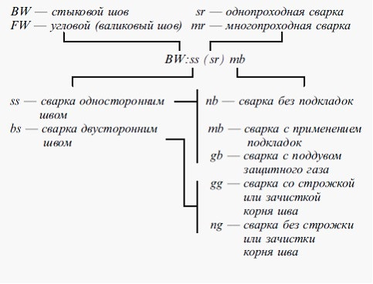

Приложение 747
к Правилам классификации и постройки
морских судов
Пробы стыкового сварного соединения и схема вырезки образцов

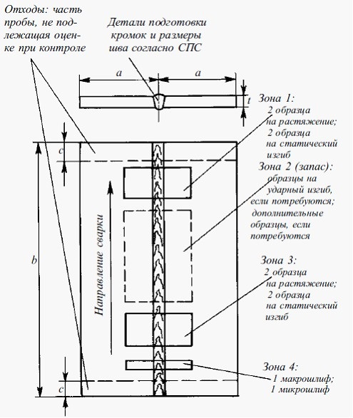

Для ручной и полуавтоматической сварки с размерами:
а>150 мм, но не менее 3t; b>350 мм, но не менее 6t;
с
25 мм;
для автоматической сварки с размерами:
а>200 мм; b>1000 мм и с
25 мм
Приложение 748
к Правилам классификации и постройки
морских судов
Объем контроля и испытаний
Вид контроля  и испытаний | Объем  контроля и  испытаний | Примечания
Визуальный и измерительный  контроль  Радиографический или  ультразвуковой контроль  Капиллярная  дефектоскопия  Испытание поперечных пло-  скоразрывных образцов на  растяжение  Испытание  поперечных образцов на  статический изгиб  Контроль  макрошлифов  Контроль микрошлифов | 100 % длины  шва  100 % длины  шва  100 % длины  шва  4 образца  4 образца  1 поперечный  макрошлиф  1 поперечный  микрошлиф | —  Для сварных соединений  толщиной t<12мм должен  применяться  радиографический контроль,  а при t>12мм по  согласованию с Регистром  судоходства допускается  замена радиографического  контроля на  ультразвуковой  —  Испытаниям подвергаются 2  образца на растяжение со  снятым усилением шва и 2  образца с усилением,  соответствующим  требованиям национальным  стандартов  Для сварных соединений  толщиной t < 12 мм  испытаниям подвергаются по  2 образца с растяжением  корня и поверхности шва, а  при t>12 мм выполняется  испытание 4-х образцов на  боковой изгиб
Приложение 749
к Правилам классификации и постройки
морских судов
Проба стыкового соединения труб

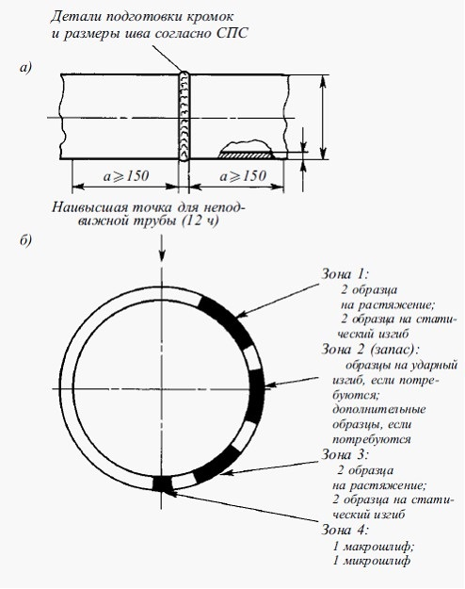

а-размеры пробы;
б-схема вырезки образцов для испытаний
Приложение 750
к Правилам классификации и постройки
морских судов
Проба таврового соединения и схема вырезки образцов

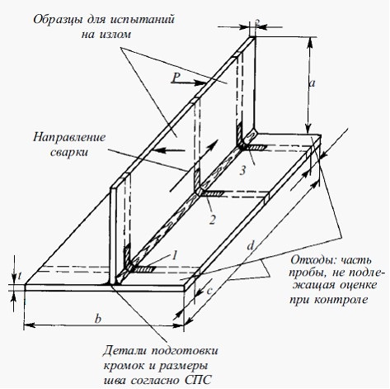

Для ручной и полуавтоматической сварки с размерами:
b>150 мм, но не менее 6t₁ для соединений без разделки кромок;
d>350 мм, но не менее 6t₁ для соединений с разделкой кромок;
с
25 мм; а>150 мм, но не менее 3t₂; d>350 мм, но не менее 6t₁(отбор макрошлифов производится в зонах 2 и 3, отбор микрошлифа – в зоне 3);
для автоматической сварки с размерами:
а>150 мм, но не менее 3t₂ ; d>350 мм, но не менее 6t₁ ; d>1000 мм; с
50 мм (отбор макрошлифов производится в зонах 1, 2 и 3; отбор микрошлифа – в зоне 3)
Приложение 751
к Правилам классификации и постройки
морских судов
Объем требований испытаний
Вид контроля  и испытаний | Объем  контроля и испытаний | Примечания
Визуальный и  Измерительный контроль  Радиографический или  ультразвуковой контроль  Капиллярная  дефектоскопия  Контроль  макрошлифов  Контроль  микрошлифов  Испытание на излом | 100 % длины шва  100 % длины  шва  100 % длины шва  2(3) образца  1 образец  2 образца  (>120 мм) | —  Радиографический и ультра-  звуковой методы контроля  применяются только для  сварных соединений с  полным  проваром  —  Один макрошлиф для ручной  и полуавтоматической  сварки должен быть  изготовлен в месте,  соответствущем операции  "стоп — старт". Из проб,  выполненных автоматической  сваркой, изготавливается 3  макрошлифа  —  Испытание на излом  применяется только для  соединений без разделки  кромок, выполненных  однопроходным угловым швом  (калибром)
Приложение 752
к Правилам классификации и постройки
морских судов
Проба узла сочленения труб/соединения труб угловым швом
и схема вырезки образцов

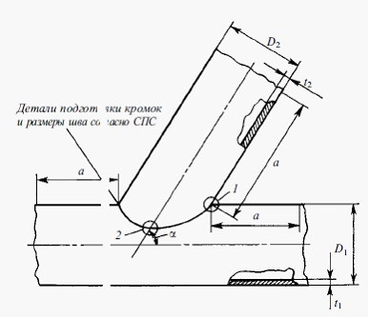

1 и 2 – места отбора микрошлифов;
1 – место отбора микрошлифа;
а>150 мм
Приложение 753
к Правилам классификации и постройки
морских судов
Объем контроля и испытаний
Вид контроля | Объем контроля и испытаний | Примечания
Визуальный и измерительный  контроль  Ультразвуковой контроль  Капиллярная дефектоскопия  Контроль макрошлифов  Контроль микрошлифов | 100 % длины шва  100 % длины шва  100 % длины шва  2 поперечных макрошлифа  1 поперечный микрошлиф | —  Ультразвуковой контроль  применяется только для  соединений, выполненных со  сплошным проваром  —  —  —
Приложение 754
к Правилам классификации и постройки
морских судов
Результаты испытаний образцов на растяжение и статический изгиб
Основной металл |  |  | Свойства сварных соединений
Группа | Категория | Цифровой код | Растяжение | Статический изгиб
 |  |  | Rm, МПа | Диаметр  оправки | Угол загиба²
Международные сплавы
22а | RA/WA | 5754 | 190 | 3t
22Ь | RB/WB | 5086 | 240 | 6t
 | RC/WC | 5083  5383 и 5456  5059 | 275  290  330 | 6t  6t  6t
23 | RD/WD | 6005А  6061  6082 | 170  170  170 | 7t  7t  7t
Национальные сплавы
22а | R1/W1 | 1530 | 1851 | 3t
22b | R2/W2  R3/W3  R4/W4 | 1550  1561  1575 | 275¹  305  360 | 6t  6t  6t
23 | R5/W5 | —  (AlSilMgMn) | 170 | 7t
¹Для сварных соединений толщиной до 12,5 мм включительно
²При оценке результатов испытаний следует руководствоваться следующим: на
поверхности образца не должно быть ни одной единичной трещины с протяженностью
в любом направлении более 3 мм; трещины на кромках образца могут не приниматься
во внимание в том случае, если их появление не было обусловлено наличием
несплавлений.
Примечание. t — толщина образца.
Приложение 755
к Правилам классификации и постройки
морских судов
Область одобрения по толщинам основного металла
Толщина пробы,  при испытаниях t, мм | Область одобрения по толщинам основного металла
 | Одно- и двухпроходная  технология | Многопроходная технология
t<3 | от 0,8t до 1,1t | от t до 2t
3<t<12 | от 0,8t до 1,1t | от 3 мм до 2t
12<t<100 | от 0,8t до 1,1t | от 0,5t до 2t, но не более  150 мм
t>100 | — | от 0,5 до 1,5
Примечание. Если СПС предусматривает применение комбинации из двух и более
способов/процессов сварки, то зарегистрированная в процессе испытаний толщина
швов, выполненная каждым из способов/процессов, может быть принята за основу при
назначении области одобрения для отдельного способа/процесса сварки.
Приложение 756
к Правилам классификации и постройки
морских судов
Область одобрения по наружному диаметру свариваемых труб или
патрубков узлов сочленения
Диаметр пробы при испытаниях D, мм,^{1,2} | Область одобрения
D<168,3  D> 168,3 | от 0,5D до 2,0D  >0,5 D и листы³
¹D — наружный диаметр трубы.
2Одобрение на сварку листов также может быть распространено на сварку труб с
D>500 мм при выполнении остальных требований к области одобрения.
3пункт 7272 настоящих Правил.
Приложение 758
к Правилам классификации и постройки
морских судов
Область одобрения технологических процессов сварки по
пространственным положениям для различных типов сварных
соединений
Тип шва при  сварке пробы | Положение  шва при  сварке  пробы | Одобряемые пространственные положения сварки и типы  соединений
 |  | Листы |  |  | Трубы
 |  | Стыковое  соеди-  нение | Соединение угловым  швом |  | Стыковое  соеди-  нение | Соединение угловым  швом
 |  |  | с  разделкой  кромок | без  разделки  кромок |  | с  разделкой  кромок | без  разделки  кромок
Стыковой/  лист. Проба  согласно  рисунку 298  настоящих  Правил | PA  PC  PG  PF  PЕ | РА  PA, PC  PG  PA,PC,PF  PA, PC,  PE, PF | РА, РВ³  РА, РВ³  PG³  PA, PC,PF  PA, PB,  PD, PF³ | —  —  —  —  — | PA⁴  PA, PC⁴  —  —  — | РВ  фиксиро-  ванное^{4,5}  РВ  фиксиро-  ванное и  РВ  поворот-  ное ^{4,5}  —  —  — | —  —  —  —  —
Угловой/листы  без разделки  кромок. Проба  согласнорисунк  у 300  настоящих  Правил | РА  РВ  PG  PF  PD | —  —  —  —  — | —  —  —  —  — | PA  PB  PG  PF  PD | —  —  —  —  — | —  —  —  —  — | —  РВ^{4,5}  —  —  —
Угловой /листы  с разделкой  кромок. Проба  согласно  рисунку 300  настоящих  Правил | РА  РВ  PG  PF  PD | —  —  —  —  — | PA  PA, PB  PG  PA, PC, PF  PA, PB,  PD, PF | —  —  —  —  — | —  —  —  —  — | РВ  пово-  ротное^{4,5}  РВ  фикси-  рованное  и РВ  поворо-  тное^{4,5} | —  —  —  —  —
Стыковой/трубы  Проба  согласно  приложению  748настоящих  Правил | РА  PC  PG  PF  H-LO45 | PA  PA, PC  PG  PA,PC,PE  F  PA, PC,  PE, PF | —  —  —  —  — | —  —  —  —  — | PA  PC  PG  PA, PF,  PC  Все,  кроме PG | РВ  пово-  ротное^{4,5}  РВ  фикси-  рованное  и РВ  пово-  ротное^{4,5}  PG⁵  РВ, PF,  PD⁵  Все,  кроме PG⁵ | РВ  пово-  ротное⁵  РВ  фикси-  рованное  и РВ  пово-  ротное⁵  PG⁵  РВ, PF,  PD⁵  Все,  кроме PG⁵
Угловой/листы  без разделки  кромок. Проба  согласно  приложению 751  настоящих  Правил | PB  PB  PG  PF  PD | -  -  -  -  - | -  -  -  -  - | PB  PB  PG  PF  PD | -  -  -  -  - | -  -  -  -  - | -  PB^{4,5}  -  -  -
Угловой/листы  c разделкой  кромок. Проба  согласно  приложению 751  настоящих  Правил | PА  PB  PG  PF  PD | -  -  -  -  - | PA  PA, PB  PG  PA, PC, PF  PA, PB,  PD, PF | -  -  -  -  - | -  -  -  -  - | PB  поворот-  ное^{4,5}  РВ  фиксиро-  ванное и  РВ  поворот-  ное^{4,5}  -  -  - | -  -  -  -  -
Стыковой/трубы  Проба соглсано  приложению 750  настоящих  Правил | PА  PС  PG  PF  H-LO45 | PA  PA, PC  PG  PA, PC,  PF, PF  PA, PC,  PE, PF | -  -  -  -  - | -  -  -  -  - | PA  PC  PG  PA, PF,  PC  Все,  кроме  PG | PB  поворот-  ное^{4,5}  РВ  фиксиро-  ванное и  РВ по-  ворот-  ное^{4,5}  PG⁵  PВ, PF,  PD  Все,  кроме  PG⁵ | PG⁵  PA, PF,  PD⁵  Все,  кроме  PG⁵
Угловой/трубы.  Т, Y,  К-образные  соединения  труб без  разделки  кромок. Проба  согласно  приложению 753  настоящих  Правил | Процессы  сварки MW  и SA; ось  трубы  верти-  кальна | — | — | Все,  кроме PG | — | — | Все,  кроме PG
 | Процесс  сварки А;  ось трубы  согласно  СПС | — | — | — | — | — | Ориента-  ция оси  труб ±  30⁰ от  угла при  испытания
Угловой/трубы.  Т, Y,  К-образные  соединения  труб разделкой  кромок. Проба  согласно  приложению 7  настоящих  Правил | Процессы  сварки MW  и SA; ось  трубы  верти-  кальна | Все,  кроме PG | Все, кроме  PG | — | Все,  кроме PG | Все,  кроме PG | —
 | Процесс  сварки А;  ось трубы  согласно  СПС | — | — | — | — | Ориента-  ция оси  труб ±30⁰  от угла  при  испы-  таниях | —
¹ Обозначение пространственных положений шва при испытаниях соответствует
стандарту ИСО 6947.
2 Требования таблицы действительны для ручной и полуавтоматической сварки. Для
процесса автоматической сварки следует руководствоваться указаниями пункта 7271
настоящих Правил.
3 С учетом дополнительных ограничений, установленных требованиями пункта 7246
настоящих Правил.
4 Одобрение действительно только для труб с наружным диаметром более 500 мм.
5 С учетом дополнительных ограничений, установленных требованиями пунктов 7248 и
7249 настоящих Правил.
Приложение 758
к Правилам классификации и постройки
морских судов
Область одобрения по типам сварных соединений
Тип сварной пробы  при испытаниях по  одобрению |  |  | Область одобрения
 |  |  | Листы (Р) |  |  |  |  |  |  | Трубы¹ (Т)
 |  |  | Стыковые соединения |  |  |  | Т-образные  соединения  (BW) |  | Соеди-  нения  угло-  вым  вали-  ковым  швом  без  раз-  делки  кромок  (FW) | Стыковые  соединения |  | Сое-  дине-  ния  угло-  вым  швом/  кали-  бром  (FW)
 |  |  | Сварка с  одной  стороны |  | Сварка с двух  сторон |  | Свар-  ка с  од-  ной  сто-  роны | Свар-  ка с  двух  сто-  рон |  | Сварка с  одной  стороны
 |  |  | с  под-  клад-  ками  (mb) | без  под-  кла-  док  (nb) | со  строж-  кой  (gg) | без  строж-  ки  (ng) |  |  |  | с  под-  клад-  ками  (mb) | без  под-  кла-  док  (nb)
Сты-  ковое  сое-  дине-  ние  лис-  тов  (BW) | Сварка  с  одной  сторо-  ны  (SS) | с  под-  кладка-  ми (mb) | * | — | x | x | — | x | x | — | — | x
 |  | без  подкла-  док  (nb) | x | * | x | x | x | x | x | — | — | x
 | Сварка  с двух  сторон  (bs) | со  строж-  кой  (gg) | — | — | * | x | x | x | x | — | — | x
 |  | без  строжки  (ng) | — | — | — | * | — | x | x | — | — | x
Сты-  ковое  сое-  дине-  ние  труб¹  (BW) | Сварка  с  одной  сторон  (SS) | с  под-  кладка-  ми (mb) | x | — | x | x | — | x | x | * | — | x
 |  | без  под-  кладок  (nb) | x | x | x | x | x | x | x | x | * | x
Т-об-  раз-  ное  соеди  нение  лис-  тов с  раз-  дел-  кой  кро-  мок  (BW) | Сварка с  одной стороны  (ss) |  | — | — | — | — | * | x | x | — | — | x
 | Сварка с двух  сторон (bs) |  | — | — | — | — | — | * | x | — | — | x
Сое-  дине-  ние  угло-  вым  швом/  калиб  ром  (FW) | Пластины (Р) |  | — | — | — | — | — | — | * | — | — | x
 | Трубы (Т) |  | — | — | — | — | — | — | x | — | — | *
Условные обозначения:
* — типы сварных соединений, для которых СПС одобряется непосредственно по
результатам испытаний;
х — типы сварных соединений, для которых СПС могут быть одобрены по области
одобрения (без дополнительных испытаний);
— — типы сварных соединений, для которых СПС не подлежат одобрению.
¹Для проб узла сочленения труб с разделкой кромок область одобрения по типам
сварных соединений устанавливается аналогично стыковым соединениям труб.
Примечание. Обозначения в скобках соответствуют приложению 747 настоящих Правил.
Приложение 759
к Правилам классификации и постройки
морских судов
Отклонения от номинальных значений параметров питания
Параметр питания | Отклонение от номинальных значений
 | Длительное, % | Кратковременное
 |  | % | Время, с
Напряжение  (переменный ток)  Частота | +6...-10  ±5 | ±20  ±10 | 1,5  5
Напряжение  (постоянный ток) | ±10 | 5 10 | циклические  отклонения  пульсации
Приложение 761
к Правилам классификации и постройки
морских судов
Цвета и символы для световых устройств идентификации сигнала
Сигнал | Цвет | Символ
Сигнализация обнаружения пожара в местах, иных  чем машинные помещения | Красный
Сигнализация обнаружения пожара в машинных  помещениях | Красный
Сигнал предупреждения о пуске системы объемного  пожаротушения | Красный | CО₂ HALОN  AEROSOL
Сигнал АПС | Желтый | 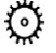
Неисправность рулевого устройства | Желтый | 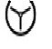
Уровень воды льяльных колодцев | Желтый | 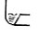
Сигнализация контроля дееспособности машинного  персонала | Желтый
Телефон | Белый
Машинный телеграф. Подача команды | Белый | 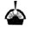
Приложение 761
к Правилам классификации и постройки
морских судов
Формы звуковых сигналов системы АПС
№ п/п | Форма сигнала
1  2  3  4 | 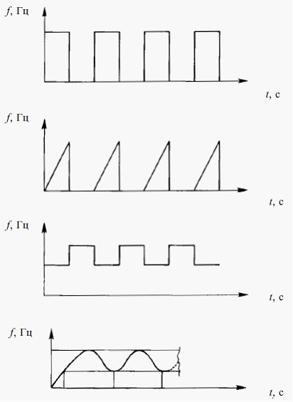
Приложение 762
к Правилам классификации и постройки
морских судов
Главные двигатели внутреннего сгорания (малооборотные)
№ п/п | Контролируемый параметр | Группа 1:  индикация  АПС,  автомати-  ческое  снижение  нагрузки | Группа  2:  автома-  тический  пуск  резерв-  ных  насосов  с  подачей  сигнала  АПС | Группа  3:  автома-  тическая  оста-  новка  двига-  теля
1  1)  2)  3)  4)  2  1)  2  3  4  5  6  7  8  9  3  1)  2)  3)  4  1)  2)  3)  4)  5  1)  6  1)  2)  3)  4)  7  1)  2)  3)  8  1)  2)  3)  9  1)  2)  3)  4)  10  1)  2)  3)  11  12  13  14  15 | Топливная система  Давление топлива после фильтра (на входе в  двигатель)  Вязкость (температура) топлива перед топливными  насосами высокого давления  Утечка топлива из трубопроводов высокого  давления  Уровень топлива в расходной цистерне¹  Система смазочного масла  Давление смазочного масла на рамовый и упорный  подшипники  Давление смазочного масла на крейцкропфный  подшипник²  Давление смазочного масла на распределительный  вал²  Температура смазочного масла на  распределительный вал²  Температура смазочного масла на входе в  двигатель  Температура вкладышей упорного подшипника или  температура смазочного масла на выходе из  подшипника  Температура смазочного масла на выходе из  рамового, шатунного, крейцкопфного подшипников  или концентрация масляного тумана в картере³  Поток смазочного масла цилиндров на выходе из  каждого лубрикатора  Уровень масла в сточно-циркуляционной цистерне⁴  Турбонагнетатель  Давление смазочного масла на входе в  турбонагнетатель  Температура смазочного масла на выходе  подшипника турбонагнетателя  Частота вращения турбонагнетателя  Система охлаждения поршней  Давление жидкости, охлаждающей поршни, на входе  в двигатель⁵  Температура жидкости, охлаждающей поршни, на  выходе из каждого поршня  Поток жидкости, охлаждающей поршни, на выходе из  каждого поршня⁶  Уровень жидкости, охлаждающей поршни, в  расширительной цистерне  Система охлаждения забортной водой  Давление забортной воды  Система охлаждения цилиндров пресной водой  Давление охлаждающей воды на входе в  магистральный трубопровод  Температура охлаждающей воды на выходе из  каждого цилиндра⁷  Наличие масла в пресной охлаждающей воде⁸  Уровень охлаждающей воды цилиндров в  расширительной цистерне  Система пускового воздуха и воздуха  управления  Давление пускового воздуха перед главным  пусковым клапаном  Давление воздуха управления в системе управления  двигателем  Давление воздуха управления в системе экстренной  остановки двигателя  Система продувочного воздуха  Давление продувочного воздуха в ресивере  Температура в подпоршневых и продувочных  пространствах (возгорание)  Уровень воды в ресивере продувочного воздуха  Система отходящих газов  Температура отходящих газов на выходе из каждого  цилиндра  Температура отходящих газов на выходе из каждого  цилиндра, отклонение от среднего значения  Температура отходящих газов на входе каждого  турбонагнетателя  Температура отходящих газов на выходе каждого  турбонагнетателя  Система охлаждения форсунок  Давление жидкости в системе охлаждения форсунок  Температура жидкости в системе охлаждения  форсунок  Уровень охлаждающей жидкости форсунок в  расширительной цистерне  Частота/направление вращения двигателя  Противоположенное заданному направление вращения  двигателя  Превышение допустимой частоты вращения двигателя  Неисправность питания систем управления, защиты  и АПС  Концентрация газа в машинных помещениях⁹ | (  ) | —  —  —  —  —  —  —  —  —  —  —  —  —  —  —  —  —  —  —  —  —  —  —  —  —  —  —  —  —  —  —  —  —  —  — | —  —  —  —  x  x  x  —  —  x  —  —  —  —  —  —  —  —  —  —  —  —  —  —  —  —  —  —  —  —  —  —  —  —  —  —  —  —  —  —  x  —  —
Примечание. Для группы параметров 1 предусматривается общий датчик для систем
индикации, АПС и защиты (на снижение нагрузки);
для группы параметров 2 — датчик системы автоматического пуска резервных насосов;
для группы параметров 3 — датчик системы защиты (остановка двигателя).
Условные обозначения:

— дистанционная индикация;

— сигнал АПС при достижении параметром верхнего предельного значения;

— сигнал АПС при достижении параметром верхнего предельного значения;

— сигнал АПС;

— автоматический пуск резервных насосов;

— снижение нагрузки;

x — остановка двигателя.
1При возможности переполнения также должна быть предусмотрена сигнализация по
верхнему уровню.
2При наличии раздельных систем смазочного масла.
3Для двигателей мощностью более 2250 кВт или с диаметром цилиндра более 300 мм.
4При наличии нескольких систем смазочного масла (для распределительного вала,
клапанных коромысел) индивидуальный сигнал АПС должен быть предусмотрен для каждой
системы.
5Снижение нагрузки не требуется, если охлаждающей жидкостью является циркуляционное
масло.
6При возможности, из-за конструкции двигателя, осуществления контроля потока
жидкости, охлаждающей поршни, допускается принятие альтернативных мер контроля
теплового состояния поршней.
7При наличии общего для всех цилиндровых втулок охладителя без индивидуальных
запорных клапанов.
8При использовании охлаждающей воды в теплообменных аппаратных топлива и смазочного
масла.
9Требуется при использовании установок с двухтопливными (газ — жидкое топливо)
двигателями.
Приложение 763
к Правилам классификации и постройки
морских судов
Главные двигатели внутреннего сгорания (средне- и
высокооборотные)
№  п/п | Контролируемый параметр | Группа 1:  индикация  АПС,  автомати-  ческое  сни-  жение  нагрузки | Группа  2:  автома-  тический  пуск  резерв-  ных  насосов  с  подачей  сигнала  АПС | Группа  3:  автома-  ческая  оста-  новка  двига-  теля
1  1)  2)  3)  4)  2  1)  2)  3)  4)  5)  3  1)  4  1)  5  1)  2)  3)  6  1)  2)  7  1)  8  1)  2)  9  10  11  12 | Топливная система  Давление топлива после фильтра (на входе в  двигатель)  Вязкость (температура) топлива перед топливными  насосами высокого давления¹  Утечка топлива из трубопроводов высокого  давления  Уровень топлива в расходной цистерне²  Система смазочного масла  Давление смазочного масла на рамовый и упорный  подшипники  Дифференциальное давление смазочного масла на  фильтре  Температура смазочного масла на входе в  двигатель  Концентрация масляного тумана в картере³  Поток смазочного масла цилиндров на выходе из  каждого лубрикатора  Турбонагнетатель  Давление смазочного масла на входе в  турбонагнетатель⁴  Система охлаждения забортной водой  Давление забортной воды  Система охлаждения цилиндров пресной водой  Давление или поток охлаждающей воды на входе в  двигатель  Температура охлаждающей воды на выходе⁵  Уровень охлаждающей воды цилиндров в  расширительной цистерне  Система пускового воздуха и воздуха  управления  Давление пускового воздуха перед главным  пусковым клапаном  Давление воздуха управления  Система продувочного воздуха  Температура в ресивере продувочного воздуха  Система отходящих газов  Температура отходящих газов на выходе из каждого  цилиндра⁶  Температура отходящих газов на выходе из каждого  цилиндра, отклонение от среднего значения⁶  Частота вращения двигателя  Превышение допустимой частоты вращения двигателя  Неисправность питания систем управления, защиты  и АПС  Концентрация газа в машинных помещениях⁷ |  | —  —  —  —  —  —  —  —  —  —  —  —  —  —  —  —  —  —  — | —  —  —  —  x  —  —  x  —  —  —  —  —  —  —  —  —  —  —  —  x  —  —
Примечание. Для группы параметров 1 предусматривается общи датчик для систем
индикации, АПС и защиты (на снижение нагрузки);
для группы параметров 2 — датчик системы автоматического пуска резервных насосов;
для группы параметров 3 — датчик системы защиты (остановка двигателя).
Условные обозначения:

— дистанционная индикация;

— сигнал АПС при достижении параметром верхнего предельного значения;

— сигнал АПС при достижении параметром нижнего предельного значения;

— сигнал АПС;

— автоматический пуск резервных насосов;

— снижение нагрузки;

x — остановка двигателя.
1Только при работе на тяжелом топливе.
2При возможности переполнения также должна быть предусмотрена сигнализация по
верхнему уровню.
3Только для среднеоборотных двигателей мощностью более 2250 кВт или с диаметром
цилиндра более 300 мм. Один детектор масляного тумана для каждого двигателя с двумя
независимыми выходами (один — на систему АПС, другой — на остановку двигателя)
удовлетворяет требованиям независимости между системами АПС и защиты.
4При отсутствии независимой встроенной системы смазочного масла.
5Должны быть установлены два независимых датчика для системы АПС и системы защиты
(снижение нагрузки).
6Для двигателей мощностью более 500кВт на цилиндр.
7Требуется при использовании установок с двухтопливными (газ — жидкое топливо)
двигателями.
Приложение 764
к Правилам классификации и постройки
морских судов
Главные паровые турбины
№  п/п | Контролируемый параметр | Группа 1:  индикация  АПС | Группа  2:  автома-  тический  пуск  резерв-  ных  насосов  с  подачей  сигнала  АПС | Группа  3:  автома-  тическая  остано-  вка  турбины
1  2  3  4  5  6  7  8  9  10  11  12  13  14  15  16 | Давление смазочного масла за маслоохладителем  Перепад давления смазочного масла на фильтре  Температура смазочного масла на выходе из  каждого подшипника  Уровень смазочного масла в гравитационной  цистерне  Температура пара перед маневровым устройством¹  Давление пара перед маневровым устройством  Давление пара в конденсаторе  Давление в деаэраторе  Уровень воды в деаэраторе  Уровень воды в конденсаторе  Давление воды за конденсатным насосом  Соленость конденсата  Вибрация турбины  Осевой сдвиг ротора  Давление пара в концевых уплотнениях  Давление забортной воды на выходе из  циркуляционного  Примечание. Для группы параметров 1 насоса |  | —  —  —  —  —  —  —  —  —  —  —  —  — | x  —  —  x  —  —  x  —  —  x  —  —  x  x  —  —
Примечание. Для группы параметров 1 предусматривается общий датчик для систем
индикации, АПС и защиты (на снижение нагрузки);
для группы параметров 2 — датчик системы защиты (автоматический пуск резервных
насосов);
для группы параметров 3 — датчик системы защиты (остановка турбины).
Условные обозначения:

— дистанционная индикация (постоянная);

— дистанционная индикация (по вызову);

— сигнал АПС при достижении параметром верхнего предельного значения;

— сигнал АПС при достижении параметром нижнего предельного значения;

— автоматический пуск резервных насосов;

x — остановка турбины.
1При наличии вторичного пароперегревателя дополнительно перед входом в турбину.
Приложение 765
к Правилам классификации и постройки
морских судов
Главные газотурбинные двигатели
№  п/п | Контролируемый параметр | Группа 1:  индика-  ция,  АПС | Группа  2:  автома-  чический  пуск  резерв-  ных  насосов  с  подачей  сигнала  АПС | Группа  3:  автома-  тическая  оста-  новка  ГТД
1  2  3  4  5  6  7  8  9  10  11  12  13  14  15  16  17  18  19 | Давление смазочного масла на входе  Температура смазочного масла на входе  Температура подшипников  Температура газа на выходе из ТВД  Обрыв факела или неисправность системы зажигания  или перекос температур по жаровым трубам  Система автоматического запуска  Давление топлива на входе в ГТД  Давление топлива перед форсунками  Температура топлива перед форсунками²  Перепад давления на воздушном фильтре  Вибрация ГТД (на каждой опоре)  Осевой сдвиг ротора  Частота вращения турбин (на каждом роторе)  Уровень масла в цистерне смазочного масла  Автоматическая остановка ГТД  Загазованность машинного отделения  Температура под кожухом  Температура газа за ГТД  Неисправность питания систем управления, защиты  и АПС |  | —  —  —  —  —  —  —  —  —  —  —  —  —  —  —  —  —  — | x  —  —  x  x  —  x¹  x¹  —  —  x  x  x³  —  —  x¹  —  —  —
Примечание. Для группы параметров 1 предусматривается общий датчик для систем
индикации, АПС и защиты (на снижение нагрузки);
для группы параметров 2 — датчик системы автоматического пуска резервных насосов;
для группы параметров 3 — датчик системы защиты (остановка ГТД).
Условные обозначения:

— дистанционная индикация (постоянная);

— дистанционная индикация (по вызову);

— сигнал АПС при достижении параметром верхнего предельного значения;

— сигнал АПС при достижении параметром нижнего предельного значения;

— автоматический пуск резервных насосов;

x — остановка турбины.
1При работе на газе.
2При работе на высоковязких топливах.
3Остановка по частоте вращения силовой турбины.
Приложение 766
к Правилам классификации и постройки
морских судов
Валопроводы, ВРШ, редукторы и муфты
№  п/п | Контролируемый параметр | Группа 1:  индикация,  АПС,  автоматическое  снижение  нагрузки | Группа 3:  автоматическа  я остановка  двигателя  двигателя  (турбины)
1  1)  2)  3)  4)  5)  2  1)  2)  3)  3  1)  2)  3)  4) | Валопроводы  Температура упорного подшипника (или смазочного  масла), включая встроенные в двигатель и редуктор  Температура опорных подшипников (или смазочного  масла)  Температура дейдвудного подшипника (или  смазочного масла)¹  Уровень смазочного масла в цистерне для смазки  дейдвудной трубы²  Поток воды на входе в дейдвудную трубу³  ВРШ  Давление гидравлического масла за фильтром  Уровень гидравлического масла в напорной цистерне  Отсутствие вспомогательной энергии (питание  управления)⁴  Редукторы и муфты  Давление смазочного масла на входе в редуктор⁵  Температура смазочного масла в редукторе  Температура каждого подшипника скольжения⁶  Давление гидравлического масла на входе в муфту |  | x  —  —  —  —  —  —  —  x  —  —  —
Примечание. Для группы параметров 1 предусматривается общий датчик для систем
индикации, АПС и защиты (на снижение нагрузки);
для группы параметров 3 — датчик системы защиты (остановка двигателя (турбины).
Условные обозначения:

— дистанционная индикация (постоянная);

— дистанционная индикация (по вызову);

— сигнал АПС при достижении параметром верхнего предельного значения;

— сигнал АПС при достижении параметром нижнего предельного значения;

— снижение нагрузки;

— сигнал АПС;

x — остановка двигателя (турбины).
1пункт 2813 настоящих Правил.
2При закрытой дейдвудной трубе.
3При водяной смазке.
4Индикация на мостике.
5При наличии муфты вместо остановки двигателя допускается расцепление муфты.
6Для двигателей мощностью более 2250 кВт.
Приложение 767
к Правилам классификации и постройки
морских судов
Автоматизированные котельные установки
№  п/п | Контролируемый параметр | Индикация,  АПС | Автомати-  ческая  защита
1  1)  2)  3)  4)  5)  6)  7)  8)  2  1)  2)  3)  4)  5  3  1)  2)  3)  4)  5) | Главные паровые котлы и вспомогательные  паровые котлы ответственного назначения,  котлы утилизационные и с комбинированным  отоплением  Давление пара в барабане котла (за  пароперегревателем)¹  Температура пара за пароперегревателем  Температура пара за пароохладителем  Уровень воды в барабане котла  Давление или перепад давления питательной воды⁴  Прекращение циркуляции в котлах с принудительной  циркуляцией  Уровень воды в сепараторе пара  Уровень воды в теплом ящике  Автоматические топочные устройства  Давление топлива перед форсункой⁴  Давление воздуха или пара для распыла топлива  Температура топлива перед форсункой⁵  Давление воздуха перед топочным устройством⁶  Срыв факела  Котлы и котельные установки с органическим  теплоносителем  Температура теплоносителя на выходе из котла  Поток теплоносителя на выходе из котла  Уровень теплоносителя в расширительном сосуде  Утечка теплоносителя в дренажном устройстве  топки котла  Утечка теплоносителя в дренажном устройстве  приемной камеры утилизационного котла | ²  _  _ | —  —  —  x³  —  x  —  —  —  —  —  x  x  x  x  x³  ³  x
Условные обозначения:

— дистанционная индикация;

— сигнал АПС о достижении параметром верхнего предельного значения;

— сигнал АПС о достижении параметром нижнего предельного значения;

— сигнал АПС;

— остановка циркуляционного насоса;

x — выключение.
1Для вспомогательных котлов допускается применение сигнализации только в главном
паропроводе.
2Только для котлов, обеспечивающих привод механизмов.
3Только по достижению параметром нижнего предельного значения.
4Только для главных котлов.
5Для топочных устройств на тяжелом топливе.
6Может не предусматриваться, если котельный вентилятор и топливный насос имеют
непосредственный привод от одного двигателя.
Приложение 768
к Правилам классификации и постройки
морских судов
Автоматизированные судовые электростанции
№  п/п | Контролируемый параметр | Индикация, АПС | Автоматическая остановка  двигателя
1  1)  2)  3)  2  1)  2)  3) | Судовая сеть  Напряжение  Частота тока  Сопротивление изоляции  Генераторы  Нагрузка (ток)  Обратная мощность (ток)  Температура обмоток¹ |  | x  —  —  x  x  —
Условные обозначения:

— дистанционная индикация;

— сигнал АПС о достижении параметром верхнего предельного значения;

— сигнал АПС о достижении параметром нижнего предельного значения;

— отключение неответственных потребителей;

x — отключение генератора. Осуществляется системой защиты генераторов (глава
490 настоящих Правил).
1Требуется только для машин переменного тока мощностью свыше 5000 кВт или с
осевой длиной активной стали более 1000 мм.
Приложение 769
к Правилам классификации и постройки
морских судов
Двигатели внутреннего сгорания для привода генераторов
№  п/п | Контролируемый параметр | АПС | Автоматическая  остановка  двигателя
1  2  3  4  5  6  7  8  9  10  11  12  13 | Утечка топлива из трубопроводов высокого  давления  Температура смазочного масла  Давление смазочного масла  Концентрация масляного тумана в картере¹  Давление или поток охлаждающей воды  Температура охлаждающей воды или  охлаждающего воздуха  Уровень охлаждающей воды в расширительной  цистерне²  Уровень топлива в расходной цистерне  Давление пускового воздуха  Превышение допустимой частоты вращения  двигателя  Вязкость (температура) топлива перед  топливными насосами высокогодавления³  Температура отходящих газов на выходе из  каждого цилиндра⁴  Концентрация газа в машинных помещениях⁵ | (  ) | —  —  x  x  —  —  —  —  —  x  —  —  —
Условные обозначения:

— сигнал АПС при достижении параметром верхнего предельного значения;

— сигнал АПС при достижении параметром нижнего предельного значения;

— сигнал АПС;

x — остановка двигателя.
1Для двигателей мощностью более 2250 кВт или с диаметром цилиндра более 300
мм.
2При наличии автономной системы охлаждения.
3Только при работе на тяжелом топливе.
4Для двигателей мощностью более 500 кВт на цилиндр.
5Требуется при использовании установок с двухтопливными (газ — жидкое
топливо) двигателями.
Приложение 770
к Правилам классификации и постройки
морских судов
Паровые турбины для привода генераторов
№  п/п | Контролируемый параметр | Индикация,  АПС | Автоматическая  остановка  турбины
1  2  3  4  5 | Давление смазочного масла за  маслоохладителем  Температура смазочного масла на выходе из  подшипников  Давление пара в конденсаторе  Давление пара перед турбиной  Уровень воды в конденсаторе |  | x  —  x  —  —  —
Условные обозначения:

— дистанционная индикация (по вызову);

— сигнал АПС при достижении параметром верхнего предельного значения;

— сигнал АПС при достижении параметром нижнего предельного значения;

x — остановка турбины.
Приложение 771
к Правилам классификации и постройки
морских судов
Автоматизированные компрессорные установки
№  п/п | Контролируемый параметр | Индикация,  АПС | Автоматическая  защита
1  2  3  4  5 | Давление смазочного масла на входе в  компрессор  Поток охлаждающей среды на выходе из  компрессора¹  Температура воздуха за охладителем  Давление пускового воздуха на выходе  воздушного баллона  Давление воздуха систем управления |  | x  x  —  —  —
Условные обозначения:

— дистанционная индикация;

— сигнал АПС при достижении параметром верхнего предельного значения;

— сигнал АПС при достижении параметром нижнего предельного значения;

x — остановка компрессора.
1Вместо потока допускается контролировать максимальное значение температуры
охлаждающей среды.
Приложение 772
к Правилам классификации и постройки
морских судов
Автоматизированные осушительные установки машинных
помещений
№ п/п | Контролируемый параметр | АПС
1  2 | Уровень воды в льяльных колодцах  Аварийный уровень воды в льяльных колодцах и  туннелях валопроводов² | ¹
Условные обозначения:

— сигнал АПС при достижении параметром верхнего предельного значения;

— сигнал АПС при достижении параметром нижнего предельного значения.

1При дистанционном управлении.
2Сигнализация выводится в рулевую
Приложение 773
к Правилам классификации и постройки
морских судов
Автоматизированные холодильные установки
№  п/п | Контролируемый параметр | АПС | Автоматическая  защита
1  1)  2  1)  2)  3)  4)  5)  6)  7)  3  1)  2)  3)  4)  5)  6)  4  1)  2)  3)  4)  5) | Приводные электродвигатели  Нагрузка (ток) двигателя  Компрессоры  Давление всасывания  Давление нагнетания¹  Температура нагнетания  Давление или поток смазочного масла  Температура смазочного масла  Сдвиг ротора²  Температура подшипников²  Сосуды и аппараты, насосы холодильного  агента, холодоносителя, охлаждающей воды  Поток холодильного агента в насосе  Поток холодоносителя в испарителе  Давление нагнетания или поток охлаждающей воды в  трубопроводе нагнетания  Уровень холодильного агента в циркуляционный  ресиверах, отделителях жидкости, промежуточных  сосудах, испарителях со свободным уровнем жидкого  холодильного агента⁴  Температура холодоносителя на выходе испарителя  Уровень холодоносителя в расширительном баке  Помещения, устройства контроля газовой  среды  Температура воздуха в грузовых охлаждаемых  помещениях  Остановка вентилятора воздухоохладителя грузового  охлаждаемого помещения⁵  Концентрация холодильного агента в воздухе  помещений с оборудованием под давлением  холодильного агента⁶  Концентрация СО₂, О₂, N₂ в грузовых охлаждаемых  помещениях⁷  Относительная влажность воздуха в грузовых  охлаждаемых помещениях⁷ |  | x  x  x  x  x  x  x  x³  x  x  x³  —  —  _  —  —
Условные обозначения:

— дистанционная индикация;

— сигнал АПС при достижении параметром верхнего предельного значения;

— сигнал АПС при достижении параметром нижнего предельного значения;

— сигнал АПС;

— остановка двигателя;

— остановка насоса;

— включение аварийной вентиляции, за исключением аварийной вентиляции

грузовых охлаждаемых помещений, для включения которой предварительно
необходимо привести в рабочее положение перекрывающие устройства
воздухопроводов;
x — остановка компрессора.
1У поршневых двухступенчатых компрессоров для каждой ступени.
2Для центробежных компрессоров.
3Или прекращение подачи холодильного агента в испаритель.
4Остановка компрессора при максимальном уровне. На отделителях жидкости,
выполняющих только защитные функции, индикация уровня холодильного агента
может не предусматриваться.
5Для каждого вентилятора.
6Отдельная сигнализация на ходовом мостике.
7Там, где применимо: для систем с регулированием состава газовой среды, для
транспортировки плодоовощных грузов.
Приложение 774
к Правилам классификации и постройки
морских судов
Контролируемые параметры механизмов и установок, места замера,
предельные значения параметров, виды автоматической защиты и
индикации параметров
№  п/п | Контролируемый параметр | Группа 1:  индикация  АПС,  автомати-  ческое  снижение  нагрузки | Группа  2:  автома-  тический  пуск  резерв-  ных  насосов  с  подачей  сигнала  АПС | Группа  3:  автома-  тическая  оста-  новка  двига-  теля
1 | Главные двигатели внутреннего сгорания
1)  2)  3)  4)  5)  6)  7)  8)  9)  10)  11)  12)  13)  14)  15)  16)  17)  18)  19)  20)  21)  22)  2  3  1)  2)  3)  4)  5)  6)  4  1)  2)  5  1)  2)  6  1)  2)  3)  4)  5)  7  1)  2)  3)  4) | Давление смазочного масла на входе в двигатель  Температура смазочного масла на входе в  двигатель  Поток смазочного масла на выходе из лубрикатора  Перепад давления смазочного масла на фильтре  Давление смазочного масла турбонагнетателя на  входе в подшипник³  Концентрация масляного тумана или температура  подшипников в районе каждого кривошипа или  подшипника  Давление или поток охлаждающей среды на входе в  двигатель  Температура охлаждающей среды на выходе из  двигателя  Давление или поток забортной охлаждающей воды  Температура отходящих газов в магистральном  трубопроводе  Температура отходящих газов на выходе каждого  цилиндра⁶  Температура отходящих газов. Отклонение от  среднего значения по цилиндрам⁶  Давление пускового воздуха перед пусковым  клапаном  Давление воздуха в системе управления двигателем  Температура продувочного воздуха на выходе из  охладителя продувочного воздуха  Давление топлива перед топливными насосами  высокого давления  Вязкость (температура) топлива на входе в  двигатель⁷  Уровень топлива в расходной цистерне  Утечка топлива из трубопровода высокого давления  Частота вращения двигателя  Питание системы управления, сигнализация и  защиты  Концентрация газа в машинных помещениях⁸  Котлы механической установки⁹  Двигатели внутреннего сгорания для привода  генераторов  Давление смазочного масла на входе в двигатель  Давление или поток охлаждающей среды на входе в  двигатель  Температура охлаждающей среды на выходе из  двигателя  Утечка топлива в трубопроводах высокого давления  Частота вращения двигателя  Давление пускового воздуха (перед пусковым  клапаном)  Редукторы  Давление смазочного масла на входе в редуктор  Температура смазочного масла в редукторе  Пусковые компрессоры  Давление смазочного масла на входе в компрессор  Температура воздуха на выходе из компрессора  Цистерны  Уровень смазочного масла в расходных цистернах  Уровень утечного масла в цистерне утечнего масла  Уровень топлива в расходной цистерне  Уровень топлива в переливной цистерне  Уровень охлаждающей среды в расширительной  цистерне  Судовая сеть  Напряжение  Нагрузка (ток)  Частота тока  Сопротивление изоляции | ²  ^{2,4}  ²  ²  ²  ⁽  ⁾ | —  —  —  —  —  —  —  —  —  —  —  —  —  —  —  —  —  —  —  —  —  —  —  —  —  —  —  —  —  —  —  —  —  —  —  —  —  —  — | X  —  —  —  —  —  X⁵  —  —  —  —  —  —  —  —  —  —  —  —  —  X  —  —  X  —  —  —  X  —  X  —  —  —  —  —  —  —  —  —  —  —  —
Примечание. Для группы параметров 1 предусматривается общий датчик для систем
индикации, АПС и защиты (на снижение нагрузки);
для группы параметров 2 — датчик системы автоматического пуска резервных насосов;
для группы параметров 3 — датчик системы защиты (остановка двигателя).
Условные обозначения:

— дистанционная индикация (постоянная);

— дистанционная индикация (по вызову);

— сигнал АПС при достижении параметром верхнего предельного значения;

— сигнал АПС при достижении параметром нижнего предельного значения;

— сигнал АПС;

— автоматический пуск резервных насосов;

— остановка компрессора;

— снижение нагрузки;

X — остановка двигателя.
1При наличии автономных резервных насосов.
2По согласованию с Регистром cудоходства вместо снижения нагрузки допускается для
двигателей внутреннего сгорания предусматривать специальный световой и звуковой
сигналы.
3При наличии автономного насоса смазки.
4Для малооборотных двигателей с диаметром цилиндров более 300 мм.
5 Для средне –и высокооборотных двигателей с диаметром цилиндров более 300 мм.
6 Для двигателей цилиндровой мощностью более 500 кВт.
7 При работе на тяжелом топливе.
8 Требуется при использовании установок с двухтопливными (газ—жидкое топливо)
двигателями.
9 Приложение 768 настоящих Правил.
Приложение 775
к Правилам классификации и постройки
морских судов
Перечень параметров
Параметр | АПС | Примечания
Компьютерная система управления | Неисправность¹ | Автоматическое  переключение на  резервную
Курс | Отклонение за  допустимый предел | —
Положение над точкой  позиционирования | Отклонение задопустимый предел | —
Система питания | Неисправность | Автоматическое  переключение на  резервную
Комплекс определения  местоположения позиционирования | Неисправность. Ошибка.  Несоответствие  привязки | По каждой системе  определения  местоположения
Гирокомпас | Ошибка. Несоответствие | Автоматическое  переключение на  резервный
Система определения  местоположения позиционирования | Ошибка. Несоответствие | Автоматическое  переключение на  резервную
Датчик ветрового давления | Ошибка. Несоответствие | Автоматическое  переключение на  резервный
Давление масла гидравлической  системы "Натянутый трос" | Минимальное | Параметры АПС могут  быть обобщенными
Температура масла гидравлической  системы "Натянутый трос" | Максимальная | То же
Уровень масла в танке  гидравлической системы  "Натянутый трос" | Минимальный | — " —
Сигнал отклонения системы  "Натянутый трос" | Предельное отклонение | —
Суммарная потребляемая  электрическая мощность | Превышение | Регулируемая в пределах  50 — 100 %
Температура воздуха системы  кондиционирования воздуха  длякомпьютеров | Максимальная | —
Рабочее состояние основных  блоков (подсистем) | Изменение состояния | —
¹Компьютерная система должна быть способна использовать последнюю информацию о
позиции в случае, если одна или более систем определения точки позиционирования
будут неисправны или не включены.
Приложение 776
к Правилам классификации и постройки
морских судов
Нормальная шпация поперечного набора
Длина судна, м | Шпация, мм
12(5)...15  15<L<25  25...30 | 350  400  450
Приложение 777
к Правилам классификации и постройки
морских судов
Ширина приформовочного угольника и схема
укладки армирующих слоев
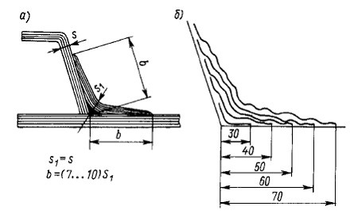

а — размеры приформовки;
б — схема укладки слоев при приформовке полосами стеклохолста или стеклоткани
s_{1,} мм | 3 | 4 | 5 | 6 | 8 | 10
b_{1,} мм | 30 | 30 | 40 | 50 | 60 | 70
Приложение 778
к Правилам классификации и постройки
морских судов
Ширина приформовочного угольника и схема укладки
армирующих слоев
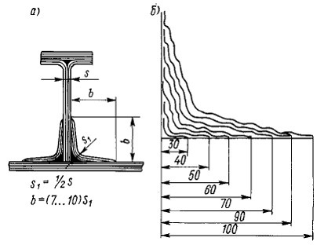

а — размеры приформовки; б — схема укладки
слоев при приформовке полосами стеклохолста или стеклоткани
s_{1,} мм | 3 | 4 | 5 | 6 | 8 | 10 | 12 | 14
b_{1,} мм | 30 | 30 | 40 | 50 | 60 | 70 | 90 | 100
Приложение 779
к Правилам классификации и постройки
морских судов
Соединение листов неответственных или малонагруженных
конструкций в виде формованного стыка

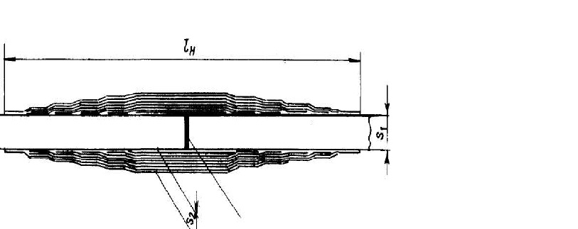

l_{н} — ширина накладки (l_{н} = 200+ 15s₁, мм);
s₁ — толщина соединяемых пластин;
s₂ — толщина накладки (s₂=0,5 s₁)
s₁,  мм | s₂,  мм | Номера слоев стеклоткани накладки
 |  | 1 | 2 | 3 | 4 | 5 | 6 | 7 | 8 | 9 | 10 | 11 | 12 | 13 | 14
 |  | Ширина накладки, мм
6  8  10  14 | 3  4  3  7 | 100  100  100  100 | 150  100  100  100 | 150  150  150  150 | 200  150  150  150 | 200  150  200  200 | 250  200  200  200 | 300  250  250  250 | 250  250  250 | 300  300  300 | 300  300 | 330 | 350 | 400 | 400
Примечания: 1. Направление основы стеклоткани накладки должно
быть перпендикулярно к стыку секций.
2. Зазор 1 — 2 мм.
3. Материал накладки — стеклопластик на основе стеклоткани
сатинового или полотняного переплетения. Применение стеклохолста
не допускается.
Приложение 780
к Правилам классификации и постройки
морских судов
Изготовление наружной обшивки судна в виде двух половин и
их соединение в диаметральной плоскости посредством накладок

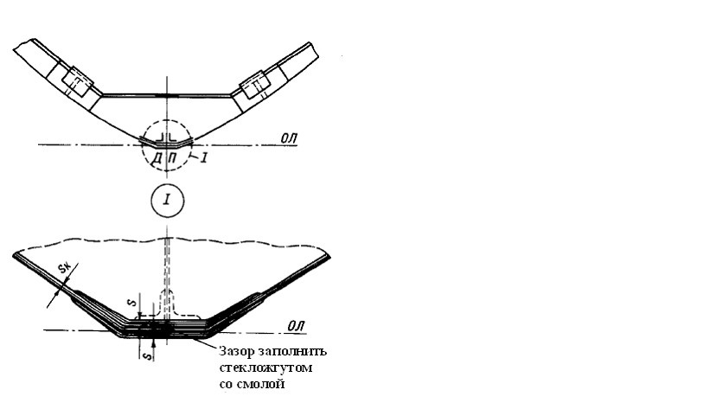

Приложение 781
к Правилам классификации и постройки
морских судов
Соединение палубы с бортом внешними и внутренними приформовочными угольниками (накладками)

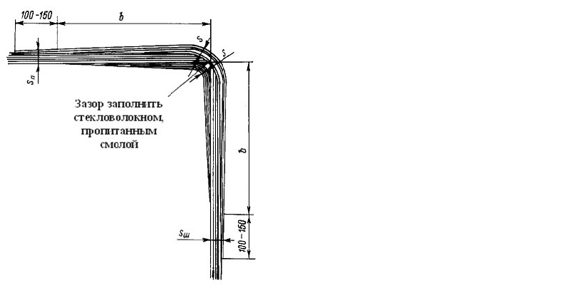

s_{ш} — толщина ширстрека; s_{n} — толщина настила палубы; s — толщина приформовочного угольника; b — 1/2 развернутой ширины угольников
Примечание. Со стороны наружной обшивки поверхности палубы и борта должен быть уложен дополнительный слой ткани, перекрывающий приформовочный угольник на 100— 150 мм с каждого края, с направлением основы вдоль корпуса судна.
Приложение 782
к Правилам классификации и постройки
морских судов
Толщина листов из стеклопластика с содержанием стекла

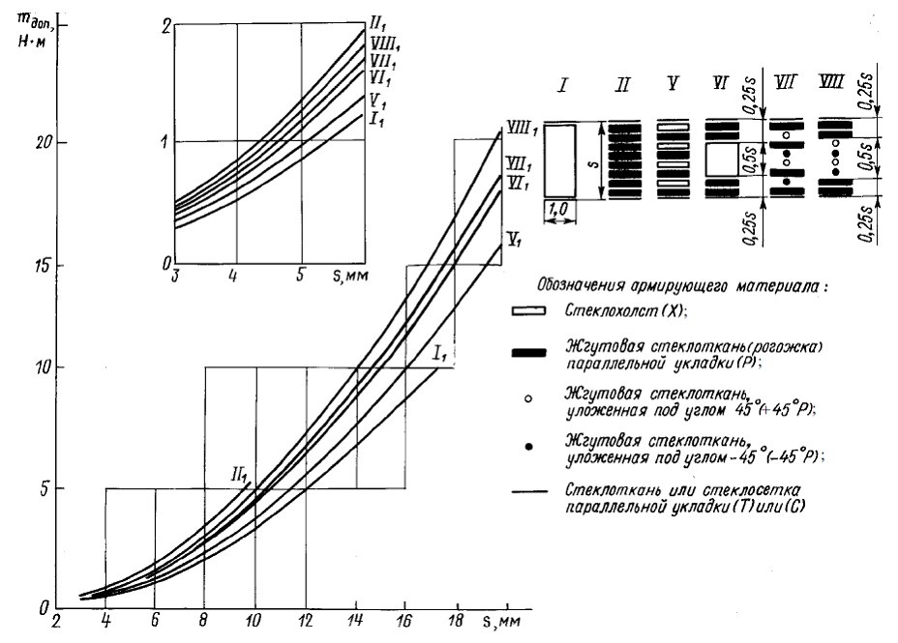

Приложение 783
к Правилам классификации и постройки
морских судов
Толщина листов из стеклопластика с содержанием стекла

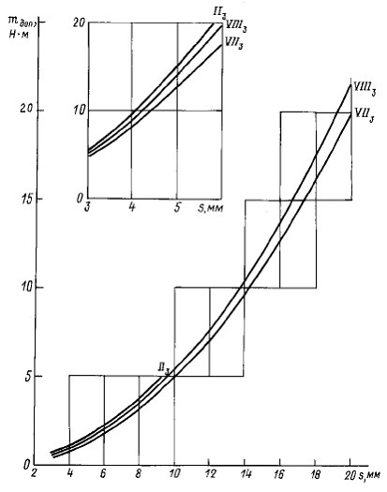

Приложение 784
к Правилам классификации и постройки
морских судов
Толщина листов из стеклопластика с содержанием стекла

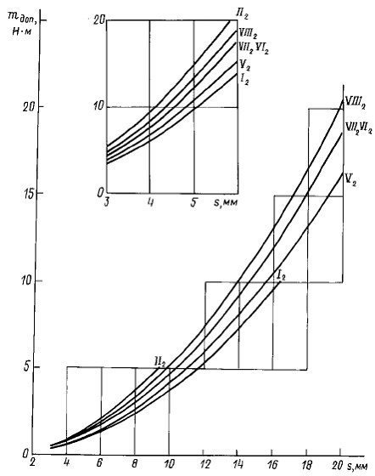

Приложение 785
к Правилам классификации и постройки
морских судов
Размеры элементов сечения балок П-образного профиля

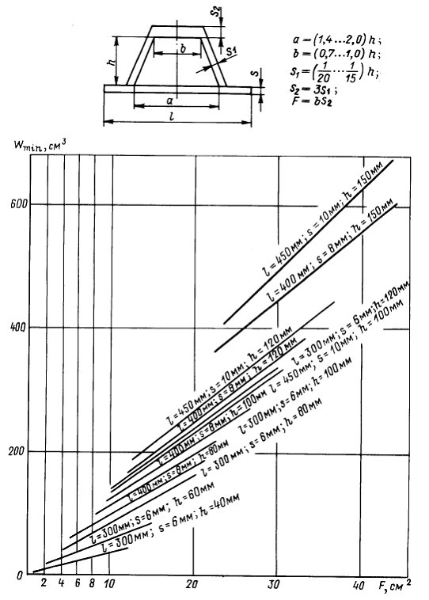

Примечание. Профиль и присоединенный поясок из стеклопластика типа I₂
Приложение 786
к Правилам классификации и постройки
морских судов
Размеры элементов сечения балок Т-образного профиля

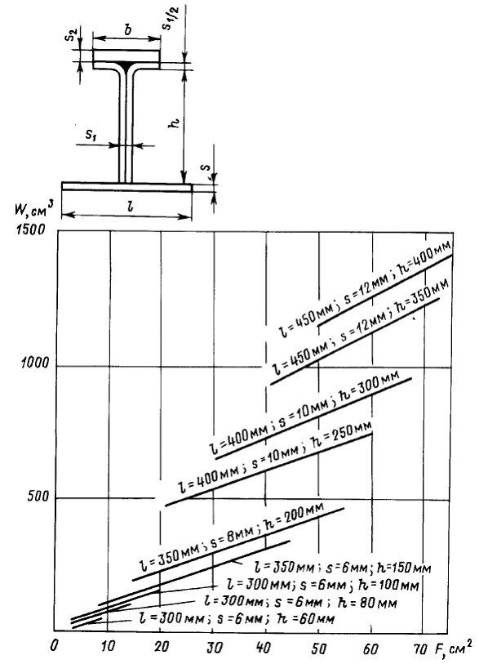

b | s₁ | s₂
(  ...  )h | (  ...  )h | (2...3)s₁
F=b s₂

Примечания: 1. Свободный поясок из стеклопластика типа III₃ присоединенный поясок из стеклопластика типа VII₂, причем E_{VII}
0,7E_{III} (где E — модуль упругости).
2. Стенка из стеклопластика I₂.
Приложение 787
к Правилам классификации и постройки
морских судов
Начальная часть приложения 787 настоящих Правил
(в укрупненном масштабе)

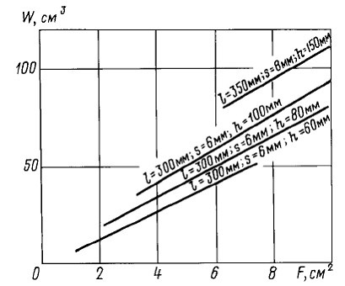

Приложение 789
к Правилам классификации и постройки
морских судов
Рекомендуемая конструкция П-образных балок набора

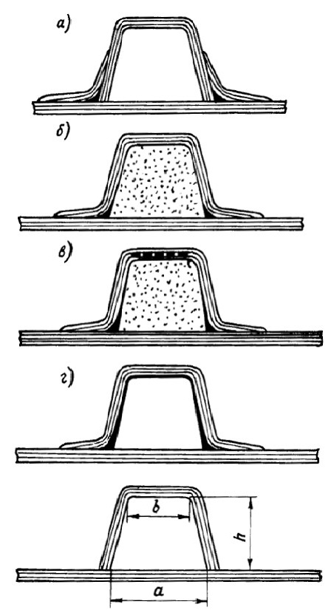

а — профиль в виде заготовки; б — профиль, формируемый на месте на заполнителе из пенопласта; в — то же, с усилением свободного пояска; г — профиль, формируемый на месте на оформителе из листового алюминия.
Примечания: 1. Усиление свободного пояска — на основе стеклоткани или стекложгута.
2. Рисунок не регламентирует соотношений размеров для продольно набора.
Приложение 789
к Правилам классификации и постройки
морских судов
Рекомендуемая конструкция Т-образных балок набора

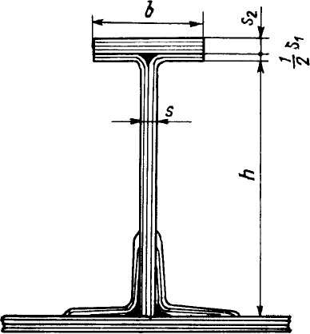

b | s₁ | s₂
(  ...  )h | (  ...  )h | (2...3)s₁

Примечание. Основа стеклоткани в свободном пояске
должна быть направлена вдоль балки.
Приложение 790
к Правилам классификации и постройки
морских судов
Толщина наружной обшивки днища и борта в зависимости от
допускаемого изгибающего момента
Длина  судна, м | Шпация,  мм | m_{доп,} Н/м |  | Ширина, мм
 |  | днища | борта | горизон-  тального  киля | ширстрека
1 | 2 | 3 | 4 | 5 | 6
(5)  (7,5)  (10)  12  15  17,5  20  22,5  25  27,530 | (350)  (350)  (350)  350  350/400  400  400  400  400/450  450  450 | (1,4)  (2,0)  (3,1)  4,2  5,2/6,7  8,0  9,0  10,2  11,4/13,6  14,8  16,0 | (0,8)  (1,3)  (2,0)  2,8  3,5/4,5  5,2  6,0  6,7  7,5/9,5  10,3  11,0 | (400)  (475)  (550)  600  675  750  825  875  950  1025  1100 | (300)  (400)  (475)  575  650  750  825  925  1000  1100  1200
Примечания:1. Если принятая в проекте шпация отличается от
приведенной в графе 2, то m_{доп} изменяется пропорционально квадрату
отношения принятой шпации к табличной.
2. Для промежуточных длин судна m_{доп} определяется интерполяцией.
3. Толщина горизонтального киля и ширстрека принимается равной
1,5 толщины днищевой обшивки.
4. В графе 5 приведена ширина горизонтального киля на оба борта.
5. Переход от толщин горизонтального киля и ширстрека к толщине
наружной обшивки осуществляется на участке, ширина которого
определяется из расчета 50 мм на каждые 5 мм толщины указанных
связей.
6. Для судов длиной 15 и 25 м в числителе приведены величины для
меньшей шпации, в знаменателе — для большей.
7. К днищевой обшивке относятся участки наружной обшивки:
на судах с остроскулыми обводами от линии киля до скулы;
на судах со скругленной скулой от линии киля до 1/3 D.
Приложение 791
к Правилам классификации и постройки
морских судов
Момент сопротивления
Длина  судна, м | Расчетная  нагрузка,  кПа | Момент сопротивления П-образного профиля,  см³, для шпации 400 мм при длине пролета, м
 |  | 0,50 | 0,75 | 1,00 | 1,50 | 2,00 | 2,50
(5,0)  (7,5)  (10,0)  12,0  15,0  17,5  20,0  22,5  25,0  27,5  30,0 | (20,0)  (30,0)  (40,0)  25,0  30,0  35,0  38,0  43,0  47,0  51,0  55,0 | (15)  (20)  (30)  15  20  25  30  35  —  —  — | (25)  (40)  (50)  30  40  50  60  70  80  —  — | (50)  (70)  (90)  60  70  80  90  100  110  120  — | (100)  (150)  (200)  130  150  180  200  230  250  280  300 | —  (260)  (350)  220  270  310  350  400  440  490  530 | —  —  —  250  420  490  560  630  690  760  830
Примечания:
1. В таблице даны моменты сопротивления для шпации 400 мм; для
других шпаций момент сопротивления изменяется пропорционально
отношению: шпация, мм/400.
2. При использовании Т-образного профиля момент сопротивления
может быть снижен в три раза.
3. Длина пролета измеряется по концам флора, если киля нет; от
киля до конца флора, если есть киль и нет днищевого стрингера;
между килем и стрингером или от стрингера до конца флора, смотря
по тому, какой пролет больше.
4. Для судов длиной от (5) до (10) м расчетная нагрузка принята с
учетом возможного удара воды о днище при сбросе на воду.
5. Для судов длиной более 10 м расчетная нагрузка равна
максимальной высоте борта при L:D=6+0,5 м.
6. Если расчетная нагрузка значительно отличается от принятой в
настоящем приложении, допустимо снижение момента сопротивления
пропорционально отношению: расчетная нагрузка табличная.
Приложение 792
к Правилам классификации и постройки
морских судов
Размеры вертикального киля и днищевых стрингеров
Длина  судна, | Шпация,  мм | Вертикальный киль, мм |  |  | Днищевый стрингер, мм
 |  | высота | толщина | сечение  свобод-  ного  пояска | высота | толщина | сечение  свобод-  ного  пояска
(5,0)  (7,5)  (10,0)  12,0  15,0  17,5  20,0  22,5  25,0  27,5  30,0 | (350)  (350)  (350)  350  350  400  400  400  400  450  450 | (150)  (180)  (210)  240  270  300  330  370  410  440  470 | (8)  (9)  (10)  11  12  13  14  15  16  17  18 | (60х12)  (70х14)  (80х15)  90х15  100х15  110х16  120х18  130х20  140х22  150х24  160х26 | —  —  —  —  200  225  250  275  300  325  350 | —  —  —  —  10  11  12  13  14  15  16 | —  —  —  —  80х15  90х15  100х15  110х16  110х16  120х18  130х20
Примечания: 1. Размеры в таблице даны для Т-образного профиля с
пояском из стеклопластика типа III₃ и стенкой из стеклопластика
типов I₂, V₂,
Приложение 793
к Правилам классификации и постройки
морских судов
Пересечение днищевых стрингеров и флоров без надреза флоров

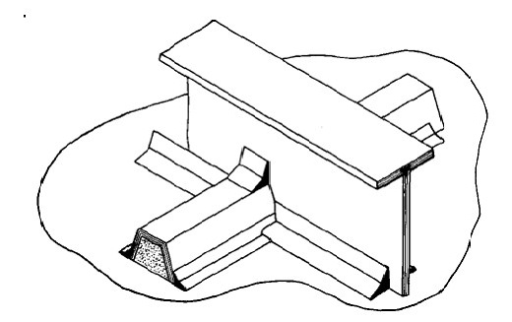

Приложение 794
к Правилам классификации и постройки
морских судов
Пересечение стрингеров с усиленными флорами вполурез

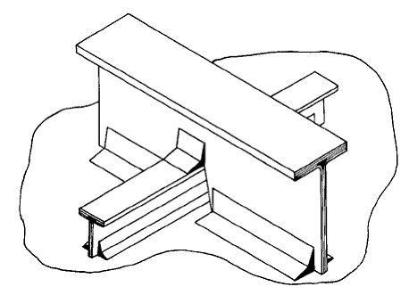

Приложение 795
к Правилам классификации и постройки
морских судов
Рекомендуемая технология выполнения водопротока

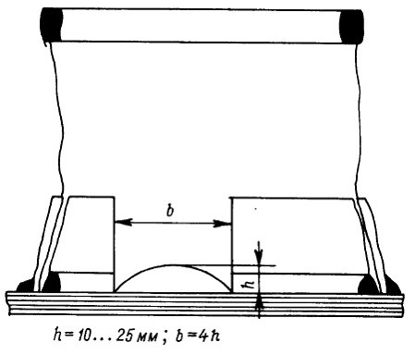

Примечание. Прорезать на расстоянии 1/ч шпации от места пересечения с флором.
Приложение 796
к Правилам классификации и постройки
морских судов
Размеры шпангоутов в зависимости от момента сопротивления
Длина  пролета,  м | Момент сопротивления профиля, см³
 | П-образного при шпации, мм |  |  | Т-образного при шпации, мм
 | 350 | 400 | 450 | 350 | 400 | 450
1,0  1,2  1,4  1,6  1,8  2,0  2,2  2,4 | 47  76  107  147  200  290  369  500 | 54  87  128  159  228  330  420  570 | 61  98  138  180  256  370  470  640 | 12  29  35  47  70  93  123  150 | 18  29  41  53  76  110  140  189 | 20  33  46  59  85  123  157  210
Примечание. При наличии бортового стрингера момент
сопротивления шпангоута должен приниматься равным 1,5 величины,
определенной по таблице для пролета, измеренного от палубы до
бортового стрингера или от бортового стрингера до флора, в
зависимости от того, что больше.
Приложение 797
к Правилам классификации и постройки
морских судов
Пересечение рамного шпангоута и бортового стрингера
производится вполурез

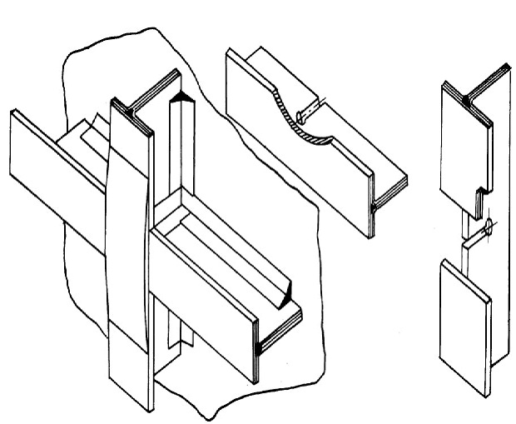

Приложение 798
к Правилам классификации и постройки
морских судов
Толщина и ширина палубного стрингера
Длина  судна, м | Шпация, мм | m_{доп}, Н/м | Ширина  палубного  стрингера,  мм
(5)  (7,5)  (10)  12  15  17,5  20  22,5  25  27,5  30 | (350)  (350)  (350)  350  350/400  400  400  400  400/450  450  450 | (0,8)  (1,3)  (2,0)  2,8  3,5/4,5  5,2  6,0  6,7  7,5/9,5  10,3  11,0 | (300)  (400)  (475)  575  650  750  825  925  1000  1100  1200
Примечания: 1. При отклонении от табличной шпации
m_{доп} изменяется пропорционально квадрату отношения
принятой шпации к табличной.
2. Толщина палубного стрингера принимается равной
толщине ширстрека (приложение 791 настоящих
Правил).
3. Для промежуточных длин судна m_{доп} определяется
интерполяцией.
Приложение 799
к Правилам классификации и постройки
морских судов
Размеры бимса в зависимости от момента сопротивления
Длина  пролета  бимса, м | Момент сопротивления профиля, см³
 | П-образного при  шпации, мм |  |  | Т-образного при  шпации, мм
 | 350 | 400 | 450 | 350 | 400 | 450
1,0  1,2  1,4  1,6  1,8  2,0  2,2  2,4 | 16  24  33  43  52  65  80  98 | 18  27  38  49  59  74  90  110 | 20  30  43  55  66  83  100  124 | —  —  —  15  18  23  26  32 | —  —  —  17  20  25  30  37 | —  —  —  19  22  27  34  42
Примечание. Расчетная длина пролета бимса измеряется
между концами бимсовых книц от конца кницы до
карлингса или между карлингсами, смотря по тому, что
больше
Приложение 800
к Правилам классификации и постройки
морских судов
Размеры карлингса в зависимости от момента сопротивления
Длина пролета  карлингса, м | Момент сопротивления профиля, см³, при  ширине поддерживаемой палубы, м
 | 1,0 | 1,25 | 1,50 | 1,75 | 2,0
1,8  2,0  2,2  2,4  2,6  2,8 | 95  120  140  170  200  230 | 120  150  175  210  250  290 | 140  180  210  250  300  345 | 165  210  250  300  350  400 | 190  240  280  340  400  460
Примечания: 1. Моменты сопротивления приведены для
Т-образного профиля. Для П-образного профиля момент
сопротивления, взятый по таблице, должен быть увеличен
в три раза.
2. Пролет карлингса — наибольший из пролетов
карлингса, измеренный между опорами (центрами
пиллерсов, переборками, концевыми люковыми бимсами).
Приложение 801
к Правилам классификации и постройки
морских судов
Размеры пиллерсов из алюминиевого сплава
Поддерживаемая площадь lxb, m² | Высота пиллерса, м
 | 1,8 | 2,0 | 2,2 | 2,4 | 2,6 | 2,8 | 3,0
1,8 | 85/70 | 85/70 | 85/70 | 85/70 | 85/70 | 85/70 | 95/80
2,5 | 85/70 | 85/70 | 85/70 | 85/70 | 95/80 | 95/80 | 105/90
3,0 | 85/70 | 95/80 | 95/80 | 95/80 | 95/80 | 105/90 | 105/90
4,0 | 85/70 | 95/80 | 95/80 | 105/90 | 105/90 | 110/90 | 110/90
5,0 | 95/80 | 95/80 | 105/90 | 105/90 | 110/90 | 110/90 | 110/90
6,0 | 95/80 | 105/90 | 105/90 | 105/90 | 110/90 | 110/90 | 110/90
Примечания: 1. В числителе приведен наружный диаметр трубы, в
знаменателе – внутренний, мм.
2. l – расстояние между центрами соседних пролетов карлингса, м;
b - ширина палубы, поддерживаемая карлигсом, м.
Приложение 802
к Правилам классификации и постройки
морских судов
Толщина листов обшивки переборок
Полная высота  переборки, м | m_{доп}, Н/м, при шпации, мм
 | 300 | 350 | 400 | 450
1,25  1,50  1,75  2,00  2,25  2,50  2,75  3,00  3,25  3,50  3,75  4,00  4,25  4,50  4,75  5,00 | 0,9  1,1  1,3  1,5  1,7  1,9  2,1  2,2  2,4  2,6  2,8  3,0  3,2  –  –  – | –  1,5  1,8  2,0  2,3  2,6  2,8  3,1  3,3  3,6  3,8  4,1  4,3  4,6  –  – | –  –  2,3  2,7  3,0  3,3  3,7  4,0  4,3  4,7  5,0  5,3  5,7  6,0  6,3  – | –  –  –  3,4  3,8  4,2  4,6  5,1  5,5  5,9  6,3  6,8  7,2  7,6  8,0  8,4
Примечания: 1. m_{доп} приведен для нижнего пояса обшивки
переборки.
2. Допускается уменьшение толщины переборки по высоте, причем
толщина переборки у верхней палубы должна быть не менее 1 /2
толщины нижнего пояса.
3. Ширина каждого пояса должна быть 0,7...1,0 м.
4. Для переборки промежуточной высоты m_{доп} определяется
интерполяцией.
Приложение 803
к Правилам классификации и постройки
морских судов
Размеры стоек переборок
Длина  пролета  стойки,  м | Момент сопротивления стойки, см³
 | от палубы до днища или  шельфа при шпации, мм |  |  |  | от шельфа до днища при  шпации, мм
 | 300 | 350 | 400 | 450 | 300 | 350 | 400 | 450
1,25 | 15 | 18 | 20 | 23 | 24 | 29 | 33 | 37
1,50 | 25 | 29 | 33 | 37 | 30 | 35 | 40 | 45
1,75 | 40 | 47 | 54 | 60 | 50 | 59 | 67 | 76
2,00 | 55 | 64 | 73 | 92 | 80 | 92 | 105 | 105
2,25 | 80 | 93 | 105 | 105 | 95 | 110 | 125 | 140
2,50 | 95 | 110 | 125 | 140 | 130 | 150 | 170 | 190
2,75 | 130 | 150 | 170 | 190 | 170 | 200 | 225 | 260
3,00 | 160 | 187 | 210 | 240 | 225 | 260 | 300 | 335
Примечания: 1. Моменты сопротивления приведены для стоек
Т-образного сечения.
2. Для стоек П-образного сечения с пояском, армированным
стеклохолстом, момент сопротивления по сравнению с табличным
должен быть увеличен в три раза.
Приложение 804
к Правилам классификации и постройки
морских судов
Размеры балок набора
Высота  водяного  столба, м | Момент сопротивления П-образного профиля, см,  при шпации 400 мм и длине пролета, м
 | 0,50 | 0,75 | 1,00 | 1,25
2,00  2,50  3,00  3,50  4,00  4,50  5,00 | 10  15  20  25  30  35  40 | 25  30  40  45  50  55  65 | 50  60  70  80  90  100  110 | 70  85  100  120  140  160  175
Примечания: 1. Размеры в настоящем приложении приведены для
П-образного профиля. Материал — стеклопластик на основе
стеклохолста (тип I₂). При использовании Т-образного профиля
с пояском из стеклопластика типа Ш₃ момент сопротивления
может быть уменьшен в три раза.
2. В настоящем приложении приведены моменты сопротивления для
шпации 400 мм. Для других шпаций момент сопротивления
изменяется пропорционально отношению:
шпация, 400 мм.
3. Расчетный напор измеряется от середины высоты стойки или
от крышки до верхней кромки воздушной трубы.
4. Длина пролета стоек измеряется от днища до крыши цистерны.
Длина пролета бимсов измеряется между стенками или от
стенкидо отбойной переборки.
Приложение 805
к Правилам классификации и постройки
морских судов
Рекомендуемая конструкция горловины в крыше цистерны

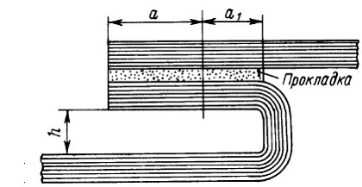

a – минимальное расстояние от края до болтов.
a > 3 ( - диаметр болта); h - высота, обеспечивающая возможность установки болта или гайки; а₁ > 1,5 мм.
Примечание: Расстояние между болтами должно быть не более 4d.
Приложение 806
к Правилам классификации и постройки
морских судов
Стенки надстроек и рубок однослойной конструкции со
шпацией 400 мм
Длина судна, м | Толщина стенки, мм
(5)  (10)  15  20  25  30 | (4)  (6)  8  10  10  10
Примечания: 1. Для других шпаций толщина изменяется
пропорционально отношению: шпация, мм/400, но должна быть
не менее 4мм.
2. Материал – стеклопластик на основе стеклохолста (тип I₂).
3. Для судов промежуточных длин толщина стенки определяется
интерполяцией.
Приложение 807
к Правилам классификации и постройки
морских судов
Стенки надстроек и рубок трехслойной конструкции со шпацией
800 мм и толщиной среднего слоя 30 — 50 мм
Длина судна, м | Толщина пластины, мм
 | внешней | внутренней
(5)  (10)  15  20  25  30 | (3)  (4)  7  8  8  8 | (2,5)  (3)  3,5  4  4  4
Примечание. Для других шпаций толщина внешней пластины
изменяется пропорционально отношению: шпация, мм/800, но
должна быть не менее 3 мм.
Приложение 808
к Правилам классификации и постройки
морских судов
Стойки надстроек и рубок однослойной конструкции
со шпацией 400 мм
Длина пролета  стойки, м | Момент  сопротивления  П-образного,  профиля, см | Длина пролета  стойки, м | Момент  сопротивления  П-образного,  профиля, см
1,0  1,2  1,4  1,6 | 18  25  38  49 | 1,8  2,0  2,2  2,4 | 53  74  90  105
Примечания: 1. Для других шпаций момент сопротивления изменяется
пропорционально отношению: шпация, мм/400.
2. Для пролета стоек промежуточных длин момент сопротивления
определяется интерполяцией.
Приложение 809
к Правилам классификации и постройки
морских судов
Стойки надстроек и рубок однослойной конструкции
со шпацией 800 мм
Длина пролета  стойки, м | Момент  сопротивления  П-образного,  профиля, см | Длина пролета  стойки, м | Момент  сопротивления  П-образного,  профиля, см
1,0  1,2  1,4  1,6 | 37  52  75  98 | 1,8  2,0  2,2  2,4 | 120  150  194  215
Примечания: 1. Для других шпаций момент сопротивления изменяется
пропорционально отношению: шпация, мм/800.
2. Шпация продольных стенок надстроек должна быть согласована со
шпацией бимсов палубы надстройки.
3. Для пролета стоек промежуточных длин момент сопротивления
определяется интерполяцией.
Приложение 810
к Правилам классификации и постройки
морских судов
Круглые вырезы в наружной обшивке диаметром 150 м и более
подкрепляются сатиновой или жгутовой стеклотканью

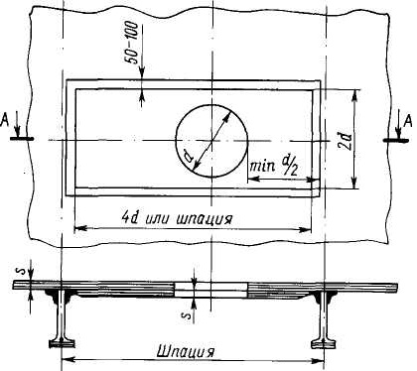

Примечания:
1. Подкрепление производить только стеклотканью, основу которой направлять вдоль корпуса.
2. Толщина накладки равна толщине связи. Если положение отверстия определено заранее, накладка заформовывается внутрь между слоями основного материала; в противном случае накладка укладывается на внутреннюю поверхность обшивки между шпангоутами в пределах одной шпации, как указано на рисунке настоящего приложения.
3. Не допускается располагать отверстие на расстоянии, меньше чем d/2 от шпангоута.
Приложение 811
к Правилам классификации и постройки
морских судов
Рекомендуемая конструкция подкрепления вырезов

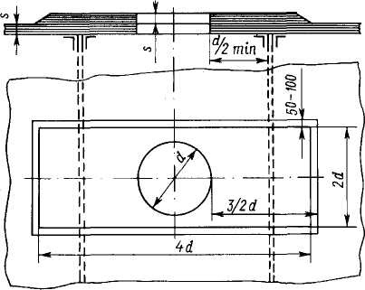

1. Подкрепление производить только стеклотканью, основу которой направлять вдоль корпуса.
2. Толщина накладки равна толщине связи. Накладкаформируется между слоями основного материала, если положение отверстия заранее известно, или на верхней поверхности палубы.
Приложение 812
к Правилам классификации и постройки
морских судов
Рекомендуемая конструкция подкрепления вырезов

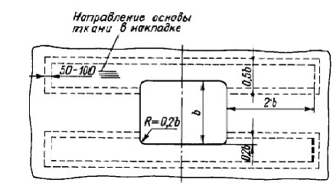

1. Подкрепление производить только стеклотканью с направлением основы диаметральной плоскости судна.
2. Слои ткани, образующие накладку, располагать между армирующими слоями настила палубы.
3. Суммарная толщина подкрепляющих слоев должна быть равна толщине палубного настила.
Приложение 813
к Правилам классификации и постройки
морских судов
Наружная обшивка (однослойная конструкция)
Длина шлюпки, м | Шпация, мм | m_{доп}, Н/М
 |  | днища | борта
4,5  6,5  8,0  10,0  12,0 | 300  350  400  450  450 | 1,2  1,8  2,3  2,8  3,2 | 0,8  1,3  1,7  2,1  1,4
Примечания: 1. Для промежуточных длин корпуса величина m_{доп}
определяется интерполяцией.
2. О пересчете на другую шпацию — приложение 791 настоящих
Правил.
3. Толщина, принятая для днища, должна сохраняться от киля
до уровня не менее 1/3 высоты борта.
Приложение 814
к Правилам классификации и постройки
морских судов
Моменты сопротивления сечений шпангоутов двухслойной обшивки
Длина, м | Шпация, мм | Момент сопротивления, см³
4,5 | 300 | 28
6,5 | 350 | 42
8,0 | 400 | 56
10,0 | 450 | 70
12,0 | 450 | 77
Примечания: 1. Моменты сопротивления для поперечных сечений
шпангоутов приведены для П-образного профиля из стеклопластика типа
I₂. Для Т-образных профилей с пояском из стеклопластика типа II₂ и
стенкой типа I₂ моменты сопротивления могут быть уменьшены в три
раза.
2. При отклонении шпации от табличной момент сопротивления должен
быть изменен пропорционально соотношению фактической шпации к
табличной.
Приложение 815
к Правилам классификации и постройки
морских судов
Размеры сечения килевой балки

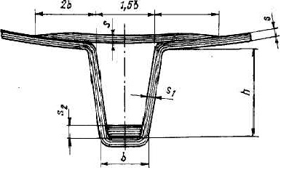

Длина  шлюпки L,  м | Размеры сечения, мм
 | высота | ширина | s | s₁ | s₂
4,5  6,5  8,0  10,0  12,0 | 70  90  110  140  135  180  190  240  220  260 | 60  80  80  100  100  120  120  140  130  150 | 4,5  5,0  5,5  7,0  6,0  8,0  7,0  9,0  8,0  9,0 | 9,0  10,0  10,0  12,0  12,0  14,0  14,0  16,0  16,0  18,0 | 15,0  20,0  20,0  25,0  24,0  30,0  30,0  35,0  35,0  40,0
Примечания: 1. В числителе приведены размеры для
стеклопластиков типов II, V, и VII, в знаменателе — для типа I.
2. Плотность укладки армирующего стекловолокна (относительное
содержание стекла по массе) соответствует вторым строкам
приложений 1-6 к приложению 824 настоящих Правил.
3. Дополнительный слой стеклопластика толщиной s2 следует
выполнять на основе жгутов (внутренняя наформовка).
Приложение 816
к Правилам классификации и постройки
морских судов
Рекомендуемая конструкция килевой балки

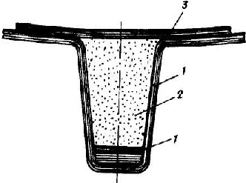

1 – стеклопластик; 2 – пенопласт; 3 – внутренняя наформовка из стеклопластика
Приложение 817
к Правилам классификации и постройки
морских судов
Моменты сопротивления кильсонов
Длина шлюпки, м | Момент сопротивления, см³
4,5  6,5  8,0  10,0  12,0 | -  -  150  400  600
Примечания: 1. Моменты сопротивления для поперечных
сечений кильсонов приведены для Т-образного профиля с
пояском из стеклопластика типа III_{з} и стенкой типа I₂.
2. Для П-образного профиля из стеклопластика типа 12
момент сопротивления должен быть увеличен в три раза.
3. Отстояние кильсонов от диаметральной плоскости
принимается равным 0,35 — 0,45 полуширины шлюпки (5/2).
4. Если по условиям расположения необходима установка
двух кильсонов с каждого борта, момент сопротивления
каждого кильсона должен быть не менее 0,75 значения
момента, приведенного в настоящем приложении.
Приложение 819
к Правилам классификации и постройки
морских судов
Рекомендуемая конструкция крепления деталей
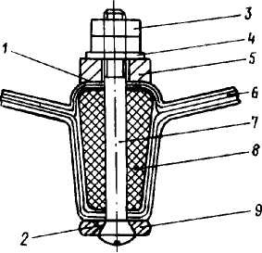

1,2 – прокладки парусиновые; 3 – гайка; 4 – шайба; 5 – обух;
6 – обшивка; 7 – болт; 8 – вкладыш; 9 – опорная планка
Приложение 820
к Правилам классификации и постройки
морских судов
Рекомендуемые конструкции узлов крепления
фундаментов двигателя
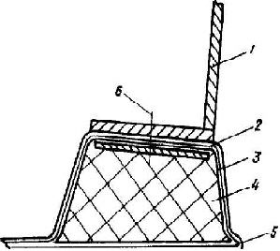

1 –фундамент; 2 – пластина стальная;
3 – балка фундамента, отформованная как единое целое с внутренним корпусом;
4 – заполнитель; 5 – оболочка внутреннего корпуса; 6 - винт
Приложение 821
к Правилам классификации и постройки
морских судов
Рекомендуемые конструкции узлов крепления платформы
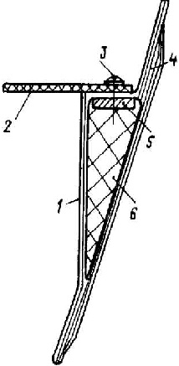

1 — выступ, отформованный как единое целое с внутренним корпусом;
2 — платформа (банка); 3 — винт; 4 — оболочка внутреннего корпуса;
5 — пластина стальная; 6 — заполнитель
Приложение 822
к Правилам классификации и постройки
морских судов
Рекомендуемые конструкции узлов крепления трубопровода
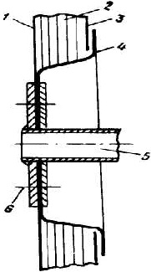

1 – оболочка наружного корпуса; 2 – заполнитель;
3 – оболочка внутреннего корпуса;
4 – отформовка выреза в оболочке внутреннего корпуса и заполнителе стеклопластиком;
5 – закрепляемая деталь; 6 - болт
Приложение 823
к Правилам классификации и постройки
морских судов
Рекомендуемые типы стеклопластиков
1. Для корпусных конструкций судов и спасательных шлюпок из стеклопластиков рекомендуются следующие восемь типов стеклопластиков:
тип I — на основе стеклохолста, который для придания более гладкой поверхности может быть облицован стеклосеткой или стеклотканью с наружной стороны или с обеих сторон в один или в два слоя (обозначение X);
тип II — на основе жгутовой стеклоткани (рогожки) параллельной укладки, то есть все слои стеклоткани укладываются основой вдоль одного направления (обозначение Р);
тип III — на основе сатиновой стеклоткани параллельной укладки (обозначение Т);
тип IV — на основе стеклоткани или стеклосетки полотняного переплетения параллельҒной укладки (обозначение или С);
тип V — на основе сочетания стеклохолстов и жгутовой стеклоткани параллельной укладки по 50 % по толщине; при этом слои холста и ткани должны быть расположены вперемежку по всей толщине;
тип VI — то же соотношение по толщине, что и у типа V, но все слои холста должны быть сосредоточены в средней части по толщине пластины, а снаружи и изнутри должны укладываться слои жгутовой стеклоткани по 1/4 толщины с каждой стороны;
тип VII — на основе параллельно-диагонального армирования жгутовой стеклоткани под углами + 45 и — 45⁰ к направлению параллельной части основы, которая должна занимать 1/2 толщины пластины, а диагональные части — под углами + 45 и — 45⁰ по 1/4 толщины, причем все слои с параллельным расположением основы должны быть расположены вперемежку равномерно по всей толщине пластины;
тип VIII — слои с диагональным армированием должны занимать среднюю часть толщины пластины, а слои с параллельным армированием должны располагаться по наружной и внутренней поверхностям пластины (пакетное расположение).
Стеклопластики типов II, V, VI, VII и VIII должны покрываться снаружи и изнутри одним — двумя слоями стеклоткани или стеклосетки.
2. Схемы армирования приведенных выше типов стеклопластиков показаны в приложении к приложению 823 настоящих Правил.
Приложение 1
к приложению 823
к Правилам классификации и
постройки морских судов
Схемы армирования. Армирующий материал

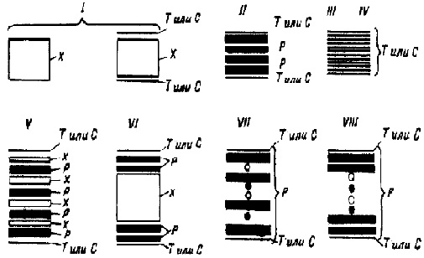

X — стеклохолст; Р — жгутовая стеклоткань (рогожка) параллельной укладки; жгутовая стеклоткань,
уложенная под углом +45⁰ или — 45⁰; или С — стеклоткань или стеклосетка параллельной укладки. Типы стеклопластиков (в процентах показана доля толщины, занимаемая слоями с данным армированием): тип I— X 100 %; тип II— Р 100 %; типы III и IV — Т 100 % (или С 100 %); типы V и VI— X 50 %, Р 50 %; типы VII и VIII — 0⁰ Р 50 %, +45⁰ Р 25 %, — 45⁰ Р 25 %
Приложение 824
к Правилам классификации и постройки
морских судов
Физико-механические свойства стеклопластиков
Физико-механические свойства стеклопластиков в зависимости от схем армирования, приведенных в приложении 823 настоящих Правил, должны соответствовать значениям, приведенным в приложениях 1 — 6 настоящего Приложения.
Для каждого типа стеклопластика в зависимости от относительного содержания стекловолокна по массе в приложениях приведены соответствующие величины физико-механических свойств.
Физико-механические свойства, такие как относительное содержание стекла по объему, средняя плотность, модуль сдвига в плоскости листа, коэффициент Пуассона и предел прочности при сдвиге в плоскости листа, определяются только при испытании данного типа стеклопластика на допуск.
Приложение 1
к приложению 824 к Правилам
классификации и постройки морских судов
Физико-механические свойства стеклопластиков на основе
стеклохолста и полиэфирного связующего [тип I].
В сухом состоянии при 20 0С
№п/п | Тип | Содержание  стекла, % |  | Сред  няя  плот-  ность,  кг/м³ | Модуль, МПа |  | Коэф-  фици-  ент  Пуас  сона | Предел прочности, МПа
 |  | по  массе | по объему |  | нормаль-  ной  упругос-  ти | сдвига в  плоскости  листа |  | при  растяжении | при  сжатии | при сдвиге  в  плоскости  листа
1  2 | I₁  I₁ | 25  30 | 15  18 | 1,45  0,50 | 0,60/10⁴  0,70/10⁴ | 0,22/10⁴  0,26/10⁴ | 0,35  0,35 | 80,0  90,0 | 110,0  120,0 | 40,0  50,0
Примечания: 1. Содержание стекла по объему и средняя плотность стеклопластика
приведены для средней плотности стекла 2550 — 2600 кг/м3 и и средней плотности
связующего в отвержденном виде 1200 —1250 кг/м3.
2. Модуль нормальной упругости приведен для растяжения — сжатия.
3. Для толщин 4 мм и менее предел прочности при растяжении снижается по сравнению с
приведенным в настоящем приложении на 20 %.
Приложение 2
к приложению 824 к Правилам
классификации и постройки морских судов
Физико-механические свойства стеклопластиков на основе жгутовой
стеклоткани параллельной укладки и полиэфирного связующего [тип
II]. В сухом состоянии при 20 ^{о}С
№ п/п | Тип | Содержание  стекла, % |  | Средняя  плот-  ность,  кг/м³ | Модуль, МПа |  | Коэффи-  циент  Пуассона | Предел прочности, МПа
 |  | по  массе | по  объему |  | Нормаль-  ной уп-  ругости | сдвига в  плоскости  листа |  | при  растяжении | при  сжатии | при  сдвиге в  плоскости  листа
1  2  3 | II₁  II₂  II₃ | 45  50  55 | 28  32  37 | 1600  1640  1700 | 1,30/10⁴  1,30/10⁴ 1,50/10⁴ 1,50/10⁴ 1,70/104 1,70/10⁴  1,30/10⁴  1,30/10⁴ 1,50/10⁴ | 0,21/10⁴  0,25/110⁴  0,29/10⁴ | 0,12  0,12  0,12  0,12  0,12  0,12 | 170,0  170,0  200,0  200,0  230,0  230, | 105,0  105,  110,0  110,0  115,0  115,0 | 60,0  70,0  80,0
Примечания: 1. Содержание стекла по объему и средняя плотность стеклопластика
приведены для средней плотности стекла 2550 — 2600 кг/м3 и и средней плотности
связующего в отвержденном виде 1200 — 1250 кг/м3.
2. Модуль нормальной упругости приведен для растяжения — сжатия.
3. В числителе приведены значения для направления по основе, в знаменателе — по
утку.
4. Жгутовая стеклоткань имеет соотношение разрывных усилий по основе и по утку,
равное 1:1.
Приложение 3
к приложению 824 к Правилам
классификации и постройки морских судов
Физико-механические свойства стеклопластиков на основе
стеклоткани сатинового переплетения параллельной укладки и
полиэфирного связующего [тип III]. В сухом состоянии при 20 ^{о}С
№  п/п | Тип | Содержание  стекла, % |  | Средняя  плотность,  кг/м³ | Модуль, МПа |  | Коэффи-  циент  Пуассона | Предел  прочности |  | МПа
 |  | по массе | по  объему |  | нормальной упру-  гости | сдвига в  плоскости  листа |  | при  рас-  тяже-  нии | при  сжатии | при  сдвиге в  плоскости  листа
1  2  3 | III₁  Ш₂  Ш₃ | 45  49  52 | 28  31  34 | 1600  1640  1670 | 1,7/10⁴  1,1/104  1,8/104  1,2/104  1,9/104  1,3/104 | 0,28/10⁴  0,10/10⁴  0,32/10⁴ | 0,15  0,10  0,15  0,10  0,15  0,10 | 270,0  170,0  290,0  180,0  300,0  190,0 | 200,0  150,0  210,0  160,0  220,0  170,0 | 80,0  85,0  90,0
Примечания: 1. Содержание стекла по объему и средняя плотность стеклопластика
приведены для средней плотности стекла 2550 — 2600 кг/м³ и средней плотности
связующего в отвержденном виде 1200 — 1250 кг/м.
2. Модуль нормальной упругости приведен для растяжения — сжатия.
3. В числителе приведены значения для направления по основе, в знаменателе — по
утку.
4. Жгутовая стеклоткань имеет соотношение разрывных усилий по основе и по утку,
равное 2:1.
Приложение 4
к приложению 824 к Правилам
классификации и постройки морских судов
Физико-механические свойства стеклопластиков на основе
стеклосетки или стеклоткани полотняного переплетения
параллельной укладки и полиэфирного связующего [тип IV). В
сухом состоянии при 20 ^{о}С
№ п/п | Тип | Содержание стекла, % |  | Сред  няя плотность,  кг/м³ | Модуль, МПа |  | Коэф  фици  ент Пуассона | Предел прочности, МПа
 |  | по массе | по объему |  | Нормаль  ной упру  гости | сдвига в плоскос  ти листа |  | при растяжении | при сжатии | при сдвиге в плоскос  ти листа
2  3 | IV₁  IV 2  IV₃ | 45  49  52 | 28  31  34 | 1600  1640  1670 | 1,3/10⁴  1,3/10⁴  1,4/10⁴  1,4/10⁴  1,5/10⁴  1,5/10⁴ | 0,28/10⁴  0,30/10⁴  0,32/10⁴ | 0,13  0,13  0,13  0,13  0,13  0,13 | 220,0  220,0  220,0  220,0  220,0  220,0 | 160,0  160,0  160,0  160,0  160,0  160,0 | 80,0  85,0  90,0
Примечания: 1. Содержание стекла по объему и средняя плотность стеклопластика
приведены для средней плотности стекла 2550 — 2600 кг/м³ и средней плотности
связующего в отвержденном виде 1200 — 1250 кг/м3.
2. Модуль нормальной упругости приведен для растяжения — сжатия.
3. В числителе приведены значения для направления по основе, в знаменателе — по
утку.
4. Жгутовая стеклоткань имеет соотношение разрывных усилий по основе и по утку,
равное 1:1.
Приложение 5
к приложению 824 к Правилам
классификации и постройки морских судов
Физико-механические свойства стеклопластиков смешанного
армирования с заполнением 1/2 толщины стеклохолстом и 1/2
толщины жгутовой стеклотканью параллельной укладки на основе
полиэфирного связующего [типы V и VI].
В сухом состоянии при 20 ^{о}С
№  п/п | Тип | Содержание по массе, % |  |  | Средняя  плот-  ность,  кг/м³ | Модуль, МПа |  | Коэффи-  циент  Пуассона | Предел прочности, МПа
 |  | стек-  ло-  холста | жгу-  товой  стек-  лот-  кани | Стек-  ла |  | Нор-  мальной  упругос-  ти | сдвига в  плоскос-  ти листа |  | при  растя-  жении | при  сжатии | при  сдвиге в  плоскости  листа
1  2 | V₁ VI₁  V₂  V_{I2} | 25  30 | 50  55 | 37,5  42,5 | 1550  1600 | 1,05/10⁴  1,05/10⁴  1,2/10⁴  1,2/10⁴ | 0,24/10⁴  0,28/10⁴ | 0,21  0,21  0,21  0,21 | 135.0  135.0  160,0  160,0 | 77,0  77,0  80,0  80,0 | 55,0  65,0
Примечания: 1. Средняя плотность стеклопластика приведена для средней плотности
стекла 2550 — 2600 кг/м³.
2. Модуль нормальной упругости приведен для растяжения — сжатия.
3. В числителе приведены значения для направления по основе, в знаменателе — по
утку.
Приложение 6
к приложению 824 к Правилам
классификации и постройки морских судов
Физико-механические свойства стеклопластиков с
параллельно-диагональным армированием на основе жгутовой
стеклоткани, уложенной в 1/2 всех слоев параллельно и по 1/4
слоев диагонально под углами +45 и — 45^{о}с полиэфирными
связующими [типы VII и VIII]. В сухом состоянии при 20 ^{о}С
№ п/п | Тип | Содержа-  ние  стекла по  массе, % | Средняя  плотность,  кг/м³ | Модуль, МПа |  | Коэффи-  циент  Пуассона | Предел прочности, МПа
 |  |  |  | Норма-  льной  упругости | сдвига в  плоскос-  ти листа |  | при  растяже-  нии | при  сжатии | при сдвиге  в плоскос-  ти листа
1  2  3 | VII₁ VIII₁  VII₂ VIII₂  VII₃  VIII₃ | 45  50  55 | 1600  1650  1700 | 1,1/10⁴  1,1/10⁴  1,3/10⁴  1,3/10⁴  1,5/10⁴  1,5/10⁴ | 0,37/10⁴  0,45/10⁴  0,52/10⁴ | 0,30  0,30  0,30  0,30  0,30  0,30 | 140,0  140,0  140,0  140,0  140,0  140,0 | 80,0  80,0  80,0  80,0  80,0  80,0 | 56,0  68,0  79,0
Примечания: 1. Средняя плотность стеклопластика приведена для средней плотности
стекла 2550 — 2600 кг/м3 и средней плотности связующего в отвержденном виде 1,20
—1,25 г/см³.
2. Модуль нормальной упругости приведен для растяжения — сжатия.
3. В числителе приведены значения для направления по основе, в знаменателе — по
утку.
4. Жгутовая стеклоткань имеет соотношение разрывных усилий по основе и по утку,
равное 1:1.
Приложение 825
к Правилам классификации и постройки
морских судов
Указания по определению размеров связей корпусов судов и
спасательных шлюпок расчетным методом
1. Корпус судна
1. Кроме приведенного в настоящей части Правил табличного способа назначения размеров корпуса, допускается определение размеров связей расчетным методом, одобренным Регистром судоходства.
2. Исходные данные для проведения пересчета по отдельным связям корпуса и выполнения расчета прочности по корпусу в целом (общей и местной) приведены в приложениях 1, 2 и 3 к настоящему приложения.
3. Допускаемые напряжения принимаются как часть расчетных пределов прочности при сжатии, растяжении или сдвиге. Для знакопеременных напряжений растяжения и сжатия и для изгиба за допускаемые напряжения принимаются эти величины для растяжения или сжатия, смотря по тому, какие из них меньше.
4. Расчетные значения для модулей нормальной упругости и сдвига принимаются равными
Е_{р} = 0,6Е и G_{p} = 0,6G,
где Е и G — модули нормальной упругости и сдвига, определяемые
для сухого материала при 20 ⁰С (приложение 824 настоящих Правил).
5. Коэффициент запаса устойчивости для элементов конструкции корпуса должен быть не менее, указанного в приложении 4 к приложению 825 настоящих Правил.
6. Допускаемые стрелки прогиба, вычисленные с учетом сдвига, принимаются равными 1/400 длины — для корпуса в целом; 1/50 пролета — для обшивки; 1/100 пролета — для балок набора.
7. Для наружной обшивки и настила верхней палубы допускается редуцирование, причем момент инерции с учетом редукции должен составлять не менее 95 % момента инерции, рассчитанного в первом приближении без учета редукции.
2. Корпуса спасательных шлюпок
8. Пересчеты размеров конструкций, если в этом возникает необходимость, рекомендуется производить с учетом указаний, приведенных ниже.
9. В качестве нагрузок для проверки общей прочности корпуса шлюпки принимаются изгибающие моменты и перерезывающие силы, действующие на корпус шлюпки при спуске ее в нагруженном состоянии, когда шлюпка подвешена за два гака. В этом случае изгибающий момент, кН/м, определяется по формуле
М= 1,25-10⁻3- Ql,
где Q — масса шлюпки в полном грузу с 50 %-ной перегрузкой, кг;
l — длина шлюпки между гаками, м.
Максимальная перерезывающая сила, кН, определяется по формуле
JV = 0,005Q.
Эквивалентные статические расчетные давления на днище, учитывающие динамические нагрузки при ударе корпуса о воду, в зависимости от массы шлюпки приведены в приложени 5 к приложению 825 настоящих Правил.
Расчетные давления на борт принимаются равными 80 % соответствующих давлений на днище.
10. Допускаемые нормальные напряжения при расчете общей или местной прочности корпуса принимаются равными 0,30 предела прочности при растяжении или сжатии (в зависимости от того, что меньше), для стеклопластиков типа I, соответственно, 0,25. Допускаемые касательные напряжения принимаются равными 0,30 предела прочности стеклопластика при сдвиге в плоскости пластины (для всех типов стеклопластиков).
11. Допускаемые стрелки прогиба при расчете общей и местной прочности равны 1/333 пролета — для корпуса в целом, 1/50 пролета — для листов наружной обшивки и обшивки переборок; 1/100 пролета — для шпангоутов.
Допускаемое изменение ширины шлюпки — 1/333 длины.
При вычислении стрелок прогиба и проверке устойчивости за расчетные величины модуля нормальной упругости и сдвига принимается 0,60 соответствующего значения для сухого материала в исходном состоянии при температуре 20 ⁰С.
12. Коэффициент запаса устойчивости должен быть не менее 3 для днищевых стрингеров и киля, 1,5 — для планширя, 1 — для наружной обшивки.
При этом проверяется лишь местная устойчивость.
13. Испытания прочности и жесткости готовых корпусов спасательных шлюпок производятся в соответствии с требованиями Регистр судоходства.
Приложение 1
к приложению 825
к Правилам классификации и постройки
морских судов
Исходные данные для проведения пересчета по отдельным связям
корпуса и выполнения расчета прочности по корпусу
Длина судна¹, м | Максимальный изгибающий момент  при общем изгибе, кН/м
5 — 10  15 — 30 | 1,66AL  L  (  L — полное водоизмещение, м²)
¹Изгибающий момент для судов длиной 10 — 15 м определяется
линейной интерполяцией.
Приложение 2
к приложению 825
к Правилам классификации и постройки
морских судов
Исходные данные для проведения пересчета по отдельным связям
корпуса и выполнения расчета прочности по корпусу
Вид нагрузки | Расчетная формула или значение,  кПа
Местная нагрузка на обшивку  днища и борта | h_{p} = 10(h₁+  )
Местная нагрузка на верхнюю  палубу в районе:  в нос от переборки форпика  в остальных районах | 15  5
То же, для судов ограниченного  района плавания R3:  в нос от переборки форпика  в остальных районах | 10  4
Давление на днище при аварийном  сбросе на воду:  L = 5  L=10 | 20  40
Примечания: 1. h₁ —расстояние от рассматриваемой связи до
верхней палубы;
= 0,5 м — для всех районов, кроме наружной

обшивки форпика;
= 1,5 м — для районов в нос от переборки

форпика.
2. Нагрузка для судов промежуточной длины определяется
интерполяцией.
Приложение 3
к приложению 825
к Правилам классификации и постройки
морских судов
Исходные данные для проведения пересчета по отдельным связям
корпуса и выполнения расчета прочности по корпусу
Вид нагрузки | Допускаемые напряжения
Напряжения общего и местного  изгиба:  при кратковременном действии  нагрузки для стеклопластика типа  то же, для стеклопластика типов  II — VIII  при длительном непрерывном  действии нагрузки для всех типов  стекло пластика при сдвиге в  плоскости листа для всех типов  стеклопластика при сдвиге в  приформовках и при междуслойном  сдвиге | = 0,25R_{m}  = 0,25ф_{m}  = 0,30 R_{m}  = 0,30 ф_{m}  = 0,10 R_{m}  = 0,10 ф_{m}  = 0,30 ф_{m}  = 0,60 ф_{m}
При отрыве приформовок:  кратковременная нагрузка  длительное действие нагрузки | = 2МПа  = 1МПа
Примечания:
— допускаемое нормальное напряжение;

— допускаемое напряжение сдвига;

R_{m} и ф_{m} — пределы прочности для сухих образцов при t = 20 ⁰С
Приложение 4
к приложению 825
к Правилам классификации и постройки
морских судов
Коэффициент запаса устойчивости для элементов конструкции
корпуса
Рассчитываемый элемент  конструкции | Коэффициент запаса
Вертикальный киль, днищевые  стрингеры и карлингсы | 3
Горизонтальный киль, ширстрек и  палубный стрингер | 1,5
Приложение 5
к приложению 825
к Правилам классификации и постройки
морских судов
Эквивалентные статические расчетные давления на днище,
учитывающие динамические нагрузки при ударе корпуса о воду,
в зависимости от массы шлюпки
Масса шлюпки с  людьми и  снабжением, кг | Расчетное  давление, МПа | Масса шлюпки с  людьми и  снабжением, кг | Расчетное  давление, МПа
1000 | 0,04 | 8000 | 0,06
2000 | 0,04 | 10000 | 0,07
3000  5000  7000 | 0,05  0,05  0,06 | 15000  20000 | 0,07  0,08
Примечание. Для промежуточных значений массы давление
определяется линейной интерполяцией.

© 2012. РГП на ПХВ «Институт законодательства и правовой информации Республики Казахстан» Министерства юстиции Республики Казахстан

